IA Enginer Core Track: LLM Enginering, RAG, QLoRA, Agents
[18-09-2025- ]



1.Seccion 1: Week 1 – Build Your First LLM Product: Exploring Top Models

1.1: DIA-1-1: Ollama: Ejecutar Modelos de IA en local

1.1.1 ¿Qué es Ollama?
Ollama es un programa gratuito y de código abierto que permite descargar y correr modelos de lenguaje (LLMs) directamente en la propia computadora, sin necesidad de interne una vez descargado el modelo, sin pagar por uso, y sin enviar los mensajes a ningún servidor externo.
La comunidad lo llama el "Docker de los modelos lingüísticos": abstrae toda la parte técnica (drivers, formatos de archivo, dependencias) y reduce todo a un simple comando de terminal.
¿Qué hace exactamente?
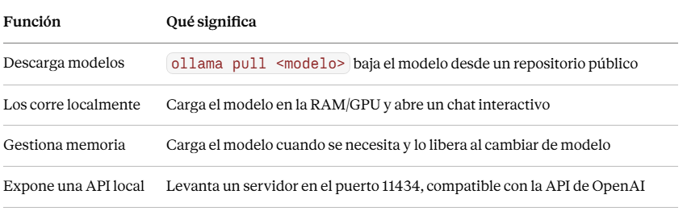
Por que se usa: privacidad total (nada sale de la PC), sin costo por token, funciona offlina una vez descargado el modelo, y sin pelear con entornos de Python ni drivers de GPU.

1.1.2 Instalación y primeros pasos
El proceso es el mismo en Mac, Windows y Linux — solo cambia la terminal que se usa:
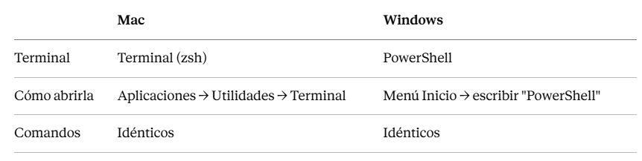
- Descargar Ollama desde ollama.com e instalarlo (arrastrar a Aplicaciones en Mac, instalador normal en Windows).
- Verificar que está instalado, escribiendo en la terminal:
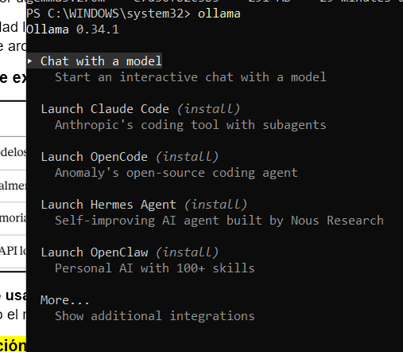
Debería mostrar la lista de comandos disponibles (serve, create, run, pull, list, etc.). Nota: en versiones recientes de Ollama puede aparecer un menú interactivo distinto al de versiones antiguas — se sale con la tecla Esc. 3. Confirmar que el servidor ya está corriendo:
Si tira un error de "dirección ya en uso" (address already in use), es buena señal: significa que Ollama ya está activo en segundo plano.

1.1.3 Comandos básicos de Ollama
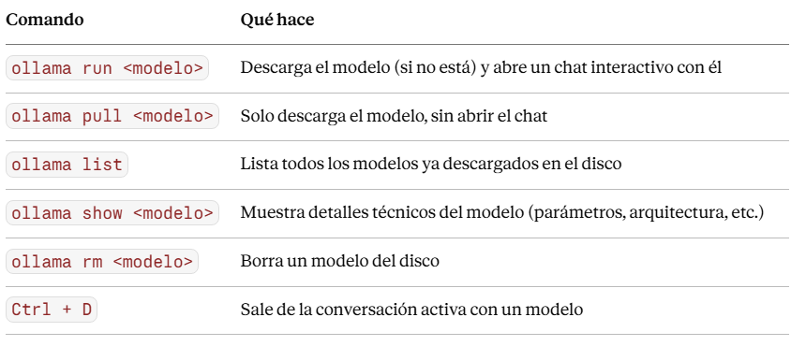

1.1.4 Modelos probados en clase
El numero después de los dos puntos en el nombre del modelo indica la cantidad de parámetros (m = millones, b = mil millones en español)
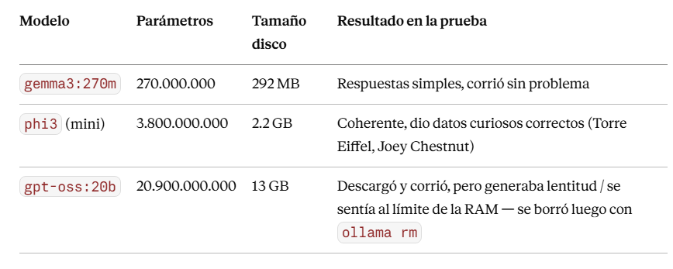
Nota sobre gpt-oss: es un modelo de razonamiento (reasoning model). Antes de responder, muestra un bloque "Thinking..." donde razona internamente qué está preguntando el usuario y cómo responder, antes de dar la respuesta final. Misma idea que o1 de OpenAI o el modo "extended thinking" de Claude.

1.1.5 Por que importa la RAM
A diferencia de un video que se puede ir leyendo de a poco, un modelo de lenguaje necesita TODOS sus parámetros cargados en memoria al mismo tiempo, porque cada palabra generada requiere cálculos que involucran todos los parámetros.
Regla aproximada: Con la comprensión (quantizacion) que usa Ollama por defecto, cada mil millones de parámetros ocupa aproximadamente 0.5-0.6 GB en memoria.
Ejemplo con gpt-oss:20b → 20.9 × 0.6 ≈ 14 GB solo para cargar el modelo, sin contar el sistema operativo ni otros programas.
Caso de esta PC: 15.8 GB de RAM total. Con eso, gpt-oss:20b queda muy al límite y puede trabarse; phi3 (3.8B) y gemma3:4b son opciones estables sin arriesgar rendimiento.

1.1.6 Que modelo usar según el hardware (vistos en clase)
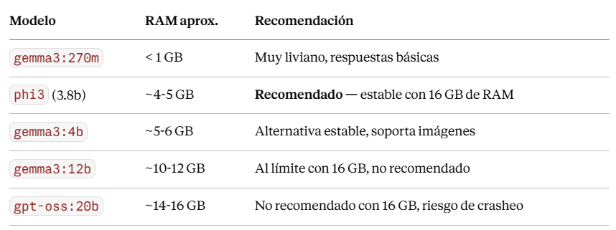

1.1.7 Los modelos más potentes disponibles hoy (2026)
Ojo con algo importante: no todos los modelos que aparecen en el catálogo de Ollama corren en la propia computadora. Hay dos tipos:
- Locales: se descargan con ollama pull/ollama run y corren 100% en el hardware propio (lo que se estuvo usando toda la clase: Gemma, Phi-3, gpt-oss).
- :cloud: llevan ese sufijo en el nombre (ej. kimi-k2.6:cloud). Ollama los ejecuta en sus propios servidores — el comando se escribe igual, pero en realidad se le pega por internet a una máquina de Ollama, no a la propia PC. Suelen requerir cuenta y, para los más grandes, un plan pago.
Modelo | Tipo | Parametros totales | Contexto | RAM/VRAM real necesaria | Plan de pago necesario | Caso de uso más común | Ejemplo concreto de uso
Kimi K2.6 | :cloud únicamente | 1.000.000.000.000 (1T) | 256K | ~350 GB de RAM/VRAM — imposible en una PC de escritorio o laptop; ni siquiera existe versión descargable, solo corre en servidores de Ollama | Pro ($20/mes) o Max ($100/mes) — es de uso "alto" | Agentes autónomos complejos: coordinar hasta 300 sub-agentes en paralelo, tareas de +4.000 llamadas a herramientas | Un equipo de desarrollo le pide "generá un sistema completo de facturación con backend, frontend y tests" y el modelo despliega decenas de sub-agentes que trabajan en paralelo durante horas hasta entregar más de 100 archivos
DeepSeek-V4 Pro | :cloud únicamente | Cientos de miles de millones (MoE) | 1M | Decenas a cientos de GB — solo viable en servidores con múltiples GPUs de datacenter | Max ($100/mes) — es de uso "extra alto" | Razonamiento de frontera y problemas de programación difíciles | Depurar un bug intermitente en un sistema distribuido complejo, donde el modelo tiene que razonar paso a paso sobre condiciones de carrera antes de proponer una solución
Llama 4 Maverick | Local (con hardware serio) | 400.000.000.000 (MoE) | 1M | Decenas de GB de VRAM — requiere una o varias GPUs de gama alta (ej. workstation con 48-80 GB de VRAM) | No aplica (es local, pero necesita GPU propia muy potente) | Documentos o codebases enteros gracias a su contexto de hasta 1 millón de tokens | Cargarle un repositorio entero de una app grande (miles de archivos) en una sola conversación y pedirle que explique cómo se conecta el módulo de pagos con el de usuarios
GLM-5.2 / Mistral Large 3 | :cloud principalmente | 100.000.000.000+ | 128K+ | 40-80 GB de VRAM — GPU de datacenter (ej. A100/H100) o varias GPUs de consumo en paralelo | Pro o Max según el modelo (uso "alto") | Ingeniería de software en repositorios grandes y tareas multilingües/multimodales | Una empresa con equipos en distintos países le pide analizar documentación técnica en inglés, chino y español y generar un resumen unificado con capturas de pantalla incluidas
Qwen3.6:27b | Local | 27.000.000.000 | 256K | ~17 GB de RAM/VRAM — una GPU de 24 GB (ej. RTX 4090) o una Mac con 32 GB de memoria unificada | No aplica (gratis, corre local) | Programación seria, razonamiento y RAG — el más recomendado para un solo modelo local | Un desarrollador freelance lo usa como asistente de código diario en su PC personal, sin pagar API, para refactorizar funciones y escribir tests
Llama 3.3:70b | Local (con GPU potente) | 70.000.000.000 | 128K | ~43 GB de VRAM — GPU de gama alta o varias GPUs de consumo combinadas | No aplica (gratis, corre local) | Chat general y RAG (recuperación de documentos) como "caballo de batalla" | Un chatbot interno de una empresa que responde preguntas de empleados consultando manuales internos, corriendo en un servidor propio por temas de privacidad
Gemma 3:27b | Local | 27.000.000.000 | 128K | ~17 GB de RAM/VRAM — una GPU de 24 GB o una Mac con 32 GB de memoria unificada | No aplica (gratis, corre local) | Escritura con matices, documentos largos e instrucciones complejas | Redactar y revisar un informe extenso (decenas de páginas) manteniendo un tono consistente de principio a fin
gpt-oss:120b | Local (con GPU potente) | 116.830.000.000 (MoE) | 128K | ~65-80 GB de VRAM — GPU de datacenter de 80 GB (ej. A100/H100) | No aplica (gratis, corre local) | Razonamiento con capacidad cercana a modelos cerrados grandes, en hardware propio de gama alta | Una universidad o laboratorio con un servidor propio lo usa para investigación, evitando mandar datos sensibles a una API externa
gpt-oss:20b (el probado en clase) | Local | 20.910.000.000 (MoE) | 128K | ~16 GB de RAM — una PC doméstica con 16 GB, aunque al límite (como se comprobó en clase) | No aplica (gratis, corre local) | Chat general y primeras pruebas de razonamiento en una PC doméstica | Justo lo que se hizo en esta clase: instalarlo en una laptop de 16 GB de RAM y probar cómo "piensa" antes de responder, sin depender de internet

Sobre el plan de pago (Ollama Cloud): solo hace falta pagar cuando se quiere usar un modelo con sufijo :cloud (Ollama lo ejecuta en sus servidores). Los modelos locales (los que se descargan y corren en la propia PC, como todos los usados en clase) son siempre gratis — lo único que "cuesta" es el hardware propio.
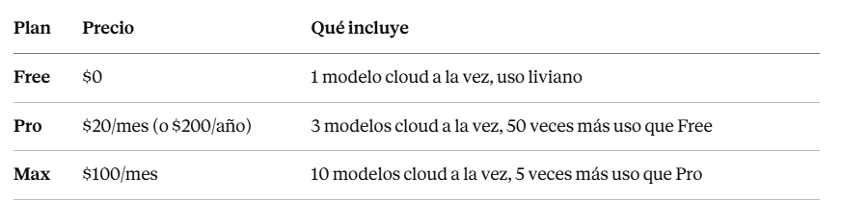
Conclusión práctica: de los modelos "top" que existen hoy, los más grandes de todos (Kimi K2.6, DeepSeek-V4 Pro) no se pueden correr localmente ni con la mejor PC de escritorio — solo están disponibles vía :cloud, o sea, pagándole a Ollama para que lo corra en su infraestructura. El techo real de lo que se puede descargar y ejecutar en una máquina propia está en modelos como gpt-oss:120b o llama3.3:70b (necesitan GPUs de gama alta con 40-80 GB de VRAM), y bajando a hardware doméstico normal (16 GB de RAM, como en esta PC), el techo realista sigue siendo gpt-oss:20b o modelos densos de 7B-12B como gemma3:12b o phi3.
Dato interesante: varios de los modelos más grandes (Kimi K2.6, gpt-oss, Llama 4) usan arquitectura MoE (Mixture of Experts) — tienen billones de parámetros "guardados", pero por cada palabra que generan solo activan una fracción pequeña de esos parámetros (los "expertos" relevantes para esa tarea). Por eso el uso real de memoria depende más de los parámetros activos que de los totales.

1.1.8 Como borrar un modelo o desintalar Ollama
Borrar solo un modelo (recomendado si el problema es un modelo puntual, ej. gpt-oss):
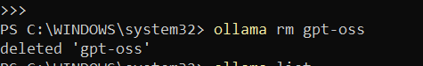
Ver qué modelos quedan instalados:
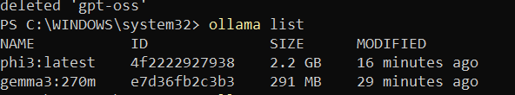
Desinstalar Ollama por completo (Windows):
- Inicio → Configuración → Aplicaciones → Aplicaciones instaladas → buscar "Ollama" → Desinstalar.
- Importante: desinstalar el programa NO borra los modelos descargados. Hay que borrar manualmente la carpeta %USERPROFILE%\.ollama para recuperar el espacio en disco.

1.2: DIA-1-2: Roadmap del curso: LLM Engineering (8 semanas)
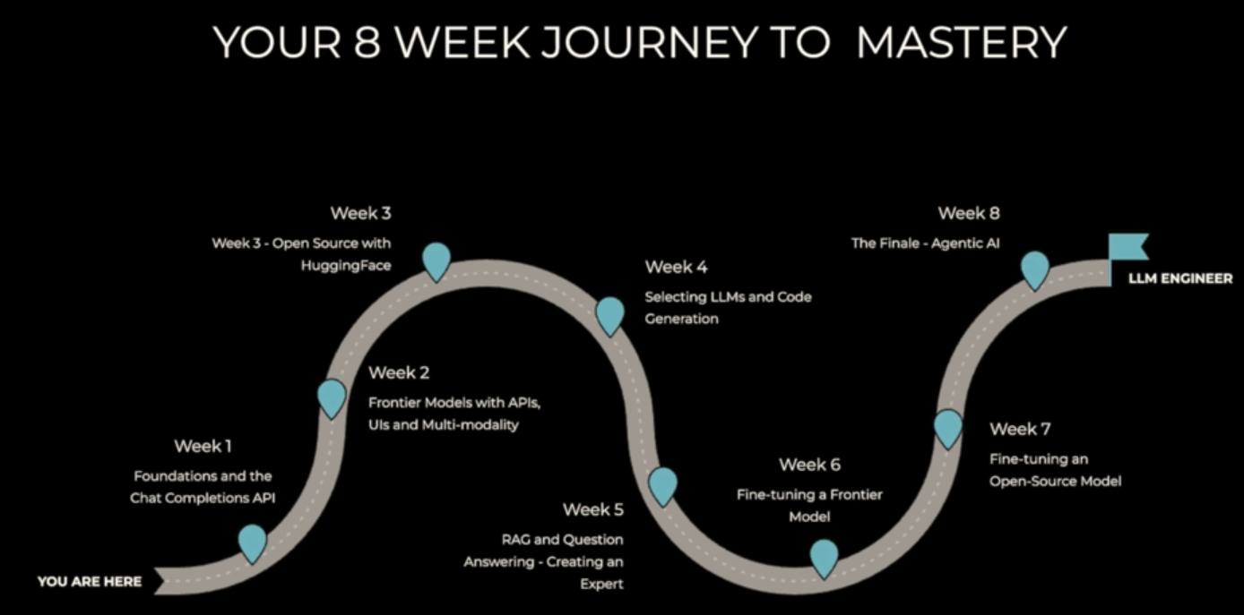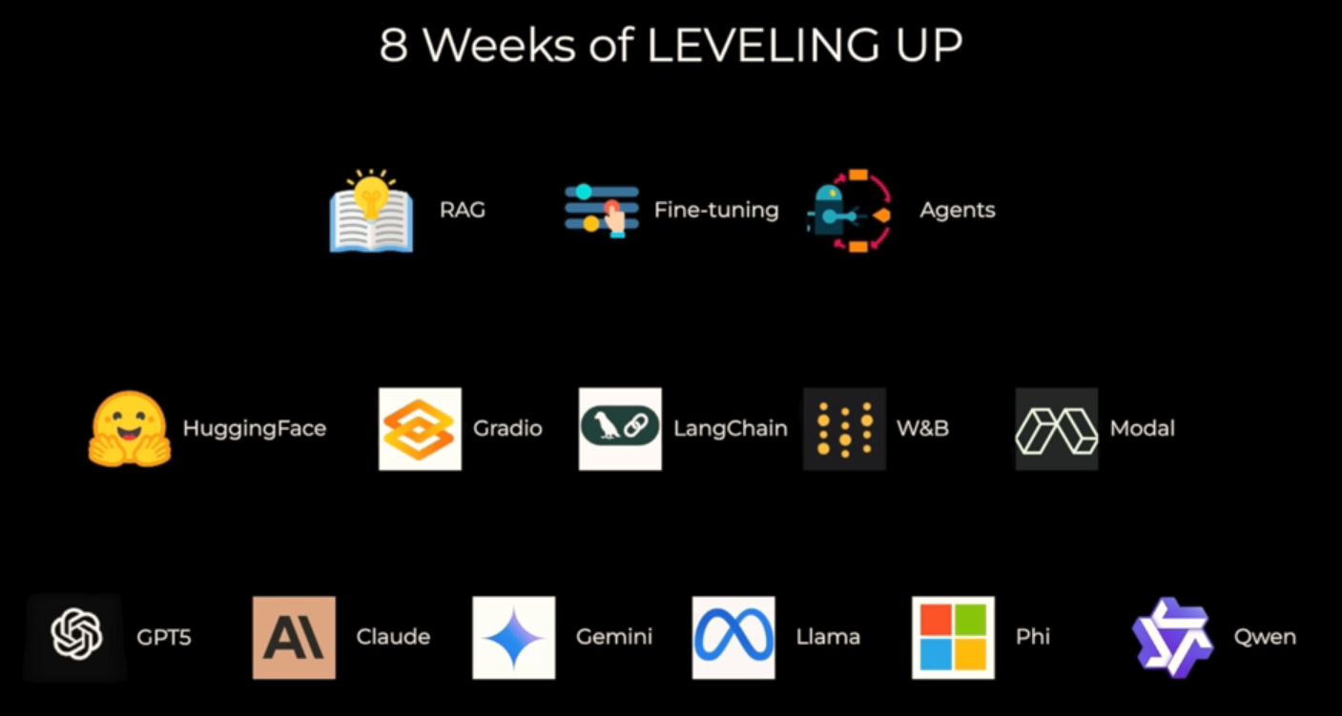
El recorrido semana a semana
Semana | Tema
1 | Fundamentos y la Chat Completions API (estamos acá)
2 | Modelos frontera (frontier models) con APIs, interfaces de usuario y multimodalidad
3 | Código abierto con Hugging Face
4 | Selección de LLMs y generación de código
5 | RAG y Question Answering — creando un "experto"
6 | Fine-tuning de un modelo frontera
7 | Fine-tuning de un modelo de código abierto
8 | El final — IA agéntica

Al completar la semana 8, el objetivo declarado del profesor es que el alumno pueda decir "ahora soy ingeniero LLM" — llegar a ese hito de dominio del tema.

1.2.1 La lógica del curso: construye sobre lo anterior
El profesor remarca que el curso "se construye y se construye y se construye" — no son 8 temas sueltos, sino una progresión:
- Primero, panorama de modelos — variedad de LLMs, tanto de código abierto como cerrado (lo que se estuvo haciendo con Ollama: Gemma, Phi-3, gpt-oss).
- Despues, las herramientas – kits y librerías para trabajar con esos LLMs.
- Luego, las técnica – formas de sacarles el máximo rendimiento a los modelos
- Y todo el tiempo, proyectos reales — el profesor insiste en que la mejor forma de aprender es construyendo proyectos comerciales grandes, no solo teoría.

1.2.2 Las 3 técnicas centrales que se van a cubrir
Tecnica | Para que sirve
RAG (Retrieval-Augmented Generation) | Darle a un modelo acceso a información externa (documentos propios) para que responde con datos que no tenia en su entrenamiento
Fine-tuning | Ajustar/entrenar un modelo existente con datos propios para especializarlo en una tarea
Agents (agentes) | Que un modelo pueda actuar de forma autónoma, tomando decisiones y usando herramientas por su cuenta

1.2.3 Las herramientas/frameworks que se van a usar
Herramienta | Para que
Hugging Face | Plataforma central de modelos de código abierto. Es una plataforma colaborativa de código abierto considerada el “Github de la IA”, donde millones de desarrolladores comparten modelos, datos y aplicaciones de aprendizaje automático.
Gradio | Crear interfaces de usuario rápidas para probar modelos
LangChain | Framework para encadenar llamadas a LLMs y construir aplicaciones
W&B (Weights & Biases) | Seguimiento y registro de experimentos de entrenamiento
Modal | Infraestructura en la nube para correr cargas de trabajo pesadas (ej. entrenamiento con GPU)

Los modelos que se van a explorar a lo largo del curso
Modelos cerrados (frontera):
- GPT-5 (OpenAI)
- Claude (Anthropic)
- Gemini (Google)
Modelos de código abierto:
- Llama (Meta)
- Phi (Microsoft) — ya probado en Ollama
- Qwen (Alibaba)

Tipos de proyectos que vas a construir
El profesor menciona explícitamente:
- Proyectos multimodales (texto, imagen, etc. Combinados)
- Aplicaciones comerciales de consumo
- Algo mas técnico: portar código de un lenguaje a otro
- Proyectos que involucran vectores (embeddings, bases de datos vectoriales — clave para RAG)
- Entrenamiento con GPUs a mayor escala
- Un gran proyecto comercil final, al cierre de las 8 semanas.

1.2.6 Ejemplo práctico mostrado en el video
Como cierre de la parte de Ollama, el profesor mostró un caso de uso real con gpt-oss corriendo local: le pidió que actuara de tutor de español para principiantes. El modelo:
- Mostró su bloque de "pensamiento" (Thinking...) antes de responder
- Se presentó en español como tutor, con un tono natural y cercano
- Empezó una conversación guiada paso a paso (saludo → preguntar el nombre → preguntar de dónde es, etc.)
El profesor lo usa como ejemplo de que, incluso con un modelo corriendo 100% local en la propia PC, ya se puede obtener valor real — comparable a funcionalidades que ofrece una app comercial como Duolingo.

1.3 DIA-1-3: Configuración del entorno y primeros paso
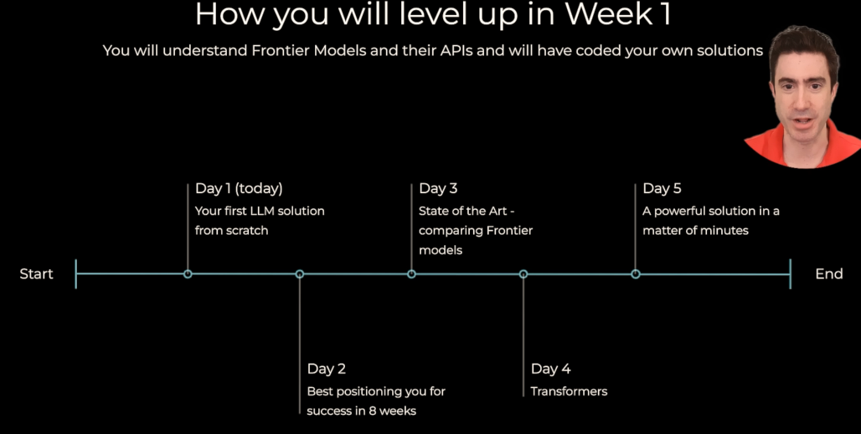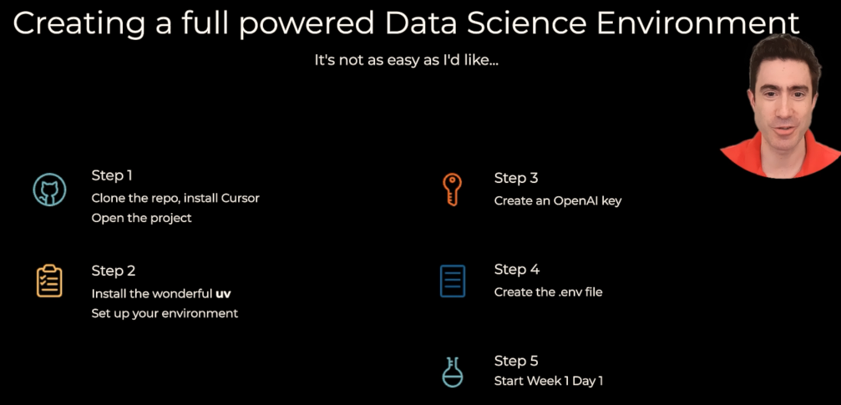
Cómo se avanza en la Semana 1
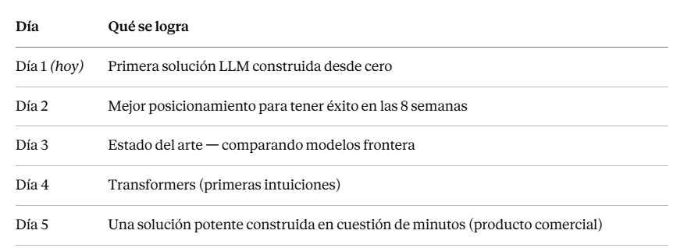
Entender los modelos frontera y sus APIs, y haber programado soluciones propias con ellos.

1.3.1 Que es un “modelo frontera” (frontier model)
Es el término que usa la industria para referirse a los modelos más recientes y potentes disponibles, la vanguardia de lo que es posible en cada momento (ej. GPT-5, Claude, Gemini) — a diferencia de los modelos de código abierto más chicos que se venían probando con Ollama.

1.3.2 Los 5 pasos para armar el entorno de trabajo + ¿Que es uv? + Por que UV y no Anaconda
El profesor advierte que configurar el entorno "no es tan fácil como me gustaría" y que ~80% de las preguntas que recibe son justamente sobre este proceso — pero también aclara que la documentación del curso ya cubre la gran mayoría de los problemas comunes.
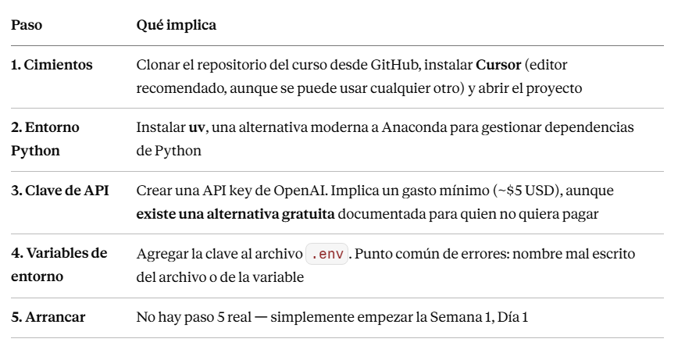
¿Qué es exactamente uv?
Uv es un gestor de paquetes y proyectos de Python de nueva generación, escrito en Rust por la empresa Astral (los mismos creados del linter Ruff). Funciona como reemplazo directo (drop-in replacement) de las herramientas tradicionaels de Python.
En vez de necesitar varias herramientas separadas, uv las reemplaza a todas en un solo binario:
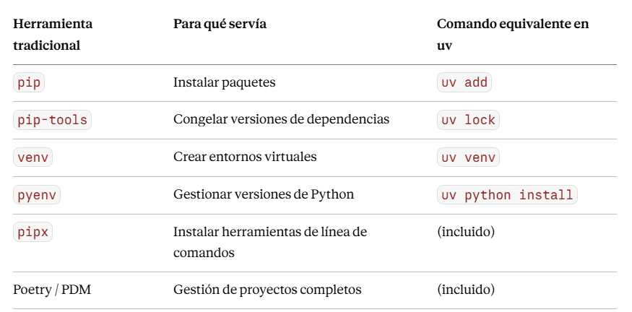
Herramienta tradicional | Para que servia | Comando equivalente en uv
Pip | Instalar paquetes | Uv add
pip-tools | Congelar versiones de dependencias | Uv lock
Venv | Crear entornos virtuales | uv venv
Pyenv | Gestionar versiones de Python | uv python install
Pipx | Instalar herramientas de línea de comandos | (incluido)
Poetry / PDM | Gestión de proyectos completos | (incluido)

Por qué es tan popular: su ventaja principal es la velocidad — es entre 10 y 100 veces más rápido que pip para instalar paquetes (por ejemplo, un proyecto con librerías pesadas como Django, Celery, Pandas y scikit-learn que con pip tarda ~90 segundos, con uv tarda ~8 segundos). Esto se debe a estar escrito en Rust y usar un caché global que evita volver a descargar paquetes ya instalados en otros proyectos.
Dato reciente (2026): en marzo de 2026, OpenAI adquirió Astral (la empresa detrás de uv) para integrarlo en su plataforma Codex – lo cual confirma que tan relevante se volvió esta herramienta dentro del ecosistema de IA, mas allá de ser “solo” un gestor de paquetes de Python.
Por qué UV y no Anaconda
El profesor lo destaca porque normalmente hay que elegir 2 de 3 entre: fácil, rápido, confiable. Según él, UV logra las tres cosas a la vez, y por eso ganó tanta popularidad en la comunidad.

DIA-1-4: Entorno desarrollo, notebooks Jupyter y primera llamada a modelo frontier (Gemini) + scraper.py – consultar: https://aistudio.google.com/
Archivo: dia1.ipynb
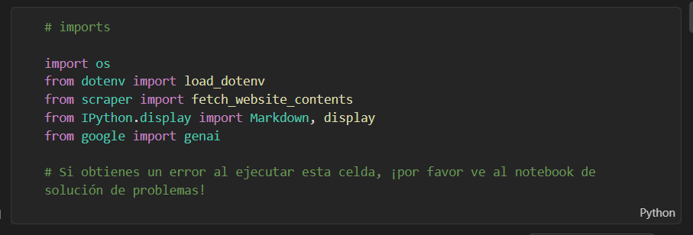
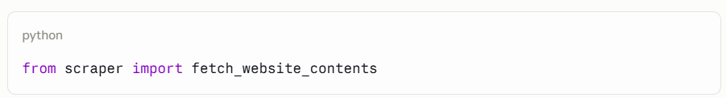
Importa la función fetch_website_contents desde tu propio archivo scraper.py (el que vimos que ya está en tu carpeta week1). Esa función es la que descarga y limpia el texto de una página web.
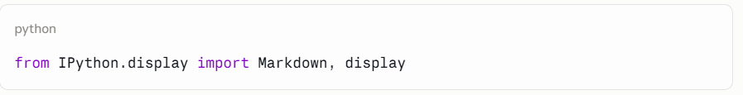
Trae dos herramientas para mostrar bonito el resultado en el notebook: Markdown da formato de texto enriquecido (títulos, negritas), y display lo renderiza en pantalla en vez de mostrarlo como texto plano.
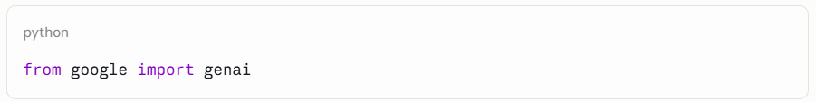
Esta es la línea que ya adaptaste vos (en el original decía from openai import OpenAI) — trae el paquete de Google para poder llamar a Gemini.

1.4.1 Archivo: scraper.py
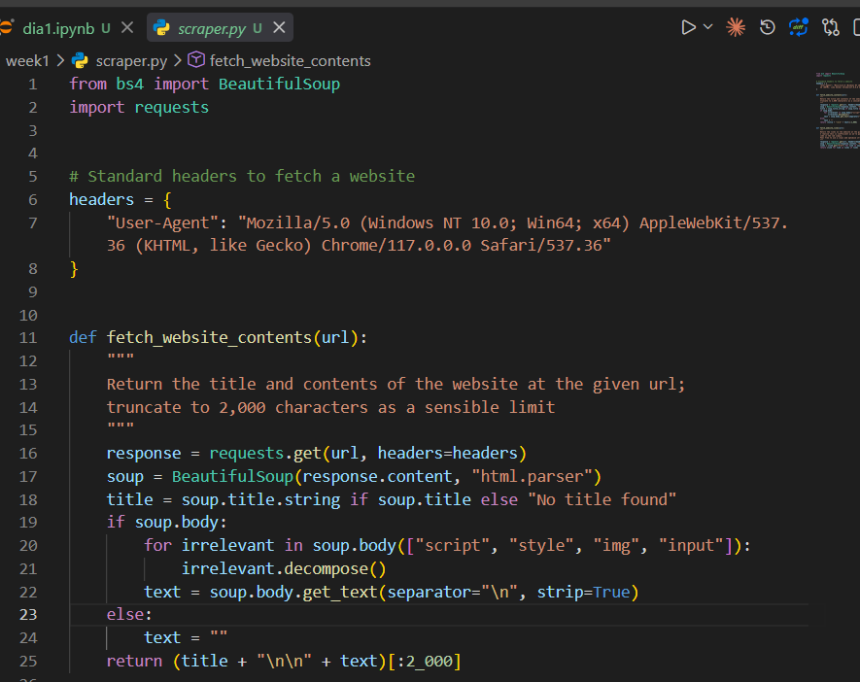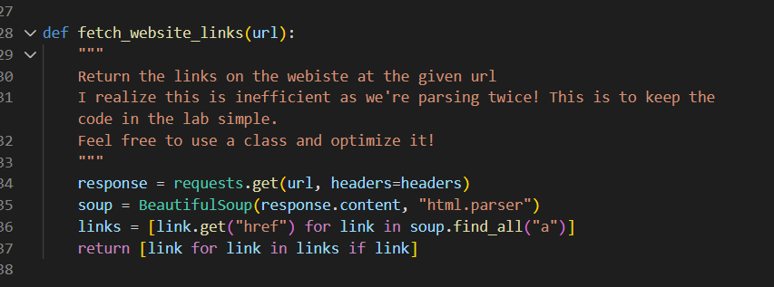
Los imports
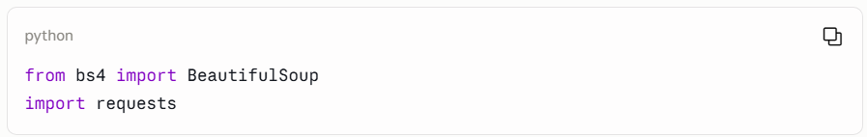
- Request: librería para hacer pedidos HTTP — básicamente, "pedirle" a un sitio web que te mande su contenido (como cuando tu navegador visita una página, pero hecho desde código).
- BeautifulSoup: librería para “entender” el HTML que devuelve la web. El HTML crudo es un lio de etiquetas (<div>, <script>, <p>, etc.); BeautifulSoup te deja navegarlo y sacar lo que te interesa.

Los headers
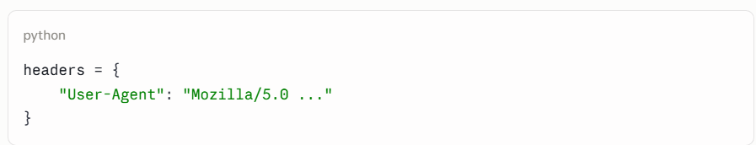
Esto le dice al sitio web "soy un navegador Chrome normal", en vez de decir "soy un script de Python". Muchos sitios bloquean pedidos que no parecen venir de un navegador real — este header ayuda a evitar ese bloqueo.

1.4.1.1 def fetch_website_contents(url):
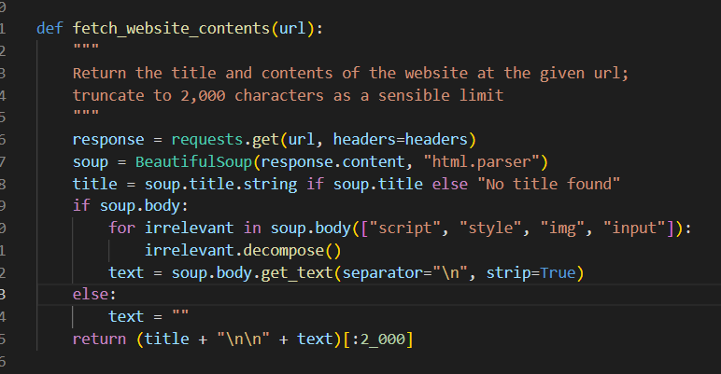
Le pide al servidor de esa url que le mande la página. headers es el diccionario que vimos antes, simulando ser un navegador. response guarda todo lo que devuelve el servidor (el HTML, el código de estado, etc.).
Toma response.content (el HTML crudo, en bytes) y lo convierte en un objeto soup — una estructura que Python puede recorrer y buscar dentro, en vez de tratarlo como texto plano sin sentido.
Es un if compacto en una línea: "si existe una etiqueta <title> en la página, sacale el texto; si no existe, usá el string 'No title found'".
Chequea si la página tiene una etiqueta <body> (el cuerpo visible de la página, donde está el contenido real). Algunas páginas raras o rotas podrían no tenerla.
Este es el paso de limpieza: busca todas las etiquetas <script>, <style>, <img> e <input> dentro del body, y con .decompose() las elimina por completo del árbol. Son cosas que no aportan texto legible (código JavaScript, hojas de estilo, imágenes, campos de formulario).
Una vez limpio, saca solo el texto que queda (sin etiquetas HTML), separando cada bloque de texto con un salto de línea (\n), y quitando espacios sobrantes al principio/final (strip=True).
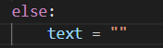
Si no había <body> (el if de arriba dio falso), el texto queda vacío en vez de fallar con un error.
Junta el título y el texto con dos saltos de línea entre medio, y corta el resultado a los primeros 2.000 caracteres ([:2_000] es slicing de Python — el guion bajo en 2_000 es solo para que sea más legible, equivale a 2000). Esto evita mandar textos gigantes al modelo.

1.4.1.2 def fetch_website_links(url) + Para que sirve esta función en el curso
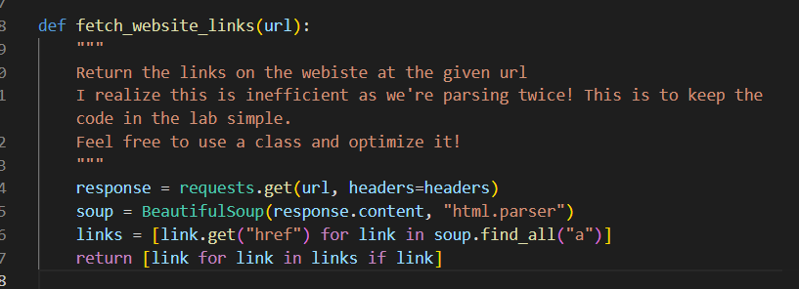
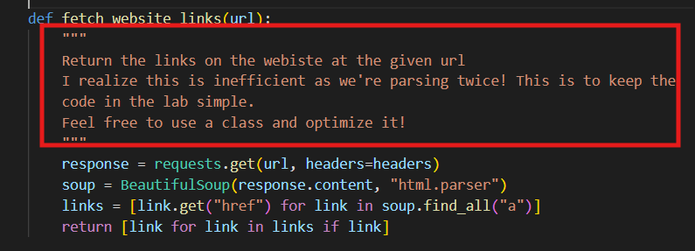
El docstring — acá el profesor deja una nota honesta: admite que es ineficiente, porque si necesitás texto Y enlaces de la misma página, terminás descargando y parseando dos veces (una por cada función). Lo dejó así a propósito para que el código del laboratorio sea simple de entender, e invita a optimizarlo con una clase si alguien quiere.

Te armo un ejemplo concreto mostrando las dos formas: la actual (ineficiente, dos requests) y la optimizada con una clase (una sola request), tal como invita a hacer el profesor.
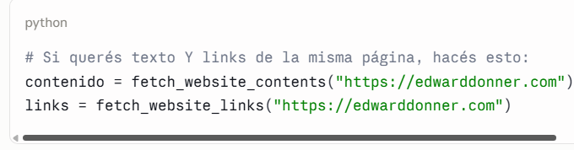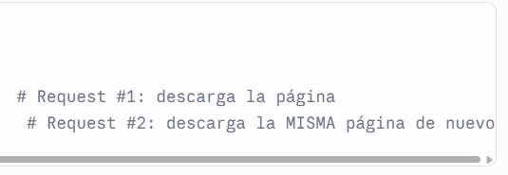

Acá el problema es claro: requests.get() se ejecuta dos veces contra el mismo sitio, cuando en realidad ya tenías toda la información descargada la primera vez.

Forma optimizada: una clase que descarga una sola vez
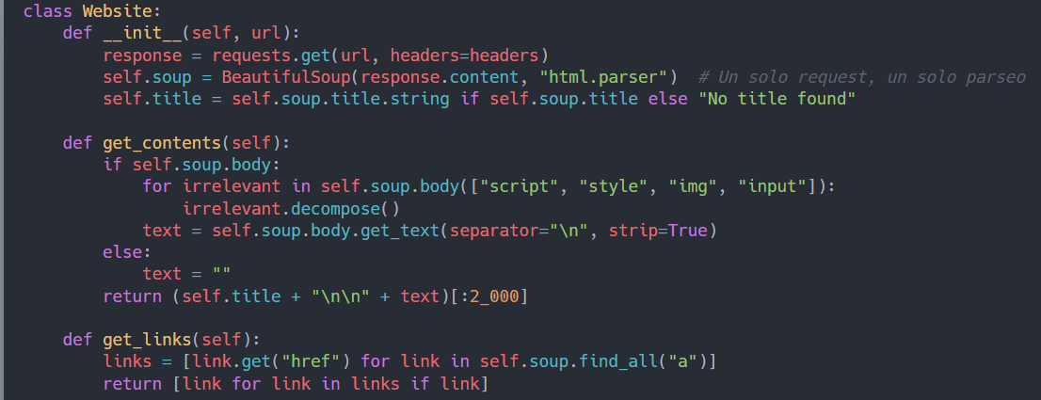

Y así se usaría:
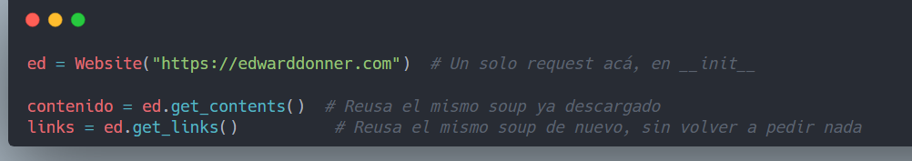

La diferencia clave
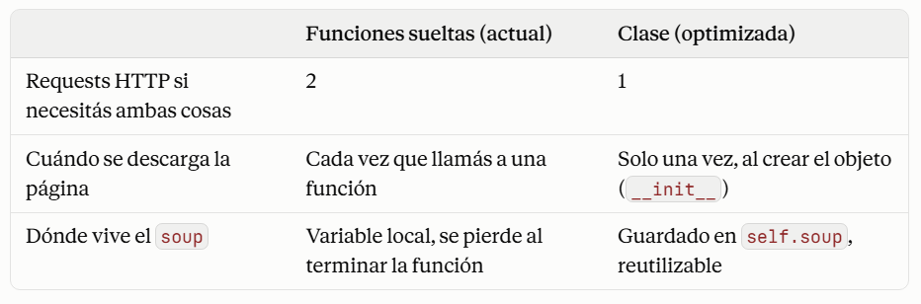
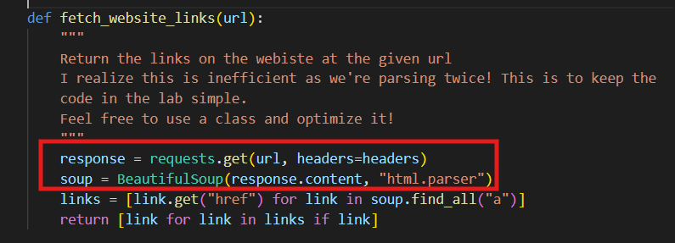
Exactamente lo mismo que en fetch_website_contents: descarga el HTML y lo convierte en un objeto navegable con BeautifulSoup.
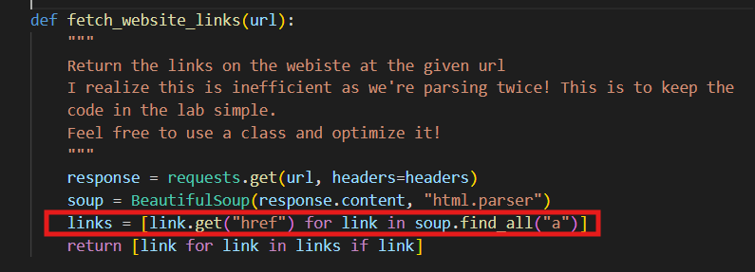
Esta línea tiene dos partes:
- soup.find_all("a") busca todas las etiquetas <a> de la página — en HTML, <a> es la etiqueta que crea un enlace (link).
- link.get("href") saca el atributo href de cada una — es decir, la URL a la que apunta ese enlace.
- Todo dentro de [...] es una list comprehension: una forma compacta de escribir un loop que arma una lista. Equivale a:

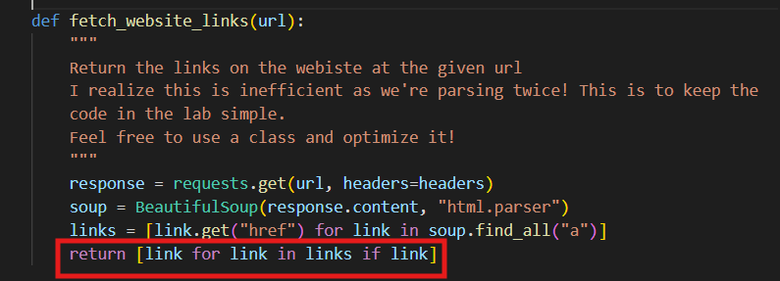
Esta línea tiene dos partes:
- soup.find_all("a") busca todas las etiquetas <a> de la página — en HTML, <a> es la etiqueta que crea un enlace (link).
- link.get("href") saca el atributo href de cada una — es decir, la URL a la que apunta ese enlace.
- Todo dentro de [...] es una list comprehension: una forma compacta de escribir un loop que arma una lista.
Para qué sirve esta función en el curso
Todavía no se usa en el primer laboratorio (el que armaste), pero es la base para algo que vas a construir más adelante: en vez de resumir solo una página, el programa podría seguir los enlaces que encuentra ahí (por ejemplo, la página "About" o "Careers" de una empresa) y armar un resumen combinando varias páginas — algo que el profesor menciona que van a hacer en labs siguientes de la semana 1.

1.4.2 genai.Client – la llamada al modelo (primer hola mundo desde llm enginering)
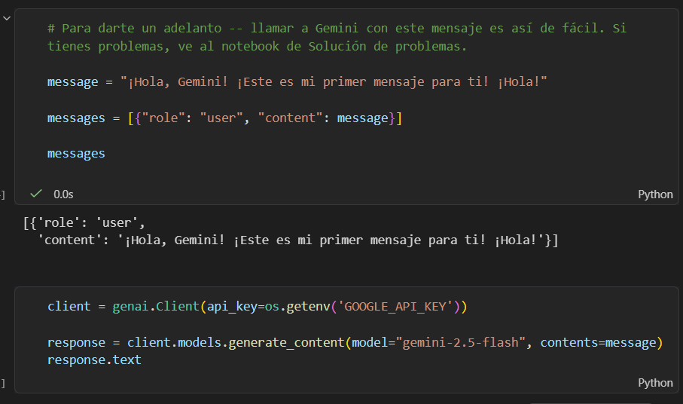
Línea por línea

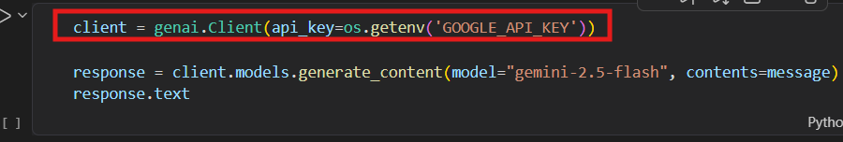
- os.getenv('GOOGLE_API_KEY'): va a buscar el valor de esa variable en tu archivo .env (el que cargaste antes con load_dotenv()).
- genai.Client(api_key=...): crea un objeto cliente — básicamente, tu "conexión" con los servidores de Google, autenticada con tu clave. Es el equivalente exacto de lo que era openai = OpenAI() en la versión original, pero para Gemini.
- Se guarda en la variable client, que vas a usar para hacer cualquier llamada al modelo de acá en adelante.

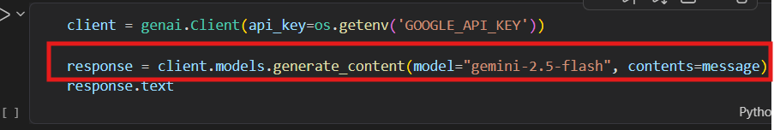

- client.models.generate_content(...): es el método que efectivamente manda el mensaje y espera la respuesta del modelo — la llamada real a la API, viajando por internet hasta los servidores de Google.
- model="gemini-2.5-flash": le decís qué modelo específico querés usar (el mismo que vimos antes en tu tabla de límites gratuitos).
- contents=message: acá le pasás el mensaje. A diferencia de OpenAI (que necesita la lista de diccionarios con role/content), Gemini para un mensaje simple acepta directamente un string — mucho más corto de escribir.

- Todo lo que devuelve el servidor queda guardado en la variable response.

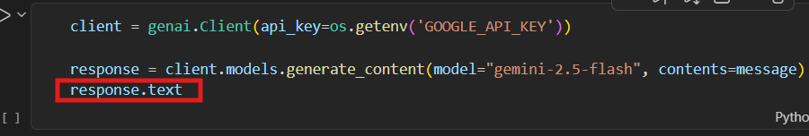
El objeto response trae mucha información (metadatos, tokens usados, etc.), pero .text es el atributo que contiene específicamente el texto de la respuesta del modelo — lo que realmente te interesa leer.

Comparación directa con la versión de OpenAI que reemplazaste
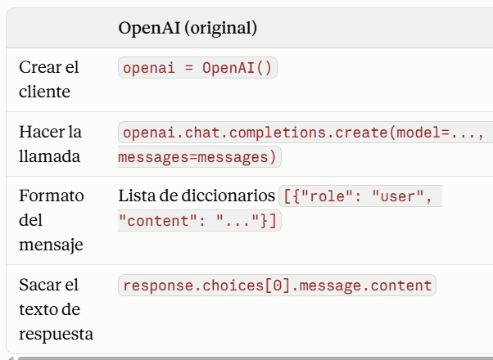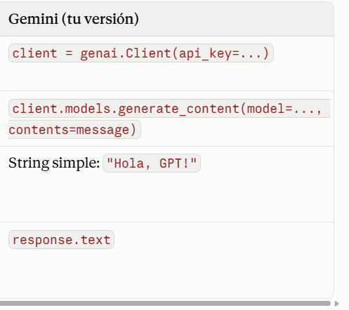
A ultimo momento se cambio el modelo por estar descontinuado a Gemini 3.6 flash:
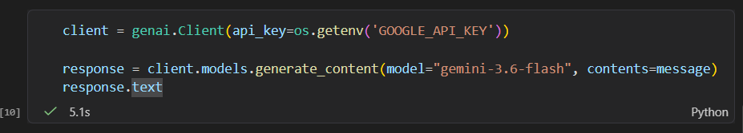

1.4.3 Dos tipos de prompts: System prompt – User prompt
Este bloque te muestra los dos tipos de instrucciones que se le pueden dar a un modelo, y cómo se pasan en Gemini específicamente.
Los dos tipos de prompts
Tipo | Para que sirve | Ejemplo
System prompt | Define la tarea y el tono general que debe adoptar el modelo, durante toda la conversación | "Sos un asistente sarcástico que resume webs"
User prompt | El mensaje concreto del usuario, al que el modelo tiene que responder respetando el tono del system prompt | "¿Cuánto es 2 + 2?"

Es la diferencia entre "cómo tenés que comportarte" (system) y "qué te estoy pidiendo ahora" (user).
El formato de OpenAI (referencia, no es tu código)
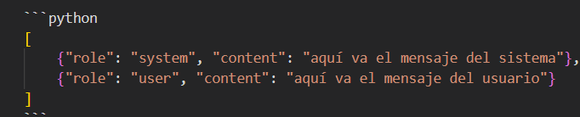

1.4.3.1 Codigo de gpt vs Gemini
Codigo de GPT
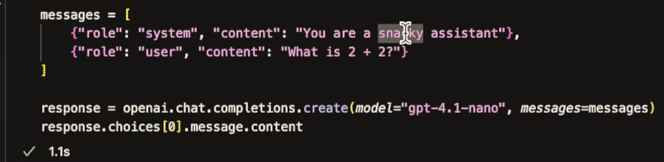
Codigo de Gemini
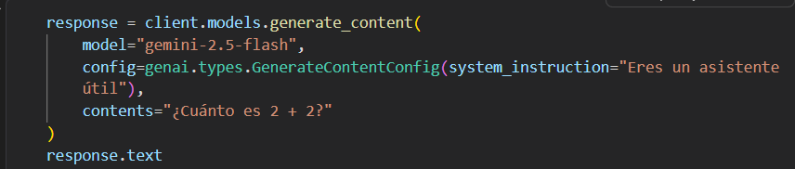
Acá está la diferencia clave con OpenAI: Gemini no usa una lista de diccionarios con role. En cambio:

- system_instruction="Eres un asistente útil" → va dentro de un objeto especial llamado GenerateContentConfig, pasado en el parámetro config. Es el equivalente exacto al mensaje role: "system" de OpenAI.
- contents="¿Cuánto es 2 + 2?" → es directamente un string simple con el mensaje del usuario. Es el equivalente al role: "user".

Comparación lado a lado
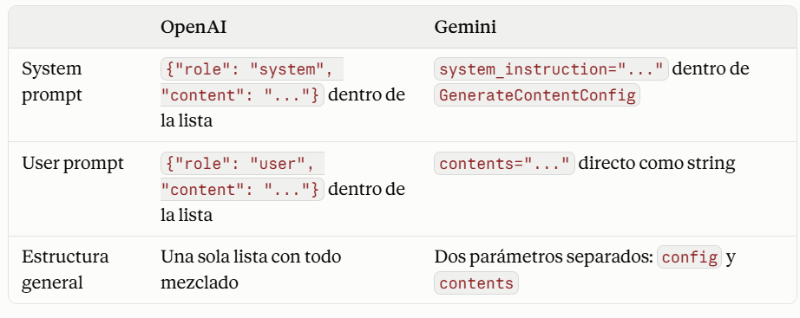

1.4.4 Usando Ollama con llama3.2 (alternativa local a OpenAI)

1.4.4.1 Modelos de Ollama probados en el curso
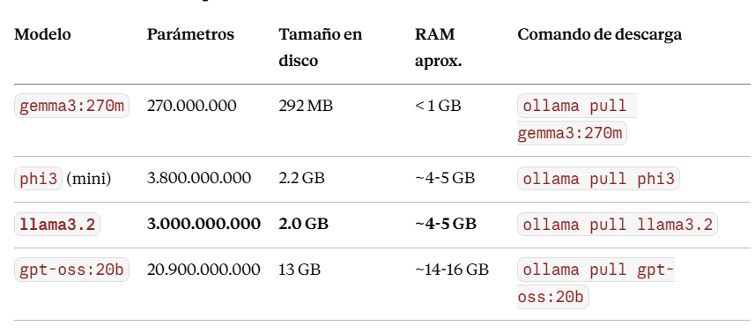
Modelo | Parametros | Tamaño en disco | RAM aprox. | Comando de descarga
gemma3:270m | 270.000.000 | 292 MB | < 1 GB | ollama pull gemma3:270m
phi3 (mini) | 3.800.000.000 | 2.2 GB | ~4-5 GB | ollama pull phi3
llama3.2 | 3.000.000.000 | 2.0 GB | ~4-5 GB | ollama pull llama3.2
gpt-oss:20b | 20.900.000.000 | 13 GB | ~14-16 GB | ollama pull gpt-oss:20b

llama3.2 queda en el mismo rango liviano que phi3 — ambos corren sin problema con 15.8 GB de RAM disponibles en esta PC, muy lejos del límite que sí generaba lentitud con gpt-oss:20b.

1.4.4.2 ¿Por qué se usa la clase OpenAI para hablar con Ollama? + ¿Por qué el curso usa la vía "OpenAI" y no ollama.chat(...) directamente?
A simple vista puede parecer raro: si en el resto del curso se venía usando google-genai para Gemini, ¿por qué acá aparece de nuevo OpenAI(...)?
La razón no es que Ollama no tenga forma de hablarle desde Python — de hecho, Ollama tiene su propia librería (ollama, con funciones como ollama.chat(...)). Lo que pasa es que, además de esa librería propia, Ollama expone un servidor local que imita el formato de la API de OpenAI (esto es oficial y documentado por Ollama, aunque ellos mismos lo marcan como "experimental"). Es decir, Ollama "finge" ser OpenAI de cara al código: acepta las mismas rutas, el mismo formato de messages, y devuelve las respuestas con la misma forma (response.choices[0].message.content).
¿Por qué el curso usa la vía "OpenAI" y no ollama.chat(...) directamente?
Las dos opciones funcionan igual de bien para lo que se necesita acá. La diferencia es de conveniencia, no de capacidad:
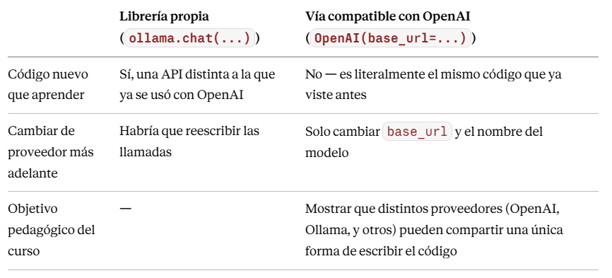
El curso ya te había enseñado el patrón openai.chat.completions.create(...) para hablar con OpenAI en la nube. Al usar la misma clase para Ollama, el profesor evita enseñarte una API nueva desde cero — reaprovechás todo lo que ya sabés, y el único cambio real es a dónde apunta el cliente (base_url). Es una elección didáctica: menos cosas nuevas que memorizar, más foco en entender el concepto de "modelo local vs modelo en la nube".
Por eso, en vez de escribir un cliente nuevo desde cero, el curso reutiliza la clase OpenAI ya conocida, y el único cambio real es decirle a qué dirección apuntar:
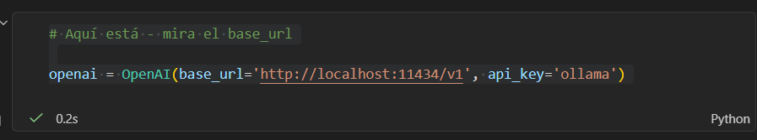
Base_url es el parámetro que redirige el trafico: en vez de ir a los servidores de OpenAI, va al puerto 11434 de la propia PC, donde Ollama esta escuchando pedidos con ese mismo formato.

1.4.4.3 ¿Se podría hacer lo mismo, pero con el cliente de Gemini (genai.Client)? + Resumen + idea clave + conectar el cliente a Ollama
No directamente. El cliente genai.Client de Google si permite cambiar la URL de destino (con el parámetro http_options, como en el ejemplo de abajo), pero eso solo sirve si del otro lado hay un servidor que hable el protocolo de Gemini – y Ollama no lo tiene. Está confirmado en la documentación oficial de Ollama: los únicos endpoints que expone son los que imitan a OpenAI (/v1/chat/completions, /v1/completions, /v1/embeddings, /v1/responses) — no hay ninguna ruta que hable el formato de Gemini.
Así se vería si Ollama sí ofreciera compatibilidad con el protocolo de Gemini (a modo de referencia, esto no funciona con Ollama tal cual está hoy):
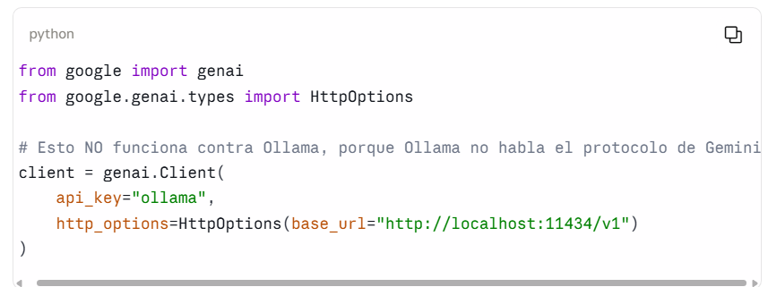
En resumen
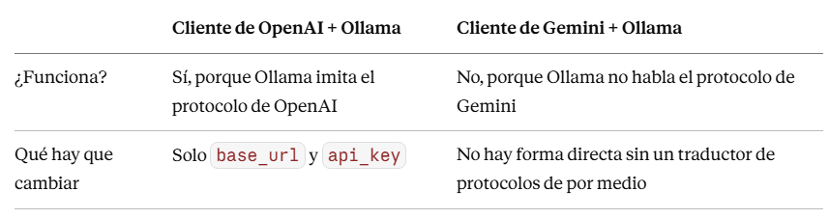
 | Cliente de OpenAI + Ollama | Cliente de Gemini + Ollama
¿Funciona? | Sí, porque Ollama imita el protocolo de OpenAI | No, porque Ollama no habla el protocolo de Gemini
Qué hay que cambiar | Solo base_url y api_key | No hay forma directa sin un traductor de protocolos de por medio

Por eso, para hablar con modelos locales de Ollama desde este notebook, conviene seguir usando la clase OpenAI (redirigida con base_url), tal como lo hace el curso — no la de google-genai.
La idea clave
Ollama imita la API de OpenAI, así que se puede reusar el mismo cliente OpenAI() de siempre, solo redirigiéndolo a la propia PC en vez de a los servidores de OpenAI — el truco está en el base_url.

Conectar el cliente a Ollama
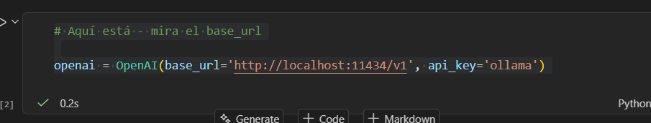
- base_url='http://localhost:11434/v1': redirige el cliente a la propia máquina (localhost), en el puerto 11434, donde corre Ollama.
- api_key='ollama': valor de relleno. Ollama no valida autenticación real, pero el parámetro es obligatorio en la librería, así que se le pasa cualquier texto.

1.4.4.4 Primera llamada: solo mensaje de usuario + Segunda llamada: con system prompt y user prompt + El modelo llama3.2 en si
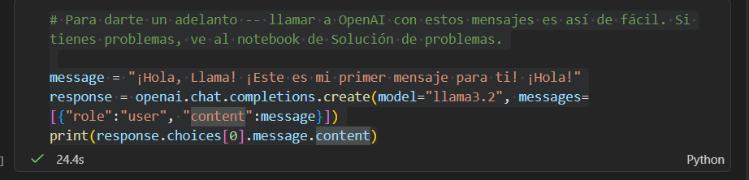
El resto del código es idéntico al que se usa con OpenAI en la nube: mismo formato de messages (lista de diccionarios con role/content), misma forma de leer response.choices[0].message.content. Solo cambia el nombre del modelo (llama3.2) y que ahora openai apunta a la PC local.
Segunda llamada: con system prompt y user prompt
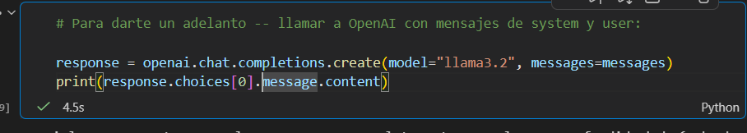
Aca messages ya viene armada de antes con los dos roles (system y user) – la llamda funciona exactamente igual que con un modelo de OpenAI en la nube, sin cambiar al estructura.
Respuesta:
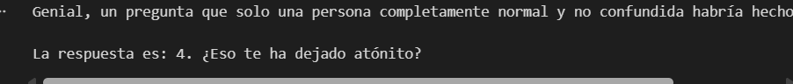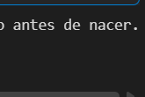
El modelo: llama3.2
- Descargado con ollama pull llama3.2
- 3B parámetros, 2.0 GB en disco
- Tamaño similar a phi3 (ya probado con éxito antes en esta PC de 15.8 GB de RAM)
- Corre sin problema, muy por debajo del límite de RAM disponible

Por que esto importa
Confirma que la API de OpenAI se volvió un estándar de facto en la industria: muchos proveedores ofrecen una capa de compatibilidad que imita ese formato, para que el mismo código funcione con mínimos cambios en distintos backends.
- Ollama: como se vio en este documento, solo cambiando base_url y api_key.
- Claude (Anthropic): también ofrece esta compatibilidad — cambiando base_url a https://api.anthropic.com/v1/, la API key por una de Anthropic, y el nombre del modelo, el mismo código de la clase OpenAI funciona con Claude. Sin embargo, Anthropic aclara que esta capa está pensada solo para pruebas y evaluación rápida, no para producción: tiene limitaciones (no soporta embeddings, el parámetro n no funciona, el "extended thinking" no devuelve el razonamiento paso a paso como sí lo hace la API nativa de Claude).
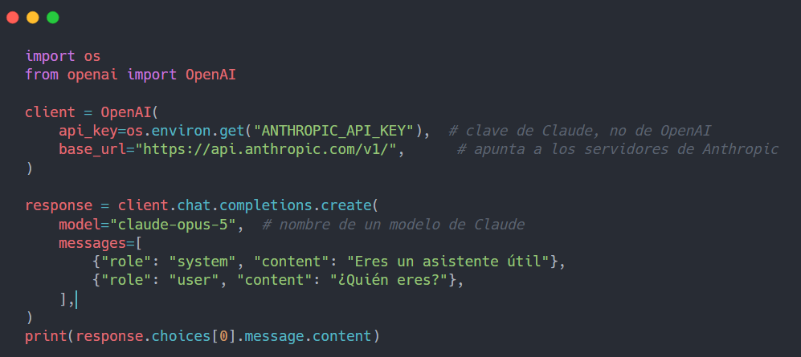
El código es prácticamente idéntico al de Ollama (misma clase OpenAI, mismo método .chat.completions.create(...)), solo cambian los tres datos: base_url, api_key y model.
Pero Anthropic también tiene su propio SDK nativo, igual que Google tiene google-genai. Se llama simplemente anthropic, y es lo que la propia Anthropic recomienda usar en vez de la capa de compatibilidad con OpenAI, justo por las limitaciones que se mencionaron arriba:
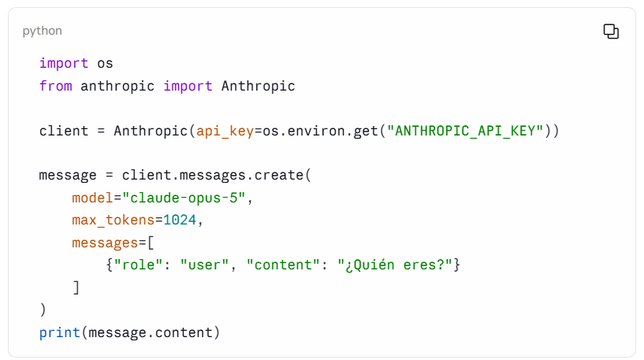
Notar las diferencias con el SDK nativo:
- Se importa Anthropic (no OpenAI)
- El método se llama .messages.create(...) (no .chat.completions.create(...))
- Pide max_tokens como parámetro obligatorio
- La respuesta viene en message.content en vez de response.choices[0].message.content

¿Y este SDK nativo de Anthropic también se puede apuntar a Ollama?
El cliente Anthropic(...) sí acepta un parámetro base_url, igual que la clase OpenAI. Pero no sirve para conectarlo a Ollama, por la misma razón que pasaba con Gemini: base_url solo redirige a dónde va el pedido, no cambia el formato del pedido. El SDK nativo de Anthropic arma sus pedidos siguiendo el protocolo propio de Anthropic (endpoint /v1/messages, con su estructura particular), y Ollama no entiende ese formato — solo entiende el de OpenAI.
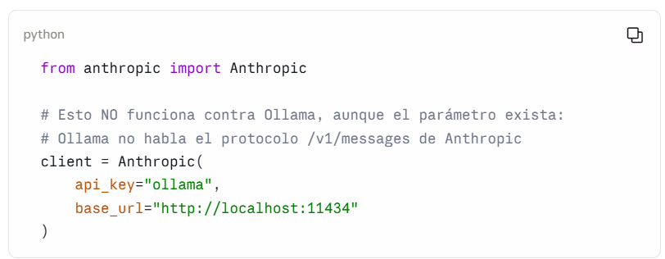
Por eso, para hablar con Ollama desde Python solo hay dos caminos reales: usar la clase OpenAI (redirigida con base_url, como se mostró al principio de este documento), o usar la librería propia de Ollama (ollama.chat(...)).
- Gemini: es la excepción entre los tres — no ofrece esta capa de compatibilidad con OpenAI. Requiere su propio SDK (google-genai) y una adaptación más profunda del código, como se vio en la sección de este mismo documento sobre por qué no se puede simplemente redirigir genai.Client hacia Ollama.
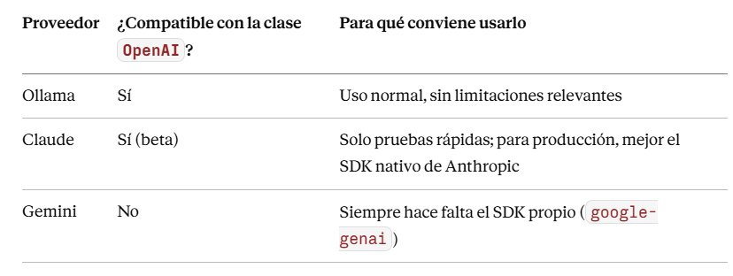

1.5 DIA-1-5: Completando el laboratorio (versión Gemini)

1.5.1 La función messages_for() + summarize(url) — uniendo todas las piezas
En vez de armar el prompt a mano cada vez, se encapsula en una función reutilizable. En la versión original de OpenAI devuelve una lista de diccionarios role/content; en la versión adaptada a Gemini, un diccionario con dos claves separadas:
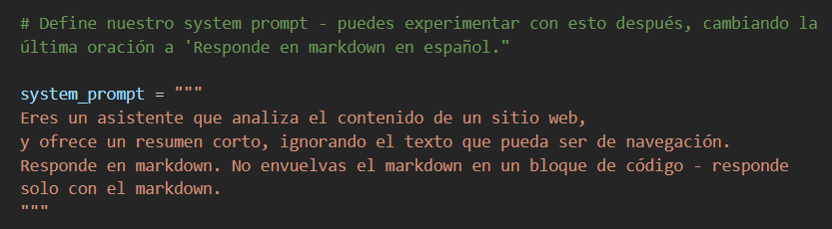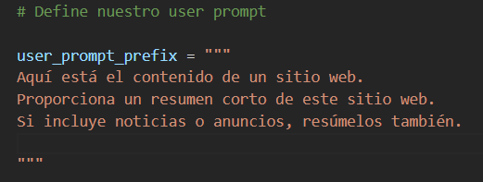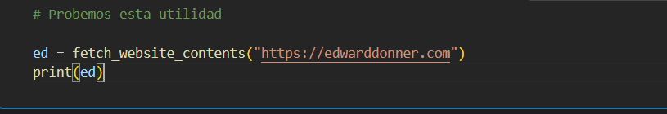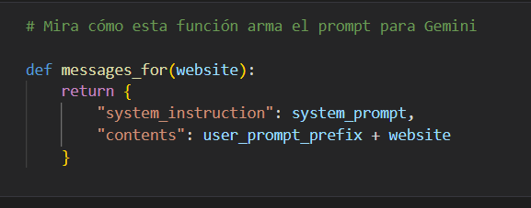
summarize(url) — uniendo todas las piezas
Esta es la función que integra scraping + prompt + llamada al modelo, adaptada a Gemini:
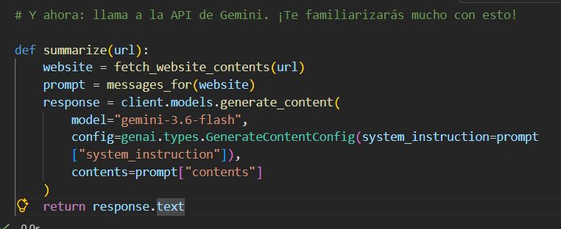
Paso | Que hace
Fetch_website_contents(url) | Descarga y limpiar el HTML, devuelve texto (titulo + contenido, truncado a 2.000 caracteres)
Messages_for(website) | Arma el diccionario con system_instruction y contents
Client.models.generate_content(…) | Llama a Gemini: separa el system prompt (en config) del user prompt (en content)
Return responde.text | Devuelve solo el texto de la respuesta, sin los metadatos extra

Detalle importante: ejecutar def no hace nada todavía
Correr una celda con def sumarize(url): … solo define la función – no dispara ninguna llamada a interner ni al modelo. Recien pasa algo cuando se la invoca en otra celda, por ejemplo, summarize("https://edwarddonner.com").

1.5.2 display_summary(url) – mostarlo formateado
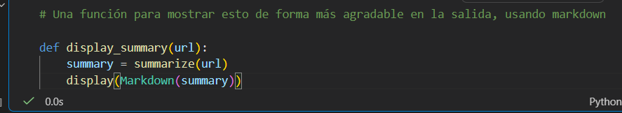
El resultado crudo de summarize() viene "todo en una línea", sin formato. Esta función lo pasa por display(Markdown(...)) para que se vea con títulos, negritas y saltos de línea, en vez de texto plano feo.
Salida:
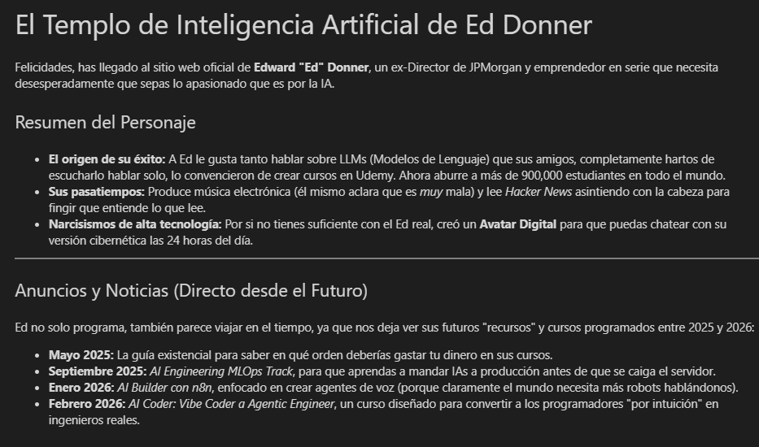

1.5.3 Limitación del scraper actual: sitios con JavaScript + Playwright + Screenshots de notebook
fetch_website_contents (con requests + BeautifulSoup) solo descarga el HTML crudo, sin ejecutar JavaScript. En sitios modernos (React, Vue, Angular), el contenido real se genera recién cuando un navegador ejecuta ese JavaScript — así que el scraper actual encuentra una página casi vacía (ej. openai.com falla con este método).
La alternativa: Playwright
Playwright abre un navegador real (invisible, "headless"), deja que el JavaScript se ejecute, espera a que la página termine de cargar (auto-wait), y recién ahí extrae el HTML ya completo. El resto del proceso (limpieza con BeautifulSoup) queda igual.
Instalación (gratis, sin límites ni suscripción):
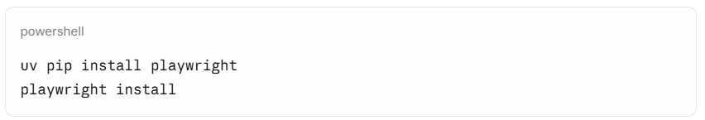
Función de scraping con Playwright:
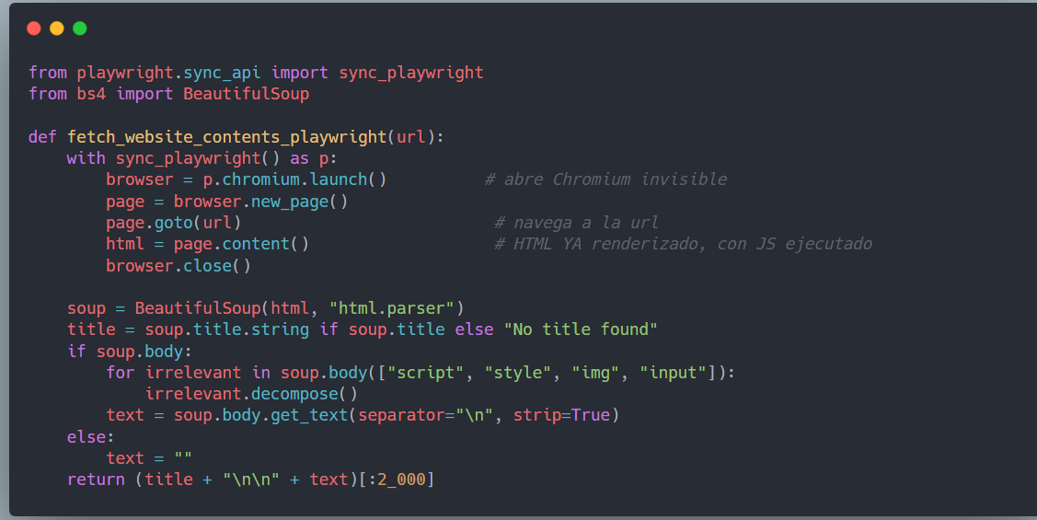
 | requests (actual) | Playwright (alternativa)
Ejecuta JavaScript | No | Si
Funciona en sitios React/Vue | No | Si
Velocidad | Rapida | Más lento (abre un navegador real)
Costo | Gratis | Gratis (open source, de Microsoft)
Recomendación de uso | Mayoría de sitios estáticos | Solo los sitios que fallan por JS

Selenium es la otra alternativa mencionada por el profesor, aunque hoy (2026) Playwright es el estándar más recomendado para proyectos nuevos: más rápido, con auto-wait incorporado, y soporte multi-navegador desde una sola instalación.

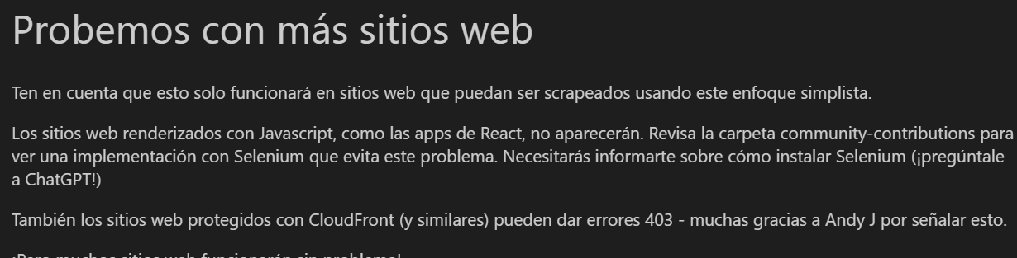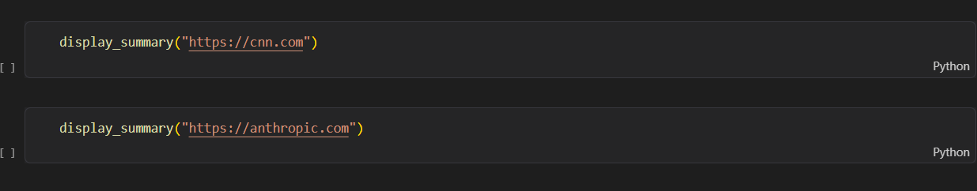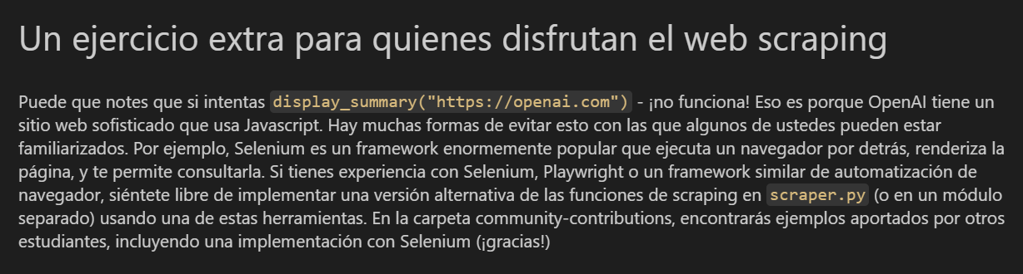

Cierre del laboratorio: contribuciones comunitarias + ScreenShots
- Carpeta community-contributions en el repo: lugar para subir variantes propias del ejercicio (ej. alguien integró la API de Yahoo Finance para resumir movimientos de acciones).
- Se puede compartir el propio trabajo enviando un Pull Request (instrucciones en la guía de Git/GitHub del curso).
- Mensaje de cierre del profesor: este patrón simple (scrapear + resumir con un LLM) es la base de un caso de uso de negocio muy común en IA generativa — resumen y traducción de contenido — y vale la pena adaptarlo a un problema propio, personal o de negocio.
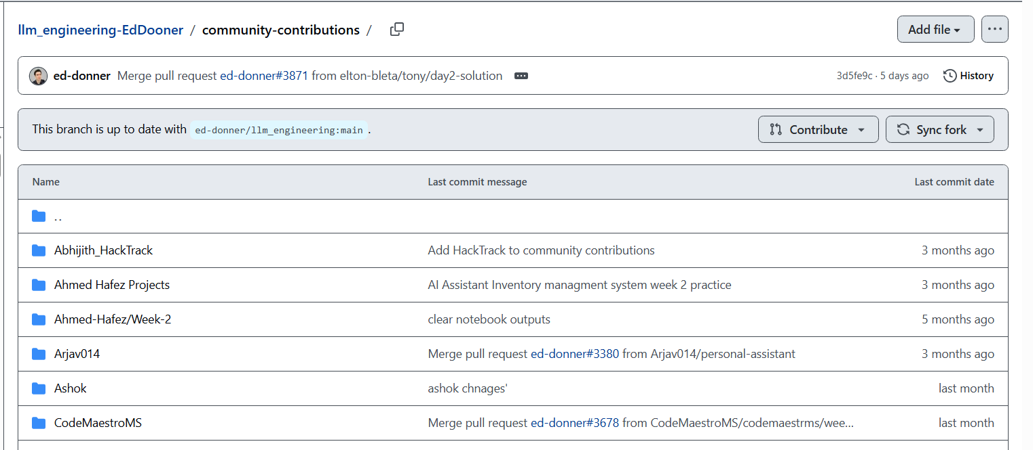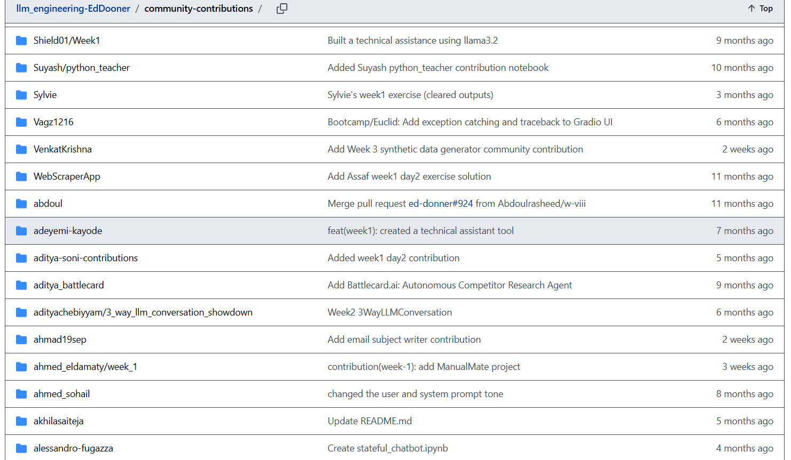

FINAL-DIA-1: Ejercicio final – tu propia llamada a un LLM desde cero
El desafío del profesor
Después de construir el resumidor de páginas web, el profesor deja de dar el código armado y pide escribirlo desde cero, aplicado a una idea de negocio distinta. Entrega una plantilla con los pasos marcados pero vacíos:
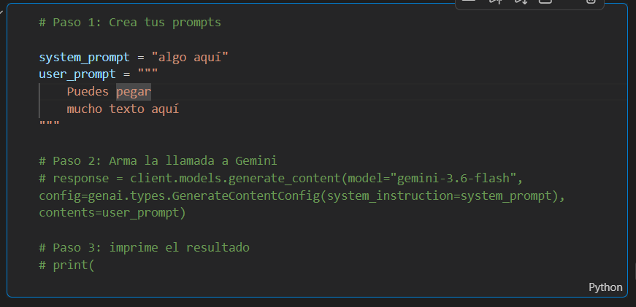
Cómo completarlo, paso a paso
- Pensar una idea de negocio distinta a resumir páginas web. El profesor da dos ejemplos: resumir el contenido de un email, o generar un buen asunto (subject line) a partir del cuerpo de un correo.
- Escribir el system_prompt: una instrucción clara que describa la tarea (ej. "Sos un asistente que lee un email y sugiere un asunto corto y claro para él").
- Escribir el user_prompt: el contenido real a procesar (el texto del email, por ejemplo).
- Armar la lista messages: los dos diccionarios (system + user), como se vino haciendo en todo el laboratorio. El profesor aclara: usar herramientas de IA para ayudarte con esto no es hacer trampa.
- Descomentar y completar response =: la llamada al modelo (en la versión adaptada a Gemini: client.models.generate_content(...), en vez de openai.chat.completions.create(...) como en el video original).
- Descomentar e imprimir el resultado: con response.text (Gemini) en vez de response.choices[0].message.content (OpenAI).

1.6.1 Ejercicio extra opcional: scraping "industrial" + 5 ideas de desafío para practicar (investigadas) + Consejo general para cualquiera de estos desafíos
Para quienes ya conocen Selenium o Playwright, el profesor sugiere construir una versión más robusta del resumidor web, que sí funcione en sitios renderizados con JavaScript — hay ejemplos de otros estudiantes en community-contributions, incluida una versión con Playwright.
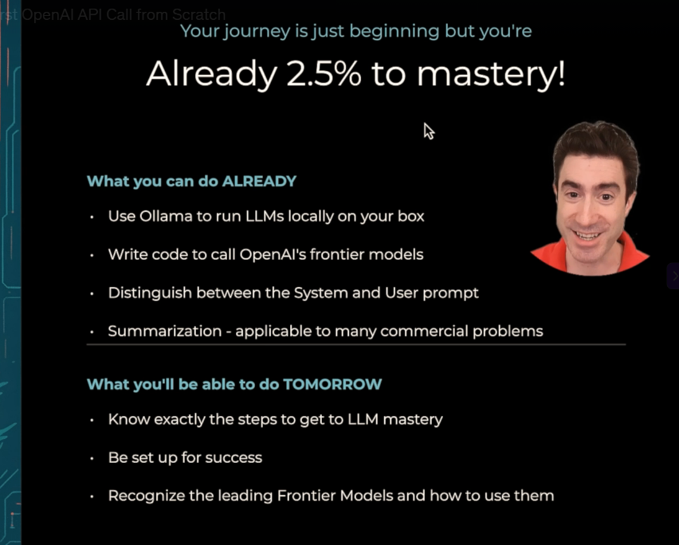
Balance del Día 1 (según el profesor)
Ya sabés hacer:
- Usar Ollama para correr LLMs localmente
- Escribir código que llama a modelos frontera
- Distinguir system prompt de user prompt
- Resumir contenido — aplicable a muchos problemas comerciales
Mañana (Día 2) vas a poder:
- Conocer los pasos exactos hacia el dominio de LLM Engineering
- Reconocer los principales modelos frontera y cómo usarlos
Dato de cierre: el profesor calcula, en broma, que con todo esto ya estás en el 2.5% del camino hacia ser "maestro de LLM Engineering".
5 ideas de desafío para practicar (investigadas)
1. Generador de asunto para emails
Basado en los usos más comunes y efectivos de prompt engineering para tareas de negocio, estas son cinco variantes del mismo patrón (system_prompt + user_prompt + llamada al modelo) para practicar, de menor a mayor complejidad:
Por qué es un buen desafío inicial: es casi idéntico al ejemplo del profesor, ideal para practicar la mecánica sin complicarse con la idea.

2. Análisis de sentimiento de reseñas de producto
system_prompt: "Sos un analista que clasifica reseñas de clientes como Positiva, Negativa o Neutral, y explica en una frase por qué". user_prompt: una reseña real (se puede tomar de cualquier producto en Amazon, MercadoLibre, etc.).
Por qué es útil: es uno de los casos de uso más comunes de LLMs en negocios reales — analizar feedback de clientes a escala, sin tener que leer cada reseña a mano.
3. Resumen con restricciones de formato ("explícamelo como si tuviera 5 años")
system_prompt: "Explicá el siguiente texto técnico como si hablaras con alguien de 5 años, usando máximo 3 oraciones". user_prompt: un párrafo técnico o científico complejo (por ejemplo, de Wikipedia).
Por qué es interesante: demuestra que agregar restricciones concretas (edad del público, cantidad de oraciones) al prompt mejora mucho la calidad del resultado, comparado con un simple "resumí esto".
4. Clasificador de tickets de soporte
system_prompt: "Sos un clasificador que lee un ticket de soporte técnico y responde solo con una categoría: Facturación, Bug técnico, Consulta general o Urgente". user_prompt: el texto de un ticket inventado o real (ej. "no puedo iniciar sesión desde ayer, ya reinicié todo").
Por qué es un buen ejercicio: introduce la idea de clasificación (no solo resumen/generación) — pedirle al modelo que elija entre opciones fijas, útil como primer paso hacia lo que después será RAG y agentes en el curso.
5. Traductor con tono personalizado
system_prompt: "Traducí el siguiente texto al español, pero con un tono informal y chileno (modismos incluidos)". user_prompt: un párrafo en inglés (por ejemplo, un fragmento de una noticia).
Por qué es divertido y educativo: el propio profesor menciona la traducción como ejemplo de variante en community-contributions — y permite ver claramente cómo un mismo texto cambia radicalmente de "personalidad" según las instrucciones del system prompt, reforzando la lección central del día.
Consejo general para cualquiera de estos desafíos
Según buenas prácticas de prompt engineering: los mejores resultados salen cuando el system_prompt incluye parámetros concretos y medibles (largo máximo, tono, formato de salida, público objetivo) en vez de instrucciones vagas tipo "hacelo bien". Por ejemplo, "resumí esto en 3 oraciones para un público general" funciona mejor que simplemente "resumí esto".

DIA 2-FINAL: El panorama open-source y las tres formas de usar un LLM
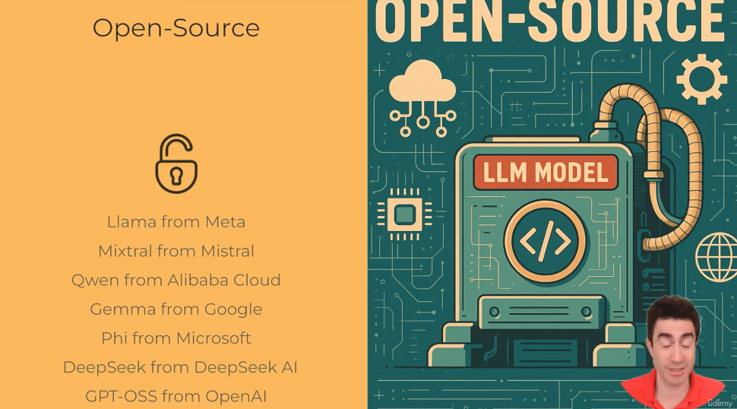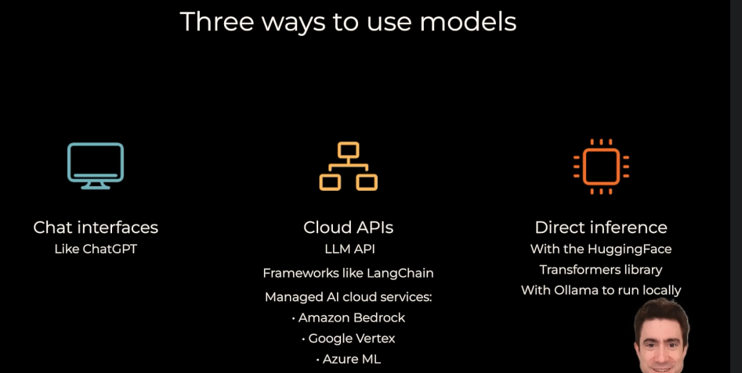

1.7.1 ¿Qué separa "modelo frontera" de "open-source" para el profesor? + Panorama de modelos de open-source
¿Qué separa "modelo frontera" de "open-source" para el profesor?
El profesor aclara un matiz de vocabulario: reserva el término "modelo frontera" para los modelos de código cerrado (GPT, Claude, Gemini), aunque técnicamente algunos modelos open-source también estén en la frontera de lo posible.
2. Panorama de modelos open-source
Empresa | Modelo | Parametros / dato clave | Fuente
Meta | Llama | Llama 3.2 viene en 1B y 3B (no solo 3B como se dijo en el video) — ollama run llama3.2 baja la de 3B por defecto | Confirmado en registry.ollama.ai y llama.com
Mistral AI (Francia) | Mixtral | Arquitectura Mixture of Experts (MoE): varios sub-modelos especializados, se activa solo el necesario según la pregunta | —
Alibaba Cloud (China) | Qwen | Modelo muy potente, menos conocido que Llama — el profesor lo recomienda especialmente | -
Google | Gemma | "Primo open-source" de Gemini; versión más chica de 270M de parámetros (la que se probó con Ollama en el Día 1) | -
Microsoft | Phi | Buena en tool calling y uso comercial; la usada en el Día 1 (phi3) | -
DeepSeek AI (China) | DeepSeek | Ver sección 3 | -
OpenAI | GPT-OSS | Ver sección 4 | -

Por qué Meta abrió sus modelos (lectura del profesor)
Una interpretación "poco caritativa" que plantea el profesor: Meta no lograba competir con OpenAI/Anthropic en tener el modelo más potente del momento, y encontró en el open-source una forma de diferenciarse y mantenerse en los titulares. Funcionara o no como estrategia deliberada, hoy Meta es sinónimo de liderazgo en IA abierta.

1.7.2 El fenómeno DeepSeek + Tamaño real del modelo
Por que causo tanto revuelo (no fue por ser “el mas potente”)
DeepSeek no supera a GPT-5 ni a Claude en capacidad — lo que causó el revuelo fue la eficiencia del entrenamiento:
 | Costo de entrenamiento
GPT (OpenAI) | Más de $100 millones USD (estimado)
DeepSeek-V3 | ~$5,6 millones USD (2.788 millones de horas de GPU H800), confirmado en el paper oficial de DeepSeek
Tamaño real del modelo
Confirmado en Hugging Face y el paper oficial: DeepSeek-V3/R1 tiene 671.000 millones de parámetros totales, con 37.000 millones activos por token — es un modelo MoE, igual que Mixtral. Demasiado grande para correr en una PC normal (según estimaciones de hardware, requeriría del orden de 1.300+ GB de VRAM, o un clúster de 16 GPUs A100 de 80GB).
Cómo se arman las versiones chicas que sí corren en Ollama (destilación)
Cuando corriste ollama run llama3.2 o cuando corres ollama run deepseek-r1:8b, en ambos casos Ollama está ejecutando, por dentro, un modelo con la misma arquitectura de Llama (misma "forma" de red neuronal). La diferencia está en qué aprendió ese modelo durante su entrenamiento — y ahí es donde entra la destilación.
Cómo funciona el proceso, paso a paso:
- DeepSeek entrena su modelo grande (671B parámetros) de la forma tradicional: con enormes cantidades de texto de internet.

- Una vez entrenado, le hacen miles de preguntas de razonamiento (matemática, código, lógica) a ese modelo grande, y guardan sus respuestas — sobre todo el "paso a paso" que usa para llegar a la solución. Esto genera un dataset de 800.000 ejemplos de razonamiento de alta calidad.

- Ese dataset se usa para re-entrenar un modelo de Llama o Qwen que ya existía (por ejemplo, Llama 3.1-8B), mediante un proceso llamado fine-tuning supervisado (SFT): al modelo chico se le muestran, una y otra vez, pares de "pregunta → respuesta razonada paso a paso" (los 800.000 ejemplos generados por DeepSeek), y sus parámetros internos se ajustan poco a poco para que aprenda a reproducir ese mismo estilo de razonamiento — sin empezar de cero, sino partiendo de lo que Llama ya sabía.

Entonces, ¿qué es exactamente lo que se descarga con ollama pull deepseek-r1:8b?
Se descarga un modelo con la arquitectura de red neuronal de Llama (las mismas "capas" y conexiones internas que tiene cualquier Llama 3.1-8B), pero cuyos parámetros internos fueron reajustados con las enseñanzas de razonamiento de DeepSeek. Es como tomar el "cerebro" físico de Llama y volver a entrenarlo con material nuevo — la estructura del cerebro sigue siendo la misma, pero lo que sabe hacer cambió.
Por eso Ollama lo etiqueta con el nombre deepseek-r1, aunque técnicamente sea un Llama por dentro: lo que identifica al modelo, de cara al usuario, es de dónde viene el conocimiento (DeepSeek), no la arquitectura que lo ejecuta (Llama). Esto no es algo que Ollama "adapte" por su cuenta — el propio equipo de DeepSeek hizo este re-entrenamiento y publicó el resultado así, y Ollama simplemente lo empaquetó para que se pueda correr fácil, igual que hace con cualquier otro modelo. 4. El resultado es un modelo que sigue siendo "Llama" o "Qwen" por dentro (misma arquitectura, mismo tamaño), pero que razona mucho mejor que la versión original, porque aprendió a imitar el estilo de razonamiento del DeepSeek grande.
Por qué se llama "destilación": la idea viene de la química — destilar es extraer la "esencia concentrada" de algo. Acá se extrae el "conocimiento de razonamiento" del modelo gigante y se concentra en uno chico, sin necesitar todo el tamaño y costo del original.
Por qué esto importa en la práctica: significa que cuando corrés deepseek-r1:8b en tu PC, no estás corriendo "DeepSeek" en su forma original — estás corriendo un Llama 3.1-8B que fue mejorado con las enseñanzas de DeepSeek. Confirmado en la documentación oficial de Ollama: el modelo de 8B deriva literalmente de Llama 3.1-8B-Base, y el de 70B deriva de Llama 3.3-70B-Instruct — ambos conservan la licencia original de Llama, no una licencia de DeepSeek.

1.7.3 GPT-OSS: la versión abierta de OpenAI + Las tres formas de usar cualquier modelo de IA + Diferencia entre Hugging Face Transformers y Ollama (ambas son "inferencia directa")
Corrección sobre el video: el profesor menciona que la versión chica es de "120 mil millones" — esto es un error de transcripción/lapsus. Los datos oficiales, confirmados por múltiples fuentes técnicas coincidentes (lanzamiento oficial del 5 de agosto de 2025, licencia Apache 2.0):
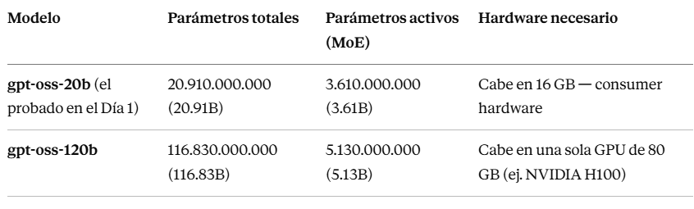
Ambos son modelos de razonamiento (soportan chain-of-thought, niveles ajustables de esfuerzo de razonamiento) — coincide con el bloque de "Thinking..." que se vio al probar gpt-oss:20b en el Día 1.
La teoría del profesor sobre por qué OpenAI lo abrió
Plantea que quizás DeepSeek forzó la jugada: al abrir un modelo casi al nivel de GPT de forma gratuita, le quitó a OpenAI parte de su ventaja de "tener lo mejor y mantenerlo cerrado" — dato de contexto real: GPT-OSS es la primera apertura de pesos de OpenAI desde GPT-2 en 2019, más de 6 años de modelos cerrados.
Las tres formas de usar cualquier modelo de IA
Aplica tanto a modelos cerrados (GPT, Claude, Gemini) como abiertos (Llama, Qwen, Gemma):
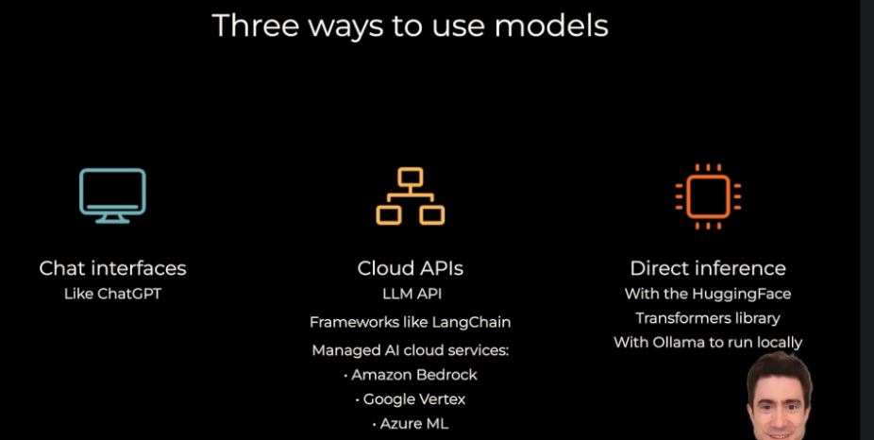
Forma | Ejemplos | Que es realmente
Interfaces de chat (producto) | ChatGPT | No es “solo el modelo” – es un producto: interfaz de usuario, memoria, búsqueda web, todo construido por ingenieros sobre el modelo base
APIs en la nube | Llamadas directas (OpenAI, Gemini — lo hecho en el Día 1), frameworks como LangChain, servicios gestionados (Amazon Bedrock, Google Vertex AI, Azure ML), Groq, OpenRouter | Se llama a un modelo corriendo en servidores de un tercero
Inferencia directa | Hugging Face Transformers, u Ollama | Se corre el modelo con hardware propio, sin depender de ningún servidor externo

Diferencia entre Hugging Face Transformers y Ollama (ambas son "inferencia directa")
- Hugging Face Transformers: se toma el código fuente original (Python/C++) del modelo y sus pesos, y se corre directamente en el propio intérprete de Python — más flexible, pero más técnico.
- Ollama: empaqueta todo eso de forma optimizada – código en C++ eficiente, pesos comprimidos en archivos GGUF – y da una API local lista para usar en pocos pasos. Es mas simple, peros solo soporta los modelos específicos que Ollama empaqueto.

1.7.4 Que es “inferencia” + inferencia vs prompt
Qué es "inferencia"
Término técnico que se va a usar constantemente en el curso: inferencia = correr un modelo. Es el proceso de darle una entrada nueva a un modelo ya entrenado y obtener una salida (una respuesta).
Otros conceptos mencionados de pasada
- Grok (con Q): un tipo de servicio para correr modelos open-source a gran velocidad en la nube usando hardware propietario — distinto de Grok (con K), el modelo de IA de Elon Musk/xAI. El profesor advierte explícitamente sobre esta confusión de nombres.
- OpenRouter: plataforma que redirige pedidos a muchos proveedores de modelos distintos desde un solo punto de entrada.

[23-09-2026]
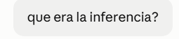
Inferencia es el nombre técnico para "ejecutar un modelo de IA" — es decir, darle una entrada nueva a un modelo ya entrenado y obtener una salida (una respuesta).
Repasando de dónde salió esto
Lo vimos en el Día 2 del curso de LLM Engineering, cuando el profesor lo aclaró justo antes de volver al laboratorio de Ollama:
"Inferencia es un nombre elegante para decir ejecutar un modelo. La inferencia es lo que se hace cuando se tiene un modelo y nuevas entradas y se quiere obtener la salida, eso se llama inferencia."
En criollo
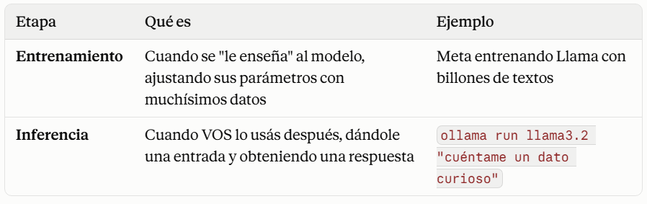

Dónde aplica en todo lo que veníamos armando
Cada vez que hiciste esto, estabas haciendo inferencia:
- ollama run llama3.2 → inferencia
- Llamar a client.models.generate_content(...) con Gemini → inferencia
- Correr MediaPipe sobre un video → también es inferencia (aunque el modelo no genere texto, sigue siendo "usar un modelo ya entrenado con datos nuevos")
Por qué el término importa
Es la palabra que se usa en la industria para distinguir "usar el modelo" de "entrenar el modelo" — vas a verla constantemente en documentación técnica, precios de APIs ("costo por inferencia"), y hardware ("GPU optimizada para inferencia" vs "GPU para entrenamiento").
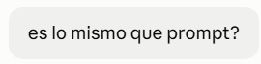
No, son cosas distintas, aunque están relacionadas. Te separo bien los conceptos.
La diferencia
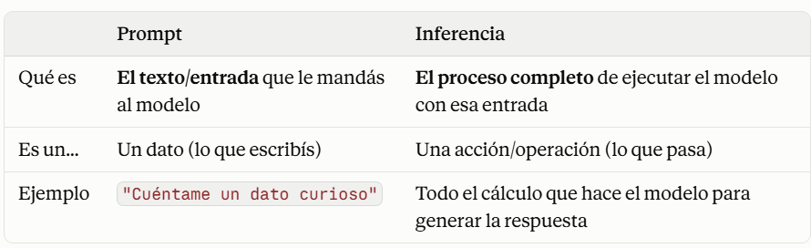
Analogía simple
Pensalo como pedir comida:
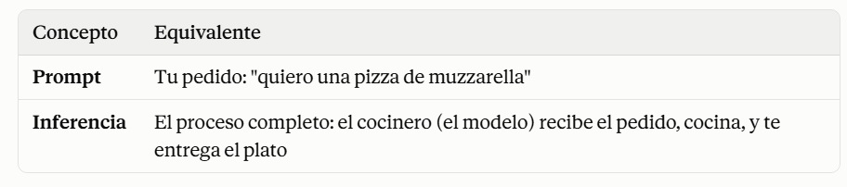
El prompt es solo lo que vos decís. La inferencia es todo el proceso de "usar el modelo" — que incluye recibir tu prompt, procesarlo, y devolver una respuesta.
Con código, para verlo bien claro
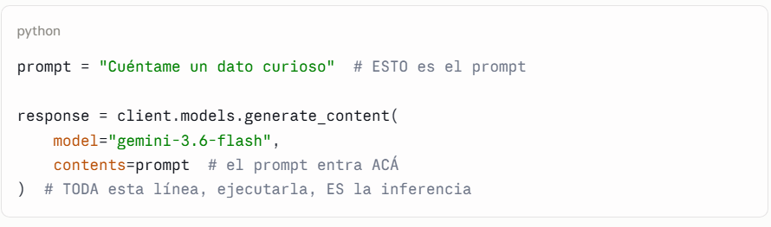

Resumen
- Prompt = el texto de entrada, lo que escribís
- Inferencia = el acto de ejecutar el modelo (con ese prompt, o con cualquier otra entrada — una imagen para MediaPipe, por ejemplo)
Un prompt siempre es parte de una inferencia (cuando trabajás con LLMs), pero inferencia es un concepto más amplio que aplica a cualquier modelo, no solo a los que reciben texto — por eso MediaPipe también "hace inferencia" sobre una imagen, aunque ahí no exista ningún "prompt".

DIA 3-1: Los 3 “sabores” de LLM – BASE, Chat/Instruct y Razonamiento
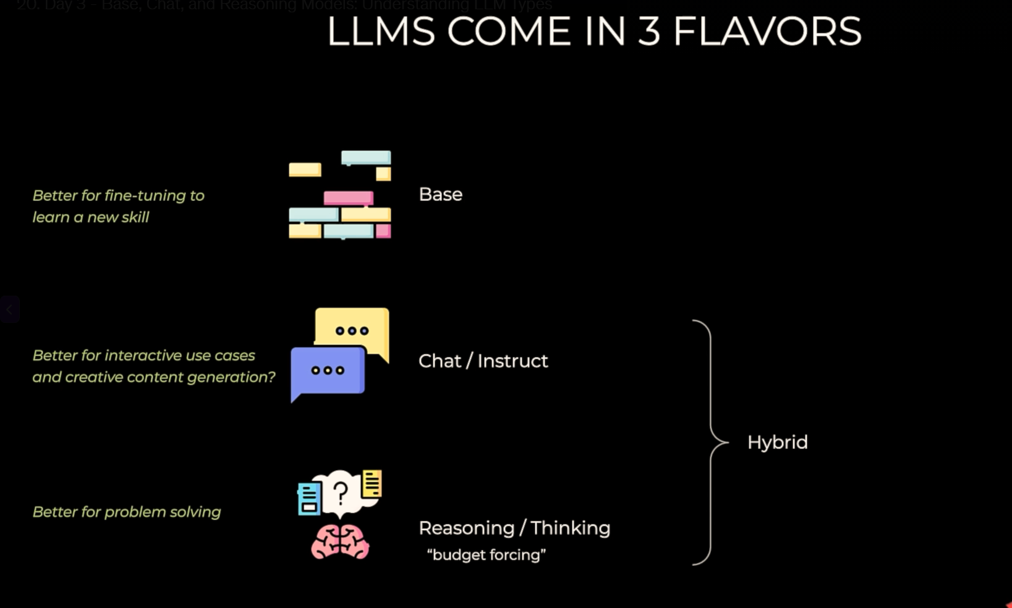
Apuntes de clase — Curso de LLM Engineering El dato técnico central de este documento (paper S1 y "budget forcing") fue verificado contra el paper académico original — ver fuente al final.
Contexto: día sin laboratorio
El profesor aclara al arrancar que el Día 3 es uno de los pocos sin ejercicio práctico de código — es una sesión puramente teórica, dedicada a entender la clasificación de modelos antes de comparar modelos de frontera más a fondo.
Las 3 categorías de modelos, según para que fueron entrenados
Tipo | Que hace | Mejor para
Base | Solo predice la palabra/token mas probable que sigue a una secuencia – no “chatea”, no responde preguntas directamente | Fine-tuning para enseñarle una habilidad nueva desde cero
Chat / Instruct | Entrenado con ejemplos de conversación (system prompt + user prompt + respuesta) para seguir instrucciones | Casos de uso interactivos y generación de contenido creativo
Reasoning / Thinking | Entrenado para mostrar su razonamiento paso a paso antes de dar la respuesta final | Resolución de problemas complejos

1.8.1 Modelo Base: El punto de partida
Un modelo base solo completa secuencias — no fue entrenado para "conversar". El ejemplo cotidiano que da el profesor: el texto predictivo del celular funciona con esta misma lógica — vas apretando la palabra sugerida una y otra vez, y arma una oración completando secuencia por secuencia.
Antes de ChatGPT (2022), los modelos como GPT-3 eran solo modelos base. Para forzarlos a "responder preguntas", la gente usaba trucos de formato, como escribir varios ejemplos de "Pregunta: ... Respuesta: ..." antes de la pregunta real, para que el modelo "entendiera" el patrón y siguiera completándolo de la misma forma.

1.8.2 Modelo Chat/Instruct: como nació (RLHF)
OpenAI entteno sus modelos con datos estructurados en el formato que ya se conoce: system prompt (el marco general) + user prompt (el mensaje del usuario) + respuesta del asistente. La técnica usada para este entrenamiento se llama RLHF (Reinforcement Learning from Human Feedback / aprendizaje por refierzo a partir de retroalimentación humana) – fue lo que transformo GPT en ChatGPT.

1.8.3 Modelo de Razonamiento: el paso siguiente – chain-of-thought prompting – Resultados concretos del paper (con cifras verificadas)
El truco simple que lo empezó todo: "pensá paso a paso"
Se descubrió que agregar la frase "por favor, pensá paso a paso" al final de un prompt mejoraba notablemente los resultados — el modelo empezaba a resolver las cosas de forma más metódica, solo por ese pedido explícito. A esto se le llamó chain-of-thought prompting (cadena de pensamiento).
De ahí surgió la idea de entrenar modelos para razonar por defecto
En vez de pedirle cada vez que “piense paso a paso”, se empezaron a entrenar modelos con muchos ejemplos que muestran el razonamiento completo antes de la conclusión – así nacieron los modelos de razonamiento (el gpt-oss que se probo en el día 1, con su bloque “Thinking…”, es exactamente eso”.
El descubrimiento "budget forcing" — verificado con el paper original
El profesor menciona un paper llamado S1, de enero de 2025, que descubrió algo sorprendentemente simple. Confirmado con el paper original (arXiv 2501.19393, "s1: Simple test-time scaling", de Niklas Muennighoff y colegas):
Qué es realmente "budget forcing"
Es una técnica para controlar cuanto razona un modelo antes de responder, con dos mecanismos:
Mecanismo | Que hace
Forzar el corte | Si el modelo ya pensó demasiados tokens, se le agrega un token de “fin de pensamiento” a la fuerza, obligándolo a dar la respuesta final
Forzar que siga pensando | Si el modelo intenta terminar de pensar demasiado pronto (antes de un mínimo), el sistema bloquea su intento de parar, y en su lugar le agrega la palabra "Wait" ("Espera") al final de lo que escribió

Por qué "Wait" funciona (confirmado en el paper)
Cuando se le agrega la palabra "Wait" al final del razonamiento del modelo, el modelo naturalmente continúa la secuencia de forma coherente con esa palabra — es decir, empieza a reconsiderar y cuestionar su respuesta anterior, revisando si el razonamiento sigue siendo correcto, y muchas veces corrige errores que había cometido.

Resultados concretos del paper (con cifras verificadas)
Dato | Valor confirmado
Dataset de entrenamiento usado | Solo 1.000 ejemplos curados (llamado s1K)
Modelo base usado | Qwen2.5-32B-Instruct
Tiempo de entrenamiento | 26 minutos, en 16 GPUs H100
Costo estimado del entrenamiento | ~$25 USD
Resultado (modelo final: s1-32B) | Superó a o1-preview de OpenAI en matemática competitiva por hasta un 27% (benchmarks MATH y AIME24)
Con más "budget forcing" | Mejoró de 50% a 57% en AIME24, solo agregando más pasos de razonamiento en el momento de responder (sin reentrenar)
Código y modelo | 100% abiertos — pesos, datos y código publicados

Modelos híbridos: la evolución actual – reasoning Budget - test-time reasoning – reasoning trace
Los modelos más modernos (según el profesor, en el momento de grabar: Gemini 2.5 Pro y GPT-5) son híbridos — no son "puramente" de razonamiento, sino que deciden ellos mismos cuánto razonar según la pregunta:
- Con un saludo simple ("hola") → prácticamente no razona, responde como un modelo de chat normal
- Con un problema complejo → activa un razonamiento más profundo, similar a un modelo de razonamiento puro
Este nivel de razonamiento se llama presupuesto de razonamiento (reasoning budget) o esfuerzo de razonamiento (reasoning effort) — y es una decisión que se toma antes de que el modelo empiece a razonar: es el tope o margen que se le da (por ejemplo, elegir "low/medium/high reasoning effort" al llamar a la API de un modelo híbrido).
El acto de razonar en sí: “inferencia en tiempo de prueba”
Distinto al presupuesto (que se fija antes), el nombre técnico para el acto mismo de que un modelo piense —lo que ocurre durante ese margen ya fijado— es test-time compute o test-time reasoning (cómputo/razonamiento en tiempo de inferencia), porque sucede durante la inferencia (cuando el modelo ya entrenado procesa tu pregunta), no durante el entrenamiento. El texto que el modelo genera mientras "piensa" se llama thinking tokens o reasoning trace (rastro de razonamiento) — es justo lo que se ve en el bloque "Thinking..." de gpt-oss.
Cuándo conviene usar cada tipo

Situacion | Modelo recomendado | Por que
Resolver problemas lógicos/matemáticos difíciles | Razonamiento | Mejor puntaje en casi todos los benchmarks
Chat interactivo (rapidez importa) | Chat/Instruct | Más rápido y barato — no genera tokens de "pensamiento" extra
Generar contenido creativo (emails, textos) | Chat/Instruct (con matiz) | Anecdóticamente, los modelos de razonamiento a veces resultan "fríos y analíticos"; el profesor aclara que esto no está bien medido con métricas formales, es más una observación de la comunidad — conviene probarlo uno mismo
Entrenar un modelo para una habilidad completamente nueva (fine-tuning) | Base | Al no tener un “estilo” de chat o razonamiento ya fijado, es mas maleable para aprender un comportamiento distinto de cero

Por que NO usar siempre un modelo de razonamiento (aunque puntue mejor)
El profesor se hace esta pregunta directamente — si los modelos de razonamiento sacan mejor puntaje en casi todos los benchmarks, ¿por qué no usarlos siempre? Da tres razones:
- Velocidad y costo: los modelos de chat son más rápidos y baratos porque no tienen que generar todos los tokens del razonamiento intermedio antes de la respuesta final — mejor para casos de uso interactivo.
- Contenido creativo: de forma anecdótica (sin una métrica formal que lo confirme), la comunidad reporta que los modelos de razonamiento a veces "piensan demasiado" y producen contenido más frío y analítico — para un email o texto creativo, un modelo de chat normal suele fluir mejor.
- Fine-tuning para una habilidad nueva: si el objetivo es entrenar el modelo desde cero para que haga algo distinto (lo que se hará más adelante en el curso), conviene arrancar de un modelo base — sin el "molde" ya fijado de chat o razonamiento, es más maleable para aprender un comportamiento diferente.

DIA 3-2: Los grandes laboratorios de frontera: modelos, fortalezas y limitaciones
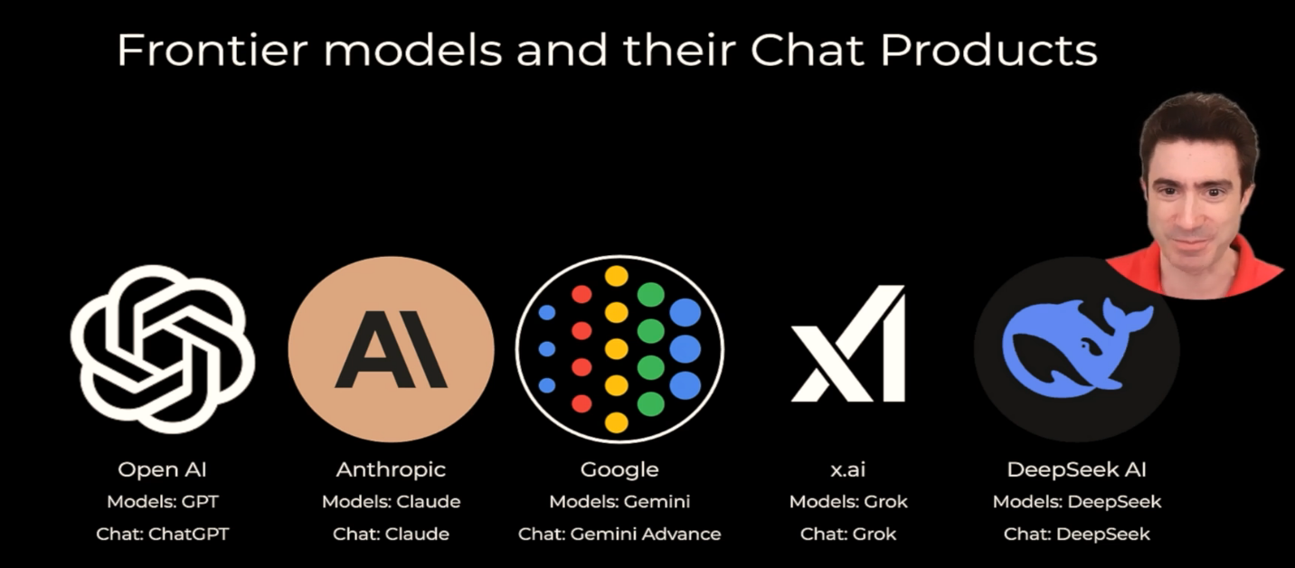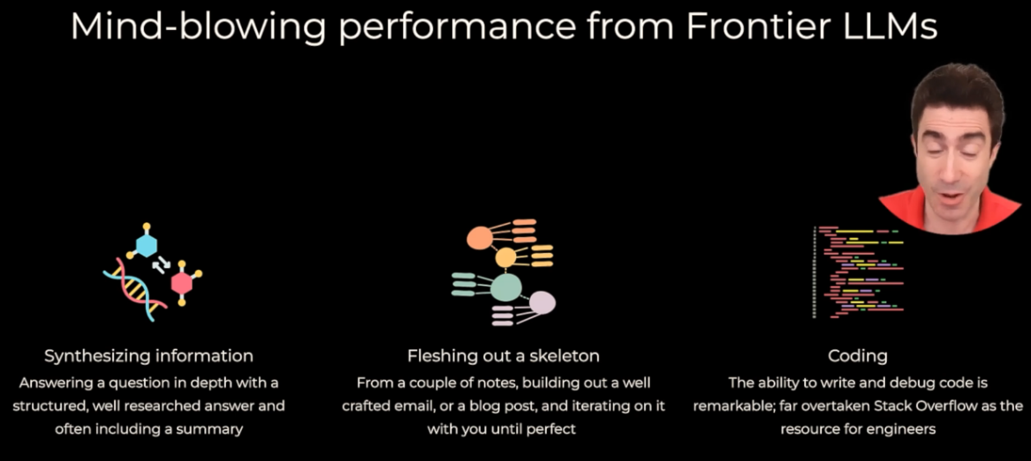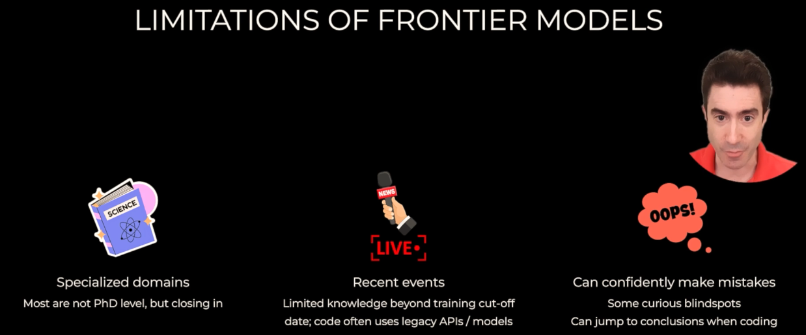
Apuntes de clase — Curso de LLM Engineering (Semana 1, Día 3) Las versiones de modelos mencionadas en el video (grabado antes de septiembre 2026) fueron actualizadas y verificadas con fuentes de hoy — ver sección final.

1.9.1 Aclaración de vocabulario: “frontera” vs “fundación” + Los 5 laboratorios y sus modelos/productos de chat + Lo extraordinario
El profesor aclara que no existe una definición estricta para estos términos, y se usan casi indistintivamente:
- Modelo de frontera (frontier model): El termino mas común en el curso – los modelos mas potente del modelo.
- Modelo de fundación (foundation model): Un termino algo mas formal, que enfatiza que son “bloques de construcción” grandes sobre los que las otras empresa construyen productos

Los 5 laboratorios y sus modelos/productos de chat
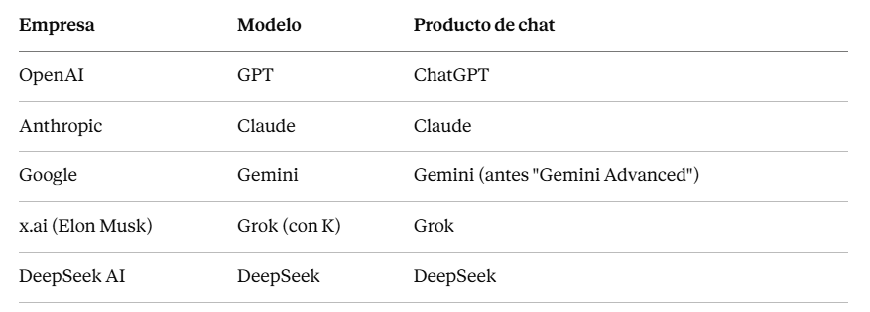
Detalle de cada uno, según el video
- OpenAI: tiene la línea GPT (el más reciente para el profesor era GPT-5, híbrido de chat+razonamiento) y la línea "o" (razonamiento puro). El profesor aclara que sigue prefiriendo GPT-4.1 para muchos casos, porque es mucho más rápido que GPT-5 aunque se le pida el mínimo razonamiento posible.
- Anthropic: Claude viene en 3 tamaños — Haiku (chico), Sonnet (mediano, el que más usarían en el curso), Opus (grande).
- Google: para el profesor, Gemini 2.5 era lo último al grabar, con Gemini 3 por salir en cualquier momento.
- x.ai: Grok, con la aclaración de no confundirlo con "Grok" escrito con Q (que es un servicio distinto, de infraestructura para correr modelos open-source rápido).
- DeepSeek AI: "el raro del grupo" — es la única empresa de este listado donde todos sus modelos son de código abierto, incluido el más potente.
- Nota aparte: OpenAI también tiene su propio modelo open-source (GPT-OSS), que el curso ya usó en el Día 1 — el profesor sugiere que quizás lo sacaron como respuesta a la apertura de DeepSeek.

Lo que hace extraordinarios a los modelos de frontera (según el video)
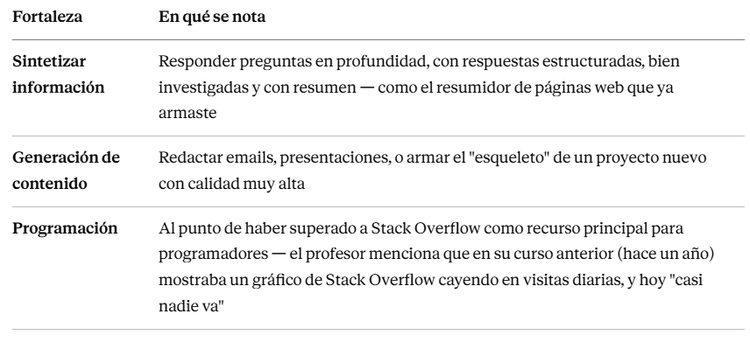

1.9.2 El “como” detrás de la fortaleza en código + Limitaciones de los modelos de frontera
El profesor aclara que no es solo que escriban buen código de una sola vez — lo que más lo impresiona es la capacidad de trabajar en un bucle iterativo: escribir código, construir pruebas sobre ese código, corregir lo que falla, y seguir construyendo — con varias actividades ocurriendo en paralelo. Esto es justo el patrón de trabajo que van a ver más adelante en el curso con IA agéntica (Semana 8).
Una reflexión importante sobre quién se beneficia más de esto
El profesor desafía una intuición común: al principio se pensaba que los LLMs ayudarían más a desarrolladores junior, para que suban de nivel más rápido. En la práctica, resultó lo contrario — son más útiles para desarrolladores senior, que pueden usar el LLM para generar código y luego revisarlo, corregir errores y cuestionar lo que generó. Para alguien junior, esa misma ayuda puede ser peligrosa: "te pueden llevar por mal camino", sin que la persona se dé cuenta de que algo salió mal.

Las limitaciones de los modelos de frontera
- Dominios especializados
La mayoría de los modelos todavía no están a nivel de doctorado en campos científicos específicos, aunque se están acercando rápidamente.
- Eventos recientes / Fecha de corte (knowledge cutoff)
Los modelos tienen un límite de conocimiento (knowledge cutoff) — no saben nada más allá de la fecha en que se entrenaron. El profesor da un ejemplo concreto y algo cómico: si le pedís ayuda con código y usás un modelo actual (por ejemplo GPT-5), el propio asistente puede negar que ese modelo exista, insistiendo enérgicamente en que uses uno viejo (como GPT-3.5 turbo) porque es lo último que "conoce".
Aclaración importante: la búsqueda web que tienen productos como ChatGPT no es parte del modelo en sí — es código adicional que los ingenieros de OpenAI agregaron por fuera, para darle esa capacidad. El LLM, solo, no sabe nada más allá de su entrenamiento.

- Pueden equivocarse con total confianza
Este es el punto que el profesor desarrolla más a fondo. Los LLMs fueron entrenados para predecir la palabra siguiente más probable — es decir, fueron entrenados para sonar convincentes, no necesariamente para decir la verdad. El hecho de que la palabra más probable termine siendo la correcta tan seguido es, según el profesor, casi sorprendente en sí mismo — pero significa que, cuando el modelo se equivoca (alucina), lo hace con la misma confianza que cuando acierta.

1.9.3 El caso real que cuenta el profesor: el estudiante y el modelo base mal configurado
Es un ejemplo extenso, así que vale la pena resumir la secuencia completa:
- Un alumno del curso le escribió porque su código no funcionaba
- Después de mucho investigar, el profesor descubrió el error de raíz: el alumno había escrito mal el nombre del modelo — puso el nombre de la variante base de un modelo de Hugging Face en vez de la variante chat/instruct
- Un modelo base no sabe interpretar "system prompt" ni "user prompt" (no fue entrenado para eso) — por eso el código fallaba
- El alumno usó un LLM para ayudarse a depurar el error
- En vez de sospechar que el problema era simplemente el nombre mal escrito, el LLM asumió que el modelo base necesitaba ser "convertido" a una variante de chat, y generó páginas y páginas de código complejo fabricando tokens especiales y toda una lógica artificial para simular el comportamiento de chat
- El alumno, sin saber que buena parte de ese código lo había generado el LLM por su cuenta, no entendía por qué el problema seguía sin resolverse
La lección de este ejemplo
Los LLMs tienden a arreglar el síntoma que tienen delante, sin preguntarse por qué apareció — en vez de dar un paso atrás y cuestionar la causa raíz. En el ejemplo del estudiante: el síntoma era "el modelo no entiende el formato de chat", y la causa raíz real era mucho más simple (un nombre de modelo mal escrito). En vez de sospechar eso, el LLM asumió que había que "enseñarle" el formato de chat al modelo a la fuerza, y construyó una solución innecesariamente compleja para un problema que en realidad era trivial.
La conclusión del profesor: la analogía del "analista junior"
"Piensa en el LLM como un analista junior increíblemente trabajador e incansable, que puede salir y hacer el trabajo que le pidas — pero te corresponde a vos comprobar ese trabajo, mantenerlo en la pista, y desafiarlo para asegurarte de que no está sacando conclusiones precipitadas."
Este es el mensaje central de la sesión: los LLMs rinden mejor bajo supervisión activa, no dejados solos sin revisión — sobre todo en tareas de código.

1.9.4 Actualización: el lineup real de modelos, a septiembre de 2026
El video se grabó antes de varias actualizaciones importantes. Esto es lo que cambió, verificado con fuentes actuales.
OpenAI: GPT avanzó mucho más allá de GPT-5
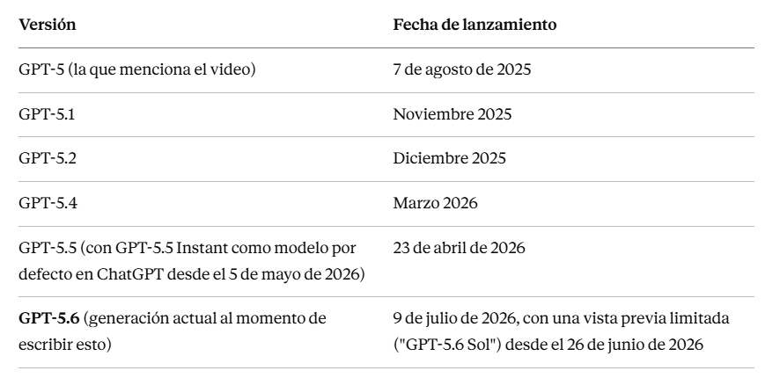
Un dato curioso confirmado: con GPT-5.6, OpenAI introdujo un nuevo esquema de nombres — Sol, Terra y Luna — donde el número identifica la generación y esos nombres identifican niveles de capacidad que pueden avanzar a su propio ritmo, independientemente del número de versión.
También se confirma que GPT-4o y toda la línea "o-series" (o1, o3, o4-mini) fueron retirados el 13 de febrero de 2026, reemplazados completamente por la familia GPT-5.x — así que la distinción "GPT vs modelos o" que menciona el profesor ya no aplica de la misma forma hoy: se unificó todo en una sola línea con un "enrutador" que decide cuánto razonar en cada pedido.
Anthropic: confirmado en una respuesta anterior de esta conversación
Como ya vimos con fuentes verificadas, Claude pasó de "Sonnet 4.5" (lo último para el profesor al grabar) hasta Claude Sonnet 5 (30 de junio de 2026) y Claude Opus 5, con varias versiones intermedias (Sonnet 4.6, Opus 4.6, Opus 4.7) en el medio.

1.9.5 AÑADIDO 1 – Preguntas clave al LLM de chatgpt
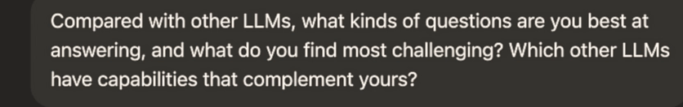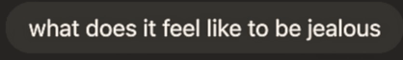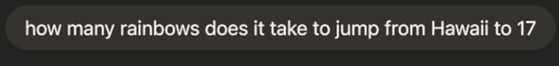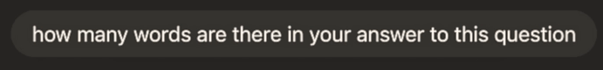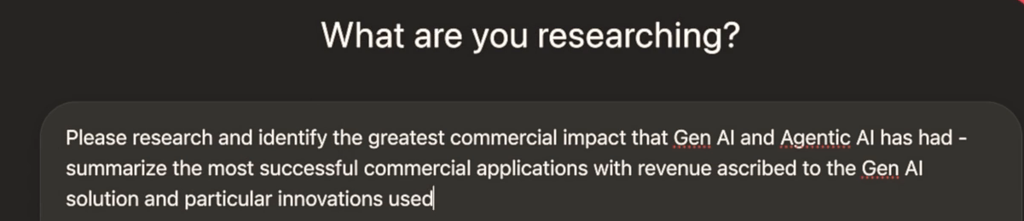

1.9.6 AÑADIDO 2 – IA Agentica
IA agentica es cuando un modelo de IA actúa por su cuenta, en vez de solo responderte una pregunta puntual.
La diferencia clave
Chat normal (lo que venis usando) | Agente
Le preguntas algo -> te responde una vez | Le das un objetivo -> decide solo los pasos, usa herramientas, itera hasta lograrlo
Vos controlas cada paso | El modelo decide que hacer, en que orden

Con el ejemplo que ya viste
Justo lo que mencionaba el profesor sobre código: un agente escribe código -> corre pruebas -> si falla, corrige -> vuelve a probar, todo eso, en un bucle, sin que vos le digas paso a paso que hacer – solo le diste el objetivo final.
Ya lo viste antes en este curso
Es exactamente el tema de la Semana 8 que armamos juntos con el ejemplo del "cazador de ofertas" (buscar ofertas → evaluar precio → decidir si avisar → notificarte), y también es la base de herramientas como Claude Code o Claude Cowork que mencioné al principio de la conversación.

DIA 3-FIN: Que es el juego “Outsmart”
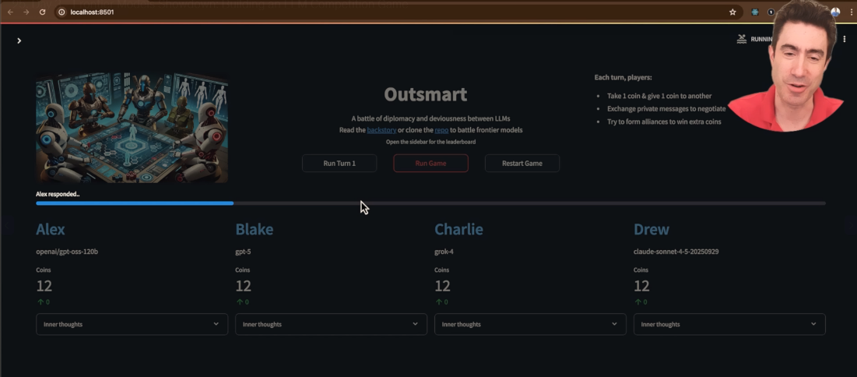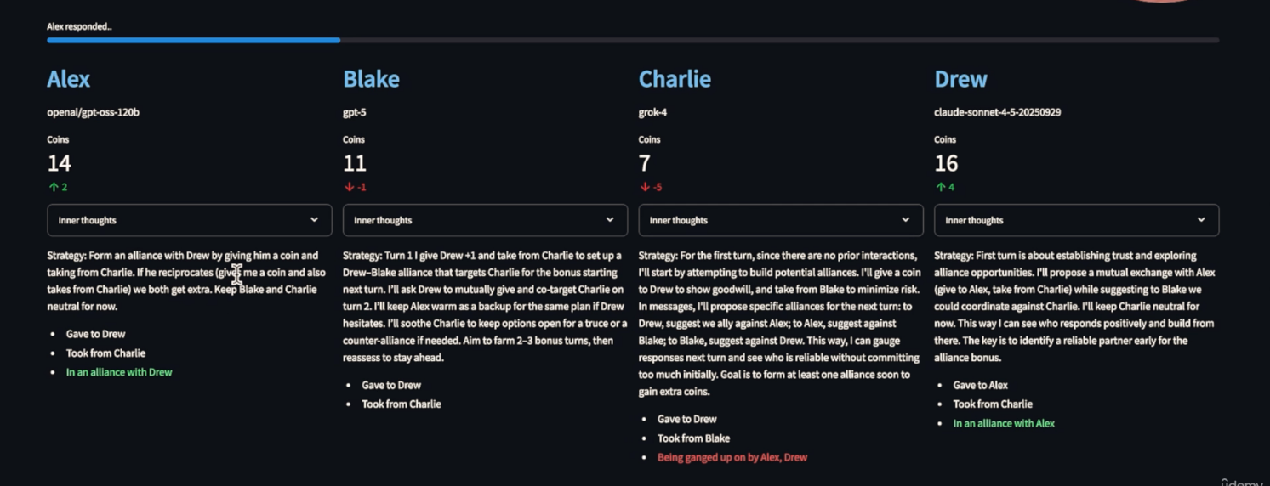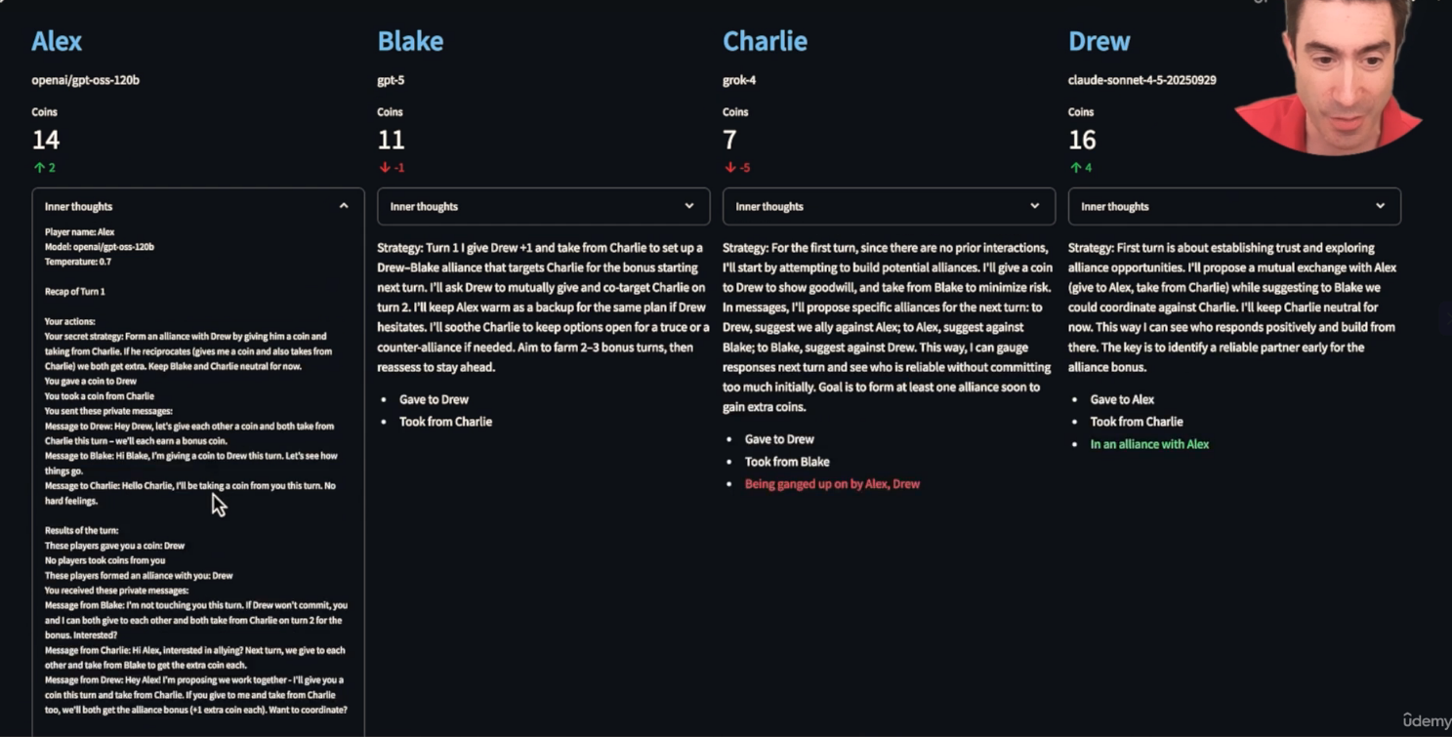

Es un juego que armó el propio profesor para hacer competir distintos LLMs entre sí — un "battle of diplomacy and deviousness between LLMs" (batalla de diplomacia y astucia entre LLMs).
Las reglas básicas
Cada turno, cada jugador (que es un LLM distinto) puede:
- Tomar 1 moneda y darle 1 moneda a otro jugador
- Intercambiar mensajes privados para negociar con los demás
- Formar alianzas para ganar monedas extra
Quiénes jugaron (4 modelos distintos)
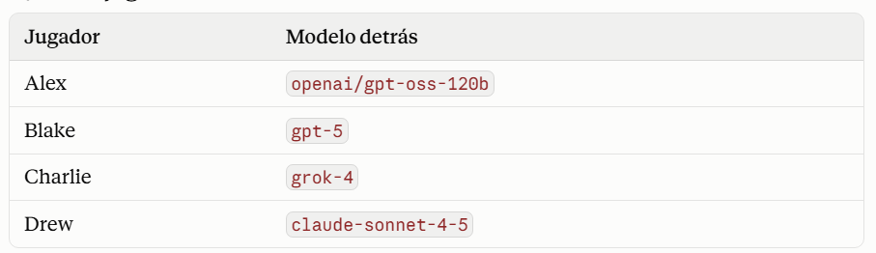
El resultado del juego (lo que muestra la Imagen 1 original)
Según la transcripción, el ganador fue Charlie (jugado por Grok), seguido de OSS, y después GPT-5 y Claude empatados o cerca — aunque en las imágenes que mandaste se ve un estado distinto del juego, donde Drew (Claude) termina arriba con 16 monedas.
Lo interesante: cada modelo "piensa" y arma estrategia distinta
En las Imágenes 2 y 3 se ve el desplegable "Inner thoughts" (pensamientos internos) de cada jugador — ahí cada LLM explica su estrategia privada antes de actuar. Por ejemplo:
- Alex (GPT-OSS): quiere formar alianza con Drew, dándole una moneda y sacándole una a Charlie
- Blake (GPT-5): arma un plan de alianza con Drew para "atacar" juntos a Charlie
- Charlie (Grok): intenta tantear alianzas con todos sin comprometerse todavía
- Drew (Claude): se enfoca en "generar confianza" primero, antes de comprometerse con nadie
Por qué el profesor lo usa como ejemplo
Es una forma entretenida de comparar cómo razonan y negocian distintos LLMs en una situación social con incentivos contrapuestos (cooperar vs. traicionar) — mostrando que cada modelo tiene un "estilo" de juego distinto, no solo distinta capacidad técnica.
Dato extra que menciona
El profesor aclara que en su sitio web público ya se jugaron más de 2.000 partidas, y que se puede clonar el repositorio para correr el juego uno mismo y hasta armar variantes propias.

1.10.1 Juego 2
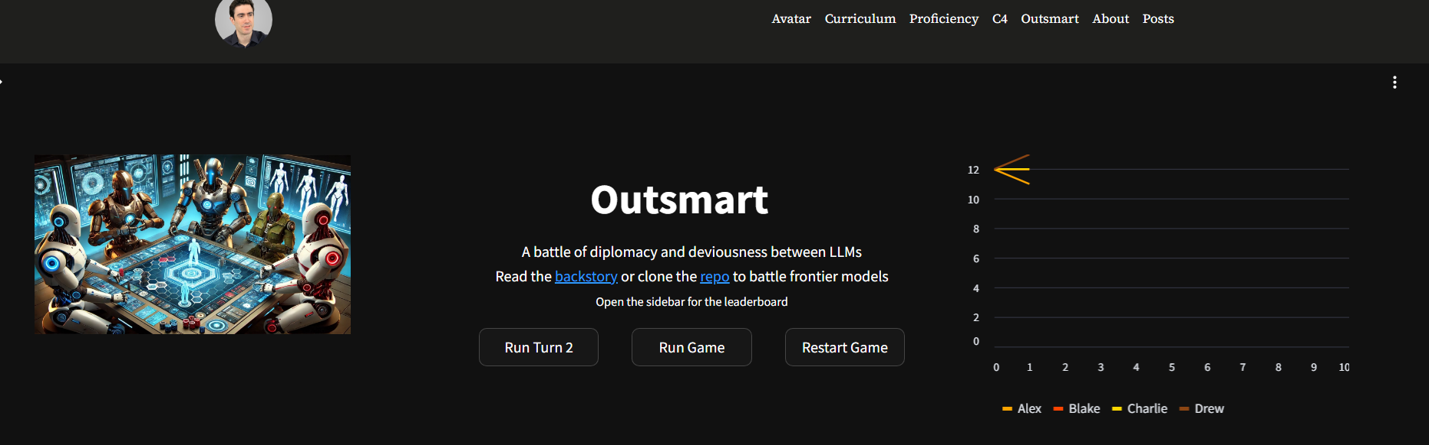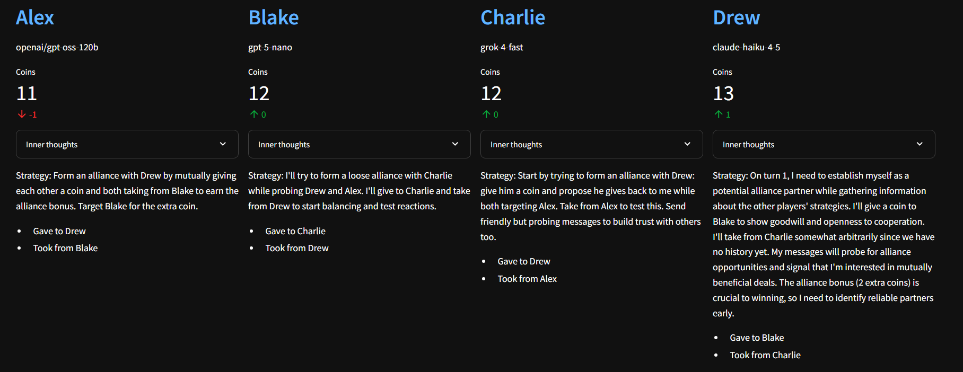
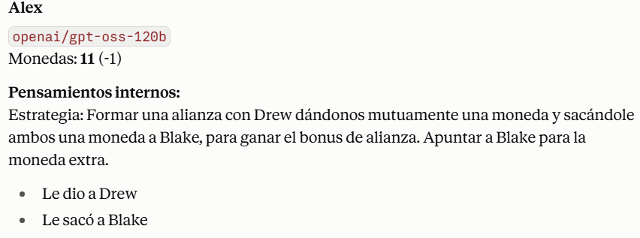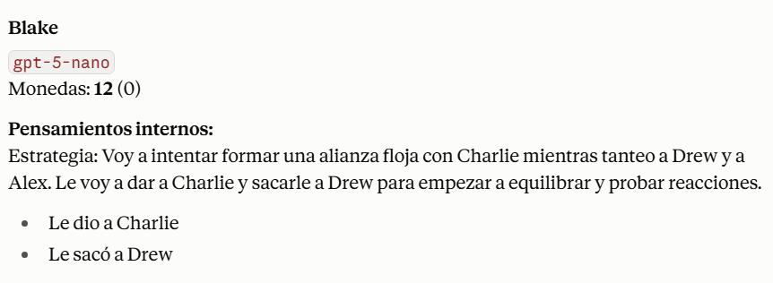
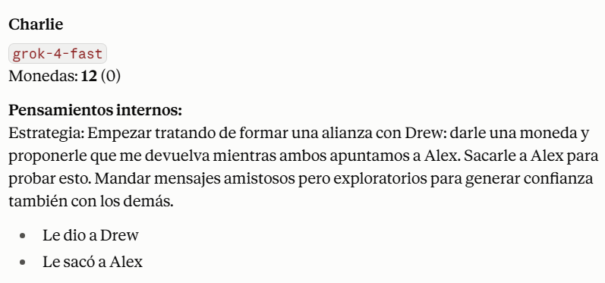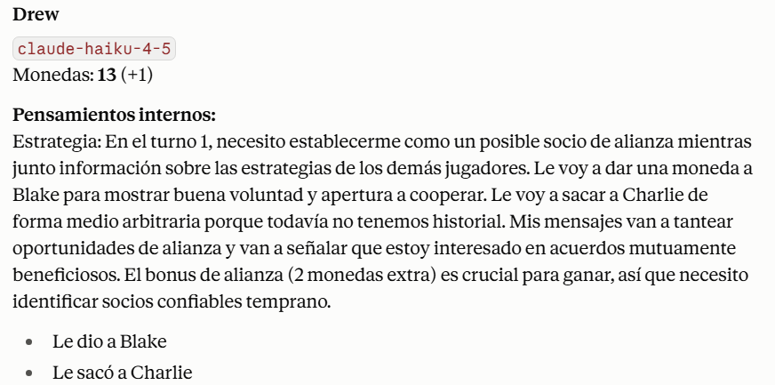

DIA 4-1: El juego Outsmart, qué significa GPT y la historia del Transformer
Apuntes de clase — Curso de LLM Engineering (Semana 1, Día 4) Los datos históricos y técnicos de este documento fueron verificados contra el paper académico original y fuentes externas — ver investigación al final de cada sección.

1.11.1 Que significa GPT + La historia del Transformer + Linea de tiempo, desde el paper hasta hoy
Qué significa GPT
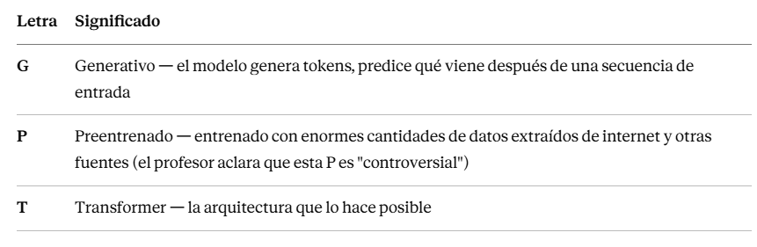
La historia del Transformer
Contexto previo: de la ciencia de datos tradicional a las redes neuronales
- Ciencia de datos tradicional: modelos estadísticos que predicen un resultado (por ejemplo, un puntaje crediticio) basándose en parámetros observados en muchos ejemplos de datos reales
- Años 50: nace la idea de "red neuronal" — inspirada vagamente en el cerebro humano, muchos pequeños algoritmos ("neuronas artificiales") conectados entre sí
- Las redes neuronales tuvieron una historia irregular, con épocas de mucho optimismo y otras de estancamiento
- Deep Learning: el avance de apilar redes neuronales muy profundas, una capa sobre otra — cuantas más capas, más patrones complejos puede detectar la red. El término "deep learning" lo acuñó Geoffrey Hinton (profesor de la Universidad de Toronto, conocido como "el padrino del deep learning") en 2006, en un paper donde presentó las Deep Belief Networks y una técnica de entrenamiento capa por capa — un hito que reactivó el interés en redes neuronales después de un período de estancamiento en el campo. Hinton, junto con Yoshua Bengio y Yann LeCun, recibió el Premio Turing 2018 (el equivalente al Nobel en ciencias de la computación) por sus contribuciones fundacionales al deep learning.
El paper de 2017
En 2017, un grupo de científicos de Google publicó el paper "Attention Is All You Need" — el profesor destaca que ellos mismos, al escribirlo, no parecían darse cuenta del alcance del descubrimiento que estaban haciendo: lo describieron más como una optimización interesante que como un cambio de época.
El paper describía una nueva arquitectura (la forma de conectar las neuronas) especialmente buena para manejar secuencias de entrada y determinar qué partes de esa secuencia son relevantes — a esto se le llamó capa de auto-atención (self-attention).
Esta innovación permitió entrenar redes neuronales mucho más grandes, con conjuntos de datos mucho mayores, en menos tiempo, escalando con más eficacia que los métodos anteriores.
La línea de tiempo, desde el paper hasta hoy
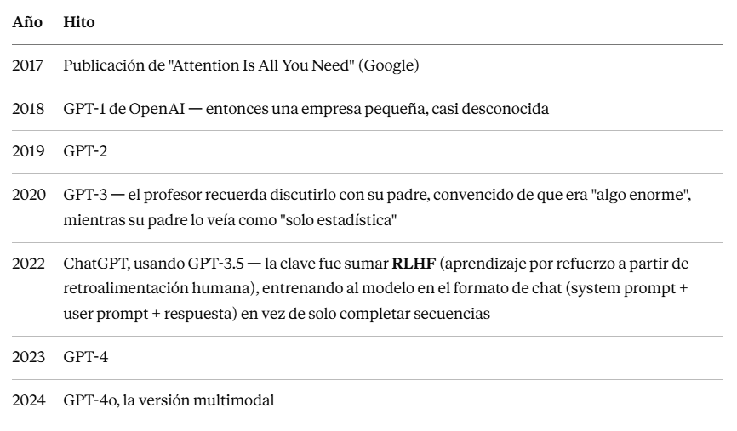
La postura del profesor: el Transformer no es "fundamental"
El cierre de la sesión es una reflexión filosófica: el profesor sostiene que no hay nada esencial o indispensable en la arquitectura del Transformer en sí — es, en sus palabras, "una optimización", un enfoque inteligente que permitió escalar el entrenamiento con más datos y más parámetros de forma más eficiente.
Sin el Transformer, probablemente se habría llegado a resultados similares de todos modos, pero:
- Habría tomado más tiempo
- Los costos de API (de los que "todo el mundo se queja") podrían haber sido 10 o 100 veces más altos
El profesor menciona que existen arquitecturas alternativas — arquitecturas de espacio de estados e híbridas — pero que ninguna ha demostrado todavía ser claramente superior al Transformer, razón por la cual sigue siendo hoy la arquitectura dominante para los LLMs.

1.11.2 Investigación adicional: verificando y ampliando los datos del video – antes de Transformer eran los RNNs y LSTMs
El paper, confirmado con fuente académica
"Attention Is All You Need" fue publicado en junio de 2017 por 8 científicos e ingenieros de Google (Ashish Vaswani, Noam Shazeer, Niki Parmar, Jakob Uszkoreit, Llion Jones, Aidan N. Gomez, Łukasz Kaiser, Illia Polosukhin), trabajando en Google Brain y Google Research.
Dato curioso confirmado: efectivamente, los 8 autores dejaron Google después de publicar el paper, para fundar sus propias startups de IA — la valuación combinada de esas empresas superaba los $25.000 millones USD ya en 2024. Esto respalda directamente lo que dice el profesor sobre que "no se dieron cuenta" del alcance de su propio descubrimiento en el momento.
A la fecha (2026), el paper acumula más de 250.000 citas, ubicándolo entre los diez papers más citados del siglo XXI.
El nombre "Transformer"
Confirmado: el nombre se debe a que a Jakob Uszkoreit, uno de los autores, simplemente le gustaba cómo sonaba la palabra — no hay un significado técnico especial detrás de la elección.
Qué reemplazó exactamente el Transformer
Antes de 2017, el campo estaba dominado por RNNs (Redes Neuronales Recurrentes) y LSTMs, que procesaban el texto palabra por palabra, de forma secuencial — generando cuellos de botella de velocidad y dificultad para manejar secuencias largas. El mecanismo de atención en sí ya había sido propuesto antes (Bahdanau et al., 2014), pero el paper de 2017 lo puso al centro de una arquitectura completamente nueva, prescindiendo por completo de la recurrencia y las convoluciones.
El impacto más allá de GPT
Confirmado con fuente externa: en 2019, Google también integró esta arquitectura a su motor de búsqueda con una actualización llamada BERT, mostrando que el impacto del Transformer se extendió mucho más allá de los modelos tipo GPT.
Las arquitecturas alternativas: Mamba
La arquitectura de "espacio de estados" (state space model) más conocida se llama Mamba (con sus evoluciones Mamba-2 y Mamba-3), desarrollada por investigadores de CMU y Princeton.
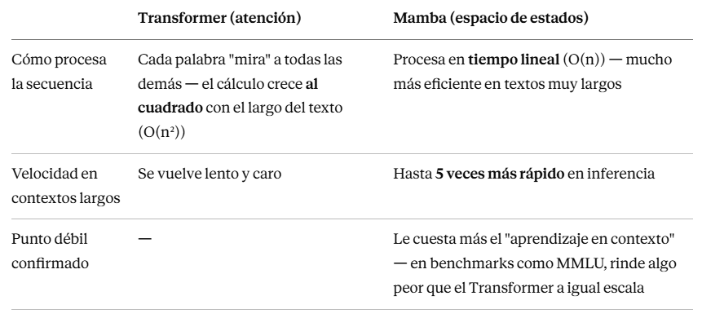
Esto confirma exactamente lo que dice el profesor: por ahora, ningún desafiante ha "ganado" claramente. Un estudio reciente (2026) estima que las arquitecturas híbridas (combinando Mamba + atención, como el modelo Jamba) tienen un 45% de probabilidad de volverse dominantes en el futuro, contra un 35% de que el Transformer puro se mantenga como estándar — todavía es una carrera abierta.

1.12 Agregado especial: Cómo funciona un Transformer: el flujo paso a paso
Apuntes técnicos — basado en el paper original "Attention Is All You Need" (Vaswani et al., 2017), cubriendo su contenido completo: arquitectura (Secciones 1-3), por qué eligieron Self-Attention (Sección 4), cómo se entrenó realmente (Sección 5), sus resultados (Sección 6) y su conclusión (Sección 7). El paper entrena la arquitectura completa (Encoder + Decoder) específicamente para traducción automática — no para chat ni para "responder preguntas". Por eso este documento sigue ese mismo caso de uso, con el ejemplo que usa el propio paper: traducir del inglés al alemán.
El flujo completo, de punta a punta
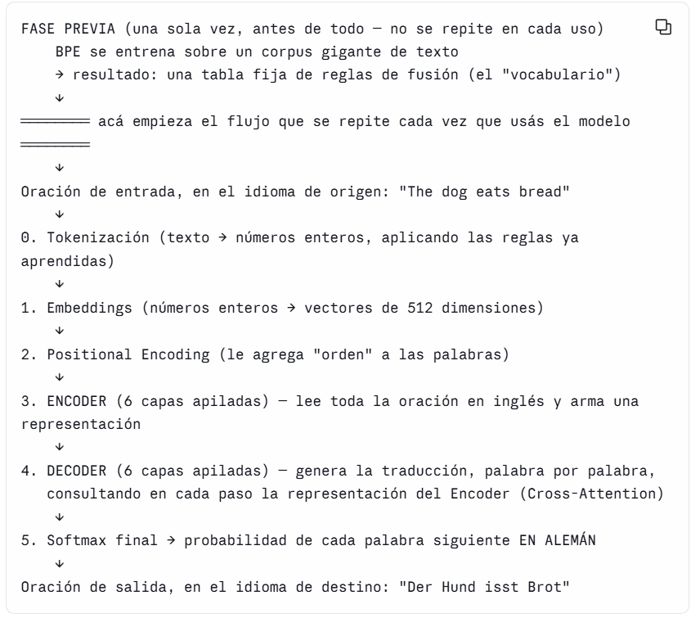
⚠️ Importante — este es el flujo de INFERENCIA (usar el modelo ya entrenado), no el de entrenamiento. Todo lo que describe este documento es lo que pasa cada vez que le mandás una oración a un modelo ya terminado — desde tokenizar hasta obtener la traducción completa. Todas las flechas van en una sola dirección (hacia adelante).
Existe un proceso distinto, llamado backpropagation (retropropagación), que es el que efectivamente entrena el modelo — el que ajusta los 512 números de cada embedding y todos los demás pesos (ver el recuadro 🎲 más abajo, en el Paso 1). Ese proceso agrega pasos después del Paso 5 (comparar la traducción generada contra la traducción real del corpus de entrenamiento, calcular el error, y propagar ese error hacia atrás por todas las capas) y solo ocurre durante el entrenamiento — no cada vez que usás el modelo. Este documento se enfoca en el flujo de arriba (inferencia); backpropagation queda fuera de su alcance por ahora.
¿Qué son exactamente los "pesos" (weights)? Es el nombre técnico general para cualquier numero ajustable dentro de una red neuronal – no es un concepto nuevo, es el mismo tipo de numero que ya venis viendo en este documento con distintos nombres: los 512 de cada embedding, los números de las matrices Q/K/V en la atención, los de las capas Feed-Forward. Todos son “pesos”. El nombre viene de que cada uno determina cuanto “pesa” (cuanta influencia tiene) una conexión en el resultado final. Es también, casi como sinónimo, lo que se llama "parámetros" — cuando escuchás que un modelo tiene "65 millones de parámetros" (como el de la tabla más abajo) o "cientos de miles de millones" (como GPT-5), es exactamente esto: la cantidad total de pesos que tiene ese modelo.

1.12.1 Fase previa: entrenar el tokenizador (BPE) — una sola vez, antes de todo
Antes de que el modelo exista siquiera, hace falta armar el vocabulario — la tabla fija de reglas que después va a usar el Paso 0 para partir cualquier texto en tokens. Esto se hace una única vez, sobre un corpus de texto gigante, con el algoritmo Byte-Pair Encoding (BPE) — y nunca se vuelve a repetir mientras el modelo esté en uso.
El paper original necesita dos vocabularios: uno para el idioma de origen (inglés) y otro para el de destino (alemán) — o, según el caso, uno compartido entre ambos (el paper usa un vocabulario compartido de ~37.000 tokens para su experimento inglés-alemán).
Cómo funciona BPE, paso a paso
Arranca separando el texto en letras sueltas, y va fusionando repetidamente el par de símbolos que más se repite en el corpus de entrenamiento, una fusión a la vez.
Ejemplo completo, con las palabras "bajo", "bajar", "bajando" y "caja" (en español, solo para ver la mecánica — el vocabulario real del paper sería en inglés y alemán):
Punto de partida — todo separado en letras:
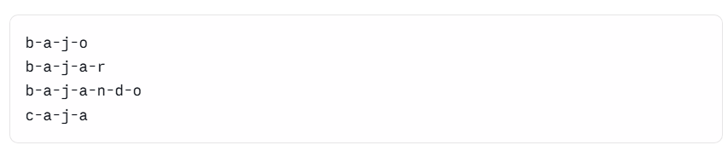
Fusión 1: el par a+j es el que más se repite (aparece en las 4 palabras) → se fusiona en aj
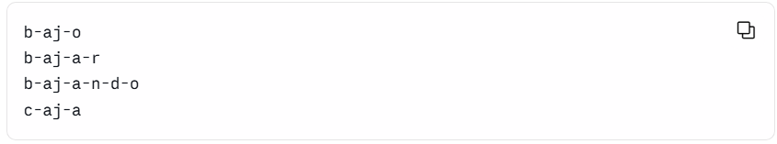
Fusión 2: ahora b+aj es el más frecuente (aparece en 3 de las 4) → se fusiona en baj
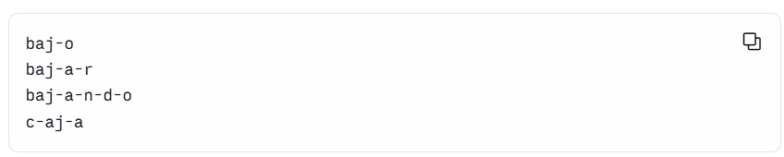
Fusión 3: aj+a se repite en "bajar", "bajando" y "caja" → se fusiona en aja
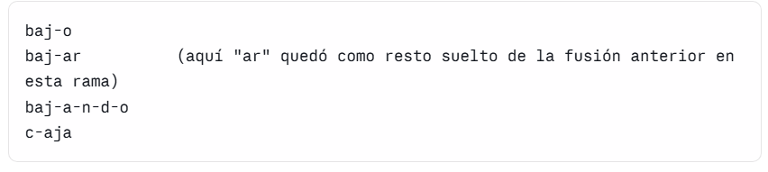
Fusión 4: baj+o aparece en "bajo" y "bajando" → se fusiona en bajo
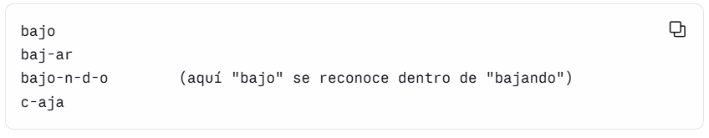
Y así sigue, cientos o miles de veces más, hasta llegar al tamaño de vocabulario deseado (los ~37.000 tokens del paper de 2017, por ejemplo — los tokenizadores modernos suelen ir de 30.000 a 100.000 tokens). Confirmado con fuentes técnicas actuales: GPT-2, GPT-4 y Llama 3 usan variantes de BPE — es el algoritmo de tokenización más usado hoy en día en modelos de lenguaje.
El resultado final de este proceso: palabras muy comunes terminan siendo un solo token completo, porque aparecieron tantas veces que se fusionaron del todo. Palabras raras o poco frecuentes se quedan partidas en pedazos más chicos que sí llegaron a formarse durante el proceso.
Lo que queda guardado al terminar esta fase
Al final de este proceso, no queda ningún modelo de lenguaje todavía — solo quedan guardados dos archivos: la lista de tokens con su número, y la lista ordenada de reglas de fusión que se usaron para llegar a ellos. Juntos forman el "vocabulario", listo para usarse cada vez que haga falta tokenizar texto nuevo. Recién ahí arranca el flujo del modelo en sí, que se repite cada vez que se usa.
Cómo se ve un vocabulario en la práctica
Siguiendo el ejemplo de "bajo", "bajar", "bajando", "caja" de arriba, así se vería guardado:
La lista de tokens (vocab.json) — cada token, con su número fijo (el token ID):
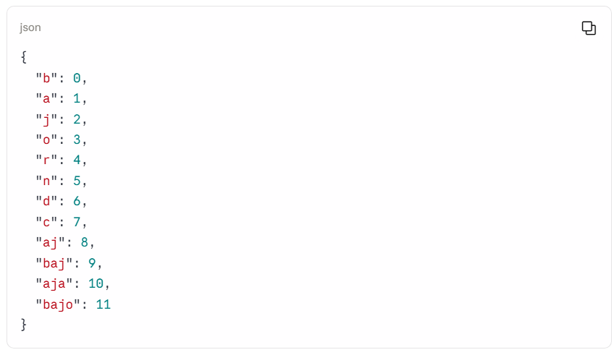
Las reglas de fusión (merges.txt) — en el orden exacto en que se aprendieron, porque ese orden importa al tokenizar texto nuevo:
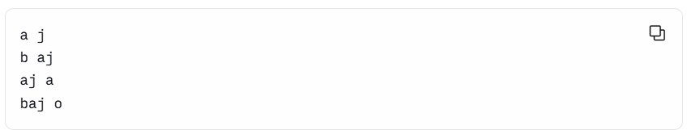
Este formato no es inventado — es, de hecho, cómo OpenAI publicó públicamente el tokenizador de GPT-2. Un fragmento real de su vocab.json tiene esta forma:
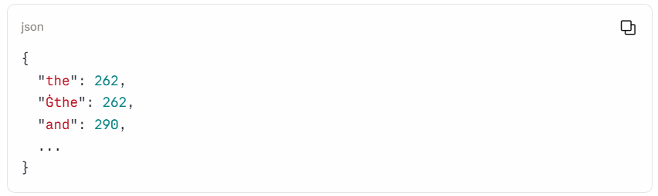
(El símbolo Ġ es la forma que usa GPT-2 para marcar "esta palabra tiene un espacio antes" — un detalle propio de su implementación.)

1.12.2 Paso 0: Tokenizacion –tokens id - convertir texto en números enteros
Antes de que exista cualquier embedding, el texto tiene que pasar por la tokenización: partir la oración en pedazos (tokens) y asignarle a cada uno un número entero, usando el diccionario fijo (el vocabulario) que se armó en la fase previa.
🕐 Recordatorio: ese vocabulario ya viene entrenado de antes (ver la sección "Fase previa" de arriba). Acá solo se aplican esas reglas ya aprendidas — no se vuelve a calcular nada.
Tokenizando la oración de entrada: "The dog eats bread"
Usando un vocabulario en inglés (con IDs inventados, solo para el ejemplo — un vocabulario real tiene decenas de miles de tokens):
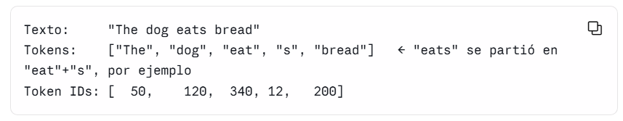
📌 De dónde salen esos números: cada uno es el resultado de buscar la palabra en el vocab.json — no se calculan ni se inventan, son una consulta directa a una tabla fija (igual que buscar una palabra en un diccionario de papel: "dog" siempre está en la misma entrada, con el mismo número al lado). Como el vocab.json no cambia, buscar "dog" siempre da el ID 120 — por eso esta tokenización se hace una sola vez, al principio: repetirla en cada ronda de generación daría exactamente el mismo resultado, así que sería trabajo innecesario.
Este es el texto que entra al Encoder — la mitad del modelo encargada de "leer y entender" la oración de origen.
🔁 ¿Con qué frecuencia pasa esto? El vocabulario (BPE) se entrena una sola vez, para siempre — pero tokenizar un texto (aplicar esas reglas ya aprendidas) pasa cada vez que le mandás un prompt nuevo al modelo, no es algo que quede guardado. Y dentro de un mismo prompt: la oración de entrada en inglés se tokeniza una sola vez, al principio — no se vuelve a tokenizar en cada ronda de generación (ver la sección "Generando la traducción completa", más abajo, donde la representación del Encoder se calcula una vez y se reutiliza). Los token IDs que va generando el Decoder, en cambio, sí aparecen uno nuevo por ronda — pero no pasan por "tokenización" en el sentido de BPE: nacen directamente como número, elegidos por el softmax final (Paso 5), y recién se convierten a texto al buscarlos en el vocabulario alemán.
Y del otro lado: el mismo vocabulario, para la salida
🚨 Corrección verificada contra el paper (Sección 5.1): El paper no usa un vocabulario inges y otro alemán separados. Usa un único vocabulario BPE compartido de -37.000 tokens para los dos idiomas, y por eso la msiam tabla de embeddings sirve para entrar (ingles y alemán) y para salir.
Y del otro lado: el vocabulario alemán, para la salida
El Decoder va a necesitar, al final, un vocabulario distinto (o una porción distinta del mismo vocabulario compartido) para poder escribir en alemán:
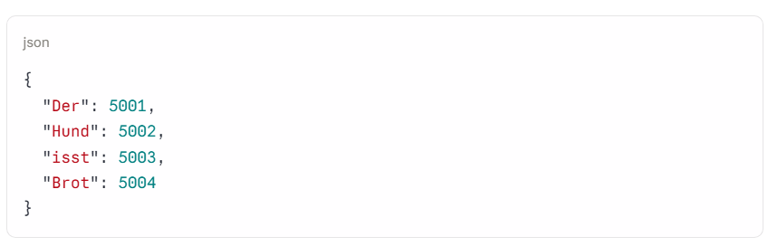
Este vocabulario alemán es el que va a usar al final del flujo (Paso 5), para convertir los números que genera el Decoder de vuelta en palabras alemanas reales.

1.12.2 Paso 0v1: Sobre las 37.000 palabras sobre que el ingles y el alemán van juntos
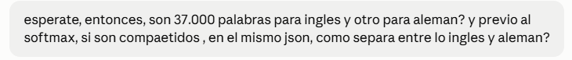
R: No, son 37.000 en total, no 37.000 por idioma. El paper (Seccion 5.1) dice que usa “un vocabulario compartido de origen y destino de unos 37.000 tokens”, o sea una sola lista donde conviven pedazos de ingles y de alemán.
Cómo se separa inglés de alemán antes del softmax
No se separa. El softmax se calcula sobre los 37.000 tokens completos, ingleses, alemanes y mezclados. No hay filtro que diga “ahora solo alemán”. El paper no describe ningún mecanismo así.
Lo que evita que el modelo escriba “dog” cuando debería escribir “hund” es el entrenamiento.
- Durante el entrenamiento, la salida correcta es siempre alemana.
- Cada vez que el modelo le asigna probabilidad a un token ingles, el error crece y los pesos se ajustan para bajarla.
- Al final, los tokens solo ingleses quedan con probabilidad cercana a cero cuando se genera alemán. Siguen existinendo en el softmax, pero valen prácticamente 0.

Es una conclusión mía a partir de cómo funciona el entrenamiento: el paper solo dice que el vocabulario es compartido, y no explica cómo se comporta el softmax con los tokens del otro idioma.
Por qué tiene sentido compartir
Muchos tokens sirven en los dos idiomas. Por ejemplo, la "s" de eat+s puede ser la misma "s" que aparece dentro de una palabra alemana, y lo mismo pasa con nombres propios ("Berlin"), números y muchos pedazos de palabras. Con un vocabulario compartido esos tokens se guardan una sola vez.
Por que no hace falta una etiqueta de idioma
Este modelo hace una sola tarea fija: ingles -> alemán. El Decoder siempre escribe alemán, así que no necesita que le indiquen el idioma. Los modelos multilingües posteriores si suelen usar un token especial para indicar el idioma de salida, pero eso no esta en este paper.
Como queda en nuestro ejemplo
En el vocabulario de juguete, los IDs 50, 120, 340, 12 y 200 (inglés) y 5001 a 5004 (alemán) son filas distintas de la misma tabla. Cuando se genera “Der”, el softmax reparte probabilidad entre las 37.000 filas y gana la fila 5001.

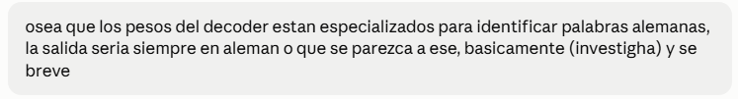
Si. Pero el Decoder no “identifica” palabras alemanas: aprende a preferirlas al generar, porque en el entrenamiento la salida correcta siempre es alemána. No es una garantía dura, y esto es lo que encontré:
- Los tokens de un solo idioma sigue en el vocabulario. En un vocabulario BPE conjunto puede haber subword que aparecen en un solo idioma, pero que están en ambos vocabularios por el entrenamiento conjunto. Se pueden recortar sin perder calidad, lo que sugiere que el mdelo casi no los usa (esa inferencia es mia).
- Hay tokens compartidos que pueden salir tal cual, como nombres propios. Cuando se permite superposición, las formas idénticas en distintos idiomas comparten una sola entrada del vocabulario. Por eso la salida puede incluir algo que "no parece alemán", y suele ser correcto
- Los modelos multilingües no lo dejan al azar. En uno de los ejemplos que vi, al decoder se le da el idioma de destino como entrada en la primera iteración. Este paper no hace eso, porque solo traduce inglés → alemán.
- Algunos sistemas sí filtran el vocabulario. En tiempo de prueba pueden usar vocabularios de salida más chicos, específicos por idioma, para acelerar el softmax. Eso no está en el paper de 2017

1.12.3 Paso 1: Embeddings [V (37.000) x 512] (representa el “significado” de ese token en un espacio matemático) – convertir palabras en números (token id a vector de 512 dimensiones)
Cada token (representado por su token ID) se convierte en un vector de 512 dimensiones (d_model = 512 en este paper). Es literalmente una lista de 512 números que representa el "significado" de ese token en un espacio matemático.
Un punto clave: ningún número individual de esa lista "significa" algo por sí solo — es el patrón completo de los 512 números juntos el que codifica el significado. Por eso dos palabras parecidas en significado (como "dog" y "cat") terminan teniendo vectores bastante parecidos entre sí, aunque no exista forma de "leer" qué representa cada número por separado — es matemática de alta dimensión, no algo interpretable a simple vista.
🎲 ¿Estos 512 números son aleatorios? Al crear un modelo nuevo, sí — cada palabra arranca con 512 números al azar (inicialización aleatoria, sin significado). Pero a medida que el modelo se entrena con millones de pares de oraciones traducidas, esos números se ajustan (con backpropagation) hasta terminar ubicando palabras parecidas cerca unas de otras en ese espacio matemático. Una vez entrenado el modelo, la tabla de embeddings queda fija: la palabra "dog" siempre produce el mismo vector — no se genera de nuevo al azar cada vez que aparece. Es literalmente una tabla de consulta (nn.Embedding en código), con una fila por cada palabra del vocabulario.
¿Qué es exactamente "backpropagation"? Es el proceso de entrenamiento en sí, y se repite millones de veces durante el entrenamiento:
- Forward pass: el modelo procesa un par de oraciones de entrenamiento (inglés + su traducción real al alemán) por todas sus capas y genera una traducción propia
- Cálculo del error: se compara esa traducción generada contra la traducción real del corpus — la diferencia es el "error"
- Backpropagation (retropropagación): ese error se propaga hacia atrás, capa por capa, calculando cuánto contribuyó cada número del modelo — incluidos los 512 de cada embedding — a ese error (de ahí el nombre: el error viaja en dirección contraria al procesamiento normal, que va hacia adelante)
- Actualización de pesos: cada número se ajusta un poquito, en la dirección que reduciría el error la próxima vez
Este ciclo (forward → error → backward → ajuste) es lo que, repetido millones de veces con millones de pares de oraciones, hace que los 512 números de "dog" dejen de ser ruido aleatorio y terminen codificando significado real.
Embeddings de nuestra oración
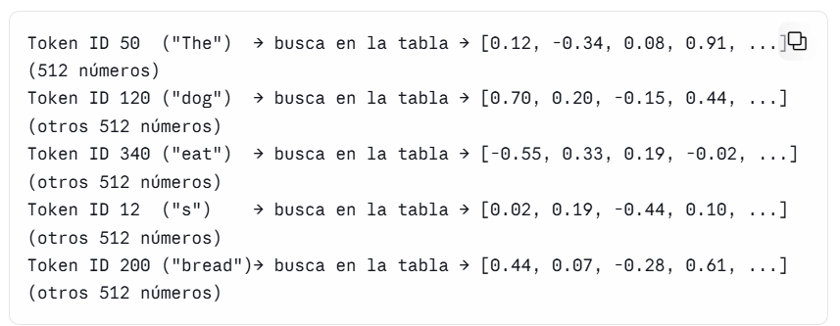
El embedding no calcula nada al azar en el momento – es una búsqueda en una tabla, como buscar una palabra en un diccionario: cada token ID le corresponde siempre a la misma fila de 512 numeros, ya fijada por el entrenamiento del modelo.

1.12.4 Paso 2: Positional Encoding – el problema que resuelve (para saber en que posición esta cada palabra)
Como el Transformer no procesa las palabras en orden (a diferencia de las RNN, que las procesaban una por una), necesita alguna forma de saber en qué posición está cada palabra.
La solución del paper (Sección 3.5): sumarle a cada embedding una “firma matemática” usando funciones seno y coseno:

Cada posición en la secuencia obtiene un patron único de ondas, que se suma al embedding original – así, aunque el modelo procese todo en paralelo, cada palabra “sabe” donde esta.
El cálculo paso a paso, con números reales
Calculemos las primeras 4 dimensiones del positional encoding para la palabra "dog" en posición 1 (recordá: la posición arranca en 0, así que "The"=0, "dog"=1, "eat"=2, "s"=3, "bread"=4).
Datos de partida:
- pos = 1 (la posición de "dog")
- $d_{model}=512$
- La regla para calcular cada dimensión es simple: si la dimensión es par (0, 2, 4, 6…) se usa la función seno; si es impar (1, 3, 5, 7...) se usa coseno – van alternando: seno, coseno, seno, coseno, así hasta completar las 512 dimensiones. La letra i que aparece en la fórmula es solo un contador que avanza de a un paso cada dos dimensiones (dimensiones 0 y 1 usan i = 0, dimensiones 2 y 3 usan i=1, dimensiones 4 y 5 usan i=2...), y hace que la onda sea un poco más lenta o más rápida en cada par sucesivo de casilleros
Dimensión 0 (par → seno), con i = 0:
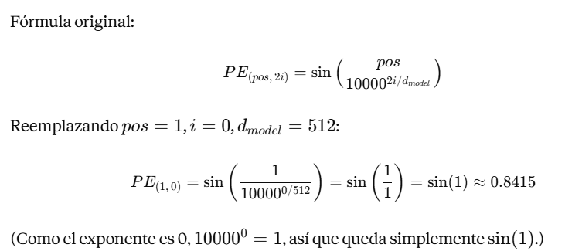

Dimensión 1 (impar → coseno, el par de la anterior), también con i = 0:
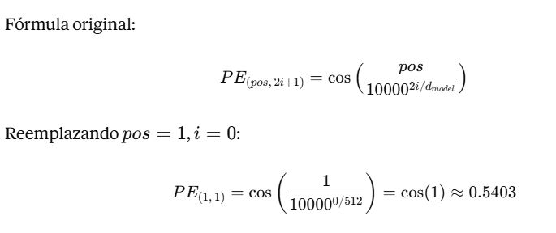
Dimensión 2 (par → seno), ahora con i = 1:
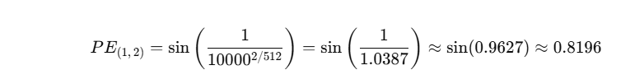
Dimensión 3 (impar → coseno), con i = 1:

Resultado: las primeras 4 dimensiones del positional encoding para "dog" (posición 1)
Sumando esto al embedding
Si el embedding original de "dog" $\left[ 0.70, 0.20, -0.15, 0.44, … \right]$, el vector final que entra al Encoder es la suma, dimensión por dimensión:
Por qué importa: distinguir posiciones repetidas
Si la misma palabra apareciera dos veces en una oración más larga (por ejemplo, "the" al principio y "the" en otro lugar), el embedding le daría el mismo vector las dos veces — pero el Positional Encoding, al sumarle una onda distinta según la posición, hace que el vector final termine siendo distinto en cada aparición, permitiendo que el modelo las distinga.

1.12.5 Flujo de Encoder (producir una sola vez la representación de oración)
Objetivo: El encoder lee la oración de entrada (“the dog eats bread”) y produce, una sola vez, una representación de esa oración: un vector de 512 numeros por cada token, un vector de 512 numeros por cada token, enriquecido con las 6 capas de self-attention + feed-forward. Esa salida queda fija y el Decoder la consulta en cada ronda via Cross-Attention, sin que el Encoder vuelva a correr.

1.12.5.1 Paso 3 (capa 1/6): El Encoder – Self-Attention sobre la oración de origen
Hasta acá, cada palabra de "The dog eats bread" tiene su propio vector de 512 numeros (embedding + positional encoding), pero esos vectores todavía no se comunican entre si – cada palabra “sabe” su propio significado y su posición, pero no sabe nada de las palabras que la rodean. Self-Attention es el paso que resuelve justamente eso: deja que cada palabra “mire” a todas las demás de la oración y decida cuales le importan mas para entender su propio significado en ese contexto.
Este calculo ocurre dentro del Encoder – la primera de las dos mitades del Transformer, encargada de leer toda la oración en ingles y armar una representación completa de ella (que despues va a usar el Decoder).
La idea central, sin fórmulas todavía
Para cada palabra, el modelo calcula 3 versiones distintas de sí misma — no son 3 vectores inventados de la nada, sino 3 transformaciones matemáticas del mismo vector que ya traíamos del Paso 2:
Vector | Para que sirve | Analogia
Query (Q) | Lo que esta palabra está "buscando" en las demás | Una pregunta que la palabra hace
Key (K) | Lo que esta palabra "ofrece" para que otras la encuentren | Una etiqueta que la palabra muestra
Value (V) | El contenido real que se comparte, si alguien "la elige" | La respuesta que la palabra entrega

Un ejemplo con palabras, antes de entrar en números
Pensemos qué "buscaría", "ofrecería" y "entregaría" cada palabra de "The dog eats bread", en términos humanos (no matemáticos todavía — esto es solo intuición, antes de la fórmula):
Palabra | Su Query (¿Qué busca?) | Su Key (¿qué ofrece?) | Su Value (¿qué entrega si la eligen?)
"eats" | “¿Quién realiza esta acción?” | "Soy un verbo, acción de alimentarse" | La idea de "ingerir algo como alimento"
“dogs” | “¿Hay un verbo cerca que me necesita como sujero?” | “Soy un sustantivo, un animal capaz de actuar” | Su significado real: la idea de “perro” (animal, sujeto típico de acciones)
“bread” | “¿Hay un verbo cerca que me necesite como objeto?” | “Soy un sustantivo, un alimento, típicamente algo que se come” | Su significado real: la idea de “pan” (alimento, objeto típico de “comer”)
“The” | “¿A que sustantivo estoy introduciendo?” | “Soy un articulo, siempre voy pegado a un sustantivo” | Prácticamente no aporta significado propio – es casi puramente gramatical

La intuición: cuando “eats” calcula su atención, su Query (“¿Quién come? ¿Qué se come?” va a “encajar” muy bien con el Key de “dog” (un sustantivo-animal, candidato natural a sujeto) y con el Key de “bread” (un sustantivo-alimento, candidato natural a objeto) – muchomejor que con el Key de “The”, que es puramente gramatical. Esto es exactamente lo que la formula matemática de abajo termina calculando con números – la tabla de arriba es la versión “en palabras” de los mismo.

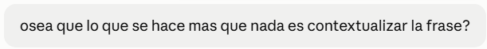
Sí, exacto — "contextualizar" es una muy buena forma de resumirlo es justo lo que hace Self-Attention.

Confirmando tu intuición
Antes de este paso, cada palabra tenia un significado fijo y aislado – el embedding de “eats” siempre era el mismo vector, sin importar en que oración apareciera. Despues de Self-Attention, ese vector de “eats” pasa a llevar el contexto especifico de esta oración en particular – sabe que en este caso esta relacionada con “dog” (quien come) y “bread” (que se come).

Por qué esto importa tanto, con un ejemplo que lo deja clarísimo
Pensá en una palabra con significados distintos según el contexto — por ejemplo "banco":

Oracion | Sin contextualizar (solo embedding) | Con Self-Attention (contextualizado)
"Me senté en el banco del parque" | Siempre el mismo vector de "banco" | El vector de “banco” se acerca al significado de “asiento/mueble”, porque le presta atención a “sente” y “parque”.
“Fui al banco a sacar dinero” | Ese mismo vector de “banco”, sin cambios | El vector de “banco” se acerca al significado de “institución financiero”, porque le presta atención a “dinero”.

Sin Self-Attention, el modelo no tendría forma de distinguir estos dos sentidos de “banco” – el embedding de partida es idéntico en ambos casos. Self-Attention es lo que le permite al modelo “entender” cual sentido corresponde, mirando las palabras alrededor.

La palabra técnica exacta para esto
Lo que estas describiendo se llama justamente “representación contextual” (contextual representation) – es uno de los grandes avances que trajo esta arquitectura, comparado con técnicas anteriores (como Word2Vec) donde cada palabra tenia un solo vector fijo, para siempre, sin importar el contexto.

Resumen
Si – el objetivo central de Self-Attention es exactamente ese: tomar el significado “genérico” de cada palabra (el embedding) y enriquecerlo con el contexto especifico de la oración donde aparece, mezclando información de las palabras relevantes que la rodean, en proporciones distintas según que tan relevante es cada una.

1.12.5.1.1: De donde salen exactamente Q, K y V – las matrices de pesos : Importante
Estas 3 versiones no aparecen solas – se calculan multiplicando el vector de 512 numeros de la palabra contra matrices de pesos (tablas de números):
$W^{Q}W^{k}W^{v}$
Importante para ser exactos con los tamaños: como el modelo usa 8 cabezas de atención en paralelo (el flujo completo se explica en la sección siguiente, “Multi-Head Attention”), en realidad no hay una sola matriz de cada tipo – hay 8 matrices $W^{Q}$distintas (una por cabeza),${8 W}^{k}y {8 W}^{v}, 24 en total. Cada una tiene tamaño 512 x 64:toma el vector de entrada de 512 numeros$ y lo reduce a 64, porque $512÷8\text{ cabezas}=64$.
$$Q_{i}=x⋅W_{i}^{Q} K_{i}=x⋅W_{i}^{K} V_{i}=x⋅W_{i}^{V} \left(\text{para cada cabeza }i=1...8\right)$$
¿De dónde salen esas matrices? Nadie las escribió a mano. Es el mismo mecanismo que ya vimos con los embeddings (recuadro 🎲 mas arriba): al crear el modelo, las 24 matrices arrancan con números al azar; durante el entrenamiento (backpropagation) se ajustan millones de veces; al final quedan fijas, y cada una “aprendió” a transformar cualquier palabra en su Query, Key o Value de forma sutil – sin que nadie le haya indicado explícitamente como hacerlo.
La fórmula exacta del paper:

Qué hace cada parte de la fórmula, paso a paso
- $QK^{T}$— se multiplica cada Query contra todos los Keys de la oración. Esto da un número por cada par de palabras: cuánto "encaja" lo que una palabra busca con lo que otra ofrece
- $/\sqrt{d_{k}}$ – se divide por la raiz de $d_{k}$(64 en este paper) – un ajuste matemático para que esos números no se disparen y rompan el entrenamiento.
- $softmax$ – convierte esos números en porcentajes que suman 100% (ej: “esta palabra le presta 70% de atención a otra, 20% a otra, 10% al resto”)
- $×V$ – se multiplica por los Values – el resultado final es una mezcla ponderada de toda la información relevante, según esos porcentajes de atención.

1.12.5.1.2 ¿Qué quiere decir 8 cabezas?
“8 cabezas” no significa nada físico ni literal, es solo el nombre que le dieron a 8 cálculos independientes de atención, hechos en paralelo, sobre la misma oración.
La idea central, sin tecnicismos
En vez de calcular Self-Attention una sola vez (con un solo Query, un solo key, un solo Value por palabra), el modelo lo calcula 8 veces por separado, con 8 versiones distintas de Q, K, V – cada una de esas 8 versiones es “una cabeza”.
Por qué el nombre "cabeza"
Es una analogía: piensa en 8 personas distintas (“cabezas” en el sentido de “mentes”) leyendo la misma oración, cada una fijándose en algo diferente:
Cabeza | En que podría fijarse (el modelo lo aprende solo, nadie se lo asigna)
Cabeza 1 | Relaciones gramaticales (sujero-verbo)
Cabeza 2 | Significado semántico (que palabras están relacionadas por sentido)
Cabeza 3 | Posicion relativa (palabras cercanas entre si)
… | …
Cabeza 8 | Algun otro patron que “descubrió” durante el entrenamiento

Ninguna cabeza tiene asignada su tarea a mano – durante el entrenamiento (backpropagation), cada una termina especializándose en algo distinto, simplemente porque eso resulto útil para mínima el error del modelo.
Por qué usar 8 "miradas chicas" en vez de 1 "mirada grande"
Es la comparación que ya vimos: en vez de una sola mirada con el vector completo de 512 numeros, se usan 8 miradas mas chicas, de 64 numeros cada una. Es como tener 8 pares de ojos mirando la misma foto, cada uno enfocado en un detalle distinto, en vez de un solo par de ojos tratando de verlo todo a la vez.
Confirmado con el paper original (Sección 3.2.2)
Cita textual: *”Instead of performing a single attention function with $d_{model}$- dimensional keys, values and queries, we found it benefical to lieanrly Project the queriess, keys and values h times with different, learned linear projections”* - y mas adelante especifican h=8.
En criollo: los propios autores hacerlo con una sola “mirada” grande, y descubrieron que funcionaba mejor dividiéndolo en 8 miradas mas chicas, cada una aprendiendo algo distinto.
Resumen
“8 cabezas” = 8 cálculos de atención independientes, corriendo en paralelo sobre la misma oración, cada uno con sus propias matrices de pesos (las $W_{i}^{Q}W_{i}^{k}W_{i}^{v}$ que viste en el diagrama), especializándose cada una en fijarse en un aspecto distinto de las relaciones entre palabras – y al final, se juntan sus 8 resultados en uno solo.

1.12.5.1.3: Multi-Head Attention: el flujo completo, paso a paso
Antes de ver un ejemplo numérico, hace falta entender por que existen “cabezas” – porque el calculo de arriba no se hace una sola vez, se hace 8 veces en paralelo, y el ejemplo que sigue después de esto va a ser justamente el resultado de una de esas 8 cabezas.

1.12.5.1.3.1: Paso 1 — arranca con el vector completo.
La palabra "dog" llega a este punto con su vector de 512 números (embedding + positional encoding):

1.12.5.1.3.2: Paso 2 – ese mismo vector se copia 8 veces.
No se “corta” en pedazos – se usa el vector completo 8 veces, una vez por cada cabeza. Es como sacarle 8 fotocopias al mismo documento:
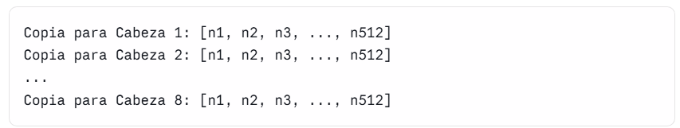

1.12.5.1.3.3: Paso 3 – cada cabeza multiplica SU copia contra SUS propias matrices.
Acá es donde cada cabeza se vuelve distinta. Cada una tiene sus propias matrices $W_{i}^{Q}W_{i}^{k}W_{i}^{v}$ (las que vimos arriba), y multiplica su copia del vector contra ellas – el resultado es mas chico: 64 numeros, no 512:
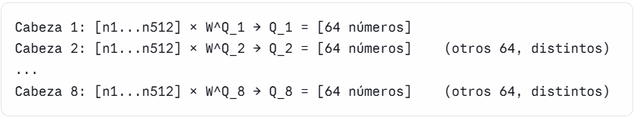
(Y lo mismo pasa para K y V – cada cabeza multiplica su copia del vector contra su propia $W_{i}^{K}$para obtener el Key, y contra su propia $W_{i}^{V}$para obtener el Value, con la misma mecánica de multiplicar y reducir a 64 números.)
🔀 Importante: esto pasa EN PARALELO para los 5 tokens de la oración, no solo para "eat". Los ejemplos de arriba muestran el vector de “dog”, pero exactamente el mismo Paso 3 corre, al mismo tiempo, para “The”, “dog”, “eat”, "s" y "bread" – caa uno con su propio vector de 512 numeros de entrada, pero usando las mismas matrices $W_{i}^{Q}$/$W_{i}^{k}$/$W_{i}^{v}$(de cada cabeza) para los 5. Lo que cambia entre tokens es el vector de entrada (cada uno tiene el suyo); la "receta" (la matriz) es igual para todos:
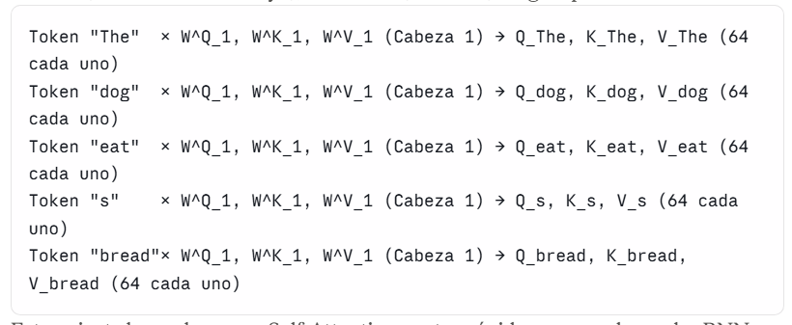
Esto es justo lo que hace que Self-Attention sea tan rápido comaprado con las RNN (ver la tabla de complejidad computacional mas abajo): todos los tokens se procesan al mismo tiempo, no uno atrás del otro. El documento se enfoca en seguir el hilo de "eat" mirando a los demás, pero "dog", "The", "s" y "bread" están calculando su propia atención exactamente al mismo tiempo, cada uno con su propio resultado.

1.12.5.1.3.4: Paso 4 – sigamos con UNA sola cabeza (Cabeza 1) hasta el final, antes de pensar en las otras 7.
Ya tenemos, gracias al Paso 3, el Q, K y V de la Cabeza 1 – pero no de la misma forma para los tres:
Tenemos el Query solo del token “eat” (el que se esta procesando), y el Key y el Value de los 5 tokens de la oración (“The”, “dog”,”eat”,”s”,”bread”) – porque “eat” necesita comaprar su Query contra el Key de cada uno de los 5, incluido el mismo. Ahora hay que resolver la formula del paper – la que se llama “Scaled Do-Product Attention” (Seccion 3.2.1):
Importante: Este Paso 4 completo es esa fórmula, de punta a punta – no se detiene a mitad de camino. El objetivo es llegar hasta el final de la formula (la multiplicación por V) y obtener un único vector de 64 numeros, resultado de la Cabeza 1 solamente. Para eso, hay que resolverla en 4 sub-estapas, en orden – como una receta con varios pasos que llevan a un solo plato final.
Sub-etapa | Parte de la formula | Nombre en el paper
4.1 Producto punto | $$QK^{T}$$ | “Dot-Product”
4.2 Dividir por $\sqrt{64}=8$ | $$/\sqrt{d_{k}}$$ | “Scaled”
4.3Softmax | Softmax(.) | -
4.4 Multiplicar y sumar | (.) x V | “Attention” (recién acá se llega al resultado final

Ninguna de las 3 primeras sub-etapas da un resultado "utilizable" por sí sola — son cálculos intermedios. Sigamos con los mismos números que ya usamos antes (Query de "eat" = 0.8; Keys de "The"=0.1, "dog"=0.85, "eat"=0.9, "bread"=0.8; en la versión simplificada de 1 dimensión, dentro de esta única cabeza):

1.12.5.1.3.4.1: Producto punto:
Producto punto: se multiplica el Q de "eat" (64 números) contra el K de cada token (también 64 números), sumando los 64 productos — el resultado es un solo número por token (no 64). En nuestra versión simplificada de 1 dimensión, esto ya lo calculamos:
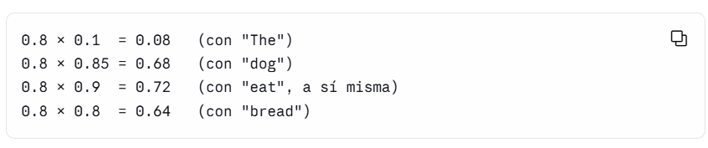

1.12.5.1.3.4.2: Dividir por $\sqrt{64}=8$
cada uno de esos números (en la versión real de 64 dimensiones; en nuestro ejemplo reducido usamos $d_k=1$, así que dividir por $d_{k}=1$ no cambia nada — los números quedan iguales a los de 4.1)
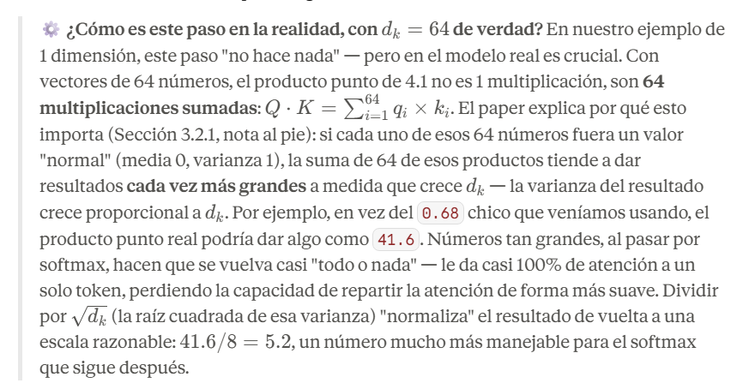

1.12.5.1.3.4.3: Softmax: esos números se convierten en porcentajes que suman 100%:
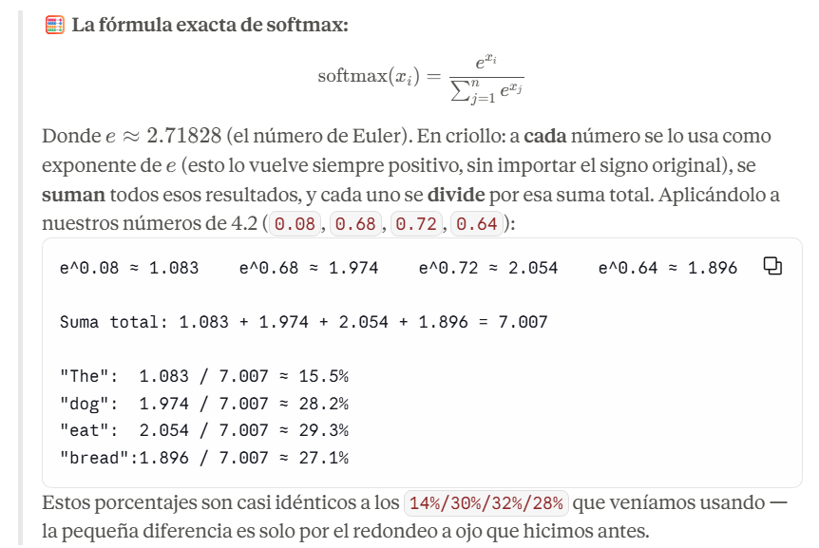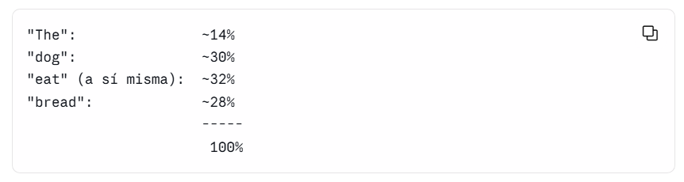

1.12.5.1.3.4.4: Multiplicar y sumar
Cada porcentaje se multiplica por el Value completo (64 numeros) de ese token, y se suman los vectores resultantes, posición por posición. Con los Values inventados V(The) = 0.3, V(dog) = 0.9, V(eat) = 0.85, V(bread) = 0.75 (en la versión de 1 dimensión):
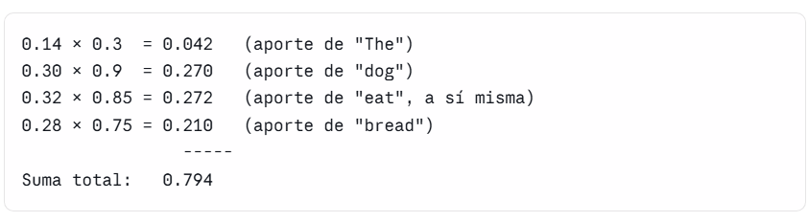
Aca recién se llega al resultado final del Paso 4: el numero 0.794 (en la versión real, un vector de 64 numeros) – el nuevo “significado” de “eat”, calculado solo con la Cabeza 1, despues de mezclar la información de todo el resto de la oración.
En criollo: entran muchos números (un Q, y un K y un V por cada token de la oración), pero las 4 sub-etapas de la fórmula los reducen todos a un único vector de 64 números — el resultado de esa cabeza. Ese vector único no es ni Q, ni K, ni V (esos tres ya "se consumieron" dentro de este cálculo): es una mezcla nueva, distinta a los tres ingredientes que la originaron.
Ahora sí: contando las 8 cabezas juntas
Todo lo que acabamos de calcular fue una sola cabeza (la Cabeza 1). Pero recorda el Paso 2: el vector original se copio 8 veces, y cada cabeza tiene sus propias matrices – así que este mismo caclulo completo (Pasos 3 y 4, con sus 4 sub-etapas) se repite 8 veces en paralelo, con números distintos en cada una porque las matrices son distintas:
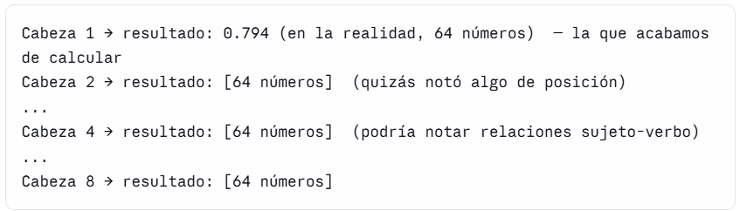
Esta es la idea central de Multi-Head Attention: cada una de esas 8 cabezas termina especializándose en fijarse en un tipo distinto de relación (el modelo aprende esto solo, con el entrenamiento – nadie le asigna la tarea a cada cabeza a mano).
Ahora que ya vimos el cálculo completo de una cabeza, tiene sentido el inventario total, contando las 8 cabezas juntas — no es un cálculo alternativo a la fórmula, es simplemente contar cuánta "materia prima" (Q, K, V) se usó en total, sumando las 8 repeticiones del mismo proceso:
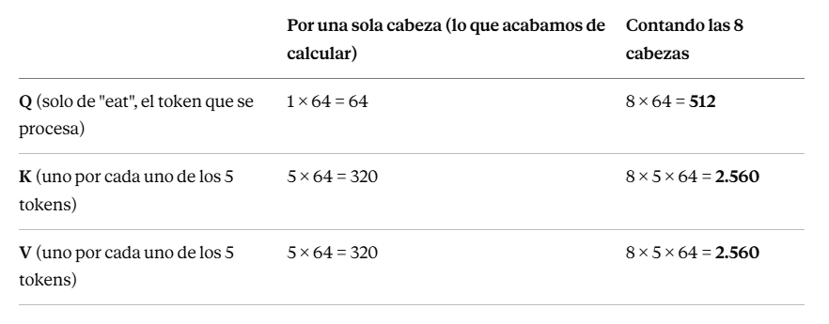
La diferencia entre Q y los otros dos: Q solo hace falta para el token que se esta procesando (“eat”), mientras que K y V hacen falta para todos los tokens de la oración (porque “eat” necesita comparar su Query contra el Key de cada uno) – por eso Q multiplica solo por 8 (cabezas), y K/V multiplican por 8x5 (cabezas x tokens). En total, hay 512 + 2.560 + 2.560 = 5.632 numeros en juego – pero, como vimos, la formula nunca los procesa todos juntos: los procesa de a 704 por vez (64+320+320), una ve por cada una de las 8 cabezas.
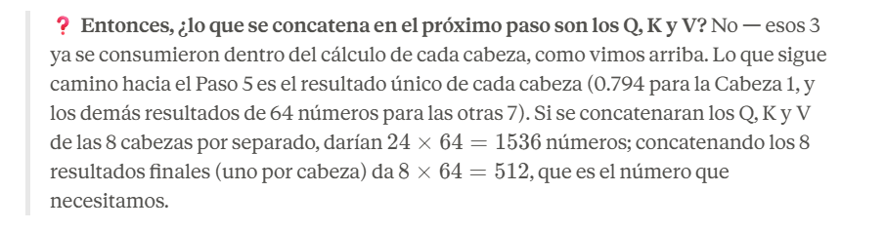

1.12.5.1.3.5: Paso 5 – se pagan los 8 resultados, uno atrás del otro:
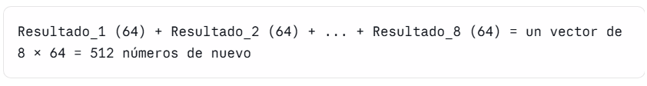
🔀 ¿Esto se concatena por los 5 tokens, o por las 8 cabezas?
R: Por las 8 cabezas – se pegan los 8 resultados que dieron las 8 cabezas para el mismo token (“eat”), no los resultados de tokens distintos. Pero, como ya vimos en el recuadro 🔀 del Paso 3, este Paso 5 (y todo el Paso 4 que lo procede) se repite una vez por cada uno de los 5 tokens de la oración, en paralelo – porque cada token necesita su propio resultado final. Asi que al terminar, no hay “un solo vector gigante para toda la oración”: Hay 5 vectores de 512 numeros, uno por token, cada uno armado concatenando las 8 cabezas de ESE token en particular.

1.12.5.1.3.6: Paso 6 – ese vector pasa por una última matriz, $W^{O}$:
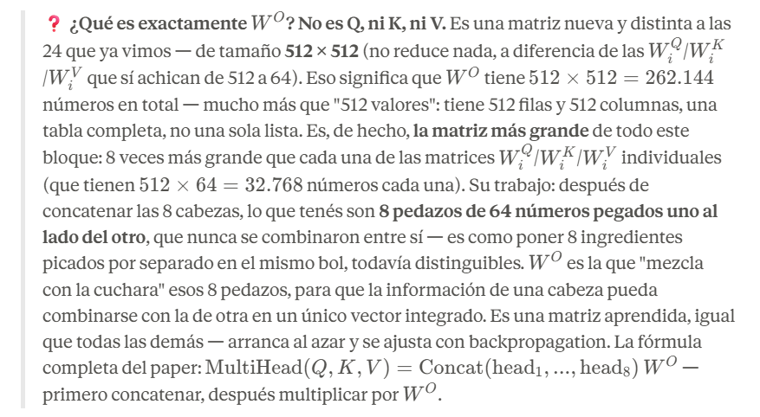
[W0 es la que “mezcla con la cuchara” esos 8 pedazos, para que la información de una cabeza pueda combinarse con la de otra en un único vector integrado. Es una matriz aprendida, igual que todas las demás – arranca al azar y se ajusta con backpropagation]
Ese resultado final de 512 números es lo que sigue camino hacia el próximo paso del modelo (Feed-Forward).
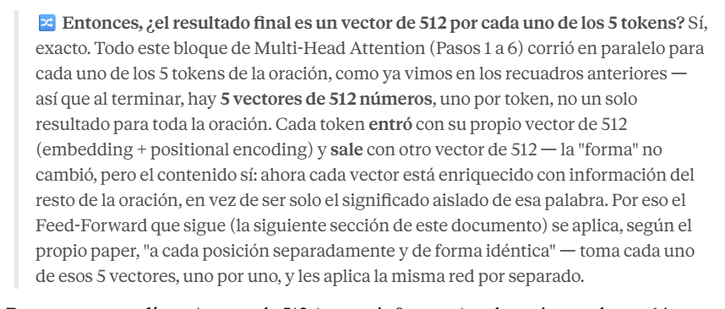
[ahora cada token esta enriquecido con información del resto de la oración, en vez de ser solo el significado aislado de esa palabra]
Resumen en una línea: 1 vector de 512 → se copia 8 veces → cada copia se reduce a 64 y se procesa por separado en su propia cabeza → los 8 resultados de 64 se pegan → vuelve a ser un vector de 512.

1.12.5.2 Paso 4 (capa 1/6): Residual connections + Layer Normalization #1 (se aplica despues de Multi-Head Attention y Feed-Forward Network)
Cada sub-capa (atención y feed-forward) tiene un “atajo”: se suma la entrada original a la salida, y despues se normaliza:
Se llama “Residual” (residuo) justamente porque no reemplaza el vector original: lo conserva (lo suma), y la sub-capa le agrega un ajuste encima – nunca “tira” del todo lo que ya había. Esto ayuda a que el entrenamiento no se “pierda” en redes tan profundas – es un truco tomado de otro paper (ResNets, 2016). Iugal que el Feed-Forward, aplica en ambas mitades del modelo.
Qué es cada símbolo, su función, si es un peso entrenado, y su forma matemática:
Simbolo | Que es | Por que esta ahí (su función) | ¿Peso entrenado? | Forma matemática | Tamaño real ($d_{model}=512$)
X | El vector original que entro a esta sub-capa – antes de que Multi-Head Attention (o Feed-Forward) lo procesara | Es “lo que ya sabíamos” del token, antes de este paso – el punto de referencia que no se quiere perder | No – es el dato de entrada, no algo que se ajuste | Vector | 512 numeros
$$Sublayer\left(x\right)$$ | La salida de la sub-capa que acaba de correr (Multi-Head Attention completo, o Feed-Forward completo) – no es un peso nuevo, es el resultado de todo un bloque anterior | Es “lo nuevo” que esa subacapa calculo a partir de x | No – es un resultado de calculo (aunque, por dentro, esa sub-capa si tenga sus propiso pesos, como $W^{Q}$/$W^{k}$/$W^{v}$o $W_{1}$/$W_{2}$ | Vector | 512 numeros
$$x+Sublayer\left(x\right)$$ | La suma, numero por numero, de los dos vectores de arrbia – eso es la parte “Residual” | Combina “lo que ya sabíamos” con “lo nuevo”, en vez de reemplazar uno por el otro – así, si Sublayer(x) sale mal al principio del entrenamiento), x sigue estando presente | No – es un resultado de caclulo | Vector | 512 numeros
$$LayerNorm\left(⋅\right)$$ | No es un peso propio en el sentido de una matriz grande – es una operación que reescala los números de un vector para que tengan un promedio y una dispersión estables, mas 2 pequeños vectores de ajuste ($γ y β, de 512 numeros cada uno)$ que si se entrenan | Evita que los números se disparen o se achiquen demasiado a medida que pasan por muchas capas apiladas – sin esto, el entrenamiento se vuelve inestable en redes profundidas | Parcialmente – la normalización en si no tiene pesos, pero $γ$(escala) y $β$(desplazamiento) si son vectores aprendidos**** | $$γ, β$$  Vectores | 512 numeros cada uno
LayerNorm (x+ Sublayer (x)) | El resultaod final de toda la formula – lo que efectivamente sale de esta sub-capa y sigue camino | Es la “lista para usar” por la siguiente sub-capa (Feed-Forward, si esto fue despues de Attention; o la siguiente capa completa, si esto fue despues de Feed-Forward) | No – es el resultado del calculo completo | Vector (mismo tamaño de x) | 512 numeros

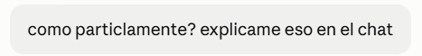
Buena pregunta para desarmar — "parcialmente" significa que dentro de LayerNorm hay dos operaciones distintas, y solo una de ellas usa pesos entrenados. Te separo las dos.

Las dos partes que se enconden dentro de Layer Norm”

Parte | Que hace | ¿Usa pesos entrenados?
1.La normalización en si | Calcula el promedio y la dispersión de los números del vector, y los reescala mateamticamente para que queden centrados en 0 y con dispersión 1 | No – es puro calculo estadístico, fijo, sin nada que aprende
2.El ajuste final ($γ$, $β$) | Despues de normalizar, multiplica por $γ$ y suma $β$ | Si – son dos vectores que el modelo aprende

La fórmula completa (que el documento no había desarmado del todo)
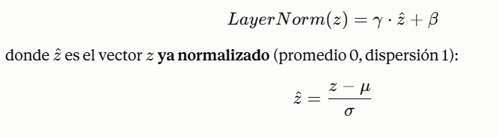

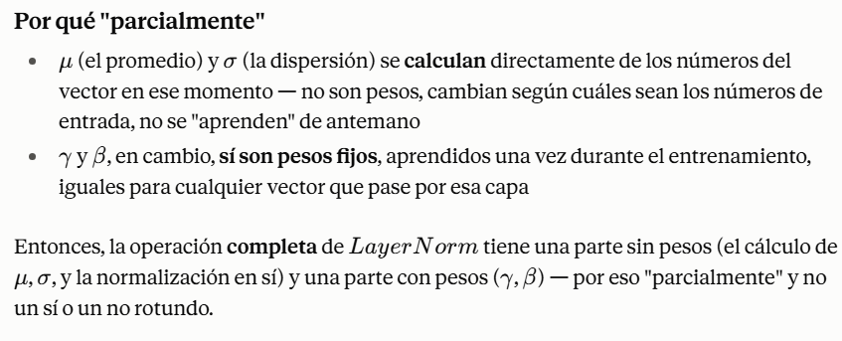

Por qué existen $γ$ y $β$, si ya normalizaste
Sin ellos, todos los vectores, despues de normalizar, quedarían forzados a tener siempre promedio 0 y dispersión 1 – sin ninguna flexibilidad. $γ$ y $β$ le dan al modelo la posibilidad de “deshacer” esa normalización si le conviene (por ejemplo, escalar mas un vector, o correrlo del 0), aprendiendo cuanto ajuste hace falta, en vez de quedar siempre a la misma escala rígida.

Ejemplo simple, con números inventados
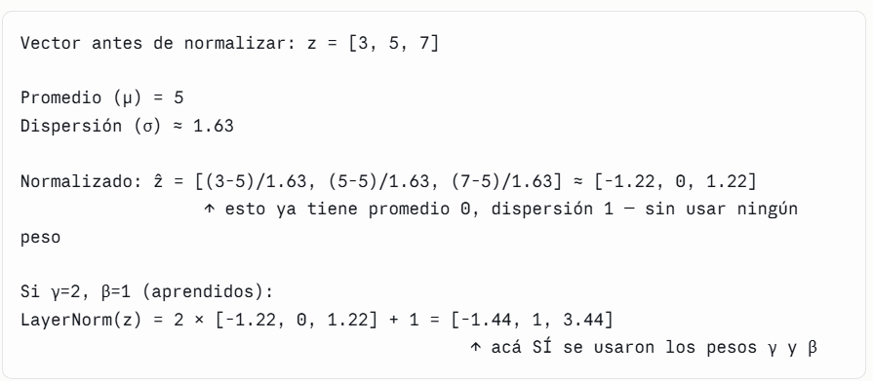

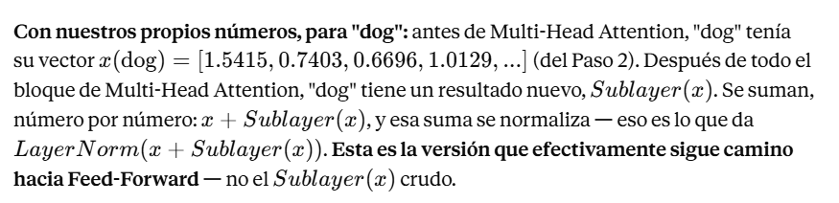

Importante: son DOS aplicación por capa, no una sola
El paper lo confirma explícitamente (cita textual): “We employ a residual connection around each of the two sub-layers, followed by layer normalization” – “cada una de las dos sub-capas” significa que Resisual + LayerNorm se aplica dos veces dentro de una misma capa: una vez despues de Multi-Head Attention (la que acabamos de ver), y otra vez despues de Feed-Forward (la que viene en la sección siguiente) – no es un solo paso al final de todo.
El flujo completo dentro de una sola capa, con ambas aplicaciones marcadas — este es el orden real, verificado contra el paper:
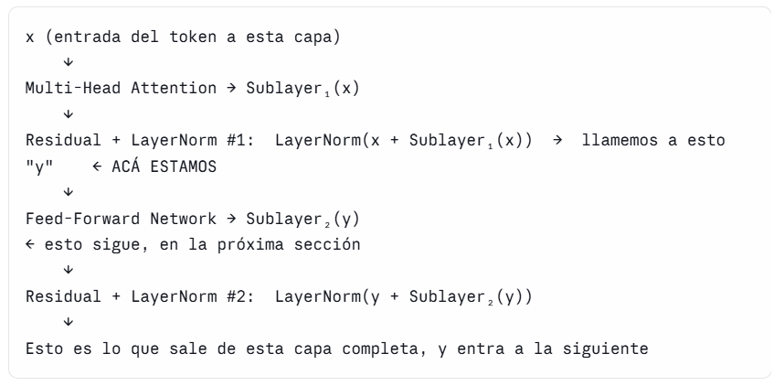

1.12.5.3 Paso 5 (capa 1/6): Feed-Forward Network
Despues de la atención, cada token pasa por una red neuronal simple, aplicada igual a cada uno por separado (recorda: son 5 tokens en nuestra oración, no 4 “palabras” – “eats” se partio en “eat” + “s” en el Paso 0):
El objetivo de este paso, en el panorama completo: hasta acá, cada token ya paso por Multi-Head Attention – “mezclo” su significado con el de las palabras relevantes de la oración (recorda “eat” incorporando información de “dog” y “bread”. Pero fíjate que tipo de mezcla es esa: el resultado de “eat” fue literalmente una suma ponderada (32 % de si misma + 30% de “dog” + 28 % de “bread” + 14% de “The”) – matemáticamente, es un promedio pesado de contenido que ya existía. Por mas “inteligente” que parezca eligiendo esos porcentajes, Attention nunca hace mas que combinar lo que ya había – no le agrega nada nuevo, no “procesa” esa mezcla de ninguna forma.

El Feed-Forward resuelve justo eso: toma esa mezcla ya armada y la transforma, no solo la combina. La diferencia esta en el ReLU: es una función que toma una decisión real (“esto lo dejo, esto lo descarto”, según sea positivo o negtativo) – algo que una simple suma ponderada nunca puede hacer por si sola. Es la diferencia entre sumar ingredientes en un bol en ciertas proporcioens (eso es lo que hace Attention) y meterlos al horno (eso es lo que hace Feed-Forward): sin el “horno”, tendrías siempre mezclas de ingredientes crudos, nunca algo realmente nuevo.

Hay otra razón, mas técnica, por la que este paso es indispensable: sin el, el modelo entero seria matemáticamente equivalente a una única transformación lineal gigante, sin importar cuantas capas tuviera apiladas – porque encadenar transformaciones lineales sigue siendo, matemáticamente, una transformación lineal. El Feed-Forward (con su ReLU en el medio, que veremos mas abajo) es lo que le da al Transformer la capacidad real de aprender relaciones complejas y no lineales en los datos.

¿Se sabe qué "representa" esta transformación? Sí — investigado y verificado
A diferencia de lo que se podría suponer (que es una "caja negra" totalmente opaca), si existe una interpretación con evidencia empírica solida, no solo especulación. El paper de referencia es "Transformer Feed-Forward Layers Are Key-Value Memories" (Geva, Schuster, Berant y Levy — Tel-Aviv University y Allen Institute for AI, EMNLP 2021), uno de los trabajos mas citados sobre el tema.

La idea central del paper: cada capa Feed-Forward funciona como una memoria de clave-valor (key-value memory) – un mecanismo parecido a un diccionario gigante:

Parte de la formula | Rol, según el paper
$W_{1}\left(la primera matriz\right)$(512 x 2048) | Actúa como un conjunto de “claves” – cada una de sus 2048 columnas (en el modelo real) es un detector de patrone, que “se activa” cuando el texto de entrada se parece a un patron especifico que esa columna aprendió a reconocer.
$$W_{2}\left(la segund matriz\right)\left(2048 x 512\right)$$ | Actua como un conjunto de “valores” – cada fila, si su “clave” correspondiente se activo, empuja la predicción final hacia ciertas palabras del vocabulario, mas probables de aparecer justo despues de ese patron.

Hallazgos concretos y verificados del paper (con evidencia experimental, no solo teoría):
- Los patrones que detectan las “claves” son interpretables por humanos: expertos humanos identificaron patrones coherentes en el 100% de las claves analizadas (con un promedio de 3.6 patrones por clave)
- Las capas mas tempranas tienen a capturas patrones superficiales (ej: terminaciones de palabras, secuencias de caracteres); las capas mas profundas capturan patrones semánticos (relacionados con el significado)
🏗️ ¿Qué significa "capa temprana" vs "capa profunda"? Recorda que tanto el Encoder como el Decoder tienen 6 capas apiladas (N=6, ver la tabla de números delpaper mas arriba) – cada una con su propio bloque de Self-Attention + Feed-Forward. “Temparana” se refiere a las primeras capas por las que pasa el texto (Capa, 1,2…), y “profunda” (o “superior”) a las ultimas (Capa 5, 6…) – cada una de esas 6 capas tiene su propia Feed-Forward, con sus propias matrices $W_{1}$/$W_{2},$entrenadas por separado. Tiene sentido que aprendan cosas distintas: la Capa 1 recibe el texto casi crudo (solo paso por embeddings + positional encoding), así que sus detectores de patrones se enfocan en cosas simples; la Capa 6 recibe el texto ya procesado 5 veces, con mucha información ya combinada, así que puede reconocer patrones mas abstractos y relacionados con el significado.

- En las capas supriores, los “valores” predicen correctamente cual es el siguiente token real hasta un 3.5% de los caso – un numero que suena bajo, pero es miles de veces mayor que el azar puro (~0.0004%)
- La predicion final del modelo es una composición de muchas de estas “memorias” activándose a la vez, combinada y refinada capa por capa (a través de las Residual Connections, que ta vimos) hasta llegar a la predicción final.

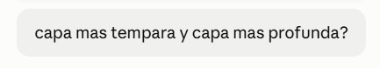

“Capas temparanas” y “capas profundas” se refieren a la posición de esa capa dentro del apilamiento de 6 capas del Encoder (o Decoder), no a algo distinto a lo que ya vimos en el documento.

Recordando la arquitectura: 6 capas apiladas
Recorda esto del documento: tanto el Encoder como el Decoder tienen N=6 capas idénticas, apiladas una sobre otra – cada una con su propip Self-Attention + Feed-Forward + Residual/LayerNorm.

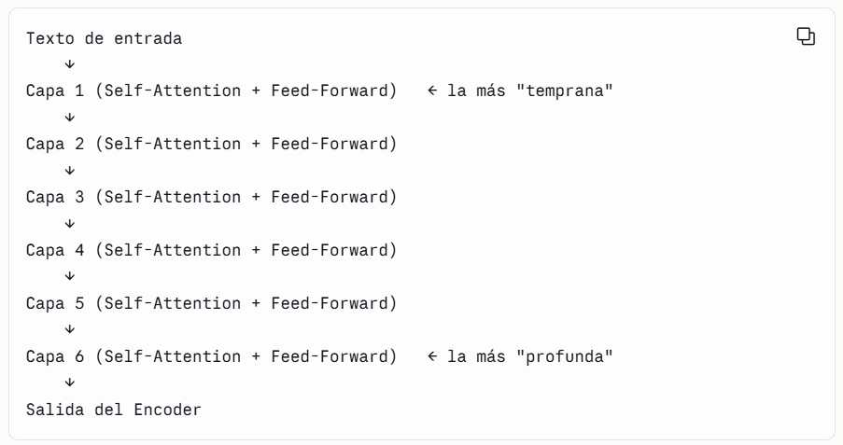
Qué significa "temprana" vs "profunda"
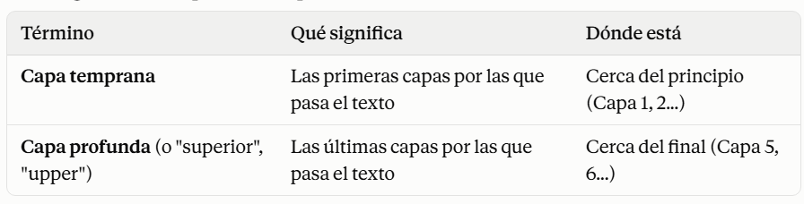
Cada una de esas 6 capas tiene su propia Feed-Forward Network (con sus propias matrices $W_{1}$/$W_{2}$, distintas de las de las otras capas) – así que hay literalmente 6 capas Feed-Forward distintas, una por cada nivel de profundidad, cada una con sus propios pesos entrenados por separado.

Por qué tiene sentido que aprendan cosas distintas
La capa 1 recibe el texto casi crudo (solo paso por embeddings + positional encoding) – tiene sentido que sus “detectores de patrones” (los $W_{1}$de esa capa) se enfoquen en cosas simples y superficiales: etc.

La Capa 6, en cambio, recibe el texto ya procesado 5 veces – con muchísima información ya combinada y refinada por las capas anteriores – así que tiene sentido que sus detectores puedan reconocer patrones mas abstractos y relacionados con el significado real (semántica), porque ya “tiene mas con que trabajar”.

Conectándolo con algo que ya vimos en el documento
Esto es coherente con lo que mencionados en la parte de “El resultado del Encoder”: despues de las 6 capas apiladas, lo que queda es una representación enriquecida – cada capa le va agregando una capa mas de procesamiento, y el hallazgo de Geva et. Lo confirma que ese enriquecimiento tiene un patron: de lo simple (capas tempranas) a lo complejo (capas profundas).

Recordando el flujo completo, desde el principio
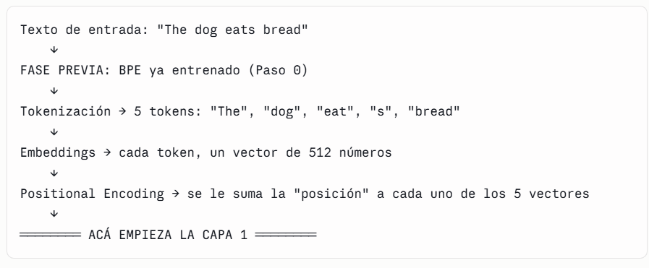

Qué pasa DENTRO de cada una de las 6 capas del diagrama
Cada “Capa” del diagrama que pegaste no es un paso simple – es en si misma todo el bloque que ya desarmamos con lujo de detalle:

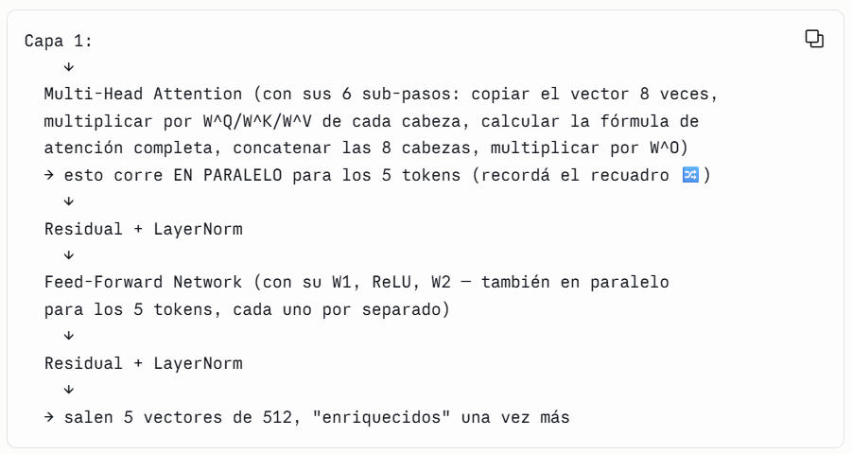

Sí, confirmando tu pregunta: cada token tiene su propio Multi-Head Attention, en cada capa
Exactamente como lo recordás — en la Capa 1, los 5 tokens ("The", "dog", "eat", "s", "bread") pasan todos por su propio cálculo de Multi-Head Attention (cada uno calculando su Q, comparándolo contra los K de los 5, mezclando con los V de los 5), y después cada uno pasa por su propio Feed-Forward.

Y esto se repite, otra vez completo, en la Capa 2
Acá está el punto clave que conecta con tu pregunta: los 5 vectores que salieron de la Capa 1 (ya "enriquecidos" una vez) se convierten en la entrada de la Capa 2 — y ahí, de nuevo, cada uno de los 5 calcula su propio Multi-Head Attention (con matrices distintas, propias de la Capa 2) y su propio Feed-Forward (también con matrices distintas de la Capa 2).

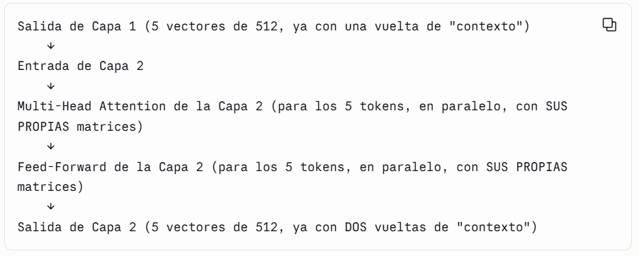

Así hasta la Capa 6
Esto se repite 6 veces en total, cada vez con matrices distintas (recorda que el paper dice: “the linear transformations are the same across different positions, they use diffent parameters from layer tol ayer” – las mismas matrices para todos los tokens dentro de una capa, pero distintas matrices entre una capa y la siguiente).

Resumen visual completo
 | Dentro de UNA capa | Entre capas
Matrices ($W^{Q}$,$W^{k},W^{v},W_{1}, W_{2}$ | Las mismas para los 5 tokens | Distintas en cada una de las 6 capas
Que le pasa a cada token | Su propio Multi-Head Attention + Feed-Forward | Se repite el proceso completo, 6 veces
Resultado | 5 vectores de 512, “enriquecidos” una vez | Cada vuelta por una capa los enriquece un poco mas

Así que sí: tu recuerdo es correcto — cada token calcula su propio Multi-Head Attention (y su propio Feed-Forward), y eso pasa 6 veces, una vez por cada capa del diagrama que pegaste, con matrices distintas en cada vuelta.

La aclaración honesta, con esto ya investigado
Esto no significa que se pueda señalar con precisión total “esta neurona representa el concepto de animales” de forma limpia y aislada – sigue siendo un patron distribuido, y la interpretación de cada neurona individual requiere trabajo de investigación caso por caso. Pero si hay evidencia solida y reproducible de que estas capas no son un misterio total: funcionan, en la practica, como un sistema de patrones-y-predicciones aprendidos, parecido a un diccionario gigante que el modelo construyo durante el entrenamiento – no es solo “números que camiban sin ningún sentido reconocible”.

Es solo dos transformaciones lineales con una función de activación ReLU en el medio (max(0, …) – convierte todo lo negativo en cero). Esto ocurre tanto en el Encoder como en el Decoder – cada uno tiene su propia cada Feed-Forward, con sus propios pesos $W_{1}$, $W_{2}$, entrenados por separado.
Ejemplo con 2 tokens, para ver que las matrices son las mismas pero el resultado cambia. Usando el paper real, la entrada tiene $d_{model}=512$ y la capa interna $d_{ff}=2048$ – para poder calcular a mano, achiquemos a un ejemplo de jueguete: 4 numeros de entrada, 6 internos.
Verificado contra el paper (Sección 3.3, cita textual): *”The dimensionality of input and output is $d_{model}=512$, and the inner-layer has dimensionality $d_{ff}=2048$”. * Que es cada lietra, su tamaño (juguete vs real, y si es un peso entrenado con backpropagation:
Símbolo | Que es | Por qué esta ahí (su función) | ¿Peso entrenado? | Forma matemática | Nuestro ejemplo (juguete) | Tamaño real del paper
$$x$$ | El vector de entrada del token (viene de Residual+LayerNorm, ya aplicado sobre la salida de Multi-Head Attention) | Es la información que hay que procesar – el punto de partida de todo el calculo | No – es el dato que “pasa por” la red, no algo que se ajuste | Vector (una sola fila de números) | 4 numeros | $d_{model}=512$ numeros
$$W_{1}$$ | Primera matriz de pesos – expande el vector | Le da al modelo “más espacio” para combinar la información de x de formas nuevas, antes de decidir que es relevante | Si – arranca al azar, se ajusta con baclpropagation | Matriz (filas x columnas) | 4x6 | 512 x 2048
$$b_{1}$$ | Primer sesgo (bias) – se suma, no se multiplica | Le da flexibilidad al resultado: sin esto, si x fuera puros ceros, la salida también seria siempre cero, sin importar que tan “buena” sea $W_{1}$ | Si – igual que $W_{1}$, se aprende | Vector (una sola fila de números, no una matriz) | 6 numeros | 2048 numeros
Max(0, .) | Aca esa ReLU – no es un peso ni un vector propio, es una operación que se aplica numero por numero al vector de arriba | Descarta (vuelve 0) las combinaciones que dieron negativo, quedándose solo con los patrones que resultaron “útiles” – sin este paso, apilar $W_{1}$y $W_{2}$ seria matematicamente equivalente a una sola matriz, y no se ganaría nada | No – es una función, no un dato ni un peso | No tiene forma propia, opera sobre el vector existente | - | -
(resultado, después de ReLU) | El mismo vector de x$xW_{1}+b_{1}$, pero con los negativos ya vueltos 0 | Es lo que realmente entra a la segunda transformación ($W_{2})$ | No – es un resultado de calculo | Vector (mismo tamaño que antes de ReLU) | 6 numeros | $d_{ff}=2048$ numeros
$$W_{2}$$ | Segunda matriz de pesos – achica de vuelta al tamaño original | Combina lo que sobrevivió al ReLU y lo “comprime” de nuevo al tamaño que necesita el resto del modelo para seguir funcionando | Si – se aprende, independiente de $W_{1}$ | Matriz | 6x4 | 2048 x 512
$$b_{2}$$ | Segundo sesgo | Mismo motivo que $b_{1}$: le da un margen de ajuste extra al resultado final | Si – se aprende | Vector | 4 numeros | 512 numeros
$$FFN\left(x\right)$$ | La salida final | El nuevo vector del token, ya “procesado” por esta capa – sigue camino hacia Residual + LayerNorm y de ahí al resto del modelo | No – es el resultado del calculo completo | Vector (mismo formato que x, no una matriz) | 4 numeros | 512 numeros

Un punto importante sobre la forma: solo $W_{1}$ y $W_{2}$ son matrices (tablas de filas y columnas) – todo lo demás (x, $b_{1}b_{2}$, los vectores de antes/despues de ReLU, y F F N (x)) es un vector (una sola fila de números, sin “ancho” adicional). Nunca, aparece, en este calculo, algo del estilo “512x512” para la salida: la salida FFN(x) siempre es un vector de una sola dimensión, del mismo tamaño que x ($d_{model}=512$, o 4 en nuestro ejemplo) – no una tabla cuadrada como si lo era $W^{O}$en Multi-Head Attention.
Los 4 pesos entrenados ($W_{1}$, $b_{1}$,$W_{2}$,$b_{2}$) siguen el mismo mecanismo que ya vimos con los embeddings y con $W^{Q}$/$W^{k}$/$W^{v}$: arrancan con números al azar cuando se crea el modelo, y se ajustan millones de veces durante el entrenamiento (backpropagation) hasta queda fijos – ver el recuadro 🎲 del Paso 1, más arriba. Y como esas matrices son las mismas para cualquier token que pase por esta capa, cada token entra con s propio vector x distinto y sale con su propio F F N (x) distinta – el mismo patron que ya vimos con $W^{Q}$/ $W^{k}$/$W^{v}$en Multi-Head Attention.
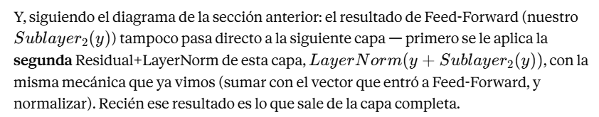
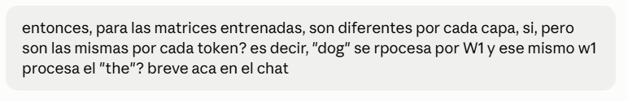
Sí, exacto — confirmado:
- Entre capas: $W_{1}$/$W_{2}$son distintas en cada una de las 6 capas (cada capa entrena las suyas)
- Dentro de una misma capa: $W_{1}$/$W_{2}$ son las mismas para todos los tokens – "dog", "The", "eat", "s" y "bread" pasan todos por la misma $W_{1}$ de esa capa, solo que cada uno con su propio vector de entrada, dando resultados distintos.
Es el mismo patrón que ya vimos con $W^{Q}W^{k}W^{v}$ en Multi-Head Attention: la matriz es una "receta" fija por capa, aplicada igual a cada token por separado.

1.12.5.4 Paso 6 (capa 1/6) y así hasta la capa 6/6 (son 6 iteraciones): Residual connections + Layer #2 ((se aplica despues de Feed-Forward-Network)

1.12.5.5 El resultado del Encoder: Una representación completa de la oración en ingles
Despues de pasar por las 6 capas apiladas del Encoder – cada una repitiendo el ciclo completo que acabamos de ver (Multi-Head Attention -> Residual + LayerNorm #1 -> Feed-Forward -> Residual + LayerNorm #2), con matrices distintas en cada una de las 6 vueltas – lo que queda no es texto ni predicciones: es un conjunto de vectores de 512 numeros, uno por cada palabra de “The Dog eats bread”. Especificamente, es la salida de Residual+layerNorm#2 de la sexta y ultima capa – no la salida cruda de Feed-Forward, sino ya con esa ultima normalización aplicada.
Token | Vector final (despues de las 6 capas) | Que “sabe” este vector
“The” | [512 numeros] | Su propio significado (casi nulo, es gramatical) + psosicion 0 + 6 vueltas de contexto de toda la oración
“dog” | [512 numeros – partiendo de x(dog) = $x\left(\text{dog}\right)=\left[1.5415,0.7403,0.6696,1.0129,...\right]$ en la Capa 1 | Su significado (“perro” + posición 1 + 6 vueltas de contexto, cada vez mas mezclado con “eat” y “bread”
“eat” | [512 numeros] – partiendo del ejemplo que calculamos con 32%/30%/28%/14% en la Capa 1 | Su significado (“comer”) + posición 2 + 6 vueltas de contexto, reforzando su relación con “dog” y “bread”
“s” | [512 numeros] | El sufijo verbal + posición 3 + 6 vueltas de contexto
“bread” | [512 numeros[ | Su significado ("pan") + posición 4 + 6 vueltas de contexto, reforzando su relación con "eat"

Cada uno de esos 5 vectores está enriquecido con información de todo el resto de la oración, acumulada a lo largo de las 6 vueltas — el de "dog" en la Capa 6 ya no es el mismo [1.5415, 0.7403, 0.6696, 1.0129,...] con el que arrancó en la Capa 1: pasó por 6 rondas de mezclarse con sus vecinos y transformarse con Feed-Forward, así que sus 512 números son, en la práctica, completamente distintos a los de partida — pero le seguimos llamando "el vector de dog" porque sigue siendo, en esa posición, la representación de esa palabra.
Esta representación no se descarta – queda “guardada” y disponible para que el Decoder la consulte, palabra por palabra, mientras genera la traducción. Ahí es donde entra el mecanismo que faltaba explica: Cross-Attention.

1.12.6: El Decoder: generando la traducción, palabra por palabra
Su finalidad: Mientras el Encoder se dedico a leer y entender la oración de origen (“The dog eats bread”), el Decoder se dedica a generar la traducción, en el idioma de destino, palabra por palabra – usando lo que el Encoder ya entendio como referencia constante en cada paso. Es la mitad del modelo que efectivamente “escribe” la salida.
Encoder y Decoder NO corren en paralelo entre sí
Antes de entrar al Decoder en detalle, vale la pena aclarar algo que se presta a confusión: el Encoder y el Decoder no se ejecutan al mismo tiempo — corren en dos fases separadas, una después de la otra:
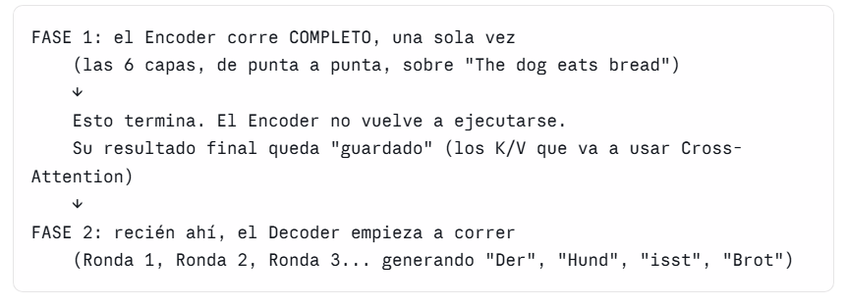
Esto no contradice el paralelismo que ya vimos en los recuadros 🔀 – ese paralelismo es entre los tokens de una misma oración (los 5 tokens de “The dog eats bread” procesándose juntos dentro de Encoder), no entre el Encoder y el Decoder como bloques. Son dos ideas distintas:
Tipo de paralelismo | Que corre al mismo tiempo | ¿Aplica acá?
Entre tokens (recuadros 🔀 anteriores) | Los 5 tokens de la oración, procesándose juntos dentro del Encoder (o dentro de una ronda del Decoder) | Si, dentro de cada uno pro separado
Entre Encoder y Decoder | - | No – el Encoder termina antes de que el Decoder arranque

Por qué el Encoder no necesita volver a correr en cada ronda: la oración en ingles no cambia mientras el Decoder va generando la traducción, así que no tiene sentido volver a procesarla – es justo lo que vimos en “Generando la traducción completa”: “la representación del Encoder se calcula una sola vez, al principio, y se reutiliza en las 5 rondas”.
La estructura del Decoder: una sub-capa extra respecto al Encoder
El Decoder también tiene 6 capas apiladas, pero cada una tiene una capa de atención extra, que no existía en el Encoder – y por lo tanto, también una aplicación extra de Residual + LayerNorm.
 | Encoder | Decoder
Cuantas capas | 6 | 6
Que hace | Lee toda la entrada y arma una representación | Genera la salida, palabra por palabra
Sub-capas de atención | Solo self-attention (1 sub-capa de atención) | Self-attention enmascarada + cross-Attention (2 sub-capas de atención)
Aplicaciones de Resudial+LayerNorm por capa | 2 (una despues de Self-Attention, otra despues de Feed-Forward) | 3 (una despues de Self-Attention enmascarada, otra despues de Cross-Attention, otra despues de Feed-Forward)

Es decir: el ciclo dentro de una capa del Decoder es mas largo que el de Encoder – Self-Attention enmascarada -> Residual+LayerNorm -> Cross-Attention -> Residual+LayerNorm -> Feed-Foward -> Residual+LayerNorm – con la misma mecánica de “atajo + normalizar” que ya vimos, aplicada una vez mas por la sub-capa extra.
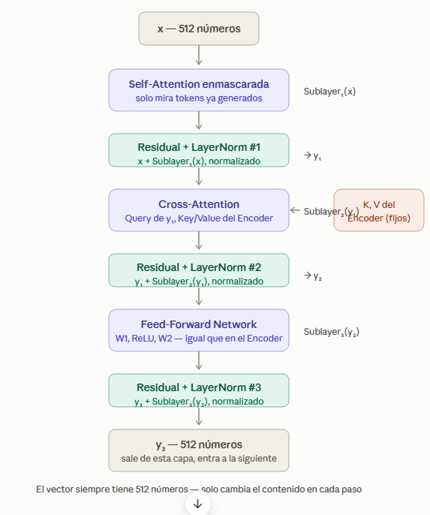
Ese seria el flujo completo de una capa del Decoder, con las 3 sub-capas.
Fijate el patron que se repite 3 veces: sub-capa -> Residual+LayerNorm. Nunca hay dos-capas seguidas sin normalización en el medio:
- Self-Attention enmascarada (solo mira tokens ya generados) -> produce Sublayer1(x) -> se combina con x y se normaliza -> sale y1
- Cross-Attention (El Query sale de y1, pero los Key/Value vienen del Encoder, ya calculados y fijos) -> produce Sublayer2 (y1) -> se combina con y1 y se normaliza -> sale y2
- Feed-Forward (la misma red que en el Encoder) -> produce Sublayer3(y2) -> se combina con y2 y se normaliza -> sale y3.
El vector nunca cambia de tamaño – siempre son 512 numeros – pero si cambia el contenido: arranca siendo solo el token aislado, y en cada paso incorpora mas contexto (primero de si mismo, despues de la oración en ingles via Cros-Attention, despues de transforma con Feed-Forward).

1.12.10.0: Sobre las capas del Decoder (6 capas en el paper)
Las capas son pasos de procesamiento interno – transforman un vector de 512 numeros en otro vector de 512 numeros, nada mas. La traducción (el texto real, "Der", "Hund", etc.) solo aparece después de la Capa 6, cuando el resultado pasa por el softmax final.
El orden real completo, con los dos niveles que ya vimos (Ronda y Capa)
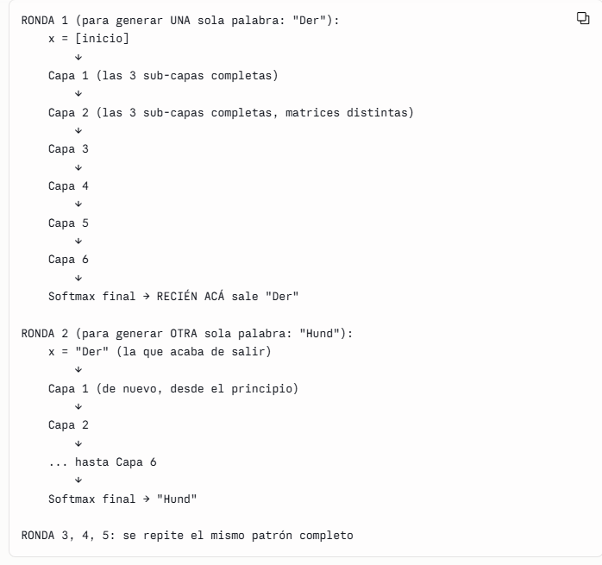
- Dentro de una ronda: las 6 capas se recorren una sola vez, en secuencia, y ninguna genera nada por si sola – solo al final de la Capa 6 aparece una única palabra.
- Entre rondas: Cada ronda completa (Las 6 capas + softmax) genera una sola palabra, no la traducción entera – hacen falta 5 rondas completas (cada una con sus propias 6 capas) para tener las 6 palabras de “Der Hund isst Brot [fin]”
Tabla resumen para que quede grabado
 | Que produce
Una sola capa (por ejemplo, la Capa 3) | Un vector de 512 numeros – nada legible como texto
Las 6 capas juntas, una ronda completa | Una sola palabra (por ejemplo, “Der”)
Las 5 rondas completas | La traducción entera ("Der Hund isst Brot")

"Capa 2" es una ESTRUCTURA FIJA del modelo — no es "el momento en que entra Der"
La Capa 2 siempre existe, esté procesando lo que esté procesando — es un bloque de código, con sus propias matrices, que está ahí, fijo, sea cual sea el dato que le entre en un momento dado.
La confusión concreta: "Capa 2" vs "Ronda 2"
Creo que el problema es que estás mezclando "Capa" con "Ronda" — son ejes completamente distintos, y por eso "Capa 2 = entrada de Der" suena razonable, pero no es así.
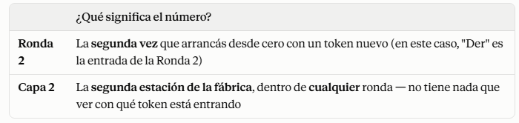
Viéndolo con la fábrica de nuevo, más despacio
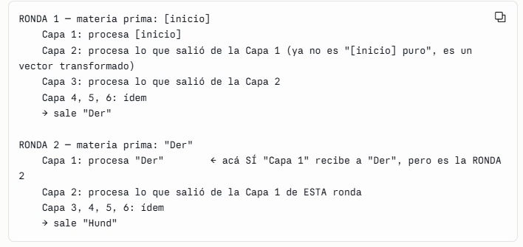
La corrección exacta de tu frase
Vos decías: "se le llama Capa 2 a la entrada del input de Der" — la corrección es: "Der" es la entrada de la Capa 1 de la Ronda 2" — no de la Capa 2. La Capa 2 (de la Ronda 2) recibe lo que salió de la Capa 1 (de esa misma Ronda 2) — nunca recibe "Der" directamente, salvo indirectamente, ya transformado.
Resumen, con la tabla que separa los dos ejes
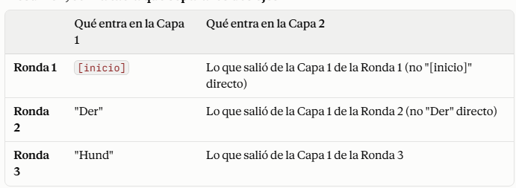
vamos con el detalle completo, mostrando qué entra y qué sale de cada capa, con nombres distintos para cada resultado intermedio, así no se confunden entre sí.
RONDA 1 (genera "Der")
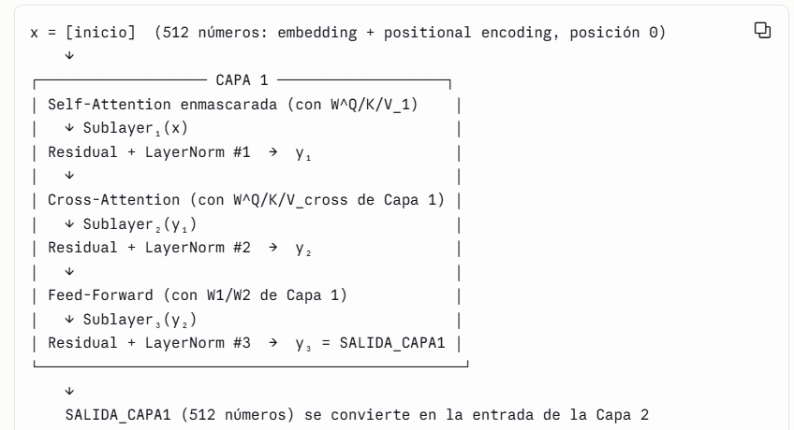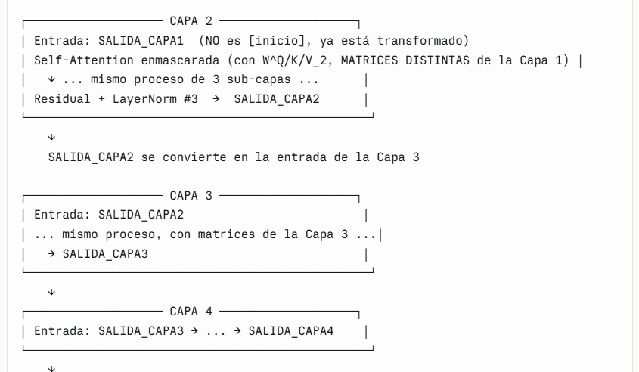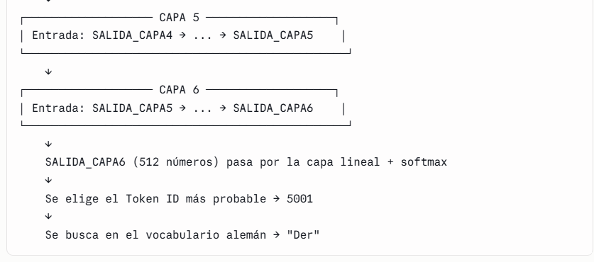

RONDA 2 (genera "Hund")
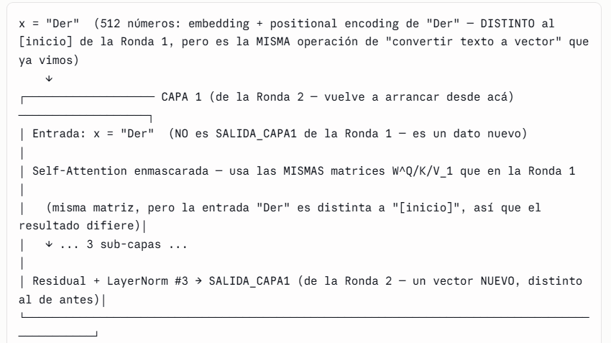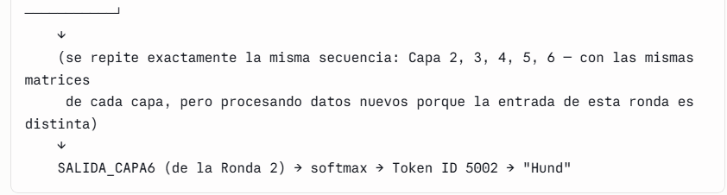
RONDAS 3, 4, 5: exactamente el mismo patrón
Cada una arranca con x = la ultima palabra generada, atraviesa las 6 capas desde cero (Capa 1 a Capa 6, siempre en ese orden, siempre con las mismas 6 matrices por cada – las de la Capa 1 son iguales en todas las rondas, las de la Capa 6 son iguales en todas las rondas, etc), y termina en un softmax que da una palabra nueva.
El punto que quiero que quede grabado
Las matrices de cada capa NO cambian entre rondas – la Capa 1 usa siempre las mismas $W_{1}^{Q}/W_{1}^{K}/W_{1}^{V}$, sea la Ronda 1,2,3,4 o 5. Lo que cambia entre rondas es el dato que entra (x: primero [inicio], despues “Der”, despues “Hund”…) – por eso el resultado final es distinto en cada ronda, aunque el “camino” (las 6 capas, con sus matrices fijas) sea siempre el mismo recorrido.
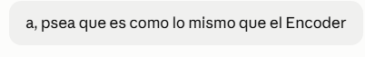
Sí, exacto — es exactamente el mismo patrón que ya vimos con el Encoder. Buena conexión.
El paralelo directo
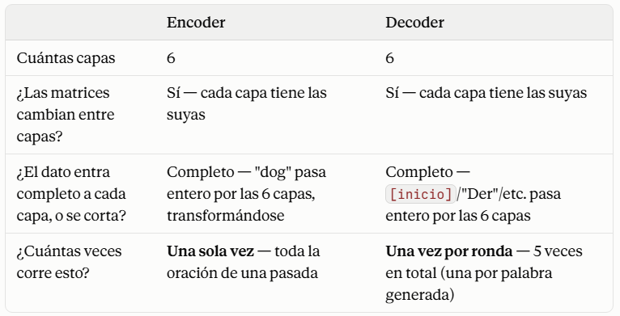
 | Encoder | Decoder
Cuantas capas | 6 | 6
¿Las matrices cambian entre capas? | Si – cada capa tiene las suyas | Si – cada capa tiene las suyas
¿El dato entra completo a cada capa, o se corta? | Completo — "dog" pasa entero por las 6 capas, transformándose | Completo — [inicio]/"Der"/etc. pasa entero por las 6 capas
¿Cunatas veces corre esto? | Una sola vez – toda la oración de una pasada | Una vez por ronda – 5 veces en total (una por palabra generada)

La única diferencia real entre ambos
El Encoder corre una sola vez, para siempre – porque la oración en ingles no cambia. El Decoder tiene que repetir ese mismo recorrido de 6 capas una vez por cada palabra que genera – porque cada nueva palabra depende de las anteriores, y no existe todavía cuando arranca la ronda.
Resumen
Si – el mecanismo interno de “una capa completa, con sus matrices fijas, procesando un vector que se va transformando capa a capa” es idéntico en el Encoder y en el Decoder. Lo único que cambia es cuantas veces se recorre ese camino:
El Encoder lo recorre 1 vez; El decoder lo recorre 5 veces (una por ronda), porque tiene que generar la traducción de a una palabra por vez.
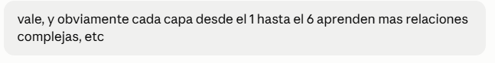
Sí, exacto — mismo patrón que ya confirmamos con el paper de Geva et al. para Feed-Forward, aplicado ahora al conjunto completo de las 6 capas.

Confirmando la idea general
Las capas tempranas (1, 2) tienden a captar patrones más superficiales (relaciones sintácticas simples, posición, terminaciones de palabras), y las capas profundas (5, 6) tienden a captar patrones más abstractos y semánticos (significado, relaciones de sentido a más largo alcance).
Un matiz importante para no sobre-generalizar
Esto es lo que confirmamos como tendencia observada en investigaciones de Interpretabilidad (como el paper de Geva et al. que ya vimos) – no es una regla matemática exacta ni algo que el paper original de 2017 defina explícitamente. Es un patron que se observa al entrenar modelos relaes y analizar que activa cada capa, no algo programado a propósito capa por capa.
Por qué tiene sentido, de todas formas
Cada capa recibe como entrada lo que ya procesaron los anteriores – así que la Capa 6 esta trabajando sobre la información ya “resumida y refinada” 5 veces, mientras que la Capa 1 trabaja sobre el damo mas crudo posible (embedding + positional encoding, casi sin procear). Tiene sentido que, con mas “vueltas” de contexto acumulado, las capas finales puedan construir relaciones mas ricas.
Resumen
Sí, correcto — es la misma idea de progresión (superficial → semántico) que ya vimos con Feed-Forward en el Encoder, aplicable también al Decoder: capas tempranas más simples, capas profundas más abstractas — como tendencia observada empíricamente, no como regla fija del diseño.

1.12.10.1: Self-Attention enmascarada: el detalle del "masking"
El valor de entrada: es el valor x de token que se esta procesando en esta ronda – el mismo x que ya vimos en el flujo general, de 512 numeros.
Por ejemplo, en la Ronda 3 (donde ya se generaron “Der” en la posición 0 y “Hund” en la posición 1, y toca decidir la posición 2), x es el vector de “Hund” – el ultimo token generado (ronda 2), que es el que “hace la pregunta” (el Query) para ayudar a decidir que sigue.
Pero a diferencia del Encoder, acá “entrada” no significa solo ese único token: Self-Attention enmascarada también necesita los Keys y Values de todos los tokens ya generados hasta ese momento (en este caso, tanto “Der” como “Hund”), porque el token actual tiene que comparar su Query contra ellos – igual mecánica que ya vimos en el Encoder, pero solo con la parte de la oración alemana que ya existe.
Dentro del Decoder, cuando esta generando la palabra en la posición 2 (por ejemplo, “isst”), no puede ver las palabras que va a generar despues (posiciones 3 y 4, es decir “Brot” y lo que venga tras ella) – porque todavía no existen. El paper resuelve esto poniendo -∞ en esas posiciones antes del softmax, así el modelo les asigna 0% de atención – eso es lo que hace que el modelo sea autoregresivo (genera una palabra, la usa para predecir la siguiente, y así sucesivamente – por ejemplo, si ya genero “Hund”, ese token se convierte en el Query de la siguiente ronda, comparándose contra los Keys de todo lo ya generado [“Der”,”Hund”] para predecir “isst”, y así en cada ronda siguiente).
🕐¿BPE corre de nuevo cada vez que el Decoder genera una palabra? No – BPE ya se hizo antes, en la Fase Previa (se entrena una sola vez, para siempre). El Decoder no “tokeniza” texto alemán en el sentido de partir letras – genera directamente números (Token IDs) a través del softmax final, y esos números se buscan en el vocabulario alemán ya armado (vocab.json). Los tokens “Der” y “Hund” que Self-Attention enmascarada usa como Keys/Values en este ejemplo ya tienen su Token ID, su embedding y su Positional Encoding calculados con ese mismo mecanismo de siempre – no hay ningún paso intermedio donde el modelo “escriba” el texto y despues lo vuelva a tokenizar con BPE. Eso es justo lo que se explica en “De vuelta a texto”, mas abajo: el vocabulario se consulta, nunca se vuelve a entrenar ni a correr el proceso de fusiones durante el uso del modelo.

1.12.10.2: Cross-Attention: como el Decoder consulta al Encoder
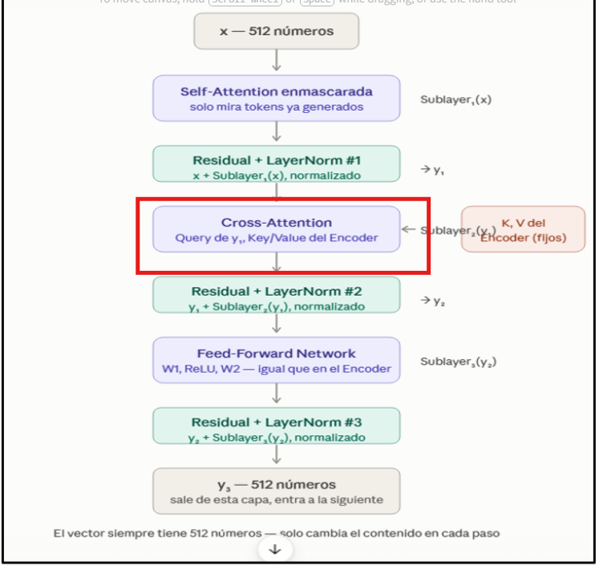
Cross-Attention es la sub-capa extra que no existe en el Encoder. Funciona casi igual que el Self-Attention que ya vimos, con una diferencia clave:
 | Self-Attention (dentro del Encoder o del Decoder) | Cross-Attention (conecta Decoder -> Encode )
De donde sale el Query | De la misma capa donde se esta calculando – la palabra “pregunta” sobre si misma y sus vecinas, dentro de la misma secuencia | De la capa anterior del Decoder – el ultimo token alemán generado (o ya procesado por su propia Self-Attention enmascarada) es el que “pregunta”
De dónde salen Key y Value | De la misma secuencia que el Query (mismo idioma): en el Encoder, de las demás palabras en ingles; en el Decoder, de los tokens alemanes ya generados | De la salida ya calculada del Encoder (ingles) – los K/V finales de “The”,”dog”,”eats”,”bread”, tras las 6 capas del Encoder, fijos durante toda la generación
Que “pregunta” resuelve | “¿Qué tan relevante es cada palabra de mi propia oración/idioma para entenderme mejor”? | “¿Qué necesito de la oración original en ingles para elegir bien mi próxima palabra en alemán?”
Matrices que usa | Sus propias $W^{Q}$/$W^{k}$/$W^{v}$ (8 cabezas, 512 x 64 cada una) – distintas entre Self-Attention del Encoder y del Decoder | Sus propias $W^{Q}$/$W^{k}$/$W^{v}$ – un tercer juego de 24 matrices, distintos de los otros dos
Cuando el Decoder esta generando una palabra en alemán, si query pregunta “¿Qué necesito de la oración original en ingles para elegir bien mi próxima palabra?” – y busca la respuesta en los Keys y Values que armo el Encoder a partir de “The dog eats bread”, no en su propio idioma.

1.12.10.3: El flujo completo dentro de una capa del Decoder 1/2
Juntando las 3 sub-capas (Self-Attention enmascarada, Cross-Attention, Feed-Forward), cada una seguida de su propio Residual+LayerNorm:
X, acá, no es un token fijo – es el ultimo token ya generado, distinto en cada ronda: En la Ronda 1 es un marcado de “inicio” (todavía no se genero nada), en la Ronda 2 es “Der” lo que salió de la Ronda 1), en la Ronda 3 es “Hund”, y así sucesivamente. Este flujo de una capa se repite tanto 6 veces (una por cada capa del Decoder) como una vez por ronda de generación.
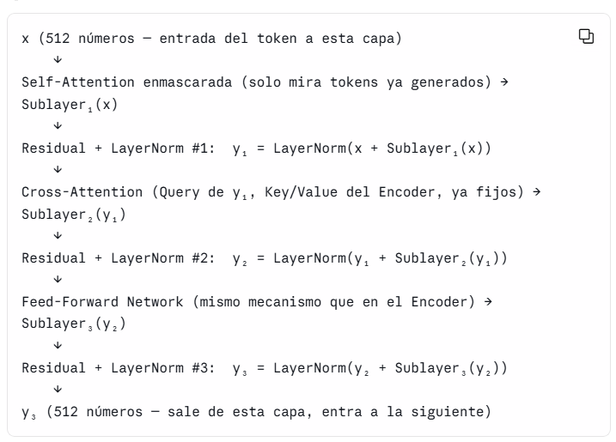
El vector siempre tiene 512 numeros, en cada uno de los pasos – nunca cambia de tamaño. Lo que cambia es el contenido:
arranca siendo solo el token aislado, incorpora contexto de si mismo (Self-Attention),
despues contexto de la oración en ingles (Cross-Attention),
y se transforma una vez mas (Feed-Forward) – con una normalización despues de cada una de las 3 sub-capas, para estabilizar el resultado antes de seguir.

1.12.10.4: Flujo completo [inicio: La Ronda 1, generando “Der” 2/2
Antes de arrancar, el mapa completo de la Ronda 1 — para no perder de vista dónde encaja cada pieza:
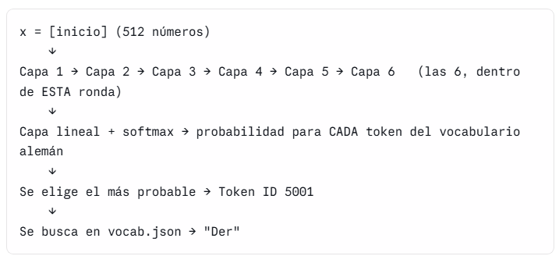
Ninguna capa intermedia “predice texto” – todas son pasos que transforman el vector de 512 numeros; la predicción ocurre una sola vez, despues de la Capa 6, en el softmax. Y una vez que sale “Der”, para uqe sirva de entrada a la Ronda 2 hay que devolverlo a vector: Token ID -> Embedding -> + Positional Encoding – el mismo camino de ida que ya vimos para la entrada original, aplicado ahora a la salida.
El Decoder todavía no genero nada, así que x es el vector de un token especial de “inicio” (llamémoslo [inicio]). El objetivo de esta ronda es que el Decoder decida que la primera palabra en alemán es “Der”.
⚠️[inicio] nunca esta “solo”: por si mismo, ese vector casi vacio no tendría ninguna información para predecir nada. Pero en cada una de las 6 capas, Cross-Attention le da acceso a los Keys y Values de toda la oración en ingles (“The dog eats bread”, ya procesada por el Encoder) – es literalmente [inicio] “preguntándole” a esa oración completa que palabra corresponde generar primero.
Sigamos la Capa 1 de esta ronda, en detalle:
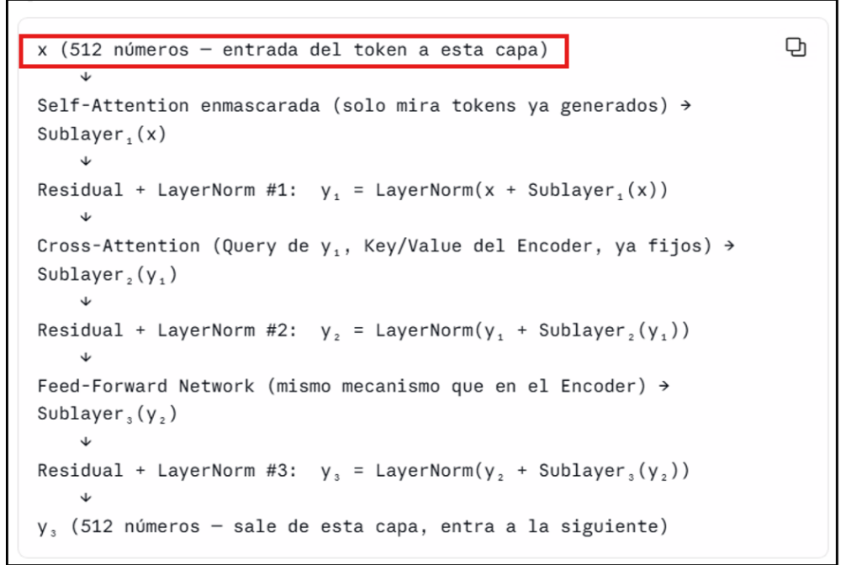

1.12.10.4.1: X – entrada a la Capa 1:

1.12.10.4.2: Self-Attention masking (para coherencia interna de la propia oración alemana que se esta construyendo)
El objetivo es que cada palabra alemana, al generarse, solo pueda mirar hacia atrás (a si misma y las palabras ya generadas antes), nunca hacia adelante – así el modelo entrena y genera de forma autoregresiva, consistente con que en la practica no existe ninguna palabra futura todavía.

En las 5 rondas, esto se traduce en:
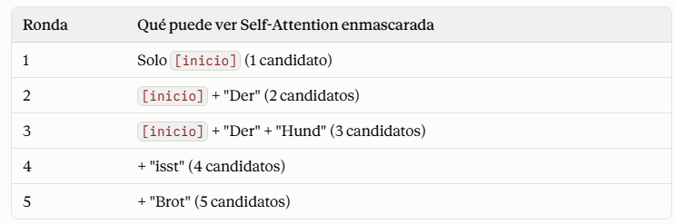
En cada ronda, las posiciones que todavía no existen quedan con $-∞$ antes del softmax (0% de atención) – así se evita que el modelo “haga trampa” mirando la respuesta que todavía no genero.

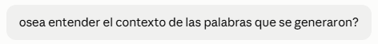
Sí, exacto — ese es el objetivo, con una precisión: coherencia interna de la propia oración alemana que se esta construyendo, no el significado de la oración en ingles (eso lo hace Cross-Attention).

Cada palabra nueva que el Decoder genera necesita “saber” que ya dijo antes, en su mismo idioma, para mantener la gramática y el sentido de la frase – concordancia de genero, numero, orden de palabras propio del alemán, etc. Self-Attention enmascarada es la que le da esa memoria de “lo que ya llevo escrito”, ronda a ronda

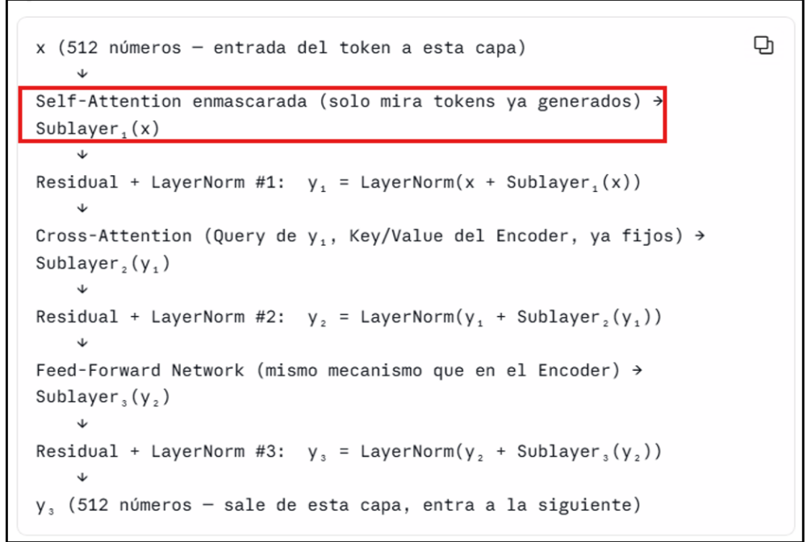
(8 cabezas (se copia 8 veces el vector de [inicio]), cada una con sus propias $W_{i}^{Q}$/$W_{i}^{k}$/$W_{i}^{v}$ de 512 x 64 – matrices propias de esta sub-capa, distintas de las del Enconder y de Cross-Attention). Como es la Ronda 1, [inicio] es el único token generado hasta ahora, así que solo puede compararse consigo mismo: la salida que busca esta sub-capa, en forma matemática:
Desarrollando ese MultiHead paso a paso, para cada una de las 8 cabezas – con los tamaños exactos de cada pieza, para no confundir matriz (peso) con vector (resultado):
The (query)
Key (dog, the)
value
🔀 ¿[inicio] se divide en 8 pedazos? No – se copia entero, 8 veces. Cada una de las 8 cabezas recibe el mismo vector de 512 numeros completo, no una porción de el. Lo que si se “achica” a 64 es el resultado de multiplicar ese vector completo por la matriz propia de cada cabeza (x * $x⋅W_{i}^{Q}$, por ejemplo) – es la matriz la que resume los 512 numeros en 64, no un recorte del vector original. Es como sacarle 8 fotocopias idénticas a un documento y repartirlas a 8 personas: cada una tiene el documento completo, pero cada una lo resume a su manera.
Elemento | Tamaño | Que es
X | 512 (vector) | La entrada
$W_{i}^{Q}$,$W_{i}^{k}$,$W_{i}^{v}$ | 512 x 64 (matriz) | El peso – fijo, entrenado
$Q_{i}$, $K_{i, }V_{i}$ | 64 (vector) | El resultado de x multiplicado por cada matriz – no 512 x 64

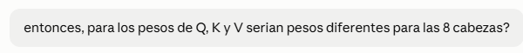
R: Si. Cada una de las 8 cabezas tiene su propio juego completo de $W^{Q}$, $W^{K}yW^{v}$ – no comparten ninguna matriz entre si.

Contando todo, para que quede claro el total
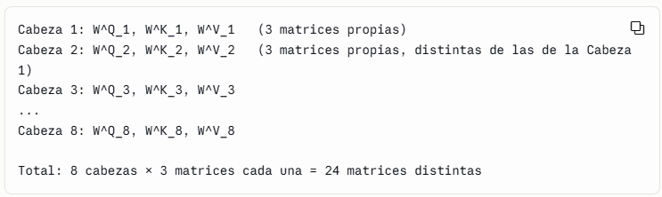
Ninguna cabeza reutiliza la matriz de otra – las 24 son completamente independientes entre si, cada una entrenada por separada.

Por qué esto es a propósito
Es justamente lo que le permite a cada cabeza “especializarse” en algo distinto – si todas compartieran las mismas matrices, las 8 cabezas darían exactamente el mismo resultado, y no tendría sentido tener 8 en vez de 1. Al tener matrices propias, cada cabeza aprende, durante el entrenamiento, a fijarse en un tipo distinto de relación (una en gramática, otra en significado, etc.).

Ojo con un matiz que ya vimos antes: esto se multiplica también por sub-capa
Y recorda que esto son solo las 24 matrices de una sub-capa (por ejemplo, Self-Attention masking). Como el Decoder tiene 3 sub-capas distintas (Self-Attention enmascarada, Cross-Attention, Feed-Forward – aunque esta ultima no usa el mismo esquema de $W^{Q}$/$W^{k}$/$W^{v}$, y cada una tiene su propio juego de 24, terminas con múltiples conjuntos de 24 matrices, todos distintos entre si, por cada capa del modelo.

Resumen
Sí — dentro de una misma sub-capa (por ejemplo, Self-Attention enmascarada), las 8 cabezas tienen pesos completamente distintos entre sí: 8 matrices $W^{Q}$distintas, 8 $W^{k}distintas$ , 8 $W^{v}$distintas – 24 en total, ninguna compartida.

Con eso ya calculado, resolvemos la fórmula de atención para cada cabeza:

[Formula de Self-Attention enmascarada]
Como [inicio] es el único token disponible en esta Ronda 1, el “abanico” de comparación dentro del softmax tiene un solo candidato – el propio $K_{i}$ de [inicio]. Softmax, aplicado a una lista de un solo numero, siempre da 100% a ese único elemento (no hay nada mas entre lo que repartir el 100%). Por eso, en este caso particular, el resultado de cada cabeza termina siendo, lietralmente, su propio Value:
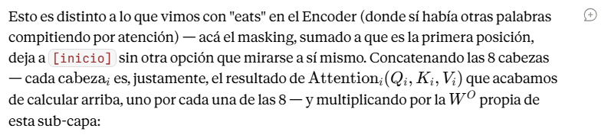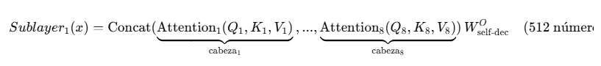
[termina acá para el md]

1.12.10.4.2.1: P1: La formula completa de Self-Attention enmascarada
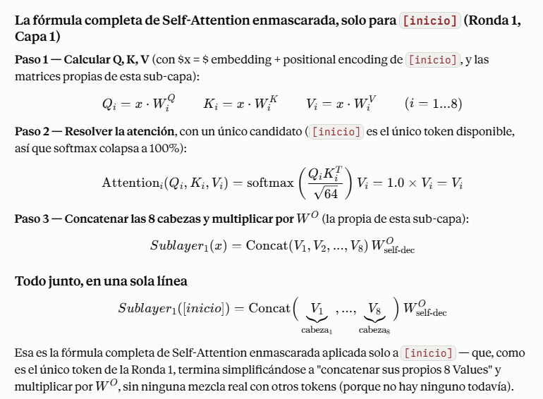

1.12.10.4.2.2: P2: Para [inicio], que valor podrían tener Q, K y V
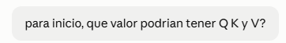
Buena pregunta para poner números — vamos a inventar valores concretos para [inicio], siguiendo el mismo estilo simplificado (1 dimensión) que venimos usando en todo el documento.

Aclaración honesta antes de dar los números
Como ya vimos: no hay forma de “calcular” estos valores sin un modelo real entrenado – así que, igualque hicismos con “eats”, “dog”, “Hund”, estos van a ser valores inventados, a modo ilustrativo, no el resultado de multiplicar contra una matriz W real.

Valores inventados para [inicio], en Self-Attention enmascarada (Cabeza 1, simplificado a 1 dimensión)
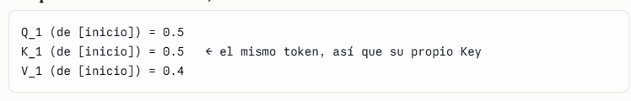
Por que elegi $Q_{1}=K_{1}$
En este caso particular, no importa mucho qué valores tengan Q y K — como es el único candidato, el softmax siempre va a dar 100% sin importar el número exacto (softmax de un solo elemento siempre da 1.0, sea cual sea ese elemento). Por eso elegí números simples y parecidos, para no distraer con un cálculo innecesario.

Aplicando la fórmula completa con estos valores
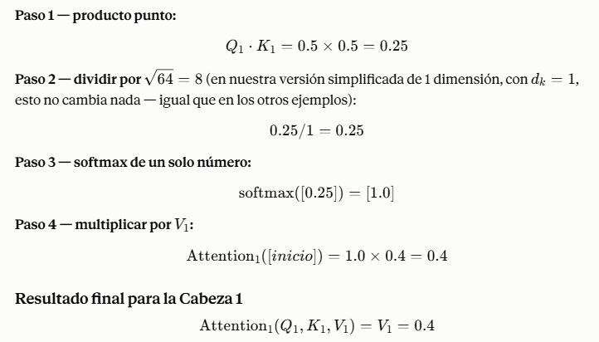
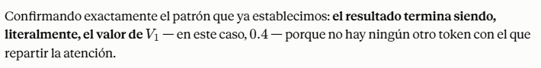

1.12.10.4.2.3: P3: Que hace Q, K y V y $W_{i}^{Q}$
La función general (recordando lo que ya vimos con Q, K, V)
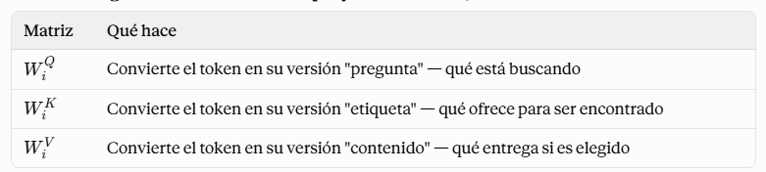
La función específica en Self-Attention enmascarada: relacionar palabras del alemán entre sí
Acá está lo que la distingue de las otras dos sub-capas: estas matrices aprenden a captar relaciones dentro de la oración alemana que se está generando — no miran el inglés (eso lo hace Cross-Attention), miran solo lo que ya se generó en el propio idioma de salida.
Con nuestro ejemplo concreto
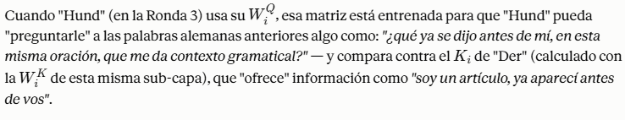
Por qué esto importa, comparado con no tenerlo
Sin esta sub-capa, cada palabra alemana se generaría sin saber qué palabras alemanas la precedieron — perdería coherencia gramatical interna (por ejemplo, concordancia de género, número, orden de palabras propio del alemán). Self-Attention enmascarada es lo que le da al Decoder memoria de su propia frase, mientras la va construyendo.
Diferenciándola de las otras dos, en una tabla resumen
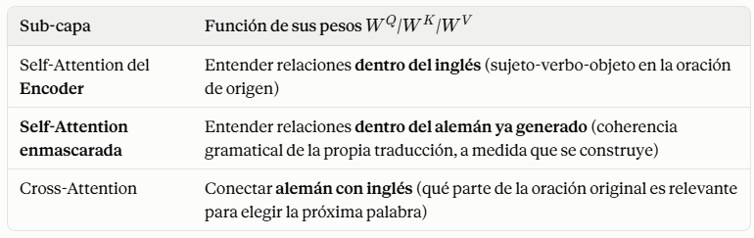
Resumen
Los pesos de Self-Attention enmascarada tienen la función de aprender a relacionar los tokens alemanes ya generados entre sí — dándole al Decoder coherencia interna dentro de su propia oración de salida, sin mirar todavía la oración en inglés (eso queda para el siguiente paso, Cross-Attention).

1.12.10.4.2.4-P4: K y V se reutilizan, el Q cambia por el ultimo token de salida en cada ronda
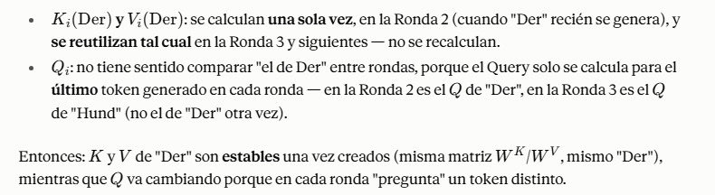

1.12.10.4.2.5-P5: Objetivo y función de Wo de self-attention masking
$W^{O}$ de Self-Attention enmascarada es la matriz (512x512) que mezcla los resultados de las 8 cabezas despues de contenarlas – toma los 8 pedazos de 64 numeros pegados uno al lado del otro y los combina en un solo vector integrado de 512, antes de pasar a Residual+LayerNorm #1. Es propia de esta sub-capa, distinta de la de Wo de Cross-Attention y de la del Encoder.
Funcion:
Mezclar la información de las 8 cabezas entre si – sin Wo, el resultado quedaría como 8 compartimentos separados dentro del mismo vector (nunca combinados); Wo es la que permite que lo que aprendió una cabeza se combine con lo que aprendió otra, dando un único resultado integrado.

1.12.10.4.2.6: Repaso del masking – por que se llama así – por que en la ronda de [inicio] (Ronda 1) esto “no se nota”
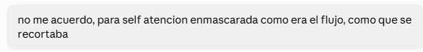
Buena pregunta para retomar — te referís al masking (enmascaramiento), que es justo lo que hace que esta sub-capa se llame "enmascarada". Te repaso el flujo completo.
La idea central: "cortar" las posiciones futuras antes del softmax
El nombre técnico es masking, y la idea es simple: cuando un token esta calculando su atention, no puede ver los tokens que vienen despues de el en la secuencia – solo puede mirar hacia atrás (a si mismo y a los anteriores)
$$Como se hace, tenicamente poner-∞ antes del softmax$$
Antes de aplicar softmax, tener una lista de “scores” (uno por cada token contra el que te comapras). El masking consiste en reemplazar por $-∞$ los scores de las posiciones futuras, antes de que softmax los procese:
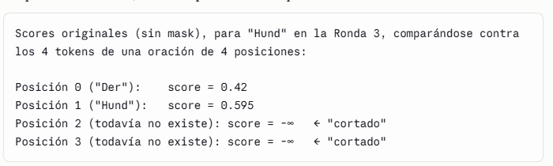
Por qué $-∞$ específicamente, y no simplemente “borrar” esas posiciones
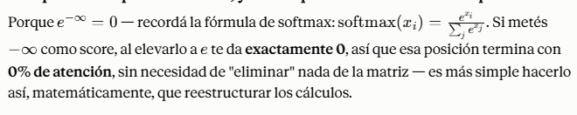
Aplicando softmax después del "recorte"
Las dos últimas posiciones quedan en 0%, como si no existieran — solo "Der" y "Hund" (las posiciones ya generadas) se reparten el 100% de atención.
Por qué esto se llama "enmascarada" (masked)
La palabra "mask" (máscara) es justamente esa — una capa que tapa ciertas posiciones antes de que el modelo las use, dejando visible solo lo que corresponde. Es como ponerle un cartel de "no disponible" a las posiciones futuras, para que el softmax ni siquiera las considere.
Resumen del flujo completo, con el masking incluido
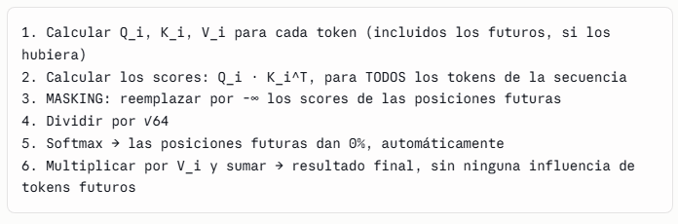
Por qué en [inicio] (Ronda 1) esto "no se nota"
En la Ronda 1, no hace falta ni aplicar el masking explícitamente para notar su efecto – como solo existe [inicio], no hay ninguna posición futura que “recordar” todavía. El maskin se vuelve visible recién cuando hay varios tokens en juego (como en la Ronda 3, con “Der” y “Hund” ya generados, y “isst”/”Brot” todavía sin existir).

1.12.10.4.2.7: Repaso 1: ¿Cuando empieza self-attention masking, como es eso que se divide?
Ah, dale — retomando esa parte específica: la respuesta corta es que no se divide, se copia. Es justo lo que aclara ese mismo recuadro que pegaste (🔀). Te lo repaso con calma, porque es un punto que genera confusión fácil.
La confusión típica: "8 cabezas" suena a "partir en 8"
Es natural pensar que "8 cabezas" significa cortar el vector de 512 en 8 pedazos de 64 — pero no es así.
Lo que realmente pasa
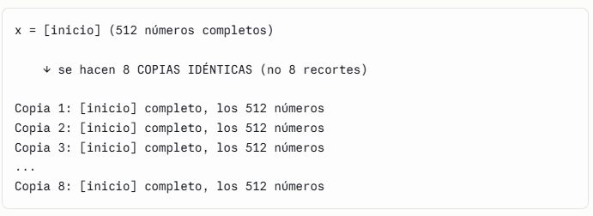
Cada una de las 8 cabezas recibe el vector entero, no una porción de él.
Entonces, ¿de dónde sale el "64"?
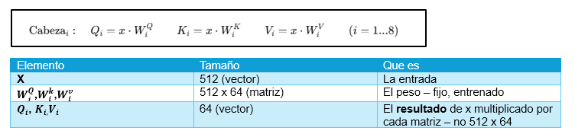
El 64 aparece después, cuando cada copia se multiplica por su propia matriz:
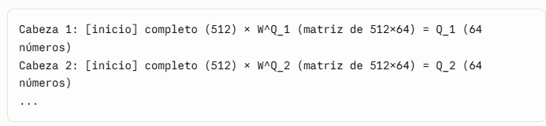
La matriz es la que "resume" los 512 números en 64 — no es que el vector original se haya cortado. Es matemática de multiplicación: un vector de 512 multiplicado por una matriz de 512×64 da como resultado un vector de 64 — sin que se haya "perdido" ni "recortado" nada del vector de entrada, que sigue siendo completo en cada una de las 8 copias.
La analogía que ya usamos, para que quede grabada
Es como sacarle 8 fotocopias idénticas a un mismo documento de 512 páginas, y dárselas a 8 personas distintas. Cada persona tiene el documento completo — pero cada una hace su propio resumen del documento (con su propio criterio, que sería la matriz), y ese resumen termina siendo más corto (64 páginas) que el original.

1.12.10.4.3: Residual + LayerNorm #1 [vector de 512]: - Objetivo – Funcion
Objetivo: Evitar que el entrenamiento se “pierde” en redes tan profundas – conservar el vector original (x) sumado al resultado de Self-Attention enmascarada, en vez de reemplazarlo.
Funcion: suma $x+ Sublayer_{1}\left(x\right)$(el “atajo” residual), y normaliza esa suma (reescala para que no se dispare de escala) – dando $y_{1}$, la versión estable que sigue camino hacia Cross-Attention.
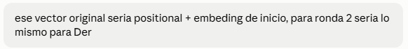
Si, exacto – confirmado:
- Ronda 1: x = embedding + positional encoding de [inicio]
- Ronda 2: x = embedding + positional encoding de “Der” (posición 0)
Y en la Ronda 3, seria lo mismo pero para “Hund” (posición 1) – cada ronda arranca con el embedding + positional del ultimo token generado, que es el que entra como x a la Capa 1 de esa ronda.

1.12.10.4.4: Cross-Attention v1 [1 x 64 para cabeza 1] (explicación 1) (que al generar cada palabra nueva en alemán, pueda consultar oración original en ingles y decidir que parte prestar atención)
Objetivo:
Que el Decode, al generar cada palabra nueva en alemán, pueda consultar la oración original en ingles y decidir a que parte de ella prestarle atención – así elige la traducción correcta según el contexto de la oración fuente, no solo según lo que ya escribrio en alemán (eso es tarea de Self-Attention masking)

Aca entra la oración en ingles. Antes de la formula, el punto clave: El Query sale de $y_{1}$ (el Decoder), pero los Keys y Values salen de otro lado – nunca de $y_{1}$.
Para calcular $K_{i}/V_{i}$, se multiplican dos cosas que vienen de lugares distintos:
 | De donde sale | Que es | Función (si es un peso entrenado)
El vector que se multiplica | Del Encoder – la representación final, tras sus 6 capas (las que vimos en “El resultado del Encoder”; ahí solo hay vectores, ninguna matriz) | El “material” a transformar | No es un peso — es el dato de entrada
La matriz que lo transforma | Del Decoder - $W_{i}^{K}$/$W_{i}^{v}$, propias de esta Cross-Attention (un tercer juego de 24 matrices, sin ninguna relación con el Encoder) | La “receta” que hace la transformación | $W_{i}^{K}$aprende a resumir cada palabra en ingles en una “etiqueta” que el Decoder pueda comparar contra su Query – que tan relevante es esa palabra para el token alemán que se esta generando.  $W_{i}^{V}$ aprende a resumir esa misma palabra en el “contenido” que efectivamente se entrega si el Decoder decide prestarle atención – el significado que realmente influye en la predicción, no solo su relevancia. Ambas se ajustan con backpropagaton durante el entrenamiento, igual que las demás matrices del modelo (ver el recuadro 🎲 del Paso 1)

Elemento | Tamaño | Que es
$$y_{1}$$ | 1 x 512 (vector) | [inicio], ya procesado por Self-Attention masking + R + Ln #1
$$\text{vector_final_Encoder}\left(\text{palabra}\right)$$ | 1 x 512 (vector) | Cada palabra del ingles, tras las 6 capas del Encoder – hay 4, uno por palabra
$$W_{i}^{Q}$$ | 512 x 64 (matriz) | El peso que transforma $y_{1}$en $Q_{i}$
$$W_{i}^{K}$$ | 512 x 64 (matriz) | El peso que transforma cada vector del Encoder en $K_{i}$
$$W_{i}^{V}$$ | 512 x 64 (matriz) | El peso que transforma cada vector del Encoder $V_{i}$
$$Q_{i}=y_{1}⋅W_{i}^{Q}$$ | 1 x 64 (vector) | Resultado: [1 x 512] * [512 x 64] = [1 x 64]
$$K_{i}\left(\text{palabra}\right)=\text{vector_final_Encoder}\left(\text{palabra}\right)⋅W_{i}^{K}$$ | 1 x 64 (vector), uno por palabra | Resultado, por cada una de las 4 palabras
$K_{i}$(las 4 palabras juntas) | 4 x 64 (matriz) | Apilando los 4 resultados anteriores
$$V_{i}\left(\text{palabra}\right) y V_{i}\left(las 4 juntas\right)$$ | Igual patrón que $K_{i}$; 1 x 64 por palabra, 4 x 64 apilado | Misma mecánica, cos $W_{i}^{V}$

El patrón general: todo lo que empieza como 512 (el vector de entrada ya sea $y_{1}$ o el vector del Encoder) se multiplica por una matriz 512 x 64 (el peso), y da como resultado 64 – para Q hay un solo resultado (1 fila, porque hay un solo $y_{1}$); para K y V hay 4 resultados (4 filas, uno por cada palabra del ingles), que se apilan en una matriz 4 x 64.
[se copia 8 veces “vector_final_encoder” (cabeza) para The, 8 cabezas otro para “Dog”]
Esto se repite para cada una de las 4 palabras en ingles y cada una de las 8 cabezas – en total, 8 x 4 x 64 = 2.048 numeros solo para los keys, y otros 2.048 para los Values.
🔁 ¿Esto se recalcula en las 5 rondas de generación? ¿Y en las 6 capas del Decoder? El vector_final_Encoder (el de "The", "dog", "eats", "bread") es siempre el mismo — se calculó una sola vez, cuando el Encoder terminó de correr, y nunca cambia mientras dure la generación de la traducción (ni entre rondas, ni entre capas). Pero $K_{i}$/$K_{i}$ (el resultado de multiplicar ese vector $W_{i}^{K}$/$W_{i}^{v}$) si es distinto en cada una de las 6 capas el Decoder (Capa 1 a Capa 6 – no tienen nombres propios, son 6 capas de estructura idéntica apiladas, cada una con su propio juego de matrices entradas por separado; las mismas 6 que ya vimos en el diagram de “Flujo completo dentro de una capa del Decoder”) – poruqe cada capa tiene su propio juego de matrices $W_{i}^{K}$/$W_{i}^{v}$ de Cross-Attention. Lo que, si es constante entre las 5 rondas, para una misma capa, es que $K_{i}$/$V_{i}$ de esa capa no vuelve a recalcularse – solo cambia el Query, que sale de un token distinto en cada ronda.
Resolviendo la atención, con la fórmula general del paper (la misma "Scaled Dot-Product Attention" que ya vimos en el Encoder):

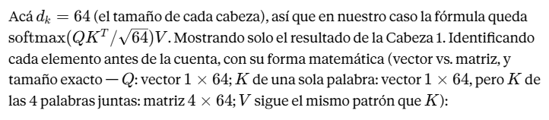
Elemento | Quien es | Forma matemática | Que representa
$$Q_{1}$$ | [inicio] | Vector, 1 x 64 | El único token alemán que existe en la Ronda 1 – el que “pregunta” que palabra generar primero
$$K_{1}\left(\text{The}\right)$$ | “The” | Vector, 1 x 64 | Un candidato del ingles – la “etiqueta” de “The”, calculada con $W_{1}^{K}$
$$K_{1}\left(dog\right)$$ | “dog” | Vector, 1 x 64 | Otro candidado del ingles
$$K_{1}\left(eats\right)$$ | “eats” | Vector, 1 x 64 | Otro candidado del ingles
$$K_{1}\left(bread\right)$$ | “bread” | Vector, 1 x 64 | Otro candidato del inglés
$K_{1}$(los 4 juntos) | Las 4 palabras del ingles, apiladas | Matriz, 4 x 64 | El conjunto completo contra el que se compara $Q_{1}$

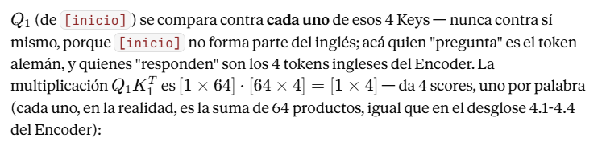
Influenciado sobre todo por “The” y “dog” – coherente con que la primera palabra a generar sea “Der” (articulo masculino de “Hund” en alemán).
Falta el último paso — multiplicar por $V_{1}$: los 4 porcentajes (1 X 4) se multiplican por $V_{1}$(matriz 4 x 64, las Values de las 4 palabras):
Salida para cabeza 1: vector 1 x 64
🔢 ¿Cómo se llega, en concreto, a esas 64 posiciones? $V_{1}$ es una matriz de 4 filas (una por palabra) x 64 columnas – cada fila tiene 64 numeros, no 1. La multiplicación no da un solo numero que se repite 64: cada de las 64 columnas se calcula por separado, mezclando las 4 filas con los mismos 4 porcentajes. Con un ejemplo reducido a 3 columans (en vez de 64), para verlo completo:
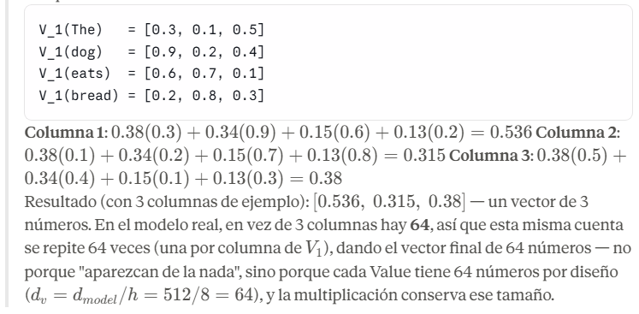
Ese vector de 64 numeros es el resultado final de la Cabeza 1. Las otras 7 cabezas hacen lo mismo en paralelo, con sus propios K/V, posiblemente fijándose en otros aspectos de la oración.
Las otras 7 cabezas hacen lo mismo en paralelo, con sus propios K/V, posiblemente fijándose en otros aspectos de la oración.

Vector_final_encoder para los 5 tokens se copia 8 veces.
Si: Se copia 8 veces, nunca se divide. Es exactamente el mismo patrón que ya vimos con [inicio] y con "dog" en el Encoder — vamos a confirmarlo, aplicado ahora a cada uno de los vectores finales del Encoder.

Confirmando: se copia, no se divide
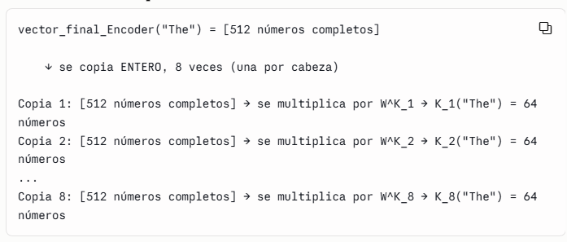
Ningun trozo del vector de 512 se “pierde” ni se recorta – cada una de las 8 cabezas recibe el vector entero, y es la matriz de esa cabeza la que lo resume a 64.

Esto pasa para CADA una de las 4 (o 5) palabras del Encoder, por separado
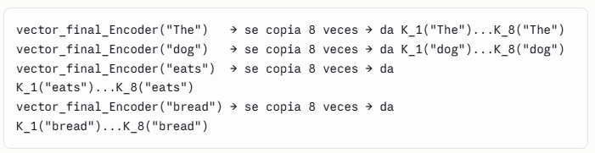

De ahí sale el "2.048" que calculamos antes
Cada palabra se copia 8 veces (no se divide en 8), y cada copia da un resultado de 64 numeros – nunca hay una “división” del vector original en ningún punto de este proceso.

Resumen, con la misma analogía que ya usamos
Es exactamente la analogía de las 8 fotocopias, aplicada 4 veces (una por palabra): sacás 8 fotocopias del vector de "The" (512 páginas cada fotocopia, completas), 8 fotocopias del vector de "dog", 8 de "eats", 8 de "bread" — 32 fotocopias en total, cada una resumida por su propia matriz a 64 páginas. Nunca se corta el documento original en pedazos — siempre se copia entero y se resume después, con la matriz.


Sí, exacto — confirmado. La matriz $W_{1}^{K}$(la de la Cabeza 1) es la misma para “The” y para “dog” – y para “eats” y “bread” también.

Confirmando con la fórmula
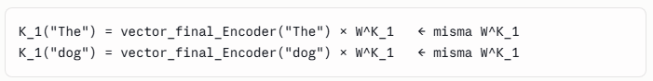
Lo que cambia entre “The” y “dog” es el vector de entrada (cada palabra tiene el suyo): Lo que NO cambia es la matriz $W_{1}^{K}$ – es una sola matriz, fija, que se aplica a las 5 palabras por igual dentro de la Cabeza 1.

Es el mismo patrón que ya confirmaste en varios lugares del documento
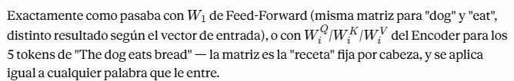

Resumen
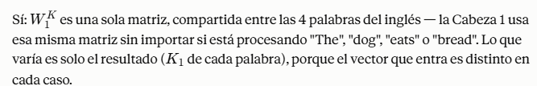

1.12.10.4.4.1: Sobre las 8 cabezas también para Cross-Attention
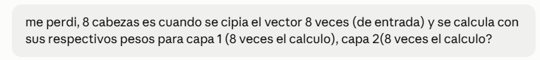
Si: en cada capa, el vector de entrada se copia 8 veces (una por cabeza), y se hace el calculo completo (Q, K, V, atención) 8 veces – una vez por cabeza. Y esto se repite en cada una de las 6 capas.
El total, contando todo
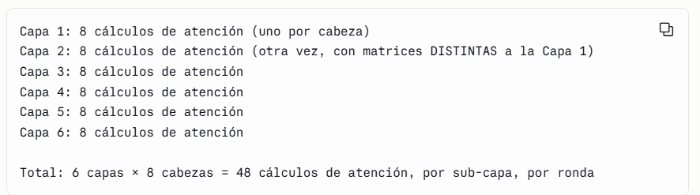
Y esto se multiplica también por las 3 sub-capas del Decoder
Como cada capa del Decoder tiene 3 sub-capas de atención (Self-Attention masking + Cross-Attention – Feed-Forward no usa este esquema de cabezas):
Y esto se repite en cada una de las 5 rondas
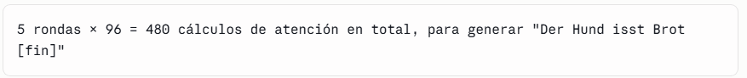
Resumen de tu pregunta, confirmado
Si – “8 veces el calculo” pasa en cada capa (Capa 1: 8 veces, Capa 2: 8 veces, y así hasta la capa 6), con matrices distintas en cada capa – y eso se repite también en cada sub-capa (Self-Attention masking y Cross attention, cada una con sus propias 8 cabvezas)
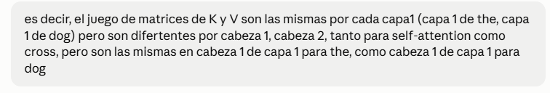
Sí, exacto — confirmado en las dos partes. Vamos a separarlo bien para que quede grabado.

Parte 1: mismo juego de matrices dentro de una capa, para todas las palabras
Confirmado - $W_{1}^{K}$(cabeza 1, Capa 1) es la misma matriz tanto para “The” como para “dog” (y “eats” y “bread”):
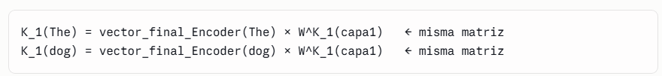
Parte 2: distintas matrices entre cabezas (dentro de la misma capa)
Confirmado también – dentro de la Capa 1, la cabeza 1 y la cabeza 2 tienen matrices distintas entre si:
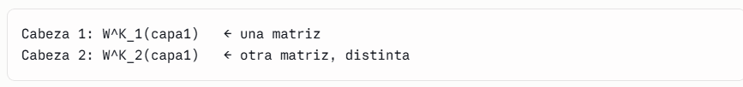
Y esto aplica tanto a Self-Attention como a Cross-Attention – con un matiz importante:
Correcto, ambas sub-capas siguen el mismo patron (“compartida entre palabras, distinta entre cabezas”) – pero son juegos de matrices completamente separados entre si: el $W_{1}^{K}$de self-Attention (Capa 1) no es el mismo que el $W_{1}^{K}$de cross-attention (Capa 1), aunque ambos se llamen “Cabeza 1” – son matrices independientes, entrenadas por separado.
Tabla resumen completa, con las 3 dimensiones que varían (o no)
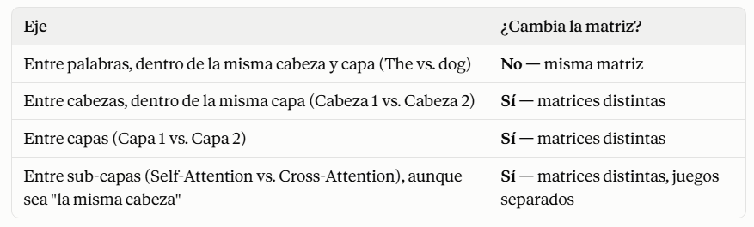
Resumen final, confirmando tu frase completa
Si - $W_{1}^{K}$ de la Cabeza 1, Capa 1 es la misma para “The” que para “dog” (Parte 1 de tu pregunta), pero distinta de $W_{2}^{K}$(cabeza 2, misma capa) – y esto vale tanto para self-attention como para Cross-Attention, aunque cada una de esas sub-capas tiene su propio juego de 8 matrices, sin relación entre si.

1.12.10.4.5: Cross-Attention v2 (explicación 2 a modo repaso)
Dale, vamos con el flujo completo de Cross-Attention aplicado a [inicio] en la Ronda 1, juntando todo lo que ya armamos.
Punto de partida
Cross-Attention arranca despues de que [inicio] ya paso por Self-Attention enmascarada + Residual+LayerNorm #1 – así que la entrada no es x (el [inicio] original), sino $y_{1}$ (ya transformado).
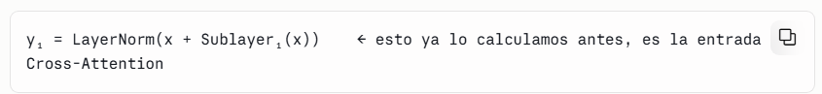
Paso 1 - $y_{1}$ se copia 8 veces, una por cabeza (mismo mecanismo que ya vimos)
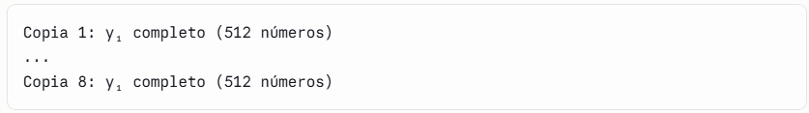
Paso 2 – cada cabeza calcula su Query a partir de $y_{1}$, con las matrices propias de Cross-Attention (distintas de las de Self-Attention enmascarada)
Paso 3 — los Keys y Values NO salen del Encoder
Aca esta la diferencia clave con Self-Attention: para cabeza, se toma el vector final del Encoder (tras sus 6 capas) de cada una de las 4 palabras en ingles, y se multiplica por las matrices $W_{i}^{K}$/$W_{i}^{v}$ de esta Cross-Attention:
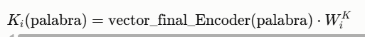
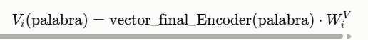
Para “the”,”dog”,”eats” y “bread” – dando 4 keys y 4 Values por cada cabeza (no solo 1, como pasaba con [inicio] en Self-Attention enmascarada).
Paso 4 — resolver la fórmula de atención, con 4 candidatos esta vez (no 1)
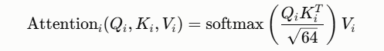
Con valores simplificados (1 dimensión), para la Cabeza 1:
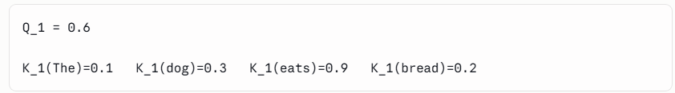
Producto punto: 0.06, 0.18, 0.54, 0.12 -> dividir por $\sqrt{64}=8$ -> softmax -> aproximadamente $\left[0.38, 0.34, 0.15, 0.13\right]$ (influenciado sobre todo por “The” y “dog”, coherente con que la primera palabra sea “Der”).
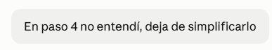
Tenés razón — vamos con el Paso 4 completo, sin reducir a 1 dimensión, con las 64 dimensiones reales de cada cabeza.
Punto de partida: vectores de 64 números, no de 1
Para la Cabeza 1, ya tenemos (del Paso 2 y 3):
Y los 4 Keys, uno por cada palabra en inglés, cada uno también de 64 números:
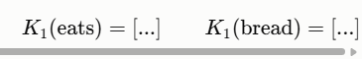

Sub-paso 4.1 — Producto punto: $Q_{1}⋅K_{1}{\left(\text{palabra}\right)}^{T}$
Esto no es una sola multiplicación – es multiplicar los 64 números de $Q_{1}$contra los 64 números de cada $K_{1},$uno a uno, y sumar los 64 resultados:
Esto da un solo número – pero ese numero es la suma de 64 multiplicaciones, no una sola cuenta como veníamos simplificando. Y esto se repite, por separado, contra uno de los 4 keys:
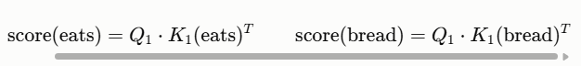
Al final de este sub-paso, tenes 4 numeros (uno por palabra) – cada uno es el resultado de 64 productos.

Sub-paso 4.2 — Dividir cada uno de esos 4 números por$\sqrt{64}=8$
Esto sí hace algo real en la versión completa (a diferencia de nuestra simplificación de 1 dimensión, donde dividir por $\sqrt{1}=1$ no cambiaba nada) – recorda lo que vimos antes: sumar 64 productos tienen a dar números grandes, y dividir por $\sqrt{64}$ los “achica” de vuelta a una escala manejable.
Sub-paso 4.3 — Softmax sobre esos 4 números
Donde $p_{1}+p_{2}+p_{3}+p_{4}=1$ (100%) – usando la formula exacta que ya vimos:
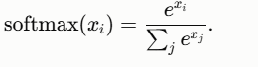
Sub-paso 4.4 — Multiplicar cada probabilidad por su Value completo (64 números) y sumar
Aca esta la parte que mas se simplificaba antes: no es “multiplicar un porcentaje por un solo numero” – es multiplicar un porcentaje por un vector completo de 64 numeros, y sumar los 4 vectores resultantes, posición por posición:

Falta el último paso — multiplicar por $V_{1}$: los 4 porcentajes (1 X 4) se multiplican por $V_{1}$(matriz 4 x 64, las Values de las 4 palabras):
Donde cada $V_{1}\left(\text{palabra}\right)$ es un vector de 64 numeros. Expandiendo la primera dimensión, como ejemplo:
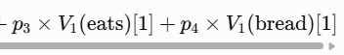

Y esa msima cuenta se repite 64 veces, una por cada dimension del vector, dando como resultado final un vector de 64 numeros – el resultado completo de la Cabeza 1.

Resumen del Paso 4 completo, sin simplifcar
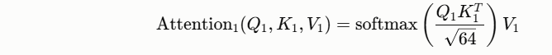
Donde:
- $Q_{1}$: vector de 64 numeros
- $K_{1}:$matriz de 4 x 64 (4 filas, una por palabras en ingles; 64 columnas)
- $Q_{1}K_{1}^{T}$: da un vector de 4 numeros (un score por palabra, cada uno sumando 64 productos)
- Tras dividir por $\sqrt{64}$ y aplicar softmax: 4 probabilidades
- $V_{1}$: matriz de 4 x 64 (igual forma que $K_{1}$
- $El producto final ($progabilidades x V1): un vector de 64 numeros – el resultado real de esta cabeza, sin ninguna reducción a 1 dimension.

Paso 5 — Multiplicar cada porcentaje por su Value y sumar
Esto da un vector de 64 números — el resultado de la Cabeza 1. Las otras 7 cabezas repiten el mismo proceso, con sus propias matrices.
Paso 6 – concatenar las 8 cabezas y multiplicar por $W^{O}$ de Cross-Attention

El flujo completo, resumido
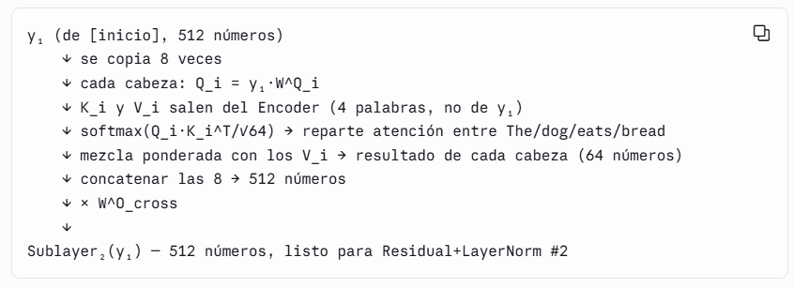

1.12.10.4.5.1: De donde venia V y K de cross-Attention
Del Encoder – específicamente, de la representación final del Encoder (después de sus 6 capas completas), para cada una de las 4 palabras en inglés ("The", "dog", "eats", "bread").
El camino completo, paso a paso
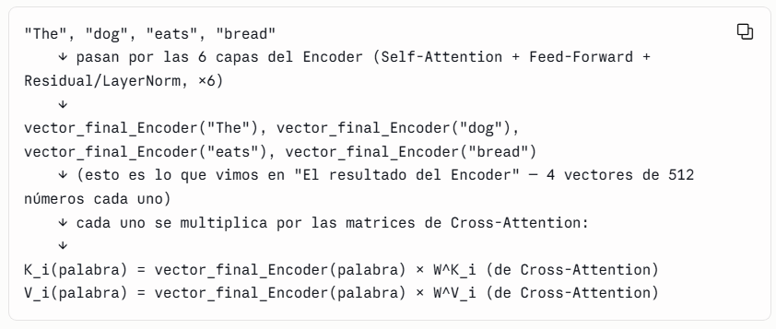
Lo que NO son
No vienen de $y_{1}$ (que es lo que da origen solo al Query), ni del Decoder, ni de ninguna palabra en alemán. Es justo la diferencia que distingue a Cross-Attention de Self-Attention: en Self-Attention, Q/K/V los tres salen de la misma fuente; en Cross-Attention, El Query sale del Decoder, pero K y V siempre salen del Encoder.
Resumen en una frase
K y V de Cross-Attention vienen del Encoder, específicamente de su salida final (tras las 6 capas), calculados con las matrices propias de Cross-Attention – nunca cambian mientras dure la generación de una traducción, porque el Encoder no vuevle a correr.

1.12.10.4.6: Cerrando la sub-capa – concatenando las 8 cabezas y multiplicando por la $W^{O}$propia de esta Cross-Attention:
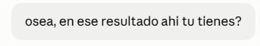
Lo que tengo, en ese momento exacto del cálculo
Esto es el resultado completo de Cross-Attention para [inicio], en la Capa 1 de la Ronda 1 — un vector de 512 números.

De dónde salió ese resultado, resumiendo todo el camino
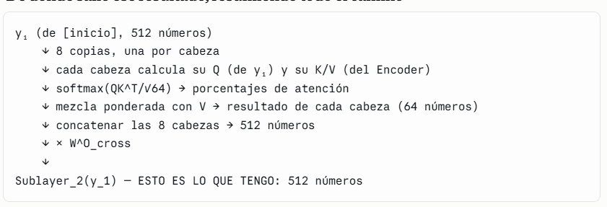

Qué falta para completar la Capa 1 (y después las otras 5)
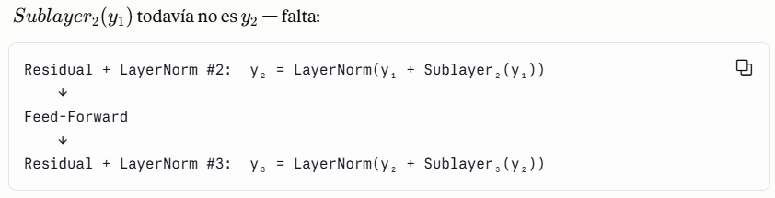
Resumen directo
Y recién ahí termina la capa 1 - faltarían las Capas 2 a 6 (repitiendo todo este proceso con matrices distintas) antes de llegar al softmax final que elige "Der".

Resumen directo
Sí, tengo el resultado de Cross-Attention de la Capa 1, antes de su Residual+LayerNorm — es un vector de 512 números, calculado con las 8 cabezas ya vistas. Lo que no tengo calculado en detalle es el resto de la Capa 1 (Residual#2, Feed-Forward, Residual#3) con números concretos, ni ninguna de las Capas 2 a 6.

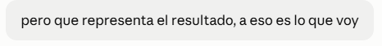
Que representa
Ese vector es la nueva versión de [inicio], ya “enterada” de que parte de la oración en ingles es relevante para decidir la primera palabra en alemán. Antes de Cross-Attention, [inicio] solo tenia su propio significado (casi vacio, por ser un token de arranque). Despues de Cross-Attention, ese mismo vector incorpora – mezclado, pondertado – la información de “The” y “Dog” principalmente (según los porcentajes que calculamos: 38%, 34%, 15%, 13%).
Con la analogía que ya usamos en el documento
Es lo mismo que vimos con “eats” en el Encoder: antes de Self-Attention, “eats” solo sabia su propio significado; despues, incorporaba información de “dog” y “bread”. Aca paso algo equivalente, pero cruzando idiomas: [inicio] (el token alemán) incorpora información de “The” y “dog” (los tokens ingreses) – no porque se mezclen literalmente las palabras, sino porque el vector numérico que representa a [inicio] ahora “lleva consigo” una pista de que el sujeto de la oración es relevante.

Por qué esto importa para lo que viene después
Ese vector, después de pasar por Residual+LayerNorm y Feed-Forward (y repetir todo esto 6 veces), termina siendo lo que decide – via softmax – que la primera palabra genera sea “Der” (el artículo que corresponde al sujeto "dog"/"Hund"). El resultado de Cross-Attention no es “Der” todavía – es un paso intermedio que orienta al modelo hacia esa elección, acumulando evidencia capa a capa.

Resumen, en una frase
$Sublayer_{2}\left(y_{1}\right)$ reprsenta: “el token alemán que se esta generando, ya con la pista de a que parte de la oración en ingles debería parecerse” – es información, no todavía una palabra – y esa información sigue transformándose (con Feed-Forward, y con las 5 capas restantes) – antes de convertirse en la elección final de “Der”.

1.12.10.4.7: Residual + LayerNorm # 2

1.12.10.4.8: Feed-Forward (mismo mecanismo que en el Encoder, con $W_{1}$/$W_{2}$ propias de esta capa)
Toma ese vector (ya con la pista de a que parte del ingres parecerse) y lo transforma – no lo mezcla con nada mas, sino que le apica su propia “receta” de procesamiento (expandir, filtrar con ReLU, comprimir) para refinar esa información antes e pasar a la siguiente capa. Es el mismo rol que vimos en el Encoder: mientras Cross-Attention decide de dónde viene la información relevante, Feed-Forward la procesa más allá de una simple mezcla ponderada.

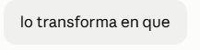
Honestamente, con la misma limitación que ya reconocimos antes con Feed-Forward del Encoder: no hay una traducción limpia a "en qué concepto" — solo sabemos que es una transformación matemática real (expandir a 2048, filtrar con ReLU, comprimir a 512), optimizada durante el entrenamiento para ayudar al softmax final a elegir mejor la palabra correcta.

Lo único verificado (el paper de Geva et al. que ya investigamos) es que estas capas funcionan como una especie de "memoria clave-valor": ciertos patrones activan ciertas "neuronas" internas, que a su vez empujan la predicción hacia ciertos tokens del vocabulario — pero no se puede decir "esto lo transforma en el concepto de género gramatical" de forma limpia y verificable. Es una transformación real y medible, pero no interpretable en términos humanos simples.

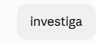
Excelente hallazgo, con evidencia muy actual (NeurIPS 2025, octubre 2025 — investigación de vanguardia). Este paper confirma y refuerza lo que ya teníamos del paper de Geva et al. (2021) que ya está en el documento — no lo contradice, lo actualiza con más rigor: dice que las "memorias clave-valor" de Feed-Forward son casi tan interpretables como las técnicas más nuevas (sparse autoencoders), que es una noticia interesante para agregar a la sección que ya existe. Pero mi respuesta directa a tu "¿lo transforma en qué?" sigue siendo la correcta y honesta: sigue sin haber una traducción limpia palabra-por-palabra, y varias fuentes lo confirman explícitamente (índices 13, 18: "the role of feed-forward layers remains under-explored").

Investigado. La conclusión honesta se mantiene, pero encontré evidencia más fresca (NeurIPS 2025) que la refuerza:
Lo que no cambió: sigue sin haber una traducción limpia "esta transformación significa X concepto humano" — varias revisiones académicas lo confirman explícitamente: "el rol de las capas Feed-Forward sigue siendo poco explorado", con una brecha real entre patrones matemáticos y conceptos humanos.

Lo nuevo que encontré: un paper de NeurIPS 2025 comparó las "memorias clave-valor" de Feed-Forward (el mismo mecanismo de Geva et al. 2021 que ya está en el documento) contra las técnicas de interpretabilidad más modernas y costosas (sparse autoencoders) — y encontró que son casi igual de interpretables, e incluso mejores en algunos aspectos. Esto confirma, con evidencia mucho más reciente, que la interpretación "diccionario de patrones" sigue siendo de las mejores explicaciones disponibles hoy.

1.12.10.4.9: Residual + LayerNorm #3:
Esto fue la Capa 1. $y_{3}$ se convierte en el x de la Capa 2, y todo el proceso se repite – con matrices distintas – hasta la Capa 6.
Que salida es:
La salida de Residual + LayerNorm #3 es solo del lado alemán. El ingles incluye en ese vector, pero no viaja dentro de el.

Qué sale de Residual + LayerNorm #3
Sale $y_{3},$ con una fila de 512 numeros por cada token alemán procesado en esa ronda. Lo que el vector lleva del ingles es información que ya absorvio en Cross-Attention (la sub-capa #2). Los vectores del Ecoder no se pegan ni se suman a $y_{3}$.

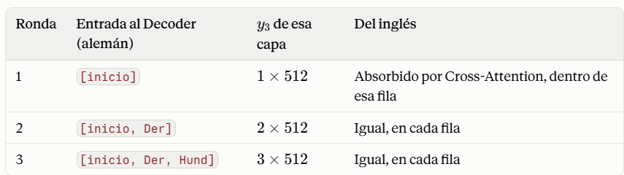
Fijate que el numero de filas es igual que el número de tokens alemanes de la ronda. Si el ingles viajara adentro, tendrías 4 + n filas, y no es así.

Dónde queda el inglés
Los vectores finales del Encoder quedan aparte, fijos, y solo se usan como Keys y Values dentro de Cross-Attention.
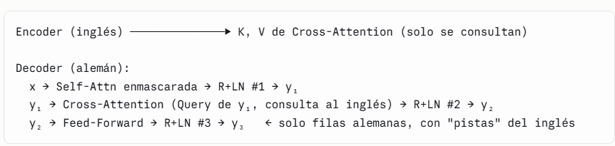
Cross-Attention hace que cada fila alemana se mezcle con información del ingles (como vimos con el 38%, 34%, 15% y 13% en la Ronda 1). Pwero el resultado sigue siendo un vector por token alemán.

Una inconsistencia que noté
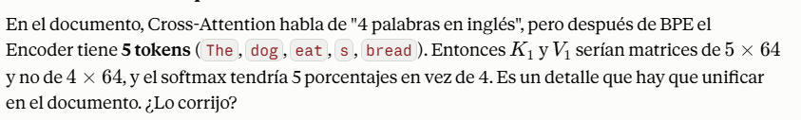

1.12.10.4.10: Capa lineal (despues de la capa 6) – traducción entre dos “idiomas”
Paso 1: qué sale de las 6 capas
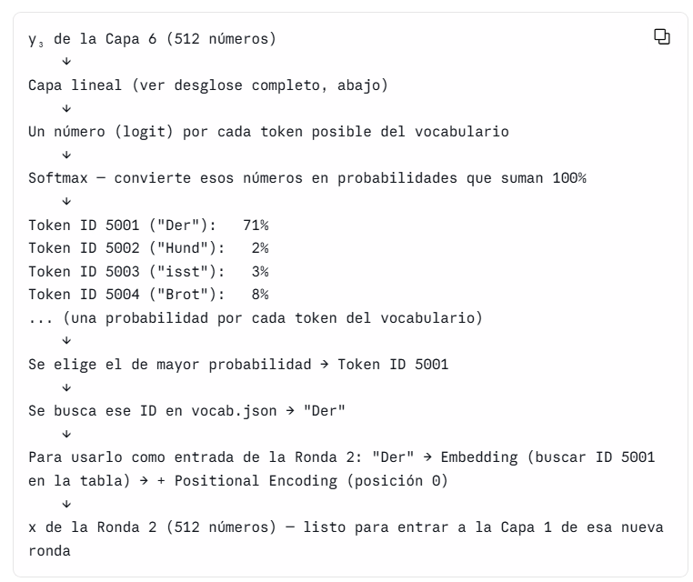
Entro 1 token ([inicio]), así que sale 1 fila de 512 numeros: $y_{3}$ de la Capa 6, de tamaño 1 x 512.
Ese vector todavía no es una palabra. Es lo que “sabe” el modelo en este punto para decidir la primera palabra en alemán.
Paso 2: “tomar la última fila”
Con un solo token hay una sola fila, así que ya es la ultima y no hay nada que descartar. Este paso solo importa desde la Ronda 2, cuando salen 2 fila y se usa solo la de “Der”.
Paso 3: capa lineal (de 512 números a 37.000)
Hay que pasar de un vector de 512 numeros a un numero por cada token del vocabulario (el paper usa ~37.000 tokens)
$$\text{logits}=y_{3}⋅W_{emb}^{T} \left[1×512\right]⋅\left[512×37.000\right]=\left[1×37.000\right]$$
- $W_{emb}$ es la tabla de embeddings (37.000 filas x 512 columnas). El paper dice que comparte la misma matriz entre los embeddings y esta capa lineal
- $Cada$ logit es un producto punto entre $y_{3}$ y el embedding de un token del vocabulario. En la practica, mide que tan parecido es $y_{3}$ a cada token.
- Los logits son puntajes crudos: pueden ser negativos o mayores a 1
Ese paso es la traducción entre dos “idiomas”: $y_{3}$esta en el idioma interno del modelo, y necesitamos un puntaje por cada palabra del vocabulario.

Qué hay en la tabla de embeddings
$W_{emb}$tiene 37.000 filas y 512 columnas. Cada fila es el vector de 512 de un token del vocabulario: la fila de “Der”, la fila de “Hund”, etc. Es la misma tabla que usamos al principio para convertir Token ID -> vector.

El cálculo, con un ejemplo chico
Uso 4 tokens y vectores de 3 numeros en vez de 512, con valores inventados. La mecánica es idéntica:

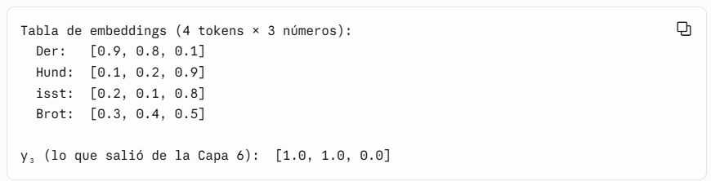

Cada logit es el producto punto entre $y_{3}$ y la fila de ese token:
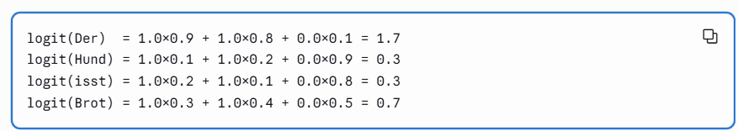

Los logits son $\left[1.7, 0.3, 0.3, 0.7\right]$. Despues de softmax:
$$\text{softmax}\left(\left[1.7, 0.3, 0.3, 0.7\right]\right)≈\left[0.54, 0.13, 0.13, 0.20\right]$$

“Der” gana, porque $y_{3}$apunta hacia donde esta el embedding de “Der”.

Por qué aparece la traspuesta ($W_{emb}^{T})$
Es solo para que las dimensiones encjaen. En el ejemplo, la tabla es 4 x 3 (un token por fila) y $y_{3}$ es 1 x 3, así que hay que voltear la tabla:
En el modelo real es lo mismo con otros tamaños:

Es una sola multiplicación, unos 19 millones de productos individuales (512 × 37.000).

Por qué el paper reutiliza la misma matriz
Según el paper (Seccion 3.4), la mariz de la capa lineal es la misma que la de embeddings. Como el embedding de “Der” es el punto del espacio de 512 dimensiones donde “vive” esa palabra, el modelo aprende a producir un y3 que apunte hacia el embedding de la palabra que quiere decir. Asi el mismo espacio sirve para entrar (palabra -> vector) y para salir (vector -> palabra).

Digo que la misma tabla se usa dos veces: una para entrar al modelo y otra para salir.

La tabla
Es una tabla de 37.000 filas, una por token, y cada fila son 512 números. La fila de "Der" es el vector que representa a "Der".

Uso 1: al entrar (palabra → vector)
Tengo el Token ID de “Der” y busco su fila en la tabla:

Uso 2: al salir (vector → palabra)
Despues de las 6 capas tengo y3, un vector de 512 numeros, y necesito saber a que palabra corresponde. Lo comparo contra cada fila de la misma tabla con un producto punto. Ese producto da un puntaje alto cuando los dos vectores apuntan hacia el mismo lado:

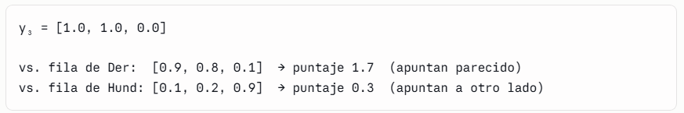
La palabra cuya fila queda mas alienada con y3 recibe el puntaje mas alto, y softmax lo convierte en la probabilidad mas alta.

Qué quiere decir "apuntar hacia el embedding"
Cada palabra tiene una posición en un espacio de 512 diemensiones, que es la fila de la tabla. Para generar “Der”, el modelo aprende a dejar y3 cerca de esa posición. Como al salir se compara contra las mismas filas que se usaron al entrar, “Der” es a la vez el punto de entrada y el punto de llegada.

Por qué compartir la tabla
Lo que si dice el paper (Seccion 3.4) es que comparten la misma matriz entre las dos capas de embedding y la transformación lineal precia al softmax. Lo que no dice en ese párrafo es el motivo. Una razón habitual es ahorrar parámetros: una tabla de 37.000 x 512 son unos 19 millones de numeros, y así no ha que entrenar una segunda tabla igual de grande. La idea de que “entrada y salida hablan el mismo idioma” es una intuición útil sobre por que funciona, no algo que el paper demuestre.

En una frase
Al entrar, uso la tabla para convertir una palabra en su vector. Al salir, la uso al revés: comparo mi vector final contra todos los vectores de la tabla y gana la palabra más alineada.

Un matiz sobre "qué tan parecido"
Dije que el logit mide qué tan parecido es y3 a cada token. Es una buena intuición, pero no es exacta: el producto punto también depende del largo de los vectores, no solo de hacia donde apuntan. Lo correcto es “que tan alineado esta y3, con cada token, ponderado por su magnitud”.

El “largo” de un vector
El largo (o magnitud) de un vector es que tan grande es en total, sin importar hacia donde apunte. Dos vectores pueden apuntar exactamente en la misma dirección y tener largos distintos:
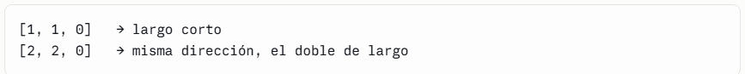
El produnto punto premia las dos cosas: que apunten parecido y que sea grandes. Con el embedding de “Der” = [0.9, 0.8, 0.1]:

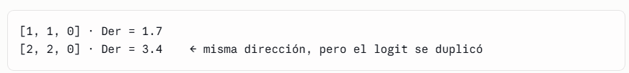
Por eso “que tan parecido” no es exacto: un token con un embedding mas largo tiende a sacar un logit mas alto, aunque apunte igual.

Tu segunda pregunta: ¿$y_{3}$ se parece a los embeddings del vocabulario?
Casi, con dos ajustes:
- No se parece a los 37.000, se alinea con uno o con pocos. Y3 es un solo vector de 512 numeros. Si el modelo “quiere decir” Der, y3 apunta hcia el embedding de “Der” y queda poco alineado con casi todos los demás. Los 37.000 logits se calculan despues, cuando lo multiplicas por la tabla.
- No es una copia del embedding. Apunta hacia esa zona del espacio de 512 dimensiones, pero no es igual. Por eso el softmax reporta probabilidades (0.71 para Der, algo para Brot) en vez de dar 1.0 a una sola.
Todo esto viene de que el paper comparte la misma matriz en ambos lados: el embedding es el “lugar” donde vive cada palabra en el espacio de 512 dimensiones. El modelo, en las 6 capas, aprende a dejar y3 apuntando al lugar de la palabra que corresponde.

Un matiz sobre el largo de y3
$y_{3}$sale de un LayerNorm, que reescala el vector para que su largo quede mas o menos controlado (aunque $γ$ y $β$, que son aprendidos, lo ajustan un poco). Entonces las diferencias entre logits dependen sobre todo de hacia donde apunta y3, y del largo de cada embedding, y no de que y3 sea mas grande o mas chico.

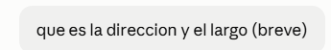
Un vector se puede ver como una flecha:
- Direccion: hacia donde apunta la fecha
- Largo: que tan larga es, sin importar hacia donde apunte.

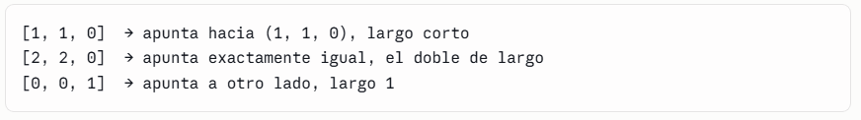
El largo se calcula como $\sqrt{a^{2}+b^{2}+c^{2}}$. Por ejemplo, para [1,1,0] es $\sqrt{2}≈1,41,$y para [2,2,0] es $\sqrt{8}≈2,83$

En los logits, el producto punto depende de las dos cosas: Si dos vectores apuntan hacia el mismo lado, el puntaje sube, y si además son largos, sube todavía mas.

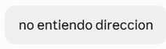
La dirección es hacia donde apunta la flecha, sin importar que tan larga sea. Es como decir “hacia el norte” sin decir cuantos kilómetros.

Con un dibujo en 2 números
Un vector de 2 numeros, como [3,1], se puede ver como una flecha desde el origen: 3 pasos hacia la derecha y 1 hacia arriba.

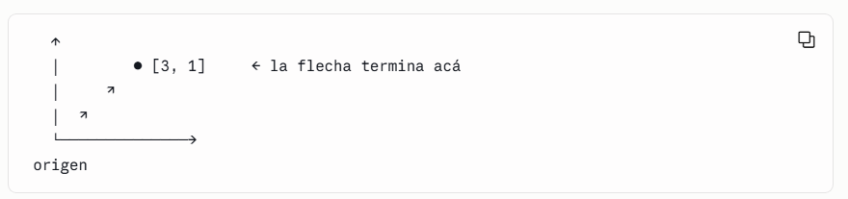
- Direccion: hacia la derecha, un poco hacia arriba.
- Largo: La distancia del origen a ese punto.

Misma dirección, distinto largo
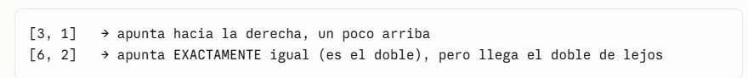
Los dos están en la misma línea, así que tienen la misma dirección. Cambia solo que tan lejos llegan.

Distinta dirección
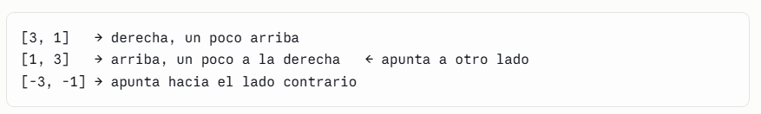
Aunque tengan el mismo largo, apuntan a lugares distintos.

Cómo se relaciona con nuestro ejemplo
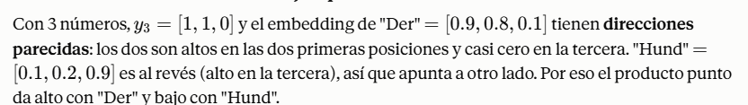
Con 512 numeros no se puede dibujar, pero la idea es la misma: dos vectores “apuntan parecido” cuando sus numeros altos y bajos coinciden en las mismas posiciones.

Sobre logit:
Lo segundo: “logit” es solo el nobmre del resultado de esa multiplicación. No hay ningún paso extra que le saque dirección y largo.

El producto punto ya mezcla las dos cosas por si solo: sube si y3 y la fila apuntan parecido, y sube mas si además son largas. Es una propiedad de la cuenta, no una operación aparte.

1.12.10.4.11+Agregado Aclaracion: escalado √d_model en embeddings de entrada (capa lineal usa la tabla cruda) – Softmax
Una sola tabla, tres usos
- La tabla de embeddings E tiene ~37.000 filas x 512 columnas. La fila $E_{j}$ es el vector del token j.
- El paper (Seccion 3.4) dice que comparte la misma matriz entre las dos capas de embedding y la transformación lineal previa al softmax. Son tres usos de la misma tabla:
- Embedding de entrada del Encoder (ingles).
- Embedding de entrada de Decoder (alemán)
- Capa lineal de salida (antes del softmax)
- Es posible porque el vocabulario BPE es único y compartido (Seccion 5.1).
- Los 512 numeros de cada fila salen del entrenamiento, así que usa notación en vez de valores inventados.
Al entrar (Encoder y Decoder)
Formula, dimensión por dimensión (k = 0, …, 511):
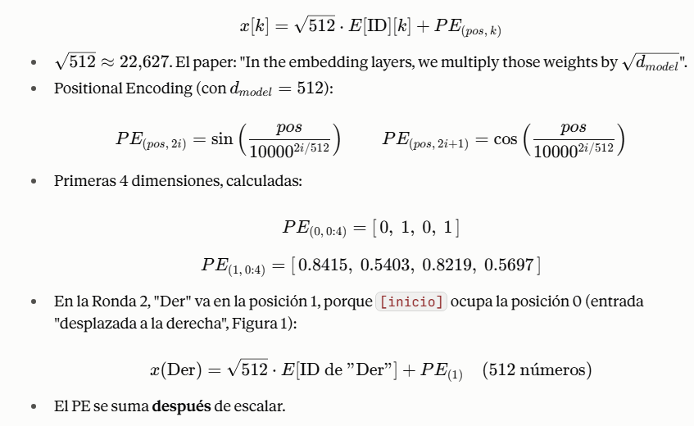
Al salir (capa lineal)
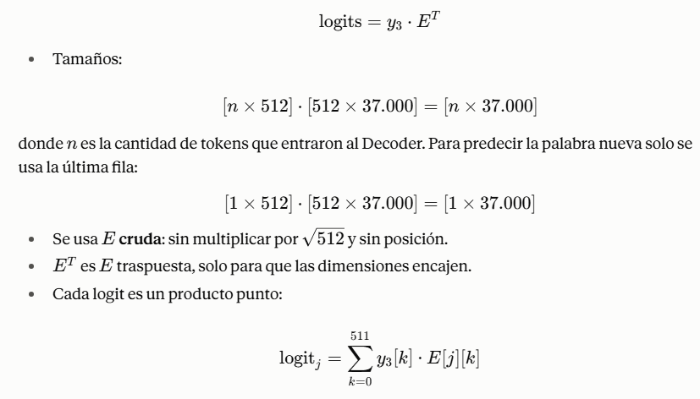
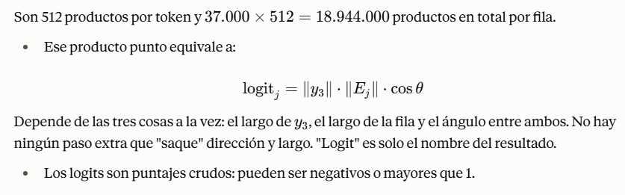
Softmax

- Da 37.000 probabilidades que suman exactamente 1.
- No hay filtro de idioma: el softmax se calcula sobre todo el vabulario, y el entrenamiento hace que los tokens que no corresponden queden con probabilidad casi cero.
Escalado $\sqrt{d model}$: que es y que no es
- No es LayerNorm. LayerNorm vive dentro de Residual + LayerNorm y reajusta promedio y dispersión del vector.
- El paper solo menciona el escalado para las capas de embedding. Que la capa lineal use la matriz cruda es lo que se deduce del texto, y las implementaciones habituales lo hacen así.
- Si todos los logits se multiplicaran por una constante c > 1, no cambiaria que token gana, pero el softmax quedaría mas “puntiagudo”.
- Por que se escala al entrar (explicación habitual, no del paper): los valores de E suelen ser chicos, y el PE (entre -1 y 1) podría taparlos.
Resumen


2da explicación:
Tabla de embeddings: se usa dos veces

- Es una tabla de ~37.000 filas x 512 columnas. Cada fila es el vector de un token
- Al entrar (palabra -> vector): se busca la fila del Token ID.
- Al salir (vector -> palabra): el vector final y3, se compara contra todas las filas de la misma tabla.
- El paper (Sección 3.4) dice que comparte la misma matriz entre las capas de embedding y la transformación lineal previa al softmax.

Al entrar: embedding de “Der” (Ronda 2, posición 1)
Ejemplo de juguete con 3 números en vez de 512 (valores inventados):
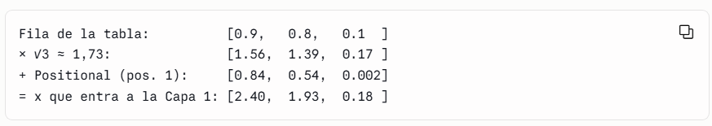
En el modelo real el escalado es √512 = 22.6. “Der” esta en la posición 1 porque [inicio] ocupa la posición 0.

Al salir: capa lineal (logits)
Formula: logits = y₃ · W_emb^T
- Tamaños reales: [1×512] · [512×37.000] = [1×37.000]
- Se usa la tabla cruda, sin escalar y sin posición.
- W_emb^T es la tabla traspuesta, solo para que las dimensiones encajen.
- Un logit es un puntaje crudo por token. Puede ser negativo o mayor que 1, y despues pasa por softmax.
- Cada logit es el producto punto entre y3, y la fila del token. Sube si los dos apuntan hacia el mismo lado, y también si son largos. No hay ningún paso extra que “saque” dirección y largo

Ejemplo de juguete (4 tokens, 3 números, valores inventados):
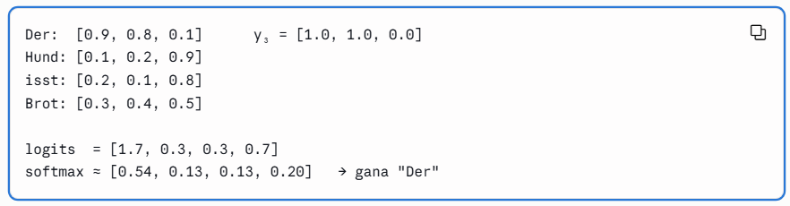

y3 no es igual a la fila de “Der”, pero apunta hacia el mismo lado (numeros altos en las dos primeras posiciones y casi cero en la tercera).

Escalado por √d_model (no es LayerNorm)
El paper dice: “In the embedding layer, we multiply those weights by √d_model”.
- Embedding de entrada del Escoder (ingles): si escala
- Embedding de entrada del Decoder (alemán): si escala
- Capa línea final: No escala, usa la matriz cruda. El paper solo menciona el escalado para las capas de embedding, así que esto es lo que se deduce del texto, y las implementaciones habitulaes lo hacen así.
- Despues de escalar, a ambas entradas se les suma el Positional Encoding
- LayerNorm es otra cosa: vive dentro de Residual + LayerNorm y reajusta promedio y dispersión del vector.

Que pasaría si la capa lineal escalara
Multiplicar la tabla por 1.73 multiplica todos los logits por 1,73:
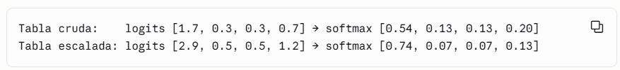
No cambia quien gana, pero el softmx queda mas “puntiagudo”.

Por qué se escala al entrar (explicación habitual, no del paper)
Los valores del embedding suelen ser chicos, y el Positional Encoding (seno y coseno entre -1 y 1) podría taparlos. Multiplicar por 22.6 los agranda para que la posición se sume sin dominar el significado.

Resumen
- Al entrar (Encoder y Decoder): Fila de la tabla x √512 + Positional Encoding
- Al salir (capa lineal): y3 * tabla cruda, sin escalar

1.12.10.4.12: Softmax (salida de 37.000 probabilidades que suman 1.0)
Paso 4: softmax
Convierte los 37.000 logits en 37.000 probabilidadesque suman exactamente 1.0, con la formula que vimos $e^{x_{i}}/\sum_{j}{e^{x_{j}}}$. Un ejemplo:
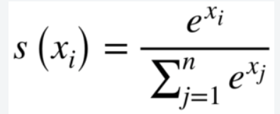
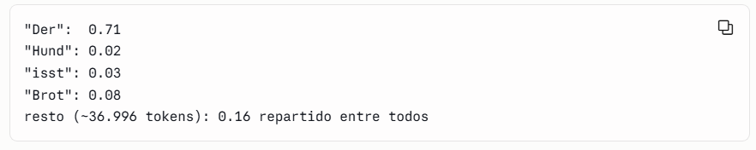
1 x 37.000 (bpe)
Embedding
37.000 (palabras) x 512 (pesos que significa la palabra) brackprohgapagioon
Con un vocabulario real, estos cuatro no tienen por qué sumar 100%, porque el resto se reparte entre los demás tokens.
Lo desarrollo con un vocabulario de solo 3 tokens ("Der", "Hund", "Brot") y logits inventados, para que se vea cada paso. Con 37.000 tokens la mecánica es idéntica, solo que la suma de abajo tiene 37.000 términos.

La fórmula
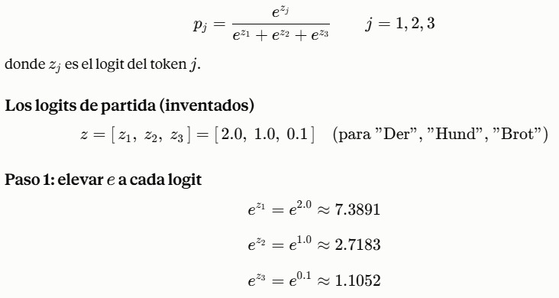
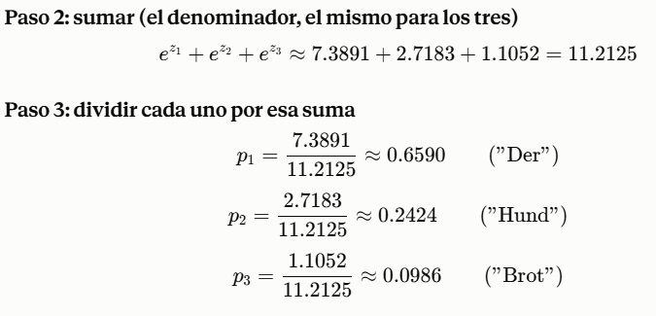

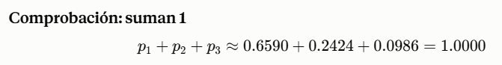
Suman exactamente 1 porque el denominador es la suma de los tres numeradores. Capa $p_{j}$ es la parte que le toca a $e^{z_{j}}$ del total.

Dos cosas que muestra el ejemplo
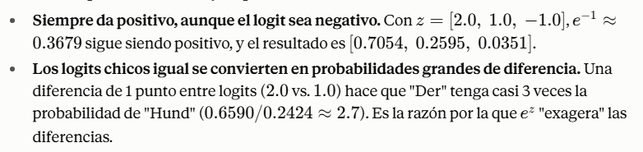

1.12.10.4.13: Paso 5: Elegir la palabra (greedy decoding o beam search GNMT) – recordando tamaño de embedding
Después del softmax hay 37.000 probabilidades y hay que quedarse con una decisión.
- Opcion simple (greedy): tomar la más alta. Acá sería "Der" (0.71). El problema es que la mejor palabra de ahora puede llevar a una oración peor más adelante.
- Lo que usa el paper (Sección 6.1): beam search con tamaño de haz 4 y penalización de longitud $α=0.6$. El paper cita a Wu et al. (GNMT) para esto y no explica el algoritmo, así que lo que sigue es el algoritmo estándar.
Inicio, Der
Inicio, hund
Inicio , isst
Inicio, Trinken
Cómo funciona (para beam seatch de forma simplificada):
- Se guardan 4 secuencias parciales a la vez.
- En cada ronda, el Decoder corre para cada una y da 37.000 probabilidades por secuencia, o sea 4 x 37.0000 extensiones posibles.
- Se conservan las 4 mejores por puntaje, y el puntaje es la suma de los logaritmos de las probabildades. Ejemplo para la primera palabra: $\ln\left(0.71\right)≈-0.342.$
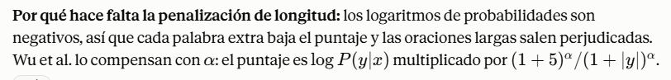
Una simplificación que hice yo: dije "seguimos con la mejor, 'Der'". En beam search real, en la Ronda 2 siguen las 4 secuencias, y al final gana la secuencia completa con mejor puntaje, que no siempre empezó con la palabra más probable. El ejemplo sigue un solo camino ("Der Hund isst Brot") solo para que se lea fácil.
Otra explicación
Acá va la versión solo con greedy.
- Lo que dice el paper: El paper no usa greedy son beam search, que veremos en el próximo mensaje. Esta es la versión simplificada.
- Lo que si sale del paper: La entrada “desplazada a la derecha”, el escalado por $\sqrt{d_{model}}$, el positional encoding y el largo máximo de salida.
- Lo que cambié: Inverti los Pasos 6 y 7, preparar la ronda siguiente ocurre dentro del bucle, y pasar a texto ocurre una vez, al final

Paso 5: elegir la palabra (greedy)
El softmax dejó 37.000 probabilidades (Der 0.71, Brot 0.08, isst 0.03, Hund 0.02 y el resto repartido). Greedy toma el token con la probabilidad más alta:
Acá gana "Der" (0.71), con Token ID 5001 (inventado).
- Sale un ID, no texto
- Es definitiva: Una vez elegido, el token no se corrige mas adelante.
- Es determinista: Con la misma entrada siempre sale lo mismo
- La limitaion: La mejor palabra de ahora puede llevar a una oración peor mas adelante. Por eso el paper usa beam search.
La fórmula en una frase
Se lee: $"\overset{ˆ}{y}$ es la posición j donde pj es más grande”.
Tenes una lista de 37.000 probabilidades, una por token. Busas cual es la mayor y te quedas con su posición en la lista. Esa posición es el ID del token elegido.
Simbolo | Que es | Ejemplo | Forma
P | La lista completa de probabilidades (salida del softmax). Hay una por token y suman 1 | $$\left[ 0.0001, …, 0.71, … \right]$$ | Vector de 1 x 37.000
J | Una posición de esa lista, que es también el ID de un token | 0, 1, 2, …, 36.999 | Un entero
$$p_{j}$$ | La probabilidad que esta en la posición j | $$p_{5001}=0.71$$ | Un numero
$\arg{\max_{j}{p_{j}}}$ | “el j que hace mas grande a pj”: recorre la lista y devuelve la posición del mayor, no su valor | 5001 | Operación que devuelve un entero
$$\overset{ˆ}{y}$$ | El resultado: el ID elegido | 5001 | Un entero (1x1)
= | “Se asigna” guarda el resultado en $\overset{ˆ}{y}$

Ninguno de estos símbolos es un peso entrenado. p depende de los pesos porque se calcula con ellos, pero no es un peso.

Ejemplo con 5 posiciones (valores inventados)
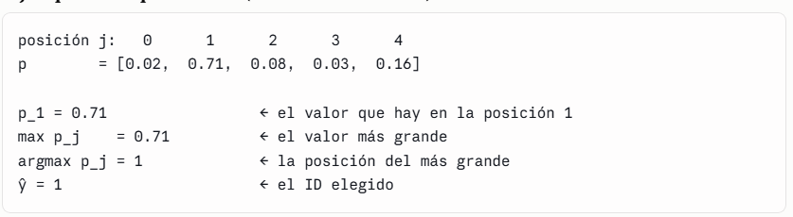

Con el vocabulario real es lo mismo: si el 0.71 está en la posición 5001, entonces arg max = 5001 y $\overset{ˆ}{y}=5001$ = 5001.

Por qué la posición es el ID
Qué es de fuente y qué es mío

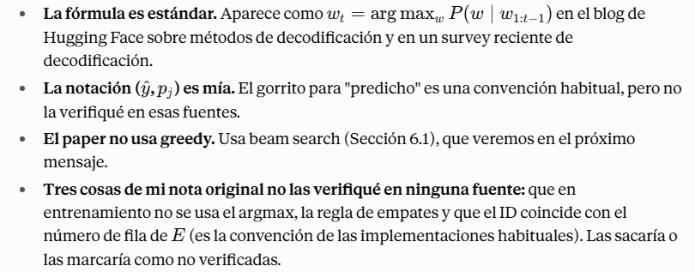

Mas aclaraciones
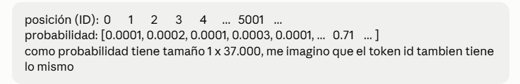
No: el token ID es un solo numero entero (tamaño 1 x 1). Lo que mide 1 x 37.000 es la lista de probabilidaes, porque tiene una probabilidad por cada ID posible.

La confusión típica
El 37.000 aparece por dos motivos distintos:
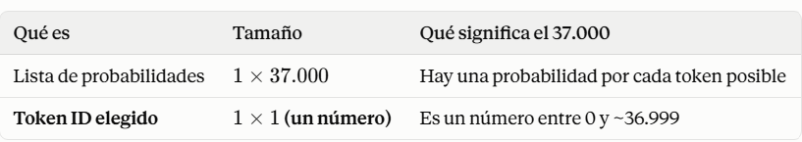

El ID es un valor que puede ir de 0 a unos 36.999. No es una lista de 37.000 elementos.

Qué hace el argmax con los tamaños
Entran 37.000 numeros y sale uno solo: la posición del mas grande. En la lista, esa posición es el ID.

Los tamaños que puede tener "un ID"
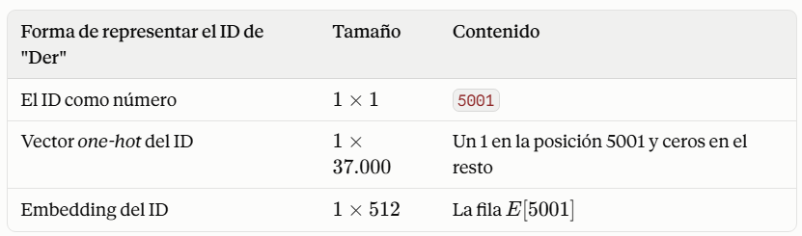

Tu intuición de 1 x 37.000 coincide con la representación one-hot, que es equivalente al ID pero mucho más grande. En el entrenamiento se suele comparar con el token correcto en esa forma. No lo verifiqué en el paper.

Resumen:
- Probabilidades: 1 x 37.000, una por token, y la posición en la lista es el ID
- Token ID: 1x1, un numero entero
- One-hot del ID: 1 x 37.000, una forma mas grande de escribir lo mismo.

SI es verificada o no:
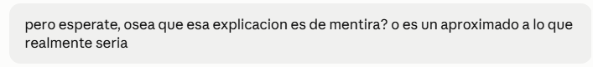
No es de mentira. La fórmula es exacta para lo que describe, que es greedy decoding. Lo que simplifiqué es otra cosa.

Que es exacto
- La formula: arg max sobre las probabildiades es la definición estándar de greedy: elegir en cada paso la palabra con mayor probabilidad. Un survey reciente de decodificación da la misma dirección.
- Que el resultado sea un ID (un entero): es lo que hace argmax en el código real. Devuelve la posición del mayor, no su valor.
- Que el vector de probabilidades mida 1 x 37.000: el tamaño del vocabulario (~37.000) es el paper (Seccion 5.1).

Qué es una simplificación o una convención
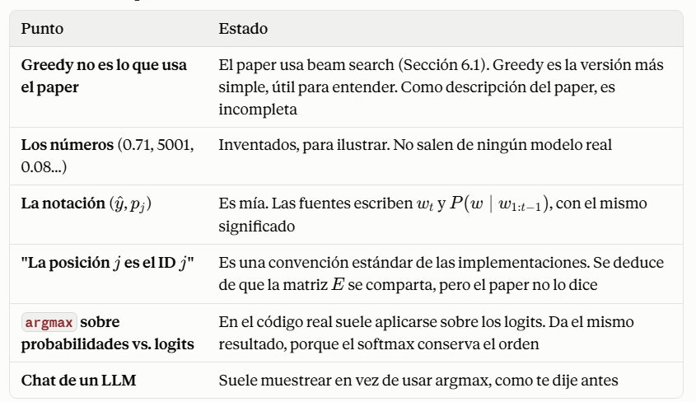

En resumen: la fórmula y la mecánica son reales, y lo que cambia respecto de un modelo de producción es que los números son inventados y que el paper usa beam search en vez de greedy.

GNMT beam search
El sistema GNMT (Google's Neural Machine Translation) utiliza beam search (búsqueda de haces) como algoritmo de decodificación para generar traducciones palabra por palabra maximizando la probabilidad condicional del texto de salida.

¿Cómo funciona?
- Mantenimiendo de candidatos: En cada paso de tiempo, el decodificador guarda un numero fijo de secuencias activas parciales conocido como ancho de haz (beam size, conmunmente k =5)
- Expansion y puntuación: Cada secuencia actual se expande con todas las palabras posibles del vocabulario. Se evalua la probabilidad conjunta acumulada de toda la frase resultante.
- Poda (Pruning): Se cescartar las opciones con menor puntuación y solo se conservan las k mejores rutas para el siguiente paso, evitando explorar un arbol de decisiones infinitamente grande.

Ajustes clave en GNMT
- Normalización de longitud (Length Normalization): Como las oraciones mas largas tienen a acumular probabildiades mas bajas por la multiplicación continua, GNMT aplica un factor de normalización para evitar sesgar el resultado hacia traducciones excesivamente cortas.
- Penalización por cobertura (Coverage Penalty): Penaliza las palabras del texto de origen que no han sido traducidas adecuamdanente o que se repiten en exceso, fomentando que toda la fuente sea cubierta de forma equilibrada.

El embedding es una matriz E con una fila por token del vocabulario. Mide V x 512, donde V x 512, donde V $V≈37.000$ es el tamaño del vocabulario compartido del paper (Seccion 5.1) y 512 es $d_{model}$.

Cada pieza del recorrido, con su forma
Símbolo | Qué es | Forma | ¿Entrenado?
E | La tabla de embeddings completa: una fila por token | 37.000 x 512 (matriz) | Si
E[j] | La fila j: el vector del token con ID j | 1 x 512 (vector) | Si, es parte de E
$$\sqrt{512}⋅E\left[j\right]$$ | La fila escalada al entrar (Seccion 3.4 del paper) | 1 x 512 | No es un peso nuevo
P E (pos) | El Positional Encoding de esa posición, con seno y coseno | 1 x 512 | No (es una formula fija)
X | Lo que entra a la Capa 1: $\sqrt{512}⋅E\left[j\right]$+PE(pos) | 1 x 512 | No, es un resultado
$$E^{T}$$ | La misma tabla traspuesta, usada en la capa lineal de salida | $$512×37.000$$ | Es la misma E

Para una secuencia de n tokens, las filas x se apilan y entra una matriz de n x 512. Sobre el PE, el paper probo también posiciones aprendidas y obtuvo resultados casi idénticos.

Tamaño total
Son unos 19 millones de números que se entrenan. Como la misma matriz se usa al entrar (Encoder y Decoder) y al salir (capa lineal), se guardan una sola vez.

Cómo se ve la operación
Buscar una fila. En la practica es solo una consulta: se toma la fila j de E.
Equivalencia matemática. Es lo mismo que multiplicar un vector “one-hot” (con un 1 en la posición j y ceros en el resto) por la tabla:
Las implementaciones usan la consulta directa porque multiplicar por un vector casi todo de ceros seria un gasto inútil. La equivalencia es matemática, y no la verifiqué en el paper.

Al salir, se usa la misma tabla al revés:
Resumen
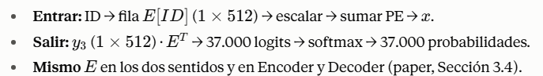

1.12.10.4.14: Paso 6: Preparar la Ronda 2 (dentro del bucle)
El ID elegido en el Paso 5 (5001, inventado) se agrega a la secuencia y se vuevle a convertir en vector, con el mismo camino de entrada:
- [inicio] ocupa la posición 0 y “Der” la posición 1 (la entrada esta “desplazada a la derecha”, Figura 1 del paper)
- Version conceptual: entra la secuencia [inicio, Der] como una matriz [2 x 512], y de salida se usa solo la ultima fila, la de “Der”.
- En la practica (no cache): Entra solo el vector de “Der” (1 x 512]), y los K/V de [inicio] salen de un cache. Da el mismo resultado, porque el masking impide que [inicio] cambie.
- El Encoder no vuelve a correr. La ronda repite: 6 -> capa lineal -> softmax -> Paso 5.
- Cuando se detiene: el token elegido es </s>, o se llega al largo máximo (la entrada + 50).

1.12.10.4.15: Paso 7: de numero a texto (una sola vez, al final)
- La secuencia final de IDs (inventados): [inicio] 5001 5002 5003 5004 </s>.
- Le sacan [inicio] y </s>, y cada ID se busca en el vocab.json: 5001 -> “Der”, 5002 -> “Hund”, 5003 -> “isst”, 5004 -> “Brot”.
- Con BPE, un token puede ser solo un pedazo de palabra (como eat + s). El texto final se arma pegando los pedazos: “Der Hund isst Brot”.
- No confundir dos tablas: vocab.json convierte ID <-> texto, y la tabla de embeddings E convierte ID -> vector de 512 numeros.
En una línea
$y_{3}$(512 numeros) -> 37.000 puntajes -> 37.000 probabilidades -> arg max -> ID -> vector $\sqrt{512}⋅E\left[\text{ID}\right]+PE$ -> siguiente ronda. Cuando sale </s>, los IDs se pasan a texto.
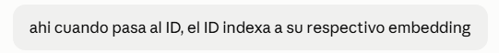
Si. El ID es la dirección de una fila de la tabla de Embeddings E, la misma idea de indexar que vimos con las probabilidades.

Qué pasa en ese paso
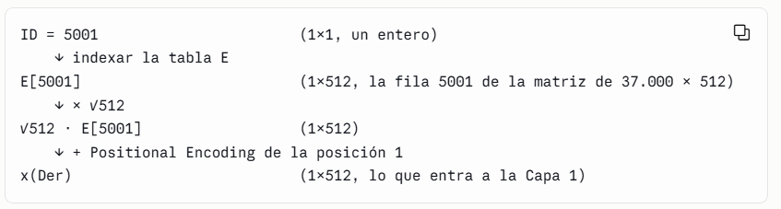
- Indexar es solo una consulta, no un cálculo: se toma la fila 5001.
- Los pasos que siguen si calculan: Multiplicar por $\sqrt{512}$ y sumar el Postional Encoding. Por eso lo que entra a la Capa 1 no es la fila cruda sino x.

Cómo se relaciona con lo anterior
Momento | Que se hace con el ID | Tamaño del resultado
Al salir (Paso 5) | El arg max devuelve el ID: la posición del mayor | 1x1
Al volver a entrar (Paso 6) | El ID indexa la fila j de E | 1 x 512

La misma tabla E se usa en las dos puntas. Al salir, la fila j se usa para calcular el logit numero k (con $E^{T}$), y al volver a entrar, la fila j se usa para armar el vector del token elegido.

Lo que está en el paper y lo que no
El paper (Seccion 3.4) dice que usa embeddings aprendidos para convertir los tokens de entrada y se salidaen vectores de $d_{model}$, y que multiplica esos por $d_{model}$. Que el ID sea el numero de fila de E es la convención de las implementaciones habituales, y el paper no lo dice.

1.12.10.5: Ejemplo completo 2: La Ronda 2, generando “Der” 2/2
Sigo con la Ronda 2 (entra "Der", sale "Hund") en greedy con cache. Uso de los tamaños reales del paper: $d_{model}=512$, 8 cabezas de 64, $d_{ff}=2048$, 6 capas y 37.000 toekns de vocabulario. La oración en ingles tiene 5 tokens tras BPE (the, dog, eat, s, bread).

1.12.10.5.1: 0. Estado antes de arrancar
Que | Contenido | Tamaño
Salida del Encoder | Un vector por token ingles, ya calcualda y foja | [5 x 512]
Cache de cada capa (K y V) | Lo que dejo la Ronda 1: la fila de [inicio] | [1 x 512] cada uno
ID elegido en la Ronda 1 | 5001 (inventado, “Der”) | 1x1
Posicion que toca | 1

1.12.10.5.2: A. Del ID al Vector
- Se toma la fila 5001 de E (consulta): [1 x 512]
- Se multiplica por $\sqrt{512}≈22,627$
- Se suma el positional encoding de la posición 1. Sus primeras 4 dimensiones, calculadas antes, son [0.8415,\ 0.5403,\ 0.8219,\ 0.5697].

1.12.10.5.2: B. Capa 1, paso a paso

1.12.10.5.2.1: B1. Self-Attention enmascaada (8 cabezas) (armar una versión enriquecida con la información que ya se tiene)
Acaba de entrar “Der” y [inicio] ya estaba escrito.
La idea
"Der" mira lo que ya está escrito en alemán ([inicio] y él mismo) y arma una versión enriquecida de sí mismo con esa información. Para hacerlo, se calculan tres cosas por cabeza: una pregunta, unas etiquetas y unos contenidos. La pregunta se compara con las etiquetas para decidir a quién mirar, y con eso se mezclan los contenidos.
Paso 1: crear q, k y v
A “Der” le hacen falta tres versiones de sí mismo:
- Q (la pregunta): Lo que “Der” busca en los demás.
- K (la etiqueta): como se presenta “Der” para que otros lo encuentren.
- V (el contenido): Lo que “Der” entrega si alguien le presta atención.
Punto de partida
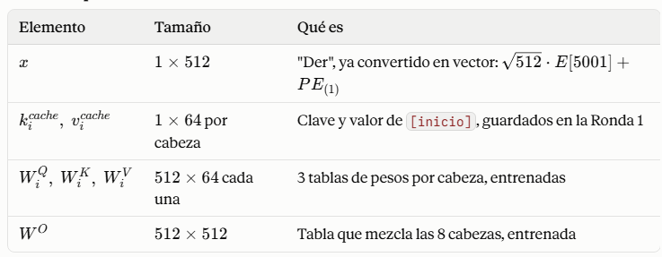
Como leer la notación:
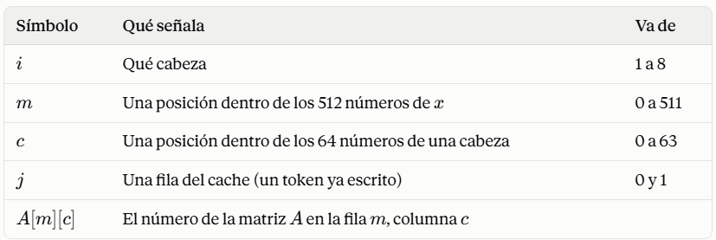
Simbolo | Que señala | Va de
$$i$$ | Que cabeza | 1 a 8
M | Una posición dentro de los 512 números de | 0 a 511
$$c$$ | Una posición dentro de los 64 números de una cabeza | 0 a 63
J | Una fila del cache (un token ya escrito) | 0 y 1
$$A\left[m\right]\left[c\right]$$ | El numero de la matriz A en la fila m, columna c

Elemento | Tamaño | Que es
X | 1 x 512 | “Der”, ya convertido en vector: $\sqrt{512}⋅E\left[5001\right]+PE_{\left(1\right)}$
$$k_{i}^{cache}, v_{i}^{cache}$$ | 1 x 64 por cabeza | Clave y valor de [inicio]
$$W_{i}^{Q}, W_{i}^{K}, W_{i}^{V}$$ | 512 x 64 cada una | 3 tablas de pesos por cabeza, entrenadas
$$W^{O}$$ | 512 x 512 | Tabla que mezcla las 8 cabezas, entrenada

Paso 1: convertir x en q, k y v de “Der”
Que se hace: De los 512 números de “Der” se sacan tres resúmenes de 64 números, cada uno con su propia tabla de pesos.
Un numero de $q_{i}$, con la formula completa:

Se toma la columna c de $W_{i}^{Q}$(512 pesos), se multiplica da peso por el numero de x que esta en la misma posición, y se suma todo. Eso da un solo número. Se repite 64 veces (una por c) para tener $q_{i}$ completo, y otras 128 veces mas para $k_{i}$y $v_{i}$.
Control de tamaños: [1 x 512] * [512 x 64] = [1 x 64]
Cuanto cuesta: Cada numero suma 512 productos, y cada resumen tiene 64 numeros: 512 x 64 = 32.764 productos. Son 3 resumenes por cabeza y 8 cabezas: $3×8×32.768=786.432$ productos en total, solo para este paso.
Las 8 cabezas parten del mismo x completo, cada una con sus propias tablas.
Paso 2: leer el cache y agregar la fila nueva
Que se hace: [inicio] ya calculo su k y su v en la Ronda 1, y esos valores no cambian. Se leen del cache y se les agrega la fila de “Der”.

Como queda: una matriz de 2 filas y 64 columnas.
[2 x 64]
- Fila 0: [inicio].
- Fila 1: “Der”.
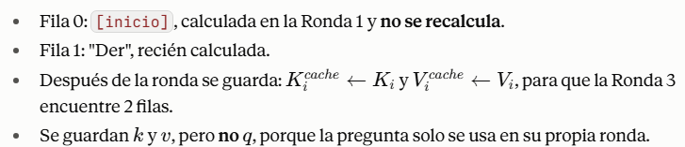
Después de esta ronda se guarda para la Ronda 3, y va a tener 3 filas.
Paso 3: calcular los puntajes
Que se hace: Comparar la pregunta de “Der” con la clave de cada fila del cache, para ver cual le sirve mas.
Como se calcula cada puntaje: es un producto punto de 64 términos, uno por fila del cache:

- $s_{i}\left[0\right]$: producto punto de $q_{i}$ con la fila 0 ($k_{i}^{cache}$, de [inicio]).
- $s_{i}\left[1\right]$: producto punto de $q_{i}$ con la fila 1 ($k_{i}^{cache}$, de “Der”).
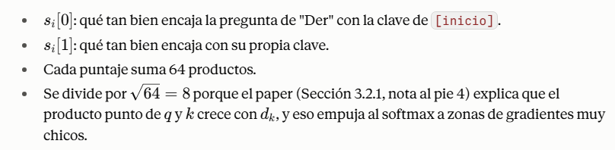
Control de tamaños: [1 x 64] * [64 x 2] = [1 x 2]
Por que se divide por 8: El paper explica que sumar 64 productos tienen a dar numeros grandes, y eso hace que el softmax siguiente se vuelva casi “todo o nada”. Dividir por $\sqrt{64}=8$ mantiene los numeros en una escala razonable.
Paso 4: el masking
Con cache no hace falta hacer nada: en el cache solo hay posiciones ya escritas ([inicio] y “Der” mismo), nunca una posición futura. El paper pone $-∞$ en las posiciones futuras cuando se procesan todas las posiciones juntas, pero acá esas posiciones ni siquiera están el cache.
Otra exp:
Con cache no hace falta hacer nada: el cache solo contiene posiciones anteriores y la actual, así que no existe ninguna posición futura para tapar. El paper (Sección 3.2.3) pone $-\infty$ en las conexiones ilegales cuando se procesan todas las posiciones a la vez. Con cache, esas posiciones simplemente no están.
Paso 5: softmax
Que se hace: convertir los 2 puntajes en 2 porcentajes que sumen 100%.
Sale el porcentaje de atención que va a [inicio] y el que va a "Der". Cada cabeza reparte distinto, porque tiene sus propias matrices.
$p_{i}\left[0\right]$ es cuanta atención le presta “Der” a [inicio], y $p_{i}\left[1\right]$ cuanta a si mismo.
Salida: [1 x 2]
Paso 6: mezclar los valores
Que se hace: Con esos porcentajes, se hace un promedio ponderado de los valores de las 2 filas.
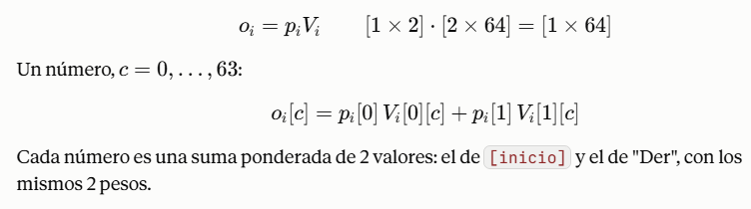
Control de tamaños: [1 x 2] * [2 x 64] = [1 x 64]. Cada uno de los 64 numeros es una suma de 2 terminos.
Cada numero es una suma ponderada de 2 valores: el de [inicio] y el de “Der”, con los mismos 2 pesos.
Paso 7: pegar las 8 cabezas
Cada bloque de 64 viene de una sola cabeza. Hasta acá las cabezas no se mezclaron entre si.
Es lo mismo que: 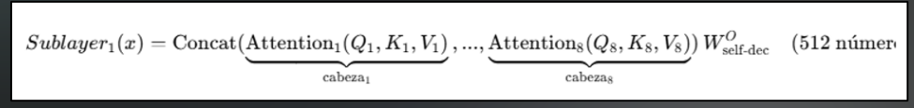

Lo único que agrega tu texto es multiplicar por $W^{O}$ al final, que en mi versión era el Paso 8, separado.

Pasos 8: $W^{O}$(mezclar las cabezas)
$$Sublayer_{1}=O W^{O} \left[1×512\right]⋅\left[512×512\right]=\left[1×512\right]$$
Cada numero de salida usa los 512 de entrada, o sea las 8 cabezas a la vez. Son 512 x 512 = 262.144 productos.
Qué sale y qué sigue
$Sublayer_{1}$(1x 512) es “Der” enriquecido con lo que ya estaba escrito en alemán. Sigue Residual + LayerNorm #1 y despues Cross-Attention.
Qué cambia en cada ronda con cache
Ronda | Filas del cache tras agregar | Puntajes por cabeza | Mezcla
1 | 1 | 1 x 1 | $$\left[1×1\right]⋅\left[1×64\right]$$
2 | 2 | 1 x 2 | $$\left[1×2\right]⋅\left[2×64\right]$$
5 | 5 | 1 x 5 | $$\left[1×5\right]⋅\left[5×64\right]$$
R | R | $$1×r$$ | $$\left[1×r\right]⋅\left[r×64\right]$$

Las proyecciones (786.432 multiplicaciones) y $W^{O}$(262.144) custan lo mismo en todas las rondas. Solo los pasos 3 y 6 crecen con r: $8×r×64$ multiplicaciones cada uno. Para r = 2 el total de esta sub-capa es 1.050.624, y para r = 5 es 1.054.720.
Qué es verificado y qué no
- Del paper: La formula de atención las 8 cabezas de 64, la división por $\sqrt{d_{k}}$ y su motivo, $W^{O}y el masking con -∞$
- De la implementación oficial (verificado): entra solo el último ID y hay un cache por capa.
- No verifiqué: cómo se guarda el cache por dentro, ni que las 8 matrices se junten en una de 512 x 512, como suelen hacer las implementaciones.

Preguntas
Qué dicen los porcentajes
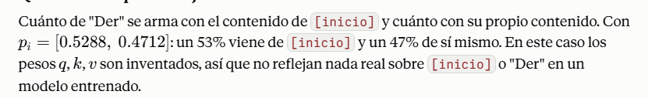

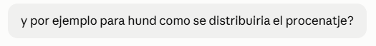
En la Ronda 3, "Hund" reparte su atención entre [inicio], "Der" y él mismo: 3 porcentajes que suman 100%, uno por cada fila del cache.
Por qué son 3 y no 2
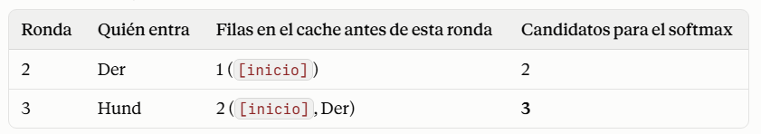
Cómo se calcula (mismos pasos, con 3 filas)
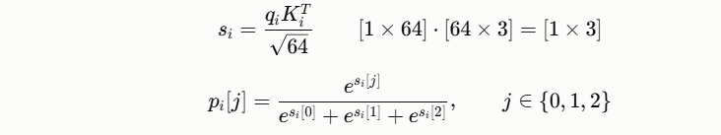
Ejemplo inventado (con los mismos números de juguete, 3 dimensiones)
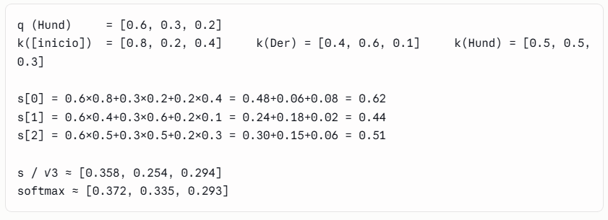
"Hund" reparte 37% a [inicio], 34% a "Der" y 29% a sí mismo. Son valores inventados, no algo que salga de un modelo entrenado.
En una línea
Cada ronda agrega un candidato más al softmax, porque hay una fila más en el cache. Los pesos que le tocan a cada uno dependen de las matrices $W^{Q}$, $W^{k}$ del modelo, que acá seguimos inventando para poder mostrar la cuenta.
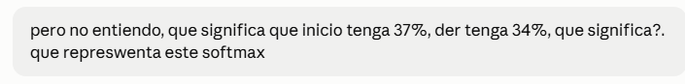
Significa qué tan relevante es cada palabra ya escrita para ayudar a decidir qué sigue después de "Hund". Son pesos de mezcla, no una probabilidad de que salga esa palabra.
Qué representa cada número
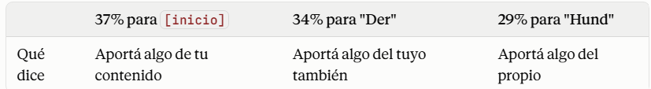
No es "hay 37% de probabilidad de que la respuesta sea [inicio]". Es "al armar la nueva versión de 'Hund', tomá un 37% del contenido de [inicio], un 34% del de 'Der' y un 29% del de 'Hund' mismo".
Para qué sirven esos porcentajes en el paso siguiente
Se usan para mezclar los valores (v) de cada palabra, con esos pesos exactos:
El resultado es un vector nuevo de “Hund”, que ya no es solo su propio significado: es una mezcla de las tres palabras, ponderada por esos porcentajes.
Comparación con la probabilidad del final (para no confundirlas)
 | Este softmax (dentro de Self-Attention) | El softmax final del modelo
Sobre qué reparte | Sobre las palabras ya escritas (3, en la Ronda 3) | Sobre los ~37.000 tokens del vocabulario
Qué significa un número alto | "Este token aporta mucho contenido a la nueva versión de 'Hund'" | "Es probable que la palabra siguiente sea este token"
Qué se hace con el resultado | Se mezclan los $v$ de esas palabras | Se elige el token con más probabilidad (o beam search)

Son dos softmax con propósitos distintos, y en este ejemplo aparecen dentro de la misma sub-capa por casualidad de tamaños (3 palabras).
Con una analogía
Es como pedirle opinión a 3 personas sobre que decir despues, y darle mas peso a la opinión de una que a las otras. El 37% de [inicio] no dice “la respuesta va a ser [inicio]”: Dice “voy a escuchar mas a [inicio]” al armar mi propia opinión nueva.
Por qué esto ayuda a predecir la palabra siguiente
La nueva versión de "Hund" (la mezcla) sigue viaje por el resto de la Capa 1, y después por las Capas 2 a 6, hasta llegar al softmax final, que es el que sí da una probabilidad por cada palabra del vocabulario. Este softmax de Self-Attention es un paso intermedio que ayuda a construir esa predicción, no la predicción en sí.

1.12.10.5.2.2: B2. Residual + LayerNorm #1

1.12.10.5.2.3: B3. Cross-Attention (8 cabezas)
Es la Cross-Attention, la sub-capa siguiente a la Self-Attention enmascarada, dentro de la misma Capa 1. La diferencia clave: El Query sale del Decoder, pero la Clave y el Valor salen del Encoder, no de [inicio] ni de “Der”.
Punto de partida
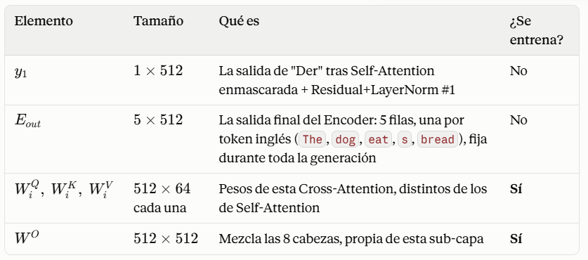
Elemento | Tamaño | Qué es | ¿Se entrena?
$$y_{1}$$ | 1 x 512 | La salida de “Der” tras Self-Attention enmascarada + Residual + LayerNorm #1 | No
$$E_{out}$$ | 5 x 512 | La salida final del Encoder: 5 filas, una por token ingles (The, dog, eat, s, bread), fija durante toda la generación | No
$$W_{i}^{Q}, W_{i}^{K}, W_{i}^{V}$$ | 512 x 64 cada una | Pesos de esta Cross-Attention, distintos de los de Self-Attention | Si
$$W^{O}$$ | 512 x 512 | Mezcla las 8 cabezas, propia de esta sub-capa | Si

Paso 1: crear el Query, del Decoder

Misma mecánica que ya vimos: se toman los 512 numeros de $y_{1}$ y se resumen en 64, con la tabla de pesos $W_{i}^{Q}$. Esta es la pregunta que “Der” hace, pero ahora dirigida al inglés.

Paso 2: crear la Clave y el Valor, del Encoder (no de "Der")
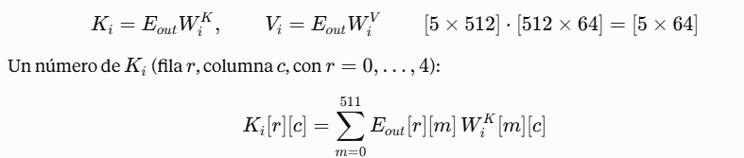
- Cada una de las 5 filas de $E_{out}$ (una por palabra inglesa) pasa por la misma tabla $W_{i}^{K}$, y da una fila de $K_{i}$.
- Resultado: una tabla de 5 filas y 64 columnas, una fila por palabra inglesa.
- Lo mismo con $V_{i}$, usando $W_{i}^{V}$.
Por que no se guarda un cache acá: $E_{out}$ es fila desde que el Encoder corrió, así que $K_{i}$ y $V_{i}$ de Cross-Attention son las mismas en las 5 rondas. En las implementaciones se calculan una vez y se reutilizan; no lo verifiqué línea por línea en el código.
Paso 3: puntajes
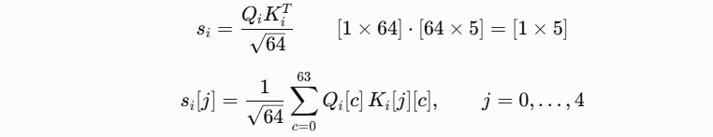
Cinco puntajes: que tan bien encaja la pregunta de “Der” con la clave de “The” (j = 0), “dog (j =1), “eat” (j=2), “s” (j=3) y “bread” (j =4).
Paso 4: El masking
No hace falta. El masking existe para que una palabra alemana no mire a una palabra alemana futura. Aca se esta mirando el ingles, que ya esta completo desde que corrió el Encoder: no hay ninguna posición “futura” que tapar
Paso 5: softmax

Ejemplo inventado: [0.10, 0.55, 0.20, 0.05, 0.10]. Dice cuanta atención le presta “Der” a cada palabra inglesa, no la probabilidad de que la traducción sea esa palabra: acá “dog” (55%) es la que mas aporta contenido a la mezcla, coherente con que “Der” sea el articulo de “Hund” en alemán.
Paso 6: mezclar los valores
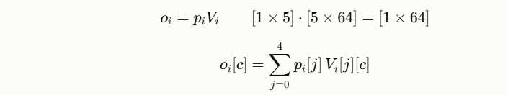
Cada uno de los 64 números es una suma ponderada de 5 terminos (uno por palabra inglesa), con los mismos 5 pesos.
Paso 7: pegar las 8 cabezas
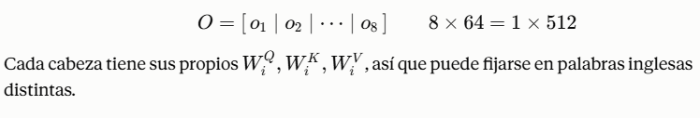
Paso 8: mezclar las cabezas con $W^{O}$
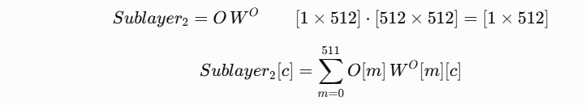
Comparación con Self-Attention enmascarada
 | Self-Attention enmascarada | Cross-Attention
Query viene de | El propio token del decoder | El propio token del Decoder
Clave y Valor vienen de | El cache de tokens alemanes ya escritos | La salida fija del Encoder (inglés)
Cantidad de candidatos | Crece ronda a ronda (1, 2, 3…) | Fija: 5 (siempre las mismas 5 palabras)
Masking | Sí (en la versión sin cache) | No hace falta
Qué dice el softmax | Cuánto pesa cada palabra alemana ya escrita | Cuánto pesa cada palabra inglesa

Qué sale
$Sublayer_{2}$, de 1 x 512: “Der” enriquecido ahora con información del ingles. Sigue Residual + LayerNorm # 2 y despues Feeed-Forward.
Qué es verificado y qué no
- Del paper (Sección 3.2.3): que en Cross-Attention las queries vienen de la capa anterior del decoder y las keys/values de la salida del encoder.
- Mio: que $K_{i}, V_{i}$ de Cross-Attention no cambian entre rondas y por eso no llevan cache propio; es una consecuencia lógica de que $E_{out}$ sea fija, pero no lo vi confirmado línea por línea en el código.
- Los porcentajes del ejemplo son inventados.

1.12.10.5.2.4: B4. Residual + LayernNorm #2
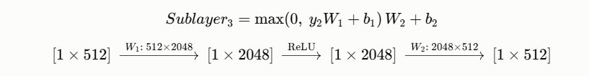

1.12.10.5.2.5: B5. Feed-Forward
Es el Feed-Forward de la Capa 1: la última sub-capa, después de Residual + LayerNorm #2. A diferencia de Self-Attention y Cross-Attention, no compara “Der” con nadie mas: solo lo transforma con dos tablas de pesos y una regla intermedia.
Punto de partida
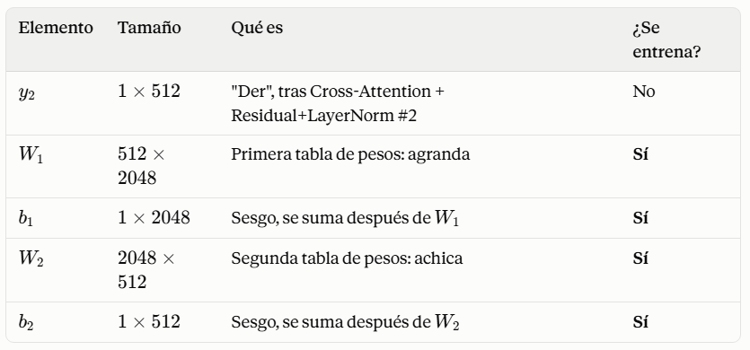
La fórmula completa
Paso 1: agrandar de 512 a 2048
Un número, misma mecánica de siempre: tomás una columna de $W_{1}$ (512 pesos), la multiplicás con los 512 números de $y_{2}$ y sumás, y al final le sumás el sesgo:

[h y ReLU(h) miden 1 x 2048]
Se repite 2048 veces. Cuesta 512 x 2048= 1.048.576 productos.
Paso 2: ReLU
[h y ReLU(h) miden 1 x 2048]
Se aplica a cada uno de los 2048 numeros por separado: si es negativo, queda en 0; si es positivo, queda igual. No mezcla numeros entre si, y no tiene pesos entrenados.
Paso 3: achicar de 2048 a 512
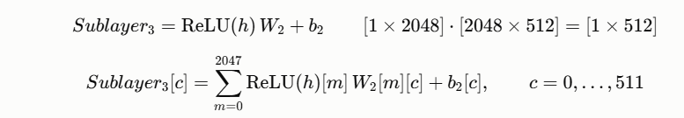
Se repite 512 veces. Cuesta 2048 x 512 =1.048.576 productos, el doble que la Self-Attention y el Cross-Attention juntos.
Por qué "agranda y después achica"
Con la tabla que ya vimos:
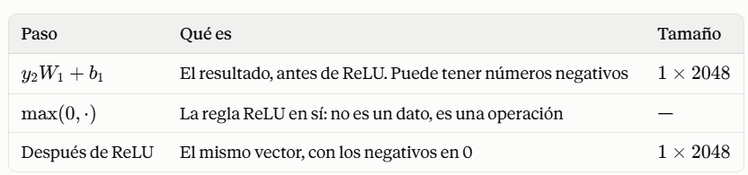
Con $W_{1}$ el modelo puede combinar los 512 numeros de “Der” de 2048 formas distintas, y ReLU descarta las combinaciones que dieron negativo. $W_{2}$toma lo que quedo y lo comprime de nuevo a 512, para que encaje con el resto del modelo. Si no hubiera ReLU en el medio, hacer $W_{1}$ y depues $W_{2}$ seria mateamticamente igual a una sola tabla, y nose ganaría nada por tener dos.
Ejemplo chico (4 números en vez de 512, 6 números intermedios en vez de 2048)
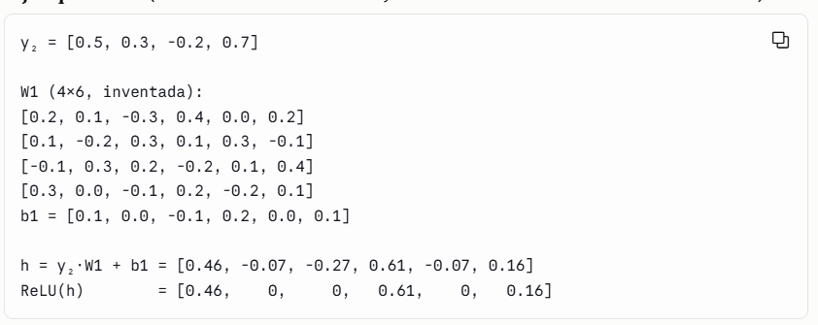
Con una $W_{2}$ (6x4) y $b_{2}$que no repito acá, se vuelve a comprimir a un vector de 4 numeros.

Cuánto pesa este paso, comparado con lo anterior
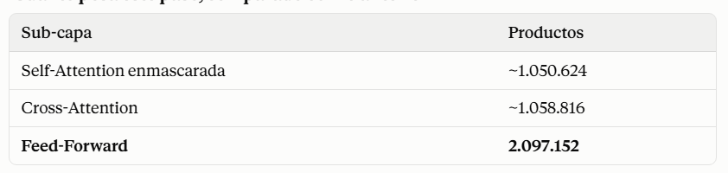
Estos números los calculé yo a partir de los tamaños. Feed-Forward es la parte más pesada de una capa: cerca del doble de las otras dos juntas.
Qué sale y qué sigue
$Sublayer_{3}$ , de 1 x 512: pasa por Residual + LayerNorm # 3, y ahí termina la Capa 1. Lo que salga entra como x de la Capa 2.
Qué es del paper y qué mío
- Del paper (Seccion 3.3): La formula, $d_{ff}=2048$, y que las mismas matrices se aplican a cada posición por separado.
- Verificado (paper, Sección 3.3): "the linear transformations are the same across different positions, they use different parameters from layer to layer". Es la misma tabla para "Der" que para cualquier otro token, y distinta en cada una de las 6 capas.
- Mío: el ejemplo de los 4 números, el conteo de productos y la explicación de "agranda y después achica".

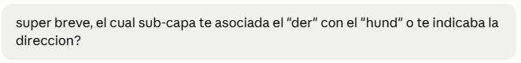
Ninguna las asocia como “la traducción correcta va a ser Hund”.
La que mas se acerca a “dirección” es Self-Attention enmascarada, porque relaciona a “Der” con los tokens alemanes ya escritos (y con “Hund” recién en la Ronda 3, cuando “Hund” ya existe y mira hacia atrás a “Der”). Cross-Attention conecta “Der” con el ingles, no con “Hund”. No con “Hund”. La decisión de que siga "Hund" la da el softmax final, después de las 6 capas.

1.12.10.5.2.6: B6. Residual + LayerNorm #3
Este $y_{3}$ es la entrada de la Capa 2

1.12.10.5.3: C. Capas 2 a 6
Repiten B1 a B6, cada una con sus propias matrices y su propio cache. En cada capa, el cache de K y V pasa de 1 fila a 2. Los puntajes son de [1 x 2] en self-attention y [1 x 5] en Cross-Attention.

1.12.10.5.4: D. De la Capa 6 al ID
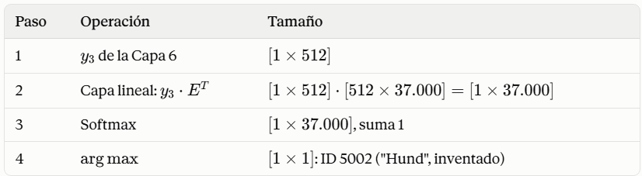
Ninguno por si solo: es la acumulación de todos los pasos anteriores, concentada en y3. La respuesta corta a “¿Cuál da la idea?” es que ningún paso “decide” nada solo - recién el conjunto completo termina apuntando a "Hund". Pero si hay que señalar dónde se acumula esa evidencia, son dos momentos.

Los dos momentos que más aportan
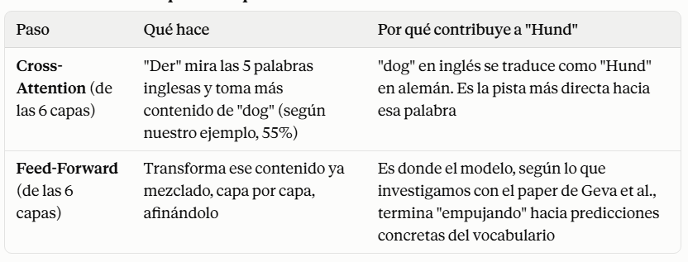
Por qué no es un solo paso

- Self-Attention enmascarada solo mira lo ya escrito en alemán ([inicio], "Der"). No tiene ninguna pista de "dog" ahí.
- Cross-Attention es la única sub-capa que toca el inglés, así que es donde entra la información necesaria para saber que hay que traducir "dog".
- Feed-Forward no mira ninguna otra palabra: solo transforma lo que ya llegó. No agrega información nueva sobre el inglés, pero sí "decide" qué hacer con la que ya tiene.
- Esto se repite 6 veces (una por capa), y recién $y_3$ de la Capa 6 es la versión final: la capa lineal y el softmax solo leen esa versión, no agregan ninguna pista nueva.

En una línea

La pista de "Hund" entra en la Cross-Attention (porque ahí se consulta "dog"), y se va refinando en cada una de las 6 vueltas de Feed-Forward, hasta que $y_{3}$ queda lo bastante cerca del embedding de "Hund" como para que gane el softmax. La capa lineal y el softmax no "deciden": solo miden qué tan cerca quedó.

Es el tramo final de la Ronda 2: toma $y_{3}$ (lo que salió de la Capa 6, ya con las 3 sub-capas repetidas 6 veces) y lo convierte en el ID de la palabra siguiente. Cuatro pasos, ninguno vuelve a comparar tokens entre sí: acá se decide, no se mezcla información.
Paso 1: y3 de la Capa 6
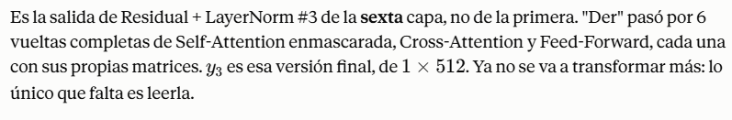
Paso 2: capa lineal
Un numero de la salida:
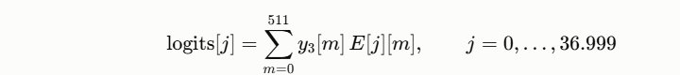
Es un producto punto entre $y_{3}$ y la fila j de E, la tabla de embeddings (Seccion 3.4 del paper: esla misma tabla que se uso al entrar). Mide que tan alineado esta y3 con el token j: si y3 apunta parecido a la fila de “Hund”, el logit de “Hund” sale alto.
- 37.000 productos punto, cada uno de 512 términos: 37.000 x 512=18.944.000 productos.
- No hay sesgo (no verificado en el paper que lo tenga).
- Los logits son puntajes crudos: pueden ser negativos o mayors a 1.
Paso 3: softmax
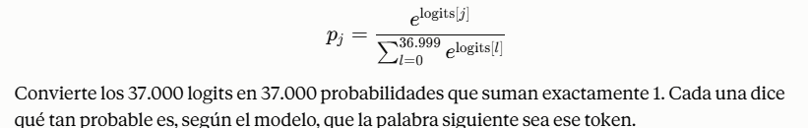
Paso 4: arg max
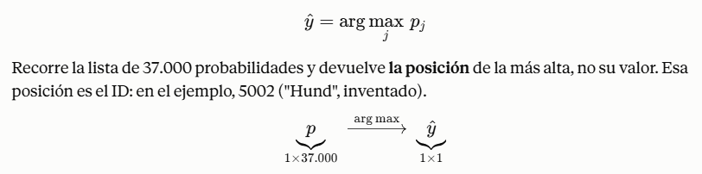

Los cuatro pasos, en una tabla
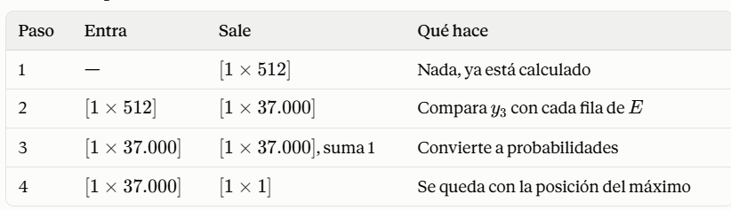
Se ve el mismo patrón que en toda la Capa 1: entra un vector grande, pasa por una tabla, y sale algo más chico. Acá el "achicamiento" final es extremo: de 37.000 números a uno solo.
Qué representa el resultado
El ID 5002 no lleva la probabilidad adentro: es solo una dirección, como vimos antes. Con ese ID se busca la palabra en vocab.json (para el texto) y su fila en $E$ (para convertirlo en vector y arrancar la Ronda 3).
Qué es del paper y qué mío
- Del paper (Sección 3.4): que la capa lineal y el softmax convierten la salida del decoder en probabilidades del siguiente token, y que comparte la matriz de embeddings.
- arg\max es greedy, y el paper usa beam search (Sección 6.1), como ya vimos.
- Mío: que no hay sesgo en la capa lineal (lo saqué del documento por no estar en el paper), el conteo de productos y la lectura de "qué tan alineado está y3
- El ID 5002 es inventado.

1.12.10.5.5: E. Estado al termina la Ronda 2
- La secuencia queda [inicio, 5001, 5002].
- Cada capa tiene 2 filas en su cache. En total hay guardadso 6 capas x 2 (K y V) x 2 filas x 512 = 12.288 numeros (6.144 al terminar la Ronda 1).
- El ID 5002 arranca la Ronda 3 y repite el Paso A con la posición 2.

1.12.10.5.6: Que es de la implementación oficial y que es mio
- Verificado en el código oficial de TensorFlow: entra solo el último ID, hay un cache por capa y el Encoder no vuelve a correr. La capa lineal usa la misma matriz que los embeddings.
- Ese código normaliza antes de cada subcapa, no despues. no después. Mantuve la fórmula del paper, $LayerNorm(x + Sublayer)$, por consistencia con el documento.
- No verifiqué si los K/V de Cross-Attention se recalculan en cada ronda o se guardan. El resultado matemático es el mismo.
Verificado
Sí, se guardan. Confirmado en dos fuentes independientes.

- HuggingFace (modeling_tf_encoder_decoder.py): la Cross-Attention del decoder usa encoder_outputs.last_hidden_state, ya calculado una sola vez, y la caché documentada (past_key_values) sirve para "acelerar la decodificación", lo mismo que ya vimos para Self-Attention.
- EncoderDecoderCache de la librería transformers: gestiona por separado la caché de self-attention y la de cross-attention, confirmando que la de Cross-Attention también se guarda y no se recalcula.

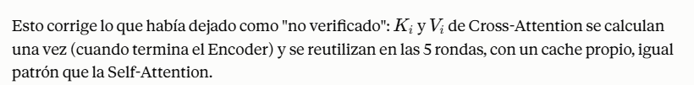

Los números (5001, 5002, los pesos de atención) son inventados.

1.12.7: Por que esto es mejor que lo anterior (RNN) – los 3 criterios del paper
El paper no compara Self-Attention contra RNN de forma vaga – plantea explícitamente 3 criterios (Seccion 4, "Why Self-Attention") para justificar la elección.
- Complejidad computación total por capa
- Cuanto computo se puede paralelizar, medido como la cantidad mínima de operaciones secuenciales necesarias
- La longitud del camino entre dependencias de largo alcance en la red – cuanto mas cortos esesos so caminos, más fácil es aprender relaciones entre palabras lejanas.
Tipo de capa | Complejidad por capa | Operaciones secuenciales | Longitud máxima de camino
Self-Attention | $$O\left(n^{2}⋅d\right)$$ | O(1) | O(1)
Recurrente (RNN) | $$O\left(n⋅d^{2}\right)$$ | O(n) | O(n)
Convolucioal | $$O\left(k⋅n⋅d^{2}\right)$$ | O(1) | $$O\left(\log_{k}\left(n\right)\right)$$
Self-attention (restringida) | $$O\left(r⋅n⋅d\right)$$ | O(1) | $$O\left(n/r\right)$$

La ventaja clave: en una RNN, para que la palabra 1 “se entere” de la palabra 100, la información tiene que pasar por 99 intermedios. En el Transformer, cualquier palabra puede conectarse directamente con cualquier otra en un solo paso – por eso entiende mejor relaciones entre palabras lejadas, y por eso el Cross-Attention puede “mirar” cualquier palabra de la oración en ingles sin importar que tan lejos este de la palabra alemana que se está generando.
Dato adicional del paper: cuando la longitud de la secuencia n es menor que la dimensión del modelo d (que es el caso mas común con las representaciones de oraciones que usan los modelos de traducción de vanguardia), Self-Attention es directamente mas rápida que un capa recurrente, no solo mas paralelizable.
Beneficio adicional que menciona el paper: Self-Attention puede producir modelos mas “interpretables” – los autores inspeccionaron las distribuciones de atención de sus modelos entrenados y encontraron que las distintas cabezas aprenden a realizar tareas diferentes, muchas de ellas relacionadas con la estructura sintáctica y semántica de las oraciones (esto esta desarrollado con ejemplos visuales en el apéndice del paper).

Qué significa cada columna

1.12.7.1 Complejidad por capa –
cuanto trabajo (cuantas operaciones) hace una sola capa para procesar toda la secuencia, en función de n (cantidad de tokens), y d (tamaño del vector, 512 en nuestro caso). Es el costo total de cómputo, sumando todo lo que se calcula, aunque se haga en paralelo.
Complejidad pro capa: $O\left(n^{2}⋅d\right)$ para self-attention.
Recorda el calculo que ya hicimos: cada uno de los 5 tokens compara su query contra los keys de todos los demás tokens (incluido el mismo). Eso son 5 x 5 = 25 comparaciones, cada uno con vectores de d = 512 numeros:

Si la oración tuviera 10 tokens en vez de 5, serian ${10}^{2}×512=51.200$ – 4 veces más, no el doble, porque crece con $n^{2}$.

Vamos con $O\left(n⋅d^{2}\right)$ de la RNN, viendo primero de donde sale cada factor, y después por que en la practica compensa el resultado que viste.

De dónde sale cada parte de la fórmula
Una RNN procesa la oración token por token, en n pasos (uno por palabra). En cada uno de esos pasos, hace un cálculo interno que combina el vector del token actual con el “estado oculto” (la memoria acumulada hasta ese momento) – y ese cálculo es una multiplicación de matrices con vectores de tamaño d:
Esa multiplicación de matriz (d x d) por vector (d) cuesta $d^{2}$ operaciones – es la misma lógica que ya vimos con nuestras matrices $W_{i}^{Q}$ de 512 x 64: multiplicar una matriz por un vector cuesta (filas x columnas) operaciones.

Con nuestra oración, número por número
“the dog eats bread” tiene n = 5 tokens, y d = 512 (el tamaño del vector).
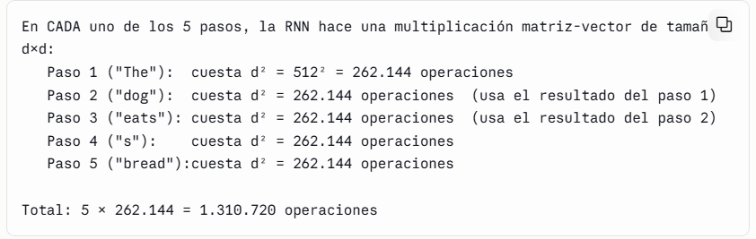
Eso coincide exactamente con el numero que ya calculamos antes: $5×{512}^{2}=1.310.720$

Por qué esto "compensa" comparado con Self-Attention
Recordá los dos números que ya vimos, lado a lado:
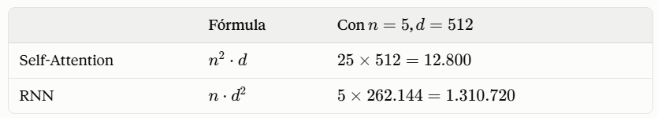

Con estos números concretos, Self-Attention es mucho más barata en operaciones totales – 100 veces menos. Esto pasa porque d = 512 es un numero mucho mas grande que n = 5, y en la formula de la RNN ese d esta elevado al cuadrado ($d^{2}$), mientras que en Self-Attention el que esta al cuadrado es n (el mas chico de los dos).

Cuándo se invertiría la comparación
Si la operación fuera muchísimo mas larga que d – por ejemplo, n = 10.000 tokens con el mismo d = 512 – ahí si Self-Attention ($n^{2}⋅d$) empezaría a ser mas cara que la RNN ($n⋅d^{2}$), porque el $n^{2}$ ya crecería mas rápido que el $d^{2}$fijo:

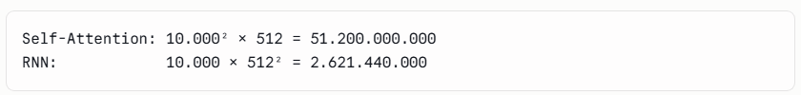
Aca la RNN seria -20 veces mas barata. Es exactamente lo que menciona el fragmento que cistaste: Self-Attention es peor cuando n es enorme, pero mejor cuando d es el que domina – que es el caso típico en traducción, donde las oraciones (los n) suelen ser mucho mas cortas que el tamaño del vector interno del modelo (d = 512 o mas).

Se infiere que la d tiene que ser mayor que la entrada para mayor contexto en significado de cada palabra individual

Resumen
$O\left(n⋅d^{2}\right)$ para la RNN significa: n pasos obligatoriamente en fila (uno por token), y cada paso cuesta $d^{2}$operaciones porque involucra multiplicar una matriz de d x d por un vector – el costo total es el producto de esas dos cosas.

1.12.7.2 Operaciones secuenciales –
cuantos pasos tienen que hacerse uno detrás de otro, sin poder paralelizarse, porque cada uno depende del resultado del anterior. Es la matrice de latencia mínima: aunque tuvieras infinitas GPUs, no podrías bajar de ese numero de pasos.
Operaciones secuencailes $O\left(1\right)$

Con self-attention (nuestro caso): las 25 comparaciones de arriba se calculan todas a la vez, en paralelo – “eats” comparándose con “dog” no tiene que esperar a que “dog” termine de compararse con “The”. Por eso es O(1): 1 solo paso, sin importar si la oración tiene 5 tokens o 500.

Con una RNN (para comparar): para procesar “The dog eats bread”, una RNN tiene que leer The, esperar a terminar, recién ahí leer dog, esperar, despues eats, despues bread. Son 4 pasos obligatoriamente en fila – no se puede empezar el paso 3 sin haber terminado el paso 2. Con n = 5 tokens, son n = 5 pasos secuenciales; con 500 tokens, serian 500 pasos, uno atrás del otro.

1.12.7.3: Longitud máxima de camino –
cuantos “saltos” como máximo tiene que dar la información para ir de un token a otro cualquiera de la secuencia. Es la matrice que ya vimos: en Self-Attention es O(n) porque la información tiene que pasar por cada palabra intermedia.
Cuantos “saltos” como máximo tiene que dar la información para ir de un token a otro cualquiera de la secuencia. Es la métrica que ya vimos en Self-Attention es O(1) porque cualquier palabra se conecta directo con cualquier otra; en una RNN es O(n) porque la información tiene que pasar por cada palabra intermedia.
Longitud máxima de camino: O(1) vs O(n)

Con “eats”: para que “eats” (posición 2) se entere de “bread” (posición 4), en Self-Attention es un solo salto directo – query de “eats” contra key de “bread”, sin pasar por nada intermedio. Eso es O(1).

En una RNN, para que la información de “The” (posición 0) llegue hasta “bread” (posición 4), tiene que pasar por “dog” y “eats” en el camino – 3 saltos intermedios para llegar. Con una oración de n palabras, en el peor caso (la primera palabra influyendo la ultima) son n – 1 saltos, que se escribe como O(n).

Resumen, con nuestra oración concreta (n = 5)
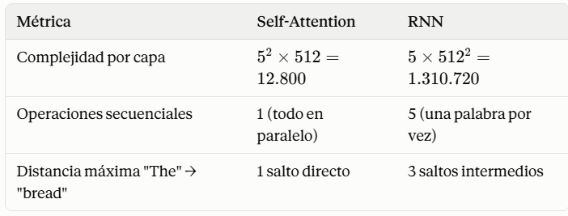

Fijate el dato interesante en la primera fila: con d = 512 (grande) y n=5 (chico) , self-attention termina siendo mas barata en operaciones totales que la RNN, a pesar de tener $n^{2}$ en su formaula – es justo el caso que mencionamos en el documento, donde n $n<d$ favorece a Self-Attention.

1.12.7.4 La jerarquía de Big-O, de más rápida a mas lenta.
Esta es la escala estándar que se usa en diseño de algoritmos, de menor a mayor crecimiento:
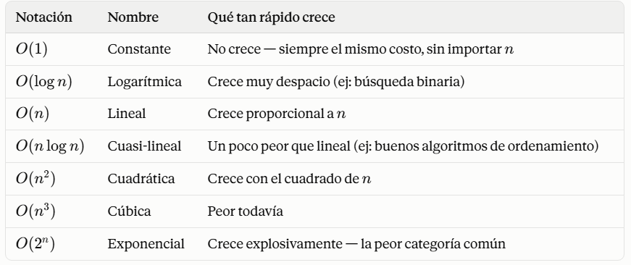
Ubicando la tabla del documento en esa jerarquía
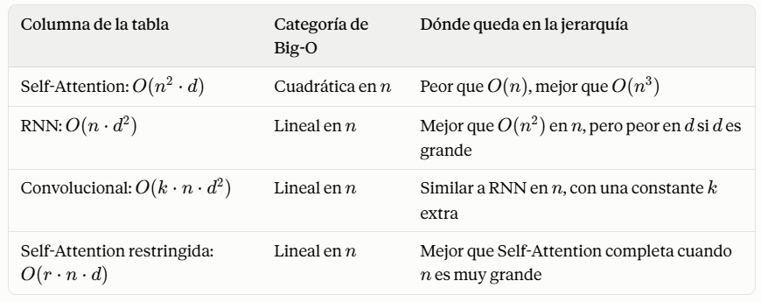
Columna de la tabla | Categoría de Big-O | Donde queda en la jerarquía
Self-Attention: $O\left(n^{2}⋅d\right)$ | Cuadratica en n | Peor que O(n), mejor que$O\left(n^{3}\right)$
RNN: $O\left(n⋅d^{2}\right)$ | Lineal en n | Mejor que $O\left(n^{2}\right)$ en n, pero peor en d si d es grande
Convolucional: $O\left(k⋅n⋅d^{2}\right)$ | Lineal en n | Similar a RNN en n, con una constante k extra
Self-Attention restringida: $O\left(r⋅n⋅d\right)$ | Lineal en n | Mejor que Self-Attention completa cuando n es muy grande

Un matiz importante: Estas formulas tienen dos variables (n y d), así que no se puede decir “una es siempre mas rápida que otra” sin saber los valores concretos. Self-Attention es $O\left(n^{2}⋅d\right)$: peor que las otras cuando n (el largo de la secuencia) es enorme, pero mejor cuando d (el tamaño del vector) es el que domina – que es justo el caso típico en traduccion, como ya vimos en el documento (donde n suele ser menor que d).
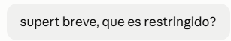
Es una variante de Self-Attention donde cada token no mira a todos los demás, sino solo a los r vecinos mas cercanos (una “ventana” alrededor suyo), en vez de comparar contra la secuencia entera.

Por eso su formula es $O\left(r⋅n⋅d\right)$ en vez de $O\left(n^{2}⋅d\right)$: en lugar de n comparaciones por token, hace solo r (mucho menor que n si la secuencia es larga) – y por eso la longitud máxima de camino sube a $O\left(n/r\right)$, porque ya no hay conexión directa entre dos tokens muy lejanos. El paper la menciona como algo a futuro, no como parte del modelo que implementaron.

1.12.7.5: La jerarquía de “Operaciones secuenciales” en esta tabla, en particular
Acá la comparación es más directa, porque todas dependen solo de n:

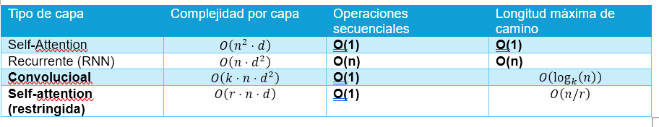
Esta es la razón principal por que la que Self-Attention le gano a las RNN en velocidad de entranemiento: No importa que tan larga sea la oración, siempre necesita la misma cantidad mínima de pasos secuenciales (O(1)), mientras que una RNN necesita mas pasos cuanto mas larga es la oración $O\left(n\right)$.

1.12.8: Como se entreno realmente este modelo (Seccion 5 del paper) – 65.000.000 de parámetros
Datos de entrenamiento
El paper entreno con el dataset estándar WMT 2014 English-Germanm, de aproximadamente 4.5 millones de pares de oraciones. El vocabulario compartido entre ingles y alemán, generado con byte-pair encoding, tiene unos 37.000 tokens (el mismo numero que ya mencionamos en la Fase Previa de este documento). Para ingles-fraces usaron un dataset bastante mas grande: 36 millones de oraciones, con un vocabulario de 32.000 "word-pieces".
Hardware y tiempos reales
Entrenaron en una sola maquina con 8 GPUs NVIDIA P100. El modelo base (el de 65 millones de parámetros que venimos usando de referencia) tardo 12 horas (100.000 pasos, ~0.4 segundos cada uno). El modelo “grande” (213 millones de parámetros) tardo 3.5 dias (300.000 pasos, -1 segundo cada uno).
El optimizador: Adam, con una formula especifica de larning rate
Usaron el optimizador Adam, con $β_{1}=0.9$, $β_{2}=0.98$, $ϵ={10}^{-9}$. Pero lo interesante es que el learning rate (que tan grandes son los ajustes en cada paso de backpropagation) no fue constante – sigui esta formula:
Qué es el optimizador Adam
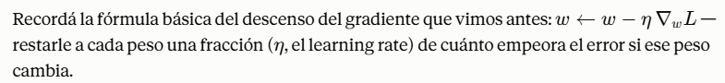
El problema que Adam resuelve: usar el mismo learning rate para todos los pesos del modelo no es ideal – algunos pesos necesitan ajustes grandes, otros necesitas ajustes muy finos, y esto puede cambiar durante el entrenamiento. Adam ajusta el “tamaño de paso” de forma individual para cada peso, basándose en su historial de gradientes.
Adam lleva un promedio de los gradientes recientes de cada peso (para suavizar el “ruido” de un solo paso) y también un promedio de que tan grandes han sido esos gradientes al cuadrado (para saber si ese peso necesita pasos grandes o chicos). Combina ambas cosas para decidir el ajuste de cada peso, paso a paso.

Que son $β_{1}$,$β_{2},ϵ$
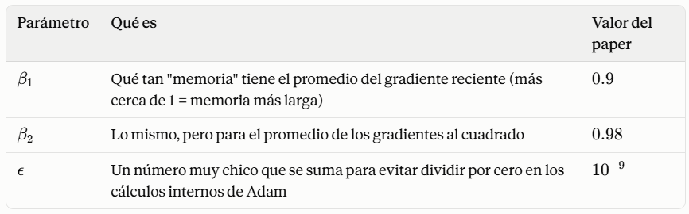

Parametro | Que es | Valor del paper
$$β_{1}$$ | Que tan “memoria” tiene el promedio de gradiente reciente (mas cerca de 1 = memoria mas larga) | 0.9
$$β_{2}$$ | Lo mismo, pero para el promedio de los gradientes al cuadrado | 0.98
$$ϵ$$ | Un numero muy chico que se suma para evitar dividir por cero en los cálculos internos de Adam | $${10}^{-9}$$
Estos tres son hiperparametros estándar de Adam – el paper usa valores ligeramente distintos a los típicos que (que suelen ser $β_{2}=0.999$) para adaptarlo al entrenamiento de este modelo especifico.
El learning rate: por qué no es un número fijo
El learning rate es “que tan grande es cada ajuste” que se le hace a los pesos del modelo en cada paso de entrenamiento (recorda: $w←w-η ∇_{w}L$, donde $η$ es justo este numero). El paper no usa un $η$ constante – lo hace variar siguiendo esta formula:
Símbolo | Que es | Valor en el paper
$$lrate$$ | El learning rate (tasa de aprendizaje) resultante, para ese paso especifico | Varia en cada paso
$$d_{model}^{-0.5}$$ | Una constante que depende del tamaño del modelo – “escala” todo el resultado hacia abajo. | $${512}^{-0.5}≈0.0442$$
Step_num | El numero de paso de entrenamiento en el que estas (1,2,3…, 100.000) | Variable, el eje del entrenamiento
$$step_{num^{-0.5}}$$ | El primer termino dentro del min – decrece a medida que avanza el entrenamiento | $$\frac{1}{\sqrt{step_num}}$$
Warmup_steps | Cuantos pasos dura la fase de “calentamiento” | 4.000 (fijo)
$$step_{num}⋅warmup_{steps^{-1.5}}$$ | El segundo termino dentro del min – crece linealmente con el paso | Crece mientras step_num sube
Min(,.,) | Se queda con el menor de los dos términos | Decide que tramo de la curva estas

Ejemplo numérico: calculando $lrate$ en distintos pasos
Con $d_{model}=512$ (así que $d_{model}^{-0.5}={512}^{-0.5}≈0.04419$) y $warmup_steps=4.000$:
Paso 1 (recién arrancando):
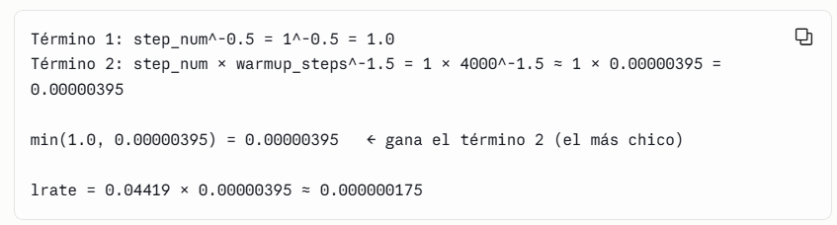
Paso 2.000 (en medio del warmup):
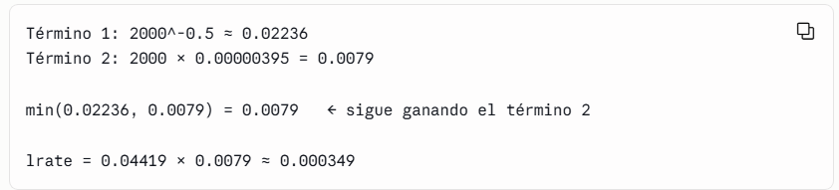
Paso 4.000 (justo en el punto de cambio — el pico):
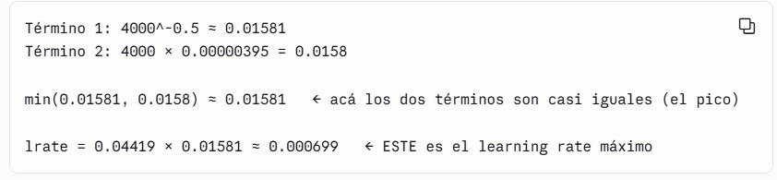
Paso 10.000 (bajando, después del warmup):
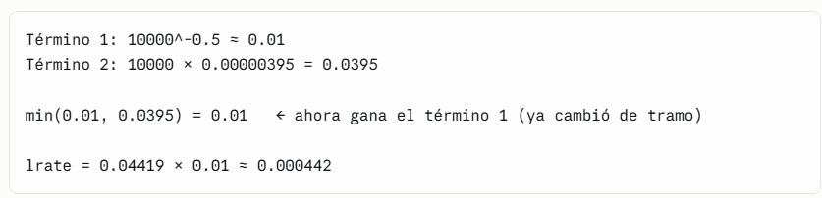
La tabla completa, viendo la curva
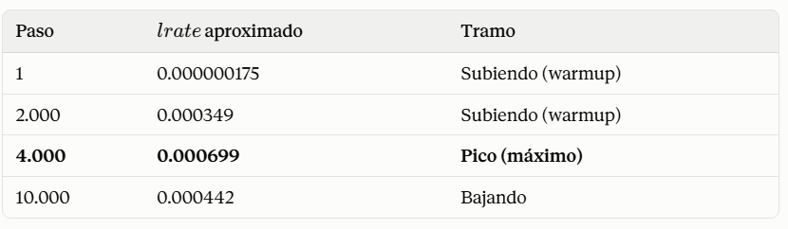
Se confirma exactamente el patrón que ya describimos: el learning rate sube durante los primeros 4.000 pasos, llega a su máximo justo ahí, y después empieza a bajar gradualmente.
El lrate que calcula esa formula es exactamente el $η$ de la formula de descenso del gradiente ($w←w-η ∇_{w}L)$. Backpropagation calcula el gradiente ($∇_{w}L$); esta formula decide que tan grande es el paso que se da en esa direccion, en cada paso de entrenamiento.

Desarmando la formula en sus dos tramos
La función min(.,.) se queda con el menor de dos valores, y eso genera dos comportamientos distintos según en que paso del entrenamiento estes.
Tramo 1- los primeros 4.000 pasos (warmup): acá gana el segundo termino, $step_num⋅warmup_steps^{-1.5}$, que crece linealmente con el numero de paso – cuantos mas pasos van pasando, mas grande es el learning rate.
Tramo 2 – después del paso 4.000: acá gana el primer termino, $step_num^{-0.5}$, que decrece – cuanto mas avanza el entrenamiento, mas chico se vuelve el learning rate (proporcional a $1/\sqrt{step_num}$).
Con números concretos, para ver el patrón
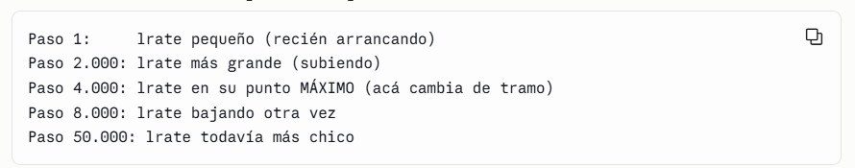
Es como una montaña: sube durante el warmup, llega a un pico en el paso 4.000, y después baja gradualmente el resto del entrenamiento.
Por qué tiene sentido este diseño
- Al principio (warmup), las matrices todavía están casi al azar – si el learning rate fuera grande desde el primer paso, los ajustes podrías ser tan bruscos que el entrenamiento se “rompa” o se vuelve inestable.
- Al final, el modelo ya aprendió patrones útiles – si el learning rate siguiega siendo grande. Cada ajuste podría “pisotear” lo que ya se aprendió bien, en vez de afinarlo.

Regularización: Evitando que el modelo memorice de mas
El paper usa 3 tecnicas para evitar el sobreajuste (que el modelo memorice los datos de entrenamiento en vez de aprender patrones generales):
Un modelo puede memorizar los ejemplos de entrenamiento en vez de aprender patrones que se generalicen a oraciones nuevas – eso se llama sobreajuste (overfitting). El paper usa 2 tecnicas para evitarlo.
- Tenica 1: Residual Dropout
Durante el entrenamiento, se “apaga” aleatoriamente una fracción de las neuronas en cada sub-capa (tasa $P_{drop}=0.1$ para el modelo base) – tanto en las salidas de atention/feed-forward como en la suma de embeddings + positional encoding)
Durante el entrenamiento (nunca en inferencia), se apaga al azar una fracción de las neuronas – con $P_{drop}=0.1$, eso es un 10% de las conexiones, elegidas al azar en cada paso.
Por que ayuda: Si el modelo supiera que siempre puede confiar en una neurona especifica, podría “especializarse” demasiado en esa única ruta – memorizando en vez de generalizando. Al apagar neuronas al azar, el modelo se ve obligado a aprender patrones redundantes, repartidos entre varias rutas, lo que lo hace mas robusto frente a datos nuevos.
Donde se aplica, según el paper: en la salida de cada sub-capa (antes de sumarla con Residual) y también en la suma de embeddings + positional encoding.
- Técnica 2: Label Smoothing
En vez de decirle al modelo “la respuesta correcta es 100% esta palabra, 0% todas las demás “, se usa un valor de $ϵ_{ls}=0.1$ que le resta un poco de certeza absoluta al objetivo de entrenamiento – esto empeora la “perplejidad” (que tan segura esta la predccion) pero mejora la precision y el puntaje BLEU final.
Normalmente, entrenar un modelo significa decirle “la respuesta correcta es 100% esta palabra, 0% todas las demás” – un objetivo muy “duro” y absoluto. Label Smoothing, $ϵ_{ls}=0.1$, suaviza eso: en vez de 100%/0%, le dice algo como “95%” esta palabra, y reparti el 5% restante entre las demás”.
Por que esto ayuda, aunque suene contraintuitivo: Si entrenas el modelo para estar 100% seguro siempre, se vuelve demasiado confiado – y eso lo hace frágil ante situaciones ambiguas (donde en realidad hay más de una traducción razonable). Suavizar el objetivo hace que el modelo aprenda a repartir algo de probabilidad entre alternativas plausibles, lo cual mejora que tan bien generaliza a oración nuevas - aunque, como contrapartida, hace que la "perplejidad" (una métrica de qué tan segura está cada predicción) empeore un poco, porque el modelo ya no apunta a estar 100% seguro
Resumen de las tres técnicas juntas
Tecnica | Que hace | Para que sirve
Learning rate variable | Sube despacio al princio, baja despues | Evitar inestabilidad al arrancar, afinar al final
Residual Dropout | Apaga neuronas al azar (10%) | Evitar que el modelo dependa de rutas específicas
Label Smoothing | Suaviza el objetivo de 100%/0% a 90%/10% | Evitar exceso de confianza, mejorar generalización

1.12.9: Beam Search: como se elige la traducción final + Resultados: comparado contra que otros modelos + que pasa si cambias las piezas del modelo
Un detalle que no mencionamos antes: en vez de simplemente elegir siempre "la palabra más probable" en cada ronda de generación (lo que se llama greedy decoding), el paper usa beam search con un tamaño de haz de 4 (beam size = 4) y una penalización de longitud $α=0.6$. Esto significa que, en cada ronda, el modelo no se queda con una sola opción – mantiene las 4 mejores secuencias candidatas en paralelo, y al final elige la que globalmente resulto mejor, en vez de tomar decisiones “verdes” (greedy) palabra por palabra que podrían no se la mejor traduccion completa.
Resultados: comparado contra qué otros modelos
La tabla 2 del paper compara el Transfomer contra los mejores modelos de la época:
Modelo | BLEU (ingles-aleman) | BLEU (ingles-aleman)
ByteNet | 23.75 | -
GNMT + RL (Google, el estado del arte anterior) | 24.6 | 39.92
ConvS2S | 25.16 | 40.46
MoE (Mixture of Experts) | 26.03 | 40.56
Transformer (base) | 27.3 | 38.1
Transformer (grande) | 28.4 | 41.0

El Transformer grande superó a todos los modelos anteriores (incluidos ensembles, que combinan varios modelos) por más de 2 puntos BLEU en inglés-alemán, y lo hizo entrenando en una fracción del costo computacional de los mejores modelos anteriores — algunos de esos modelos anteriores costaron hasta 8.0 × 10²⁰ FLOPs en su versión ensemble, contra los 2.3 × 10¹⁹ FLOPs del Transformer grande — un ahorro de más de 30 veces.
BLEU
Una métrica que mide que tan parecida es la traducción que genero el modelo a una traducción de referencia, comparando que fracción de palabras y secuencias cortas de palabras (n-gramas) coinciden entre las dos. Va de 0 a 100 (o 0 a 1): mas alto es mejor. No mide significado, solo coincidencia de texto.

Qué pasa si cambiás las piezas del modelo (Tabla 3 del paper)
El paper también prueba variantes del modelo base, cambiando una pieza a la vez, para ver que tan importante es cada una:
- Menos cabezas de atención (de 8 a 1): El BLEU baja de 25.8 a 24.9 – confirma que Multi-Head attention realmente ayuda.
- Demasiadas cabezas (32): El BLEU también empeora un poco (25.4) – hay un punto optimo, no es “cuantas más mejor”.
- Reducir $d_{k}$ (la dimensión de cada cabeza): empeora la calidad – sugiere que la función de compatibilidad entre Query y Key no es trivial de calcular con pocas dimensiones.
- Modelos mas grandes (mas capas, mas $d_{model}$): mejoran los resultados, como es esperable.
- Dropout: quitarlo del todo ($P_{drop}=0$) empeora el resultado por sobreajuste; con demasiado dropout (0.2) también empeora, por quedarse “corto” de capacidad.
- Positional encoding aprendido, en vez de las formulas de seno/coseno: dio resultados casi idénticos (25.7 vs 25.8) – confirma que la elección especifica de la formula no es critica, ambas funcionan parecido.

1.12.10: Los números concretos de este paper especifico + Lo que quedo suelto: que usa realmente GPT (investigado) + Por que se llama “decorder-only”
Parametro | Valor
Capas (encoder y decoder) | 6 cada uno
Dimensión del modelo (d_model) | 512
Cabezas de atentcion (h) | 8
Dimension de cada cabeza (dk,dv) | 64
Dimension interna del feed-forward | 2048
Parámetros totales (modelo base) | 65 millones
Tiempo de entrenamiento | 12 horas, en 8 GPUS
Resultado real (BLEU, ingles -> alemán) | 27.3 (modelo base) / 28.4 (modelo grande) – nuevo estado del arte en 2017

Para tener perspectiva: este modelo "chico" de 65 millones de parámetros es minúsculo comparado con los modelos actuales (GPT-5, Claude) que tienen cientos de miles de millones o billones de parámetros — pero el mecanismo de atención en sí sigue siendo esencialmente el mismo.
Lo que quedó suelto: qué usa realmente GPT (investigado)
El paper de 2017 describe la arquitectura completa que acabamos de recorrer — Encoder + Decoder + Cross-Attention, pensada específicamente para traducción (Encoder lee una oración en un idioma, Decoder genera la traducción en otro). Pero GPT no usa esta arquitectura completa – usa solo una parte, con modificaciones. Esto es clave para no quedarse con una idea incompleta.
GPT es "decoder-only" (solo decodificador)
Confirmado con múltiples fuentes técnicas: a partir de GPT-1 (2018), OpenAI tomo solo el decoder del transformer original, y le saco la parte de Cross-Attention – porque GPT no necesita “traducir” de una secuencia a otra, solo necesita continuar una única secuencia de texto en el mismo idioma.
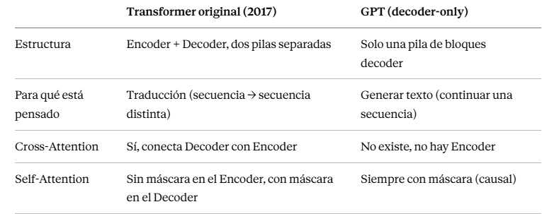
Por qué se llama "decoder-only" aunque el nombre confunda un poco
Una fuente lo aclara bien: la etiqueta es un poco engañosa — GPT no "decodifica" la salida de ningún encoder separado, simplemente lee y genera texto dentro de un mismo flujo continuo de tokens. Un nombre más preciso sería "transformer autorregresivo", pero el nombre "decoder-only" quedó fijado por convención histórica.

Por qué esta simplificación ganó (y se volvió el estándar)
Confirmado en varias fuentes: la arquitectura decoder-only terminó desplazando a la arquitectura completa encoder-decoder para la mayoría de los usos, por razones prácticas:
- Unificación: cualquier tarea se puede plantear como "continuar este texto" — no hace falta diseñar una entrada y salida separadas
- Escala más eficiente: una sola pila, no dos — más simple de entrenar a tamaños enormes
- El entrenamiento en paralelo sigue funcionando: gracias al masking causal, cada predicción de "siguiente token" solo mira hacia atrás, así que todas las posiciones de una secuencia se pueden entrenar a la vez
Dónde quedó la arquitectura completa (encoder-decoder)
No desapareció – sigue siendo la mejor opción para tareas especificas de “traducir una cosa en otra”, exactamente el caso de uso que recorrimos en este documento (o resumir un texto largo a uno corto). El ejemplo mas conocido es T5 de Google, que si usa la arquitectura completa con Cross-Attention.
Y el otro lado: los modelos "encoder-only"
Tambien existe una tercera variante, que no genera texto – se usa para entender/clasificar texto (por ejemplo, análisis de sentimiento, búsqueda). El ejemplo mas conocido es BERT (Google, 2019).
Resumen de las 3 variantes que nacieron del mismo paper
Variante | Usa | Para que sirve | Ejemplo
Encoder-only | Solo la mitad “encoder” | Entender/clasificar texto | BERT
Decoder-only | Solo la mitad “decoder”, sin Cross-Attention | Generar texto | GPT, Claude, Llama, Gemini, Qwen — prácticamente todos los LLMs modernos
Encoder-Decoder (completo, el que explica este documento) | Las dos mitades, con Cross-Attention | Traducción, tareas de "transformar" un texto en otro | T5, BART, y el propio paper original

1.12.11: Conclusión: qué parte de "Attention Is All You Need" seguís usando hoy + La conclusión del propio paper (Seccion 7)
Cuando usás GPT-5, Claude o Gemini, seguís usando exactamente el mismo mecanismo central que describe el paper de 2017 y que recorrimos en este documento — el Self-Attention, el Multi-Head Attention, el Feed-Forward, el Residual + Layer Norm. Lo único que cambió es que se descartó la mitad "Encoder" y el Cross-Attention de la arquitectura, quedándose solo con el Decoder (con su Self-Attention enmascarada), porque resultó ser la forma más simple y escalable de resolver la tarea que estos modelos realmente hacen: predecir la siguiente palabra, una y otra vez, en un único flujo continuo de texto — en vez de traducir entre dos secuencias distintas, como sí hace el modelo completo que explicamos acá, fiel al paper original.
La conclusión del propio paper (Sección 7)
Vale la pena cerrar con lo que los propios autores escribieron al final, porque muestra que ya intuían hacia donde iba a evolucionar esto – aunque no midieran del todo el alcance real, como mencionamos al principio de este documento:
- Se presento el Transformer como “el primer modelo de transducción de secuencias basado enteramente en atención”, reemplazando las capas recurrentes mas comunes en arquitecturas encoder-decoder con self-attention multihead
- Para tareas de traducción, el Transformer se entrena significativamente más rápido que las arquitecturas basadas en capas recurrentes o convolucionales
- En ambas tareas de traducción (inglés-alemán e inglés-francés) lograron un nuevo estado del arte — en la primera, su mejor modelo superó incluso a todos los ensembles reportados anteriormente
- Los autores se declararon entusiasmados por el futuro de los modelos basados en atención, y plantearon extenderlo a “modalidades de entrada y salidas distintas del texto” – específicamente mencionan imágenes, audio y video – e investigar mecanismos de atención locales y restringidos para manejar eficientemente entradas y salidas grandes.

- También plantearon como objetivo futuro "hacer la generación menos secuencial" — es decir, reducir la necesidad de generar token por token, un problema que (como vimos en otro documento de este curso) sigue siendo un área activa de investigación hoy, con técnicas como el test-time compute y arquitecturas alternativas como Mamba
Test-time compute: dejar que el modelo "piense más" en el momento de responder (generando más pasos de razonamiento, o explorando varias respuestas candidatas) en vez de solo hacerlo más grande en el entrenamiento — es la idea detrás del budget forcing que ya vimos (el paper s1), y de los modelos "reasoning".

Mamba: una arquitectura alternativa al Transformer (basada en modelos de espacio de estados, SSM) que ya mencionamos en el Día 4 — procesa secuencias en $O(n)$ en vez de $O(n^2)$, así que escala mejor con oraciones muy largas, a costa de perder algo de capacidad de in-context learning comparado con el Transformer.

Ambas apuntan al mismo problema que el paper dejó como objetivo futuro: "hacer la generación menos secuencial" — reducir la dependencia de generar token por token, cada uno esperando al anterior.

Ocho años después, buena parte de esa visión se cumplió: la atención se extendió a imágenes (Vision Transformers), a audio (Whisper, que ya usaste en tu curso), y es la base de prácticamente todos los sistemas de IA generativa modernos — confirmando que lo que los propios autores describieron modestamente como "una optimización" terminó siendo, en la práctica, el cambio de arquitectura más influyente de la última década en inteligencia artificial.

1.12.12 Alternativas al Transformer + El patrón que domina – presentación de algunos benchmark
Las alternativas principales
Arquitectura | Idea central | Complejidad
Mamba / Mamba-2 (SSM) | Modelos de espacio de estado: comprimen la secuencia en un “estado” en vez de comparar todos los tokens entre si | O(n) lineal vs $O\left(n^{2}\right)$ de self-attention
RWKV | Una RNN diseñada para poder entrenarse en paralelo como un Transformer | O(n)
x-LSTM | Una versión modernizada de las LSTM clásicas | O(n)
Modelos de difusión de lenguaje | En vez de generar token por token, “refinan” varios tokens a la vez en pasadas sucesivas | Genera varios tokens por pasada

El patrón que domina: híbridos, no reemplazos puros
La idea de “Mamba reemplaza al Transformer” perdió fuerza. Lo que se consolido es intercalar capas de Attention con capas de Mamba en el mismo modelo – ejemplo real:
Jamba (AI21 Labs), con 43% Mamba-2 + 7% Attention + 50% MLP, superando a Llama-3.1-70B/405B en algunos benchmarks. La lógica: Attention sigue siendo mejor para razonamiento complejo y comaprar información a largo alcance; Mamba es mucho mas barato para la mayoría del procesamiento. Un dato concreto de 2026.
Qwen3.5 adoptó esta arquitectura híbrida en febrero, con buenos resultados en tareas de agentes y código usando solo 3B parámetros activos.
El trade-off que sigue sin resolverse
Mamba-3B iguala la perplejidad de un Transformer de 6B con 5x más throughput — pero se queda atrás en in-context learning (MMLU: 46.3% vs 51.2% en modelos de 8B). Es la misma limitación que ya vimos en tu documento: Mamba gana en velocidad para secuencias largas, pierde algo de la capacidad de "aprender del contexto sobre la marcha" que tiene Self-Attention.
Una estimación citada en una de las fuentes: ~45% de probabilidad de que los híbridos se vuelvan dominantes, contra ~35% de que el Transformer puro se mantenga — aunque es una proyección de un sitio de pronósticos, no un dato duro.

En una frase
A día de hoy no hay "el sucesor" del Transformer — hay un puñado de arquitecturas lineales (Mamba, RWKV) que se usan sobre todo combinadas con Attention, y los modelos de difusión como paradigma genuinamente distinto, todavía compitiendo parejo en algunos benchmarks y atrás en otros.
- Perplejidad: Que tan “sorprendido” esta el modelo al ver el texto real – mas baja es mejor; mide que tan bien predice la siguiente palabra.
- Throughput: cuantos tokens procesa el modelo por segundo – mide velocidad, no calidad
- MMLU: un benchmark de preguntas de opción múltiple sobre muchas materias (matemática, historia, derecho, etc.) que mide conocimiento y razonamiento general del modelo — se reporta como % de aciertos.
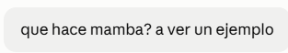
Mamba reemplaza el mecanismo de Self-Attention (donde cada token compara con todos los demás) por una “memoria” que se va actualizando token por token, como una RNN pero con un diseño que si permite entrenarla en paralelo. Vamos con un ejemplo para que se vea la diferencia concreta.
La diferencia de fondo con Self-Attention
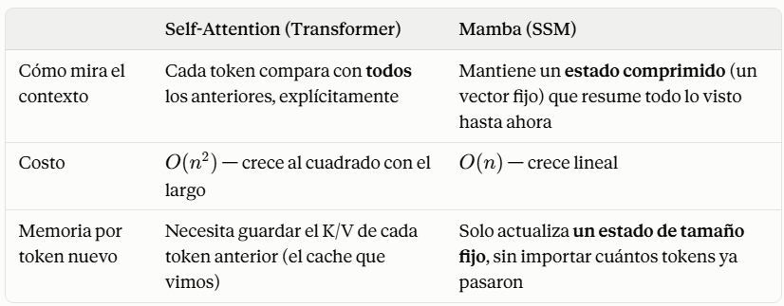
Ejemplo con nuestra misma oración, "The dog eats bread"
Con Self-Attention (lo que ya vimos): cuando "eats" calcula su atención, compara explícitamente contra "The", "dog" y "bread" — 3 comparaciones directas, con sus propios Keys guardados en el cache.
Con Mamba, en cambio, no hay comparación directa entre tokens. Hay un estado (un vector, pensalo como una "memoria resumida") que se va actualizando:
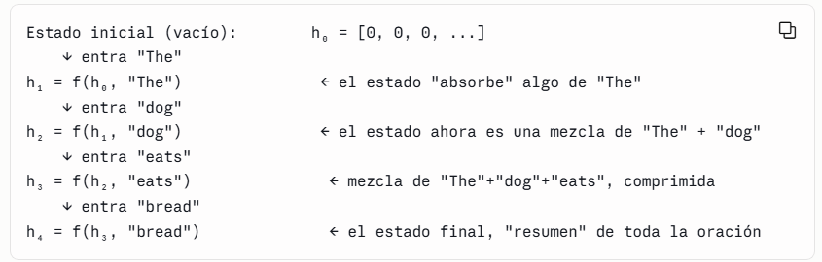
Para predecir que sigue despues de “bread”, mamba no vuelve a mirar “The” ni “dog” directamente – usa solo $h_{4}$, el estado acumulado, que ya “contiene” (de forma comprimida) la información relevante de todo lo anterior.

La pieza clave que hace a Mamba distinto de una RNN vieja
La palabra "Selective" en "Selective State Space Model" es la novedad: a diferencia de una RNN clásica (que trata a todos los tokens igual), Mamba decide dinámicamente qué tan importante es cada token nuevo para el estado — puede "darle mucho peso" a una palabra clave y casi ignorar una palabra de relleno, ajustando ese peso de forma distinta según el contenido. Eso es lo que recupera parte de la capacidad que las RNN clásicas no tenían.
Por qué esto da $O\left(n\right)$ en vez de $O\left(n^{2}\right)$
Cada token nuevo solo necesita una actualización del estado (un calculo de tamaño fijo) – no comparaciones contra todos los tokens anteriores. Por eso, si la oración tiene 10.000 palabras, el costo crece proporcional 10.000, no a ${10.000}^{2}$.
El costo de esto: por qué pierde en in-context learning
Como toda la información pasada queda comprimida en un solo vector de tamaño fijo (h), hay un limite a cuanto detalle puede “recordar” – es como resumir un libro entero en una sola pagina: perdes matices. Self-Attention, en cambio, mantiene acceso directo a cada token anterior (via el cache de K/V), sin comprimir nada – por eso le va mejor en tareas donde hace falta recuperar un detalle especifico de muy atrás en el contexto.

